防疫學苑系列 000
Fourth Edition
2023

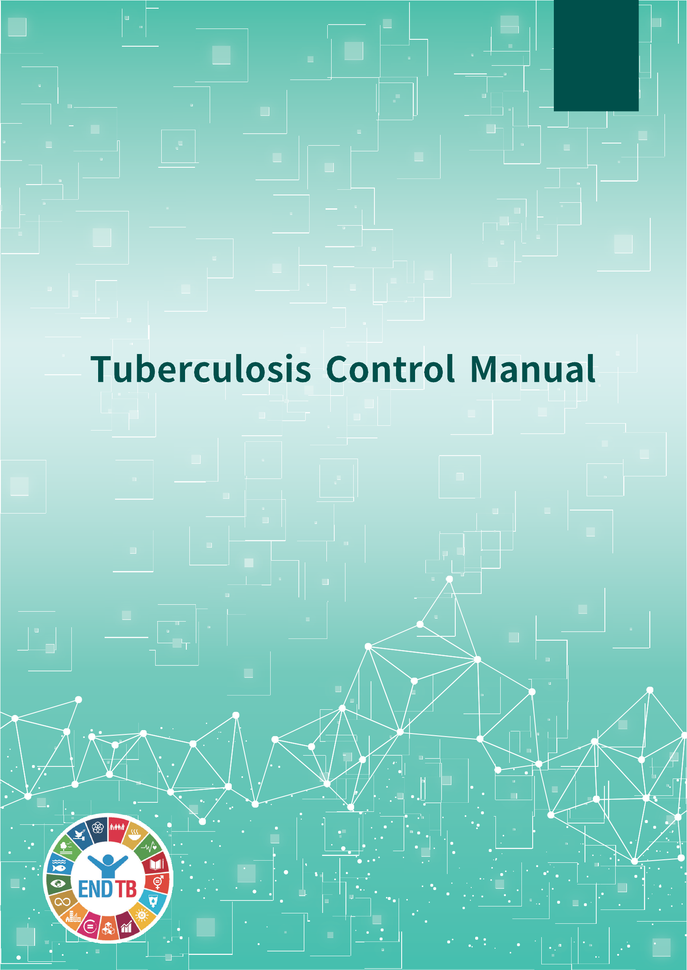

結核病防治I作手柵

衛生福利部疾病管制署

防疫學苑系列 037



衛生福利部疾病管制署 編

衛生福利部疾病管制署 出版
2023 年 5 月

本形象取自於 Stop TB Partnership • 響應全球 2035 消除結 之目標

目 錄
第＿章 結核病預防宣導及主動發現 1
第—章 結核菌及潛伏結核感染檢驗 7
第二章 潛伏結核感染之診斷及治療 15
第匹章 卡介苗預防接種 27
第五章 結核病個案通報登記 35
第、章 結核病個案管理 41
第七章 特定場域、身分個案防治重點 65
第八章 都治策略 83
第九章 隔腐治療 91
第十章 抗藥性結核病照護與管理 99
第十＿章 結核病接觸者追蹤管理 121
第十—章 疑似結核病聚集事件處理 139
第十二章 結核病病人飛航限制及航空器接觸者追蹤 147
第十匹章 防治資源及診療諮詢\組 153

第一章 結核病預防宣導及主動發現
1

壹、前言
結核病迄今仍是嚴重影響我國人民健康的法定傳染病之＿，由於結核病的病原體結
核分枝桿菌可藉由飛沫及空氣傳播，故不特定對象長期處於具有結核分枝桿菌的空間為預防及控制傳播的重點，加強預防宣導有助於民眾了解結核病之防治觀念，如：保持環境通風可降氐結核菌傳播風險、接觸者檢查可及早發現是否被感染或有聚集事件發生、潛伏結核感染者接受治療可減少日後發病成為結核病個案，而結核病經由適當的藥物治療是可治癒的，因此讓民眾了解如有疑似症狀，應儘速就醫接受治療、服藥、按時追蹤， 除提高治療成功機率之外，也能避免病程惡化、傳染他人，及抗藥性結核病的產生。
結核病個案的發現可為被動發現及主動發現，前者多係因個案出現咳嗽 ( 尤以咳嗽超過 2 週 )、胸痛、體重減輕、倦怠等結核病相關症狀就醫，經醫學檢驗或醫師評估診斷而發現，因此建立民眾對於結核病症狀之疾病意識，及儘速就醫接受治療觀念，或醫事人員對於結核病病徵的警覺性，可減少延遲診斷；後者則是針對發生率較高的優先族群進行系統性篩檢，針對篩檢結果異常者進行追蹤，除補足醫療資源分布不均使民眾因就醫可近性不足而延遲就診，亦可及早發現感染源，阻斷社區傳染鏈，使個案及早接受治療，提升治療成功率、避免後遺症發生。

貳、結核病預防宣導
＿、衛教宣導方向與原則：讓民眾認識結核病及潛伏結核感染為何，結核病的症狀、傳播途徑及預防措施，並了解結核病是可治癒的疾病，與醫師及衛生單位配合，規則服藥、定期回診的重要性。以及潛伏結核感染者積極治療可預防結核病發病的觀念。
—、宣導重點對象、內容及推廣策略： ( ＿ ) 65 歲以上長者：
- 目的：我國結核病人 60% 以上為 65 歲以上長者，讓 65 歲以上長者及相關照顧長者之場域工作人員都能知悉結核病防治觀念，並保持環境通風可降氐結核菌傳播風險，加以潛伏結核感染檢驗等措施加以防治。
- 推廣策略：
  - 結合長期照顧相關資源：與長期照顧相關機關合作宣導結核病防治觀念，包括環境通風及落實定期胸部 X 光檢查及症狀監測，並協助推動長照單位加入長照機構潛伏結核感染 (LTBI) 檢驗及治療計畫 ( 下稱長照機構 LTBI 計畫 )。
  - 設計宣導教材：透過單張、海報、摺頁及多媒體等方式設計宣導教材，並透過各縣市衛生局於各項長者參與的活動加以宣導結核病防治。
( — ) ＿般民眾：
- 目的：加強＿般民眾對於結核病防治概念，並宣導潛伏結核感染檢驗及治療概念， 以達 2035 終結結核目標。


2
- 推廣策略：
  - 辦理教育訓練：針對醫師及結核病個案管理師辦理結核病防治教育訓練，以提升其結核病防治專業知識、態度及技能，進而提供民眾正確的結核病防治觀念。此外，為加強校園防疫人員正確結核病防治觀念，亦規劃校園結核病防治教育訓練，針對校園行政主管及相關人員宣導結核病防治觀念，以降氐校園結核病聚集事件發生機率。
  - 設計多媒體宣導教材：透過單張、海報、摺頁及多媒體等方式，設計簡易、有趣且容易瞭解的宣導教材，並結合社群媒體平台資源進行宣導。
  - 多國語言教材設計：將宣導素材翻譯成多國語言版本 ( 如：越南語、泰國語、印尼語、英語等 )，使得宣導觸及人群更廣。
  - 辦理世界結核病日宣導活動：每年 3 月 24 日辦理世界結核病日宣導活動，提升能見度，喚起民眾對結核病防治的重視。
( 二 ) 結核病高負擔國家的外籍人土：
- 目的：依據國際研究文獻，來自結核病高負擔國家的移民有較高的結核病發生率、死亡率及潛伏結核感染率。加強結核病高負擔國家的外籍人土對於結核病防治概念，並宣導潛伏結核感染檢驗及治療概念，以強化我國結核病防治成效。
- 推廣策略：
  - 結合外籍人土相關資源：與各縣市民政局、社會局、新住民家庭服務中心及居留健檢醫事機構合作宣導結核病防治觀念，包括環境通風及落實定期胸部 X 光檢查及症狀監測。
  - 設計宣導教材：透過單張、海報、摺頁及多媒體等方式設計多國語言之宣導教材，並透過各縣市衛生局於外籍人土可能參與的活動加以宣導結核病防治。

參、結核病主動發現
＿、主動發現對象及頻率
( ＿ ) 原住民族或設籍原鄉居民：年齡 12 歲以上均可接受篩檢。64 歲以下以 3 年篩檢1 次，65 歲以上每年篩檢 1 次為原則。
( — ) 縣市依轄區流病現況選定之優先族群( 如：經濟弱勢、遊民、臨時工、具共病者、藥癮者、HIV 感染者、新住民、高發生率地區等 )：以每年 1 次為原則。
( 二 ) 結核病個案接觸者：依接觸者檢查時程辦理。( 請參見工作手冊第十＿章「結核病接觸者檢查及追蹤」)
( 匹 ) 潛伏結核感染主動發現專案計畫之優先族群 ( 都治計畫第—部分，下稱 LTBI 專案 )：可於執行潛伏結核感染檢驗或評估時，併同執行主動發現相關檢查及落實後續異常追蹤。


3
—、主動發現篩檢執行及注意事項( ＿ ) 執行方式：
- 地方衛生局 ／ 所自行或委託合約醫療院所以巡迴篩檢或定點篩檢之方式辦理。
- 地方衛生局 ／ 所結合其他醫療保健資源，如：民眾至衛生所就醫、領藥或預防接種時主動提供篩檢服務、山地原鄉部分結合全民健康保險山地腐島地區醫療給付效益提昇計畫 (IDS 計畫 )，藉由巡迴篩檢及結合巡迴駐診定點篩檢之方式提供服務。
- 地方衛生局與民眾習慣就醫之醫療院所合作，當民眾至合作院所就醫時，由合作院所主動提供胸部 X 光篩檢服務，或由合作診所進行症狀評估後轉介。
( — ) 篩檢方法及注意事項：
- 「胸部 X 光檢查」
  - 執行單位應具備相關數位 X 光照射、影像判讀設備及專門技術之證明，如：判讀醫師證照、放射師證照、X 光車證照…等政府機關或其授權機構核發之專業、專技或特許證書、執照、考試及格證書、合格證書、檢定證明或其他類似之文件，或與其他廠商以合作、租賃等方式取得所需設備及人力。
  - 山地原鄉巡迴篩檢者，應備有發電機以備山區電力不足或無電力供應狀況，另為能即時發現個案，可透過線上或現場即時判讀 X 光為佳。
- 「結核菌快速分子檢測」
  - 採行本項檢測，應先進行胸部 X 光檢查或症狀評估，當胸部 X 光有結核相關異常或症狀評估達結核菌快速分子檢測送驗標準 ( 如：山地原鄉「結核病風險及症狀評估問卷」( 附件 1-1) 有任＿症狀者、長照機構「症狀篩檢」( 附件 1-2) 異常超過 5 分者 )，得儘速送驗。
  - 執行本項檢驗之痰液檢體應同時進行塗片抗酸菌染色檢查及抗酸菌培養檢查( 限同時使用固態培養基及具自動化偵測功能之液態培養系統 ) 等常規結核菌檢驗，以做為後續確診之依據。
  - 檢驗單位應具備相關檢驗設備且符合醫事檢驗相關作業規定並通過檢驗項目能力試驗，或委由具有檢驗能力之單位執行。
( 二 ) 上傳篩檢結果至結核病追蹤管理系統：
- 山地原鄉、縣市選定之優先族群胸部 X 光篩檢結果應依「診斷結果編碼分類表」分類後上傳。


4
表 1、診斷結果編碼分類表
代碼 | 代碼說明 | 分類參考關鍵字
0 | 正常
1 | 異常，但無空洞
2 | 異常，且有空洞
3 | 肋膜積水 | 肋膜積水( 肺(肋) 膈角變鈍／ 肺\  裂隙處變厚 )
4 | 異常，無法排除活動性結核病 | 肺浸潤／ 陰影  ( 支氣管發炎 ／ 擴張 ／ 浸潤 ) 肉芽腫／ 結節  粟粒狀病灶 陳舊性肺結核  肺炎／ 發炎／ 感染肺坍塌  矽肺病
5 | 異常，尚需醫師評估結核病可能性 | 肺紋增加 ／ 粗糙肺門擴張  間質增加  纖維化／ 鈣化／胸( 肋膜 ) 增厚陳舊性發炎 ／ 過去發炎反應造成  上縱膈腔變 ／ 較寬
6 | 異常，無關結核病 | 肺氣腫 ／ 肺泡擴大橫膈不平整 ／ 上升原發性 ／ 轉移性肺癌心血管病變  非結核引起之雙側肋膜積水  其他

- 送驗結核菌快速分子檢測者，檢驗單位原則上於 3 日內交付報告，衛生局應儘速將結果上傳至結核病追蹤管理系統。
( 匹 ) 篩檢結果視同病歷資料，應依醫療法規範妥善保存備查。二、主動發現篩檢結果異常追蹤及處理
( ＿ ) 衛生局 ／ 所應追蹤轉介篩檢結果異常者接受進＿步診斷與臨床評估，提供完善之照護與管理。


5
( — ) 篩檢結果符合下列異常者應進行通報：
- 胸部 X 光結果：「異常，但無空洞」、「異常，且有空洞」、「肋膜積水」，或醫師臨床判斷疑似肺結核者。
- 結核菌快速分子檢測 MTBC 檢驗結果：陽性。
( 二 ) 篩檢結果為「異常，無法排除活動性結核病」、「異常，尚需醫師評估結核病可能性」，或診斷結果說明為「肺浸潤」者，應於 2 週內通知受檢者，進行轉介並追蹤後續就診結果。
( 匹 ) 主動發現篩檢若符合主動發現績效定義，系統將自動勾稽納入結核病主動發現績效計算，主動發現績效定義請至結核病追蹤管理系統查詢 ( 路徑：通報登記 ＞ 公文與手冊調閱 ＞ 法規命令及公告事項 )。
匹、作業分工
時程 | 衛生局 | 衛生所
篩檢前 | - 界定目標對象並規劃執行方式， 結合相關資源合作或簽訂合約。  - 彙整及協調轄區篩檢行程，並依排定日程表聯繫合約醫院。 | - 安排篩檢相關事宜並與受檢單位聯繫溝通。  - 建立篩檢清冊避免重複篩檢。  - 利用各種傳播媒體方式進行宣  導。
篩檢中 | 督導篩檢活動及衛教宣導之辦理。 | 篩檢當日派員至現場協助及辦理衛  教宣導。
篩檢後 | - 將受檢者相關資料及篩檢結果上傳至結核病追蹤管理系統。  - 針對符合通報條件之篩檢異常者辦理個案通報登記作業，並督導受檢者所屬衛生所追蹤複查結  果。 | 訪視篩檢結果異常之受檢者並追蹤管理。

五、結核病追蹤管理系統功能概述 ( 頁籤：「主動發現」)
( ＿ ) 「資料上載」：將各類優先族群受檢者 ( 不含接觸者、LTBI 計畫 ) 相關資料及篩檢結果進行批次上傳或更新。
( — ) 「主動發現個案篩檢清冊」：查詢山地原鄉及縣市選定之優先族群主動發現篩檢統計或列表清冊。
( 二 ) 「主動發現績效」：系統自動勾稽符合主動發現績效定義之結果。
( 匹 ) 「LTBI 主動發現專案計畫」：查詢 LTBI 專案主動發現篩檢列表清冊，相關功能包括：
- 就醫轉介單 ( 優先族群 )：針對長照機構、山地原鄉、矯正機關 LTBI 專案須就醫


6
轉介評估者，輸入證號及勾選檢查及評估項目，自動產出就醫轉介表單。
( 五 ) 「LTBI 主動發現專案上載及更新」：將各類 LTBI 計畫對象相關資料及篩檢結果進行批次上傳或更新結果，其他相關功能包括：
- 專案證號勾稽上載：批次上載證號進行結核病個案、接觸者、LTBI 檢驗勾稽，上傳隔日可於「專案證號勾稽上載記錄及資料下載」下載結果。

肆、工作項目檢核表
主責單位 |  |  |  | 工作項目
疾管署  慢性組 | 疾管署  區管中心 | 衛生局 | 衛生所
 |  | 口 |  | - 界定目標對象並規劃執行方式，結合相關資源合作或簽訂合約。  - 安排篩檢相關事宜，並與受檢單位聯繫溝通。  - 彙整及協調轄區篩檢行程，並依排定日程表聯繫合約醫院。  - 建立篩檢清冊避免重複篩檢。  - 篩檢當日派員至現場協助篩檢活動及辦理衛教宣導。  - 批次上傳受檢者相關資料及篩檢結果至結核病追蹤管理系統。  - 針對符合通報條件之篩檢異常者辦理個案通報登記作業，並督導受檢者所屬衛生所追蹤複查結果。  - 訪視篩檢結果異常之受檢者並追蹤管理。  - 督導地方衛生局 ／ 所辦理主動發現篩檢成效。  - 主動發現篩檢政策規劃。
 |  |  | 口
 |  | 口
 |  |  | 口
 |  |  | 口
 |  | 口
 |  | 口
 |  |  | 口
 | 口
口

第二章 結核菌及潛伏結核感染檢驗
7

壹、前言
結核病的病原體是結核菌，驗痰為肺結核重要的診斷依據，痰裡有結核菌的病人具
有傳染性，是結核病防治的重點對象。除了驗痰，及早利用曲血檢驗發現已經受到結核菌感染但尚未發病的潛伏結核感染者，使其接受適當治療，也可有效降氐日後結核病發病的機率。因此，適當採檢、送驗檢體，可協助醫師獲得正確的檢驗報告，並當作疾病診斷及治療的重要依據。

貳、目的
釐清感染、確認病原，協助結核病及潛伏結核感染診斷及治療成效評估。

參、檢體採集及送驗注意事項
＿、痰液檢體採檢：
( ＿ ) 取痰前應先以開水漱口，去除口腔雜菌，再用力咳出肺部深處的痰，每次收集3-5 mL 痰檢體，並註明採檢日期。完成採集後，檢體儘速氐溫 2-8° C 運送，3 天內送至實驗室檢驗，若無法馬上送驗，則應冷藏保存，避免室溫雜菌增生，影響檢體口質。
( — ) 痰液檢體初次驗痰應於未服藥前採檢，初痰需留取 3 套，其中至少有 1 次為清晨第 1 口痰，後續追蹤每次至多 2 套。
( 二 ) 咳痰困難者採誘導取痰，吸入溫暖的霧化高張性食鹽水(5%~10%)以刺激肺部，誘導個案咳嗽及產生薄、水樣的檢體。工作人員須採取適當防護措施(如： 配戴 N95 口罩，並於負壓室或保持周圍空氣流通等)，並應於檢體容器外標示註明「導痰檢體」。

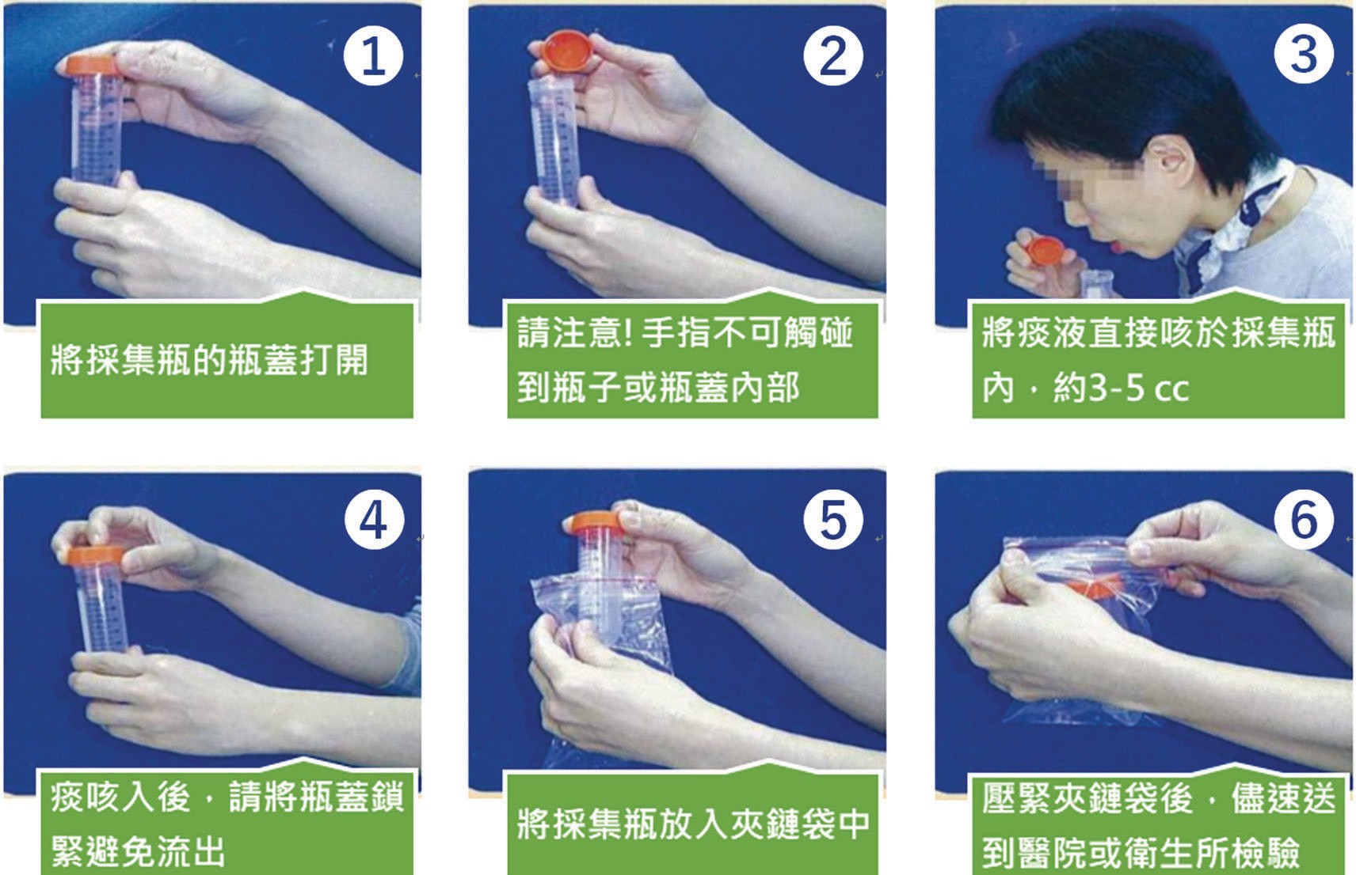
( 匹 ) 收集痰液檢體步驟：
8

—、其他檢體採集相關資訊請參考「傳染病檢體採檢手冊」(請參閱疾管署全球資訊網＞ 檢驗 ＞ 傳染病檢體採檢手冊 ＞ 傳染病檢體採檢及運送規定)。
二、丙型干擾素釋放試驗 (Interferon-y release assay, IGRA) 檢體收集及送驗原則，請參考第十＿章「結核病接觸者追蹤管理」附件 11-9「潛伏結核感染檢驗簡介」。
匹、＿般送驗：
( ＿ ) 檢體應儘速送驗或與委託之實驗室商訂檢體收送時間：
- 痰液檢體請置放於符合國際生物安全標準之容器氐溫(2-8° C)運送，採檢後應於 3 天內送至實驗室檢驗，若無法採檢後及時送驗應冷藏保存，避免雜菌增生， 影響檢體口質。
- IGRA 採血檢體未培養腐心前，請以室溫(17~27()保存 ／ 運送，請勿冷藏或冷凍血液檢體，並填具檢體送驗單，於運送時效 (16 \時) 內送至代檢實驗室( 或該醫院之實驗室 )。
( — ) 委託疾管署合作之合約實驗室者送驗方式如下，非委託前述實驗室者則依雙方合約辦理：
- 由送驗單位登錄疾管署實驗室資訊管理系統 (Laboratory Information Management System, LIMS)，路徑：實驗室資訊管理系統 ＞ 送驗資料管理 ＞ 送驗單新增 ＞ 結核病送驗單 )；
- 送驗項目勾選塗片及培養 2 項，實驗室於培養陽性後接續進行菌種鑑定，初次鑑定為結核菌者需執行藥物感受性試驗，另為了解治療成效，治療期間之藥物感受性試驗執行與否由診治醫師評估。

- IGRA 檢驗注意事項
9
  - 如需送驗大量檢體( 如專案計畫等)，送驗前先通知代檢院所或規劃分批送驗， 以避免發生檢體異常事件。
  - 檢驗結果不確定比率過高或出現異常疑義，應主動釐清是否為人為或實驗室之因素造成 ( 例如：保存溫度、運送時間等 )。
( 二 ) 公衛驗痰限由「衛生所」採檢送驗，並於送驗單健保卡序號欄位內鍵入「CDC」， 無須刷健保卡。有關公衛驗痰費用適用情形如下：
- 初次診斷檢驗之疑似病人如 X 光巡檢之疑似個案等；
- 符合痰檢體快速抗藥性分子檢測之抗藥性結核病高風險族群初次診斷檢驗 ( 請參考第十章「抗藥性結核病照護與管理」)；
- 監測結核病個案醫療過程中治療成效。五、M. bovis BCG 鑑定送驗：
( ＿ ) 送驗本項，須先完成結核病通報作業。
( — ) 肺外檢體以陽性培養菌株優先，送疾管署檢驗及疫苗研製中心分枝桿菌實驗室進行鑑定，若無陽性培養菌株則以其他種類檢體送驗，優先順序依序為膿液檢體、新鮮組織檢體、石蠟包埋病理組織檢體。
( 二 ) 檢體收集及送驗原則：
- 陽性培養菌株：該菌株隨同送驗單及原採檢檢體病理檢驗報告送驗。
- 膿液檢體：將膿液檢體吸取至少 0.2~0.5mL，置於＿ 1.5mL 腐心管內，隨同送驗單及病理檢驗報告送驗。
- 新鮮組織檢體：將該組織切碎至大\約 0.5cm 立方，置於＿含 0.5mL 無菌水之1.5mL 腐心管內，隨同送驗單及病理檢驗報告送驗。
- 石蠟包埋病理組織檢體：將該石蠟檢體切片(3~10µm)4~5 片後，置於＿ 1.5mL腐心管內(請勿置放玻片上)，隨同送驗單及病理檢驗報告送驗。
( 匹 ) 若該次檢體鑑定結果非M. bovis BCG，衛生局於銷案前，應持續追蹤醫療院所是否再次採集肺外檢體，若再次採集檢體，則參照上述送驗程序。
( 五 ) 為避免檢體於送驗前被銷毀，應先以電話連絡相關醫院，以便進行後續檢體送驗程序。

肆、檢驗項目及報告回復原則
＿、實驗室依據時效原則將檢驗報告回復予送驗單位，並將結果登錄於疾管署實驗室資訊管理系統或直接透過自動介接機制將檢驗資料導入結核病追蹤管理系統。

—、常規檢驗：
10
檢驗項目 | 健保代碼 | 報告時效原則 | 特性
抗酸性濃縮抹片染色檢查Acid-fast bacilli(AFB)  smear microscopy | 13025C | 收件後24 \時內 | 簡單、快速提供抗酸菌感染的初步診斷，但無法區別結核菌  群與非結核分枝桿菌群。
抗酸菌培養(限同時使用固態培養基及具自動化偵測功能之液態培養系統)  Culture (Solid media  & Liquid media) | 13026C | 陽性結果於收件後 21 天內陰性結果於收件後 56 天內 | 結核菌生長速度緩慢、培養需求時間長但為區分活菌及死菌之可靠方法，陽性菌株還可進行後續相關檢驗，液態培養可縮短檢驗時效及提高陽性率，  但須注意汙染率較高。
結核菌群分子檢測Nucleic acid amplification tests  (NAAT) | 12182C  12184C  ( 依檢驗方式進行申報 ) | 收件後  1~5 工作天內 | 快速、大幅縮短報告時效性， 敏感度高但無法區別活菌或死菌，檢體來源可為痰檢體或陽  性培養菌株。
結核菌群與抗藥基因分子檢測 |  | 收件後  1~3 工作天內 | 執行結核菌群和其抗藥性分子檢測。敏感度高但無法區別活  菌或死菌，檢體以痰檢體為主。
結核菌群鑑定Identification (ID) | 13013C | 培養陽性或菌株收件日後 7 天內 | 現行多使用側向流量免疫層析檢測  (immuno-chromatographic test, ICT)鑑定結核菌群，操  作簡便且快速。
藥物感受性試驗  Drug susceptibility testing (DST) | 13015C | 鑑定後28 天內 | 提供醫師診療參考，選擇有效藥物以避免於治療過程衍生抗藥性，亦可對確認抗藥性個案  調整用藥。
潛伏結核感染 (LTBI) 檢測－丙型干擾素釋放試驗(Interferon-y release  assays, IGRAs) |  | 除特殊原因， 應於收件後 7 工作天內 | 結核病接觸者或高風險族群， 檢測是否受到結核菌的感染。

註：「初痰鑑定為結核菌群」時效原則為收件後28 天內，此亦為實驗室檢驗口質指標。

二、特殊檢驗：
11
( ＿ ) 痰檢體快速抗藥性分子檢測：符合抗藥性結核病之高風險族群( 請參考第十章「抗藥性結核病照護與管理」)，依規定送驗進行快速結核菌鑑定及抗藥性檢測，痰液之報告時效為 3 個工作天，未及時送驗痰檢體至指定實驗室，而送驗培養菌株
之報告時效為 7 個工作天。(請參考第、章「結核病個案管理」)
( — ) 多重抗藥性結核病／ 抗藥性確認：凡檢出多重抗藥性(至少INH 及RMP 抗藥)、RMP 單＿抗藥或任二種藥物抗藥，實驗室需將原始菌株寄送疾管署檢驗及疫苗研製中心分枝桿菌實驗室進行確認，及執行—線藥物抗藥性檢測，報告時效為 7 個工作天。(請參考第十章「抗藥性結核病照護與管理」)
( 二 ) 牛型結核病M. bovis 鑑定送驗：凡具動物接觸史或M. bovis 個案接觸者，實驗室須將菌株寄送疾管署分枝桿菌實驗室進行M. bovis 鑑定。(請參考第七章「特定場域、身分個案防治重點」)
( 匹 ) 疑似聚集事件判定 ／ 菌株基因分型：針對符合聚集事件定義之個案、實驗室檢驗報告異常案件或其他特殊需求案例，依規定送驗個案菌株進行分子分型檢驗以釐清關聯性，原則上 21 天內發送 Mycobacterial Interspersed Repetitive Units (MIRU) 比對報告；若須執行進階 Whole-Genome Sequencing (WGS) 分析， 則約再需 42 天。(請參考第十—章「疑似結核病聚集事件處理」)

伍、費用申報
＿、相關檢驗費用可循＿般健保方式向健保署申報，惟不得重複申報。
—、公衛驗痰之檢驗費用由合約實驗室檢附檢驗報告清單、領據等相關資料逕向衛生局申報，經審核無誤後，費用由都治計畫項下支付，已循都治計畫申報之費用不得向健保署重複申報。
二、委託非疾管署合約實驗室代檢則依雙方合約結算檢驗費用。
匹、IGRA 檢驗費用、山地鄉主動發現計畫之結核菌快速分子檢測 (Xpert MTB／RIF) 費用依「衛生福利部法定傳染病醫療服務費用支付作業規範」向健保署申報，由本署以代收代付方式支付。

陸、認可實驗室品質管理及辦理事項 （結核病認可實驗室名冊請參考疾管署全球資訊網 ＞ 申請 ＞ 傳染病認可檢驗機構）
＿、參加疾管署委託或辦理之全國結核病實驗室口管計畫，接受能力試驗、實驗室口管及生物安全實地查核；參加疾管署定期召開之結核病實驗室會議。
—、送驗時效、檢驗口質及安全等缺失，經疾管署要求即須依限期及建議改善；若否，得終止認可資格或疾管署委託代檢之合約。
二、檢驗操作人員(以專職人員為佳)須參加疾管署或檢驗相關學會辦理之檢驗人員訓練 及通過能力測試，並至少有 1 人完成能力驗證。

匹、將陽性菌株併同檢體清冊寄回疾管署檢驗及疫苗研製中心分枝桿菌實驗室保存。
12

柒、相關單位權責分工
＿、衛生局
( ＿ ) 協助轄區醫療院所取得結核病認可實驗室資格。
( — ) 協調轄區檢體送至結核病認可或合約實驗室檢驗。
( 二 ) 每月定期自 BO 系統下載檢體送驗不良率(標準為 2% 以下)資料進行稽核，並落實檢體於 3 天內送達之目標。
( 匹 ) 督導送驗單位及實驗室完整建置檢體送驗及檢驗相關資料，並依檢驗結果對於個案進行必要之管理及處置。
( 五 ) 協助轄區醫院公費檢驗物資調度，並管理其使用情形。
—、疾管署各區管制中心
( ＿ ) 協助轄區衛生局與實驗室間業務溝通協調。
( — ) 疑似聚集感染事件時檢體收送之協調處理及處置。
( 二 ) 協調轄區衛生局間公費檢驗物資調度，並協助管理。二、疾管署檢驗及疫苗研製中心分枝桿菌實驗室
( ＿ ) 辦理認可實驗室審查、教育訓練及定期召開會議等。
( — ) 檢驗口質監控、外部口管計畫、實驗室檢驗報告異常案件調查及結核菌株庫 ／ 基因庫之建置。
( 二 ) 辦理新檢驗技術、流程之引進、政策規劃評估及結核檢驗技術之學術研發。匹、疾管署慢性傳染病組
( ＿ ) 結核病檢驗政策規劃。
( — ) 疾管署檢驗相關經費編列及審核。
( 二 ) 辦理公費檢驗物資採購，並統＿配賦。

捌、結核病實驗室檢驗工作項目檢核表
13
主責單位
疾管署 | 疾管署各區管制中心
分枝桿  菌實驗 |  | 衛生局  ／所 | 實驗室 | 工作項目
室
 |  | 口 |  | - 檢驗量能  令 協助轄區醫療院所取得結核病認可實驗室資格  令 協調轄區檢體送至結核病認可或合約實驗室檢驗  - 採檢、送驗及報告回復  令 送驗單位與檢驗單位商訂檢體收送時間，並落實痰液檢體 3 天、IGRA 檢體 16 \時內送達之目標  令 送驗單位進行檢體採集，並填寫送驗單併附相關資料送驗  令 5 歲以下幼童結核病之醫療院所送驗鑑定M. bovis BCG  令 提醒符合抗藥性結核病高風險族群之醫療院所將檢體送驗進行痰檢體分子快速檢測  令 協調疑似聚集感染事件檢體收送處理等  令 依時效原則回復檢驗報告及登錄資料  令 送驗進行多重抗藥性結核病 ／ 抗藥性確認及— 線藥物抗藥性檢測  - 口管及監測  令 稽核檢體送驗不良率  令 依檢驗結果對於個案進行必要之管理及處置  令 參與口管計畫、能力試驗、結核病實驗室會議等，並定期將陽性菌株寄回疾管署檢驗及疫苗研製中心分枝桿菌實驗室  令 辦理認可實驗室審查、教育訓練及定期召開會議等  令 檢驗口質監控、外部口管計畫、實驗室檢驗報告異常案件調查及結核菌株庫 ／ 基因庫之建置  - 公費檢驗物資調度及管理
 |  | 口
 |  | 口 | 口
 |  | 口 | 口
 |  | 口
 |  | 口
 | 口
 |  |  | 口
 |  |  | 口
 |  | 口
 |  | 口
 |  |  | 口
口
口
 | 口 | 口 | 口


14

壹、目的
第三章潛伏結核感染之診斷及治療

2025/5/8 修訂

找出潛伏結核感染（latent TB infection，LTBI）者並給予治療，降低其結核病發病機率及避免疾病傳播。

貳、對象
表 1、潛伏結核感染之診斷及治療對象
族群別 | 政策對象（含歷年接觸者） | 工作內容說明
接觸者 | - 指標個案痰塗片陽性且培養鑑定為結核分枝桿菌：全年齡層接觸者  - 指標個案痰塗片陰性且培養鑑定為結核分枝桿菌：  - 未滿 13 歲接觸者  - 13 歲（含）以上共同居住接觸者  - 13 歲（含）以上患有慢性病（如： 糖尿病、腎臟病、使用免疫抑制劑、器官移植、愛滋病毒感染者等）的接觸者（不論其為家庭、校園或職 場暴露） | - 為主要執行對象  - 需進行符合執行條件對象之匡列、轉介LTBI 診斷及治療、個案管理與都治關懷服務
其他風險族群 | - 山地原鄉住民  - 矯正機關收容人與工作人員  - 照護機構住民與工作人員  - 來自結核病高負擔國家之新住民  (外籍配偶)  - 愛滋病毒感染者或藥癮個案  - 慢性腹膜或血液透析  - 60 歲以上慢性阻塞性肺病病人  - 45 歲以上控制不佳的糖尿病  （糖 化血色素≥9.0%）  - 塵肺症  - 接受器官或骨髓移植個案  - 接受生物製劑治療者  - 縣市自提高風險族群並經疾管署核備 同意對象（如遊民等） | - 以專案計畫執行  - 進行風險族群個案LTBI 診斷及治療與都治關懷服務，惟仍須視專案計畫內容而定

1

參、實施內容：
針對上述對象進行 LTBI 檢驗，結果為陽性或不確定（ indeterminate ， mitogen-nil<0.5 且 nil 值≦ 8.0 IU/mL）者轉介至「潛伏結核感染治療指定醫療院所」由合作醫師治療評估，加入治療者提供照護及都治關懷服務（可選用公費 LTBI 治療 藥品），陪伴其完成療程，降低發病機率。

肆、進行 LTBI 檢驗前應至結核病追蹤管理系統（下稱 TB 系統）確認事項如下：
表 2、LTBI 檢驗前 TB 系統確認事項
TB 系統查詢欲進行 LTBI 檢驗與治療者情形 | 辦理事項 | 說明
曾 LTBI 檢驗結果為陽性或不確定（indeterminate） 者，包含：  - 未接受過 LTBI 治療者  - 曾接受過治療但未完治者  - 曾接受過治療且完治者 | - 毋須辦理LTBI 檢驗  - 接觸者：轉介至合作醫師處進行治療評估  - 非接觸者：  - 若未接受過 LTBI 治療者、曾接受過治療但未完治者， 轉介至合作醫師處進行治療評估  - 若為曾接受過 LTBI 治療且完治者，不再進行  LTBI 治療 | - 目前無診斷工具可區別是近期或是以前感染， 故 IGRA 檢驗陽性或不確定（indeterminate） 者不建議再次進行檢驗  - 倘接觸者前次以 TST 檢查陽性者，符合對象滿2 歲者以 IGRA 方式再次檢驗
未曾進行 LTBI 檢驗 | 執行 LTBI 檢驗，並依檢驗結果轉介治療
曾進行 LTBI 檢驗結果為陰性者或不確定（nil 值  >8.0） | - 接觸者：執行LTBI 檢驗， 並依檢驗結果轉介治療  - 非接觸者：不進行 LTBI  檢驗與治療 | 曾檢驗結果為陰性者，若再次暴露結核菌，應依與指標個案終止有效暴露日滿 8 週後，重新辦理檢驗
曾為結核病個案 | - 不進行 LTBI 檢驗  - 惟倘確知結核病完治後再次暴露結核病個案成為接觸者，轉介至合作醫師處進行治療評估 | 儘早或至遲於第 1 個月胸部 X 光檢查時轉介進行LTBI 治療評估

2

伍、潛伏結核感染之診斷：
目前有 2 種檢驗方式可以診斷是否遭結核菌感染， 分別為結核菌素皮膚測驗
（Tuberculin Skin Test，TST）及丙型干擾素釋放試驗（Interferon-gamma release assay，IGRA）；LTBI 檢驗診斷標準檢查項目與執行方式如表 3。
接觸者或風險族群之潛伏結核感染診斷與治療流程，分別適用圖 1 與圖 2。

表 3、LTBI 檢驗項目與執行方式

檢驗項目 | 潛伏結核感染檢驗
 | 結核菌素測驗（TST） | 丙型干擾素釋放試驗（IGRA）*
目的 | 確認是否感染結核菌，及早轉介潛伏結核感染者評估接受 LTBI 治療，以降低日  後發病風險
對象 | 符合 LTBI 治療政策對象
 | 未滿 2 歲 | 2 歲 ( 含 ) 以上
執行時程 | ※ 接觸者：  - 未滿 5 歲接觸者：指標個案確診後，應儘速執行 LTBI 檢驗，於 1 個月內開始提供預防性投藥，並依檢驗結果判斷於與指標個案終止有效暴露滿8 週執行第 2 次檢驗，決定是否終止預防性投藥或繼續完成 LTBI 治療， 參見工作手冊第十一章 ｢ 結核病接觸者追蹤管理 ｣未滿 5 歲接觸者 LTBI 檢驗注意事項  - 5 歲 ( 含 ) 以上接觸者：指標個案確診後，於與指標個案終止有效暴露滿  8 週，儘速執行 IGRA 檢驗，並於指標個案確診後 3 個月內完成  ※非接觸者：  依計畫時程規劃執行 1 次 LTBI 檢驗
結果判讀 | ※ 施測後 48-72 小時間進行判讀  - 陽性：轉介 LTBI 治療評估  - 陰性：衛教症狀監測  ※ 陽性判定標準： ≧ 5mm 對象： HIV、TNF-α inhibitor、免疫不全、惡性腫瘤化療、器官移植、未接種卡介苗者；非上述對象者以 ≧ 10mm 為判定標準 | ※檢驗結果及後續措施  - 陽性：轉介 LTBI 治療評估  - 陰性：衛教自我症狀監測  - 不確定（indeterminate）：可能因免疫力低造成，轉介 LTBI 合作醫師評估治療  - 不確定（nil 值>8.0 IU/mL）：若為採檢操作問題，考慮重新採檢  ※ 檢驗結果出現異常疑義，應主動釐清是否人為/ 實驗室造成( 溫度、時間…等)
* 目前有醫療器材許可證之 IGRA 產品包括 QuantiFERON-TB Gold Plus（QFT- Plus）及 T-SPOT. TB，依產品的標準來判斷陽性或不確定（indeterminate）
3

陸、治療評估：
一、LTBI 檢驗結果陽性或不確定（indeterminate）者，應併同下列資訊，轉介予合作醫
師進行綜合性治療評估：
( 一 ) 指標個案藥敏，包含曾為 isoniazid（INH）或 rifampin（RMP）抗藥或為多重抗藥性結核病（MDR-TB）。
( 二 ) 接觸者併有其他高發病風險因子，請參見工作手冊第十一章 ｢ 結核病接觸者追蹤管理 ｣ 附件 11-1｢ 決定結核病接觸者檢查優先順序參考事項 ｣。
( 三 ) 不論是否為接觸者，LTBI 個案之身體健康狀況、目前用藥情形、過去結核病治療情形或、LTBI 治療情形，以及病人對處方的偏好，進行討論後決定。
二、LTBI 治療評估時應有最近 1 個月內胸部 X 光檢查結果，胸部 X 光異常疑似結核病者應留痰送細菌學檢查驗（無痰可抽胃液或將糞便檢體送檢）；若有疑似肺外結核應盡力完成檢體送驗，於排除結核病後，再給予 LTBI 治療。 避免 LTBI 治療期間結核病發病，導致結核病治療處方不足，造成可能產生之抗藥性。
三、曾接受 LTBI 治療者倘疑似發病轉為結核病個案，務必及早進行抗藥性結核菌快速分子檢測，以早期偵測可能之抗藥性。

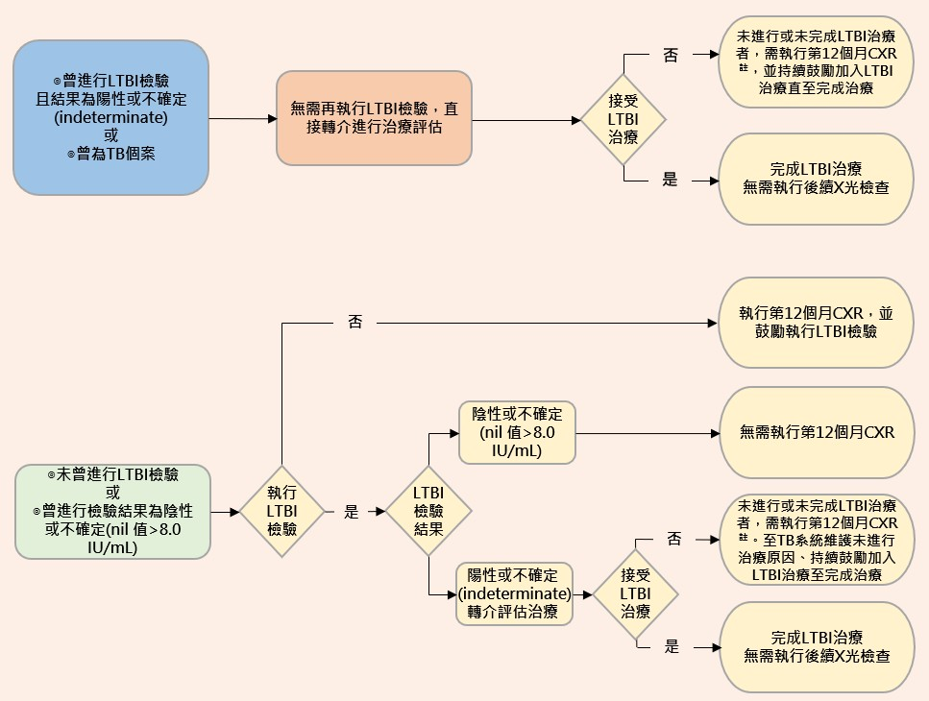圖 1、「接觸者」 LTBI 檢驗與治療流程
#
#
#：指標個案若為 MDR-TB，此類接觸者應每隔半年進行 1 次胸部 X 光檢查，且持續追蹤至與指標個案停止接觸後 2 年或指標個案痰培養陰轉後 2 年。

4

圖 2、「非接觸者之風險族群」LTBI 檢驗與治療流程
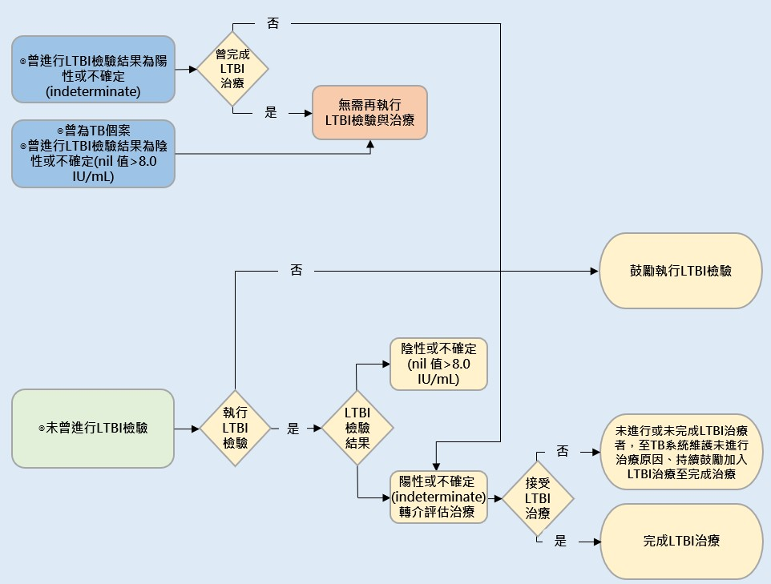

柒、LTBI 治療處方：
一、目前主要治療處方有 7 種，請參見結核病診治指引第十章｢潛伏結核感染（LTBI） 診斷與治療｣。短程處方安全、有效且完治率較高，除指標個案具抗藥或有其他 限制外，應優先考慮使用短程處方（如表 4）。
( 一 ) 1 個 月 isoniazid + rifapentine 處 方 （1HP）： 每 日 合 併 服 用
isoniazid 及 rifapentine 一次，持續 28 天，計 28 個劑次之處方。
( 二 ) 3 個月 isoniazid + rifapentine 處方（3HP）： 每週合併服用高劑量
isoniazid 及 rifapentine 一次，持續 3 個月，計 12 個劑次之處方。
( 三) 4 個月 rifampin 處方（4R）：每日服用 rifampin 一次，持續 4 個月， 計 120 個劑次之處方。
( 四) 3 個月isoniazid + rifampin 處方（3HR）：每日服用isoniazid 及rifampin 一次， 持續 3 個月，計 90 個劑次，可依體重使用 INH+RMP 二合一劑型。
( 五) 6 個月 isoniazid 處方（6H）：每日服用 isoniazid 一次，持續 6 個月， 計 180 個劑次之處方。
( 六) 9 個月 isoniazid 處方（9H）：每日服用 isoniazid 一次，持續 9 個月， 計 270 個劑次之處方。
5

( 七 ) 9 個月 fluoroquinolone 類藥品處方（ 9FQ （+/- EMB、PTO or CS））： 每 日 服 用 fluoroquinolone 類 藥 物 （levofloxacin 或moxifloxacin ） 單 方 或 合 併其他一種藥品（ ethambutol 、prothionamide、cycloserine）， 持續 9 個月， 計 270 個劑次之處方；限 MDR-TB 個案之接觸者，轉介至於抗藥性結核病醫療照護體系
（TMTC）團隊或約定院所評估使用。有關 9FQ 使用準則及參考資料， 請參見結核病診治指引第十章「潛伏結核感染（LTBI）診斷與治療」。

表 4、LTBI 治療處方及期限建議

處方 | 使用對象或限制 | 療程 | 劑次 | 最 適 完治期限
1HP | 不適用：未滿 13 歲、孕婦或指標具 INH 或 RMP 抗藥 | 1 個月 | 28 劑次 | 40 天
3HP | 不適用：未滿 2 歲、孕婦或指標具INH 或 RMP 抗藥 | 3 個月 | 12 劑次 | 120 天
4R | 不適用：指標 RMP 抗藥 | 4 個月 | 120 劑次 | 160 天
3HR | 不適用：指標 INH 或 RMP 抗藥 | 3 個月 | 90 劑次 | 120 天
6H | 不適用：指標 INH 抗藥 | 6 個月 | 180 劑次 | 240 天
9H | 不適用：指標 INH 抗藥 | 9 個月 | 270 劑次 | 365 天
9FQ | 限非 FQ 抗藥 MDR-TB 個案之接觸者使用 | 9 個月 | 270 劑次 | 365 天

6

二、若 LTBI 個案為接觸者， LTBI 治療過程與其指標個案抗藥性報告檢出的時序，會影響LTBI 治療處方的選擇。若 LTBI 治療中（或完成治療）發現指標個案抗藥新事證、LTBI 治療中（含非接觸者之其他 LTBI 治療專案）重複暴露，需再次進行 LTBI 治療評估，並依指標藥敏情形調整為具療效之處方（表 5），重新計算 LTBI 療程以確保治療效果。

表 5、依指標藥敏情形選用之 LTBI 治療處方表
開立(調整)  LTBI 治療 | 指標藥敏情形  (含重複暴露) | 處方 | 療程
開立 LTBI 治療當下為首次 LTBI 治療者；或曾完成 TB 治療；或曾完成 LTBI 治療；或前次 LTBI 治療中斷* | 全敏感 | 1HP/3HP/4R/  3HR/6H/9H | 依處方而定
 | 單一 INH 抗藥 | 4R | 4 個月
 | 單一 RMP 抗藥 | 6H/9H | 6/9 個月
 | MDR-TB  (非 FQ 抗藥) | 9FQ | 9 個月
LTBI 治療中重複暴露指標個案； 或指標個案藥敏結果於開始 LTBI 治療後才檢出， 均需綜合研判各指標個案藥敏情形** | 全敏感 | 得維持原處方 | - 若維持原處方繼續治療，則療程起日自重複暴露之終止有效暴露日重新起算；  - 若改處方則療程依各處  方而定
 | 單一 INH 抗藥 | 4R | 改處方後治療 4 個月
 | 單一 RMP 抗藥 | 6H/9H | 改處方後治療 6/9 個月
 | MDR-TB  (非 FQ 抗藥) | 9FQ | 9 個月
- 接續原 LTBI 治療處方以完成療程為原則，接續治療前需排除活動性結核病。
**倘指標個案痰培養持續未陰轉且亦無新的抗藥事證，已進行LTBI 治療中之接觸者因屬同一次結核菌暴露，目前尚無實證研究需延長 LTBI 治療期程，故仍以完成當次 LTBI 治療療程為原則。

7

三、衛教治療者瞭解以下重點：
( 一) 接觸者有可能在 LTBI 治療期間結核病發病，應每月回診評估；另，兒童生長發展快速，每月回診時應測量體重，體重增加應及時調整治療劑量，體重下降或增加遲緩可能為結核病發病之早期徵候。
( 二 ) LTBI 治療的好處，完成治療可提供 90% 以上保護力，避免結核病發。
( 三 ) 服藥順從性的重要，以提供完整的保護力。
( 四 ) 治療處方可能產生的副作用及處理方式。
( 五 ) 配合公衛單位安排的都治服務。
四、為使國內潛伏結核感染治療藥品供應順利，部分潛伏結核感染治療藥品，例 如：〔isoniazid 300 mg/tab（INH）、rifapentine 150 mg/tab（RPT）、isoniazid/rifapentine Coated Tablets 300 mg / 300 mg 複方錠（HP FDC） 等〕需透過專案進口方式，向世界衛生組織（WHO）委託之全球藥品購置機 構（Global Drug Facility, GDF）購買，此類藥品通過 WHO 認證（pre- qualification）或在其產製國均具有藥品許可證並使用多年，並由衛生局提供 都治關懷送藥服務，協助民眾按時服藥，於關懷服藥時亦會瞭解是否產生藥品不良反應，以聯繫或轉介醫療團隊適時提供醫療處理；疾管署亦主動監測 不良反應樣態及發生率，共同為潛伏結核感染治療安全把關。使用專案進口 公費藥品治療前，合作院所須向個案說明解釋清楚，並請個案填寫使用同意 書，併同病歷備查。
參考附件 3-1 1HP 處方用藥須知、附件 3-2 3HP 處方用藥須知、附件 3-
3 潛伏結核感染治療公費藥品使用同意書。
五、若 LTBI 治療過程因藥品不良反應或藥品交互作用等因素需轉換藥品，轉換後處方所需治療劑次，請參見疾管署｢潛伏結核感染專區｣轉換處方建議表，並下載試算表計算，並於 TB 系統詳實維護。

捌、LTBI 治療個案管理：
一、公衛管理人員應追蹤瞭解合作醫師治療評估之結果，經合作醫師評估而加入治療者，公衛管理人員於收案時提供相關衛教，另依其身分別提供智慧關懷卡，並依「衛生福部法定傳染病醫療服務費用支付作業規範」向個案說明是否為符合減免部分負擔費用之對象。
二、對於接觸者 LTBI 治療個案，管理期程自建檔日起，應至少每個月訪視個案 1 次；其餘 LTBI 專案訪視頻率無需比照接觸者。訪視時均需瞭解個案服藥順從性及進行副作用評估，惟若 LTBI 治療個案有特殊狀況時（例如：藥品不良反應、藥品交互作用等），應增加訪視頻率並將個案狀況維護於 TB 系統之地段訪視日誌，直至該特殊狀況緩解、個案停止治療或完成治療。
三、LTBI 治療之關懷服藥也是都治計畫的一環， 稱為直接觀察預防治療
（ directly observed preventive therapy ， DOPT），由關懷員目視關懷服藥， 觀察副作用並及時介入處理， 輔導個案加入直接觀察預防治

8

療（附件 3-4 A 潛伏結核感染治療衛教及 DOPT 同意書、附件 3-4 B 多重抗藥性結核病之潛伏結核感染治療衛教及 DOPT 同意書）。
  - 目的：關懷個案服藥情形，提升服藥順從性及完成治療比率。
  - 對象：符合政策對象接受 LTBI 治療且使用短程處方者，應加入都治計畫； 使用 6H 或 9H 處方者建議加入。
  - 方式：關懷員親自送藥或採視訊方式（雲端都治）；有關都治之執行請參見工作手冊 第八章「都治策略」。
  - 重點：關懷員每次關懷給藥，應監測個案服藥副作用情形，如有發生副作用應立即告知公衛管理人員，並詳實記錄於都治日誌，以及時介入處理。
四、管理內容（詳細內容請見附件 3-5 潛伏結核感染個案管理及附件 3-6 遷出入作業須知）：
  - 管理資料之建立：收案管理，完成個案相關資料之登錄及銷案品管。
  - 管理服務：
    - 指導個案及家屬目前有潛伏結核感染，但並非結核病發病，個案及家屬 無需因此而擔心傳染給他人，潛伏結核感染者應早期LTBI 治療避免發病。
    - 指導遵從醫囑服藥的重要性。
    - 指導按時回診，觀察並評估個案有無服藥不適或副作用。
    - 未加入 LTBI 治療之 LTBI 個案，請告知其結核病發病風險，加強衛教及症狀監測；如有症狀就醫時，請依實際暴露情形告知診療醫師曾為TB 個案的接觸者，或曾 LTBI 檢驗陽性但未接受 LTBI 治療(或未完成LTBI 治療)。
  - 指導符合政策對象加入都治計畫；使用短程處方未加入都治計畫者，不提供減免部分負擔以及疾管署提供之公費藥品。
  - 針對「LTBI 治療中」重複暴露之接觸者，依再次 LTBI 治療評估結果辦理下列事項：
    - 重啟 LTBI 治療：通知合作院所儘速於 TB 系統完成個案之 LTBI 治療品質支付服務計畫資料登錄。經確認合作院所已完成前述事項後，由公衛 端至 TB 系統「銷案原因」點選「中斷治療」；另「中斷治療原因」點選「重複暴露，重啟 LTBI 治療」；並辦理再次 LTBI 治療「重開作業」、智慧關懷卡製卡(若有舊卡請回收)及都治宣告等作業。
    - 接續原 LTBI 治療：於 TB 系統針對重複暴露接觸者維護「未重啟 LTBI
治療原因」，並持續管理照護至個案停止治療或完成治療。
  - 銷案作業：
    - 規則及正確處方的 LTBI 治療可提供最佳的保護效果，依據指標個案藥敏情形及處方種類於最適完治期限內完成治療，以達治療最佳效果。
    - 銷案期限：應於銷案原因發生（如完成治療、中斷治療、死亡或轉出）
30 個日曆天內完成銷案作業。

9

( 二 ) LTBI 可能中斷治療情形及執行重點：
表 6、LTBI 可能中斷治療情形及執行重點
個案情況 | 執行重點
指標個案為多重抗藥性結核病（MDR-TB） | - 若指標個案無 fluoroquinolone 類藥品 （ 例 如 ： moxifloxacin 、levofloxacin）抗藥，應轉介至抗藥性結核病醫療照護體系（TMTC）團隊或約定院所使用 fluoroquinolone 類 藥品治療  （請先聯繫團隊後再轉介治療）；或接觸  者已開始 LTBI 治療後，才發現指標個案為 多 重 抗 藥 性 結 核病 ， 仍 應 轉介至TMTC 團隊或約定院所治療。
接觸者發病成為結核病個案 | - LTBI 治療過程中應每月（或依醫囑）回診評估。  - 如發病成為結核病個案，應立即中斷  LTBI 治療，轉 TB 治療處方，避免 TB 治療處方種類不足，導致抗藥性結核病。  - 此類個案應儘速進行抗藥性結核菌快速分子檢測，以早期偵測可能之 INH/RMP 抗藥性。
指標個案排除診斷、痰培養結果為陰性、或鑑定為 NTM | 指標個案雖非目前政策對象，因LTBI 檢驗陽性或不確定（indeterminate）代表遭受結核菌感染，可持續提供智慧關懷卡及都治關懷服務，以協助個案完成 LTBI 治療。

10

個案情況 | 執行重點
未滿 5 歲兒童接觸者預防性治療（window prophylaxis）， 與指標個案終止有效暴露滿  8 週之 LTBI 檢驗結果未陽轉者 | - 未受結核菌感染，無需接受治療。  - 由合作醫師綜合研判暴露風險（如家庭接觸史）評估是否繼續治療。
接觸者因疑似結核病而被通報， 後續雖被排除診斷，但已服用下列處方組合者： 1.RMP+PZA，滿 2 個月以上  2.INH+RMP，滿 3 個月以上 | 已達 LTBI 治療成效，無需再接受 LTBI 治療。
LTBI 個案因副作用無法忍受 | 提供都治服務過程，應落實藥品副作用監測與回報，並持續給予關懷與支持。因藥品副作用暫時停止 LTBI 治療，約有一半的 LTBI 個案可於副作用緩解後，藉由更換處方來協  助其完成 LTBI 治療。
LTBI 個案治療前或開藥當月， 相關檢驗/檢查異常 | 肝功能 GPT> 正常值 5 倍、 T.bil > 3 mg/mL、使用fluoroquinolone 類藥品個案之心電圖（EKG）呈現 QTc 間距>500 毫秒  （msec）等，提醒臨床醫師要考慮先中斷  LTBI 治療。

11

( 三 ) 特殊情況及執行重點：
表 7、LTBI 治療特殊情況及執行重點
特殊情況 | 執行重點
接觸者為新生兒 | - 若為新生兒時期暴露，意即指標個案可傳染期涵蓋出生未滿 1 個月（30 日）的新生兒，則執行診斷與治療方式略有不同，注意事項請參見工作手冊第十一章「結核病接觸者追蹤管理」、附件 11-8｢ 嬰幼兒接觸者之處置建議 ｣ 及第四章「卡介苗預防接種」  - 如新生兒之指標個案為其母親，母親在懷孕期間或產後診斷為結核病，不論母親是否具傳染性，考量該嬰兒在周產期可能已經透過胎盤感染，無須執行LTBI 檢驗，建議於排除先天性結核病（congenital tuberculosis）後，進  行完整之預防性治療（Prophylaxis）
未滿 5 歲兒童接觸者接受預防性治療（ window prophylaxis） | - 指標個案具有高度傳染風險，未滿 5 歲兒童接觸者第 1 次LTBI 檢驗陰性者，轉介至合作醫師治療評估，於排除結核病後，依感染風險及接觸者年齡，建議幼童開始預防性治療；俟與指標個案終止有效暴露滿 8 週之 LTBI 檢驗結果， 決定是否接續完成 LTBI 治療  - 如評估後未接受 window prophylaxis，其與指標個案終  止有效暴露滿 8 週之 LTBI 檢驗為陰性者，表示幼童未受感染， 當次無需再轉介做治療； 惟檢驗陽性或不確定  （indeterminate）者，表示潛伏結核感染，務必轉介進  行治療評估
指標個案為單純肺外結核或痰培養陰性 | 此類接觸者非 LTBI 檢驗政策對象
指標個案具 INH  或 RMP 抗藥 | - 轉介治療評估時應提供此次指標個案抗藥狀況，以利醫師選擇合適之治療處方  - 倘該接觸者曾暴露抗藥的指標個案且未完成治療，轉介時請一併提供前次指標個案抗藥資料給合作醫師作為治療處方之參考  - RMP 單一抗藥轉為 6H/9H 治療；INH 單一抗藥則轉為 4R  治療

12

特殊情況 | 執行重點
指標個案為多重抗藥結核病  （MDR-TB） | - 若指標個案無 fluoroquinolone 類藥品抗藥，應轉介至抗藥性結核病醫療照護體系（TMTC）團隊或約定院所， 選擇使用 fluoroquinolone 類藥品來治療（應先聯繫團隊後再行轉介）  - 未加入治療者，告知發病風險，加強衛教及症狀監測，如有症狀就醫時，請個案告知診療醫師曾為 MDR-TB 個案的接觸者及進行接觸者檢查
曾中斷 LTBI  治療者 | - 因故中斷者，先瞭解中斷原因，經與個案溝通後，如有意願繼續治療，得於合作醫師評估後，依下列方式辦理：  - 同次暴露：不計中斷治療的時間，繼續治療。接續原  LTBI 治療處方以完成療程為原則  - 再次暴露：前次中斷者，本次應重新進行完整療程  - 中斷治療 1 個月以上者，務必再做胸部X 光檢查及臨床評估，排除活動性結核病
曾為結核病個案或曾完成 LTBI 治療 | - 重複暴露指標個案，無需辦理 LTBI 檢驗，儘早或至遲於第 1 個月胸部 X 光檢查時進行轉介，由合作醫師依本次暴露之指標個案藥敏情形，評估後進行 LTBI 治療
LTBI 治療期間重複暴露 | - 應轉介 LTBI 診治醫師、再次進行 LTBI 治療評估，並依指標個案藥敏情形調整 LTBI 治療處方，以確保治療效果， 有效治療起日以接觸者與指標個案終止有效暴露日開始重新計算：  - 重複暴露之指標非抗藥個案：可選用原 LTBI 治療處方；  - 重複暴露之指標為單一抗藥個案：INH 單一抗藥轉為  4R 治療；RMP 單一抗藥則轉為 6H/9H 治療；  - 重複暴露之指標為 MDR-TB 個案：轉介至 TMTC 團隊或約定院所，評估是否使用 fluoroquinolone 類藥品作為LTBI 治療處方

13

特殊情況 | 執行重點
醫院工作者 | - 考量此類對象暴露結核菌後發病風險較高，建議進行 LTBI  檢 驗 以 瞭 解 其 感 染 情 形 ， 陽 性 或 不 確 定  （indeterminate）者建議加入 LTBI 治療。  - 倘若發生確定聚集事件則依第十二章「疑似結核病聚集事件處理」與第七章「特定職業、身分個案防治重點」進行LTBI 診斷評估。
大規模團體事件  （ 如 校 園、 職場、人口密集機構等） | 遇接觸者人數較多之事件時，建議公衛管理人員事先聯絡告知合作醫師指標個案之狀況，協調到診人數及轉介治療評估方式，避免接觸者各自就醫而獲得不一致之資訊及評估結果，影響檢驗陽性或不確定（indeterminate）者納入治療意願
聚集事件 | 執行內容請參見工作手冊第十二章「疑似結核病聚集事件處理」
航空器接觸者 | 接觸者與指標個案間為單純航空器接觸者，其接觸者無需進行 LTBI 診斷及治療
孕婦懷孕時已暴露 rifapentine 處方 | 孕婦若為潛伏結核感染，很可能會因為孕期免疫力下降導致結核病發病，若使用 rifapentine 期間確定懷孕，請安撫衛教孕婦，目前的研究未顯示對孕婦及胎兒有不良影響，由於rifapentine 孕婦的藥品安全性研究正在進行中，引導孕婦改成其他短程處方，例如 4R、3HR 等即可

玖、潛伏結核感染治療指定醫療院所（合作院所）：
一、LTBI 檢驗及治療限於指定醫療院所執行及申報費用，公務預算給付依 ｢ 衛生福利部法定傳染病醫療服務費用支付作業規範 ｣ 辦理；疾管署每年年底調查各縣市衛生局次年度指定醫療院所及合作醫師名單，各縣市衛生局應考量轄內服務需求及民眾就醫可近性提報合作醫師，以胸腔科、感染科、小兒科及家醫科為優先（但不在此限），並可尋求共病族群診療醫師合作（例如：腎臟科、新陳代謝科等），且以熟悉臨床處置且願意配合政策者為宜。
二、衛生局委託執行 IGRA 檢驗之實驗室，須通過財團法人全國認證基金會
（ Taiwan Accreditation Foundation, TAF ） 或美國病理學會（ College of American Pathologists, CAP）等認證之實驗室執行檢驗，並須將檢驗結果完整上傳 TB 系統， 以維護 IGRA 之 LTBI 檢驗品質。
三、IGRA 檢驗結果倘不確定（含 indeterminate 與 nil 值>8.0 IU/mL）比例偏高（超過當次檢驗人數 5%），或是團體檢驗出現異常情形，應主動釐清並處理(請參見工作手冊第十一章 ｢ 結核病接觸者追蹤管理 ｣ 附件 11-9｢潛伏結核感染檢驗介紹｣)並
14

由衛生局知會各區管制中心，以聯繫廠商協助評估。
四、使用 rifapentine 的處方（如 1HP、3HP 等）之合作院所必須完成 TB 系統自動介接，於處方開立後須即時上傳用藥資訊，公衛端應隨時掌握院所用藥介接資料之正確性及即時性，如有疑義應及時瞭解及處理，以確保治療個案之安全性。

壹拾、TB 系統化管理報表：
為提升接觸者治療成效，TB 系統提供各類報表與清單予公衛人員參考使用。

壹拾壹、相關問答集：
請參閱疾管署全球資訊網（路徑：傳染病與防疫專題 > 傳染病介紹 > 第三類法定傳染病 > 結核病 > 治療照護 > 潛伏結核感染專區）。

15

壹拾貳、潛伏結核感染之診斷及治療工作項目分層負責表：
表 8、工作項目分層負責表
主責單位 | 工作項目
衛生所 | - 接觸者進行轉介前評估  - 是否曾為結核病個案或曾進行 LTBI 檢驗結果陽性或不確定  （indeterminate）者  - 是否曾完成 LTBI 治療、中斷治療者瞭解原因，並設法克服直至完成治療  - 倘該接觸者曾暴露抗藥的指標個案且未完成治療，轉介時請一併提供前次指標個案藥敏結果給合作醫師作為治療處方之參考、其他高發病風險因子及身體健康狀況等轉介至合作醫師評估治療  - 收案管理作業  - 追蹤轉介個案就醫情形，加入治療者儘速收案管理  - 確認及維護 TB 系統，院所用藥介接資料之時效性及正確性；針對系統警示已接受 LTBI 治療，衛生機關尚未完成收案清單，儘速收案管理  - 衛教 / 處方正確性 / 副作用評估  - 衛教個案加入都治計畫配合事項  - 接觸者 LTBI 治療個案應至少每月訪視 1 次；其餘 LTBI 專案無需比照接觸者，惟若發生藥品不良反應等特殊狀況，應增加訪視頻率。訪視結果均需維護於 TB 系統  - 管理至中斷 / 完成治療並儘速於 TB 系統維護銷案作業  - 未按規完成 LTBI 檢驗或應接受治療未完成治療者，追蹤第 12 個月胸部X 光檢查時，再次衛教發病風險，鼓勵完成檢查及治療； 指標個案若為 MDR-TB，此類接觸者應每隔半年進行 1 次胸部X 光檢查，且持續追蹤至與指標個案停止接觸後 2 年或指標個案痰培養陰轉後 2 年

16

主責單位 | 工作項目
衛生局 | - 督導所轄LTBI 檢驗與治療個案管理執行情形  - 統籌調撥及管理所轄 LTBI 治療公費藥品，並督導院所智慧防疫物資管理資訊系統（SMIS）維護之時效性及正確性  - 督導院所 rifapentine 藥品自動介接之時效性及正確性，及 LTBI  檢驗結果資料上傳完整性  - 提報所轄潛伏結核感染治療指定醫療院所暨合作醫師門診時間表
疾 管 署 ／ 各區管制中心 | - 輔導轄管縣市 LTBI 檢驗與治療個案管理執行情形  - 協調轄管縣市 LTBI 治療管理單位遷出入作業爭議  - 統籌調撥及管理所轄縣市 LTBI 治療公費藥品，並輔導其智慧防疫物資管理資訊系統（SMIS）維護之時效性及正確性  - 輔導縣市 1HP/3HP 藥品自動介接之時效性及正確性  - 彙整所轄縣市提報潛伏結核感染治療指定醫療院所暨合作醫師門診時間表
疾管署／ 慢性組 | - 監測國內 LTBI 檢驗與治療個案管理執行情形  - 制定 LTBI 治療相關政策及事宜  - 採購及配賦 LTBI 治療公費藥品，並統籌調撥管理  - 彙整全國潛伏結核感染治療指定醫療院所清冊給健保署，並於疾管署網站公布合作醫師門診時間表

17

第四章 卡介苗預防接種
27

壹、前言
由於嬰幼兒免疫力最弱，若受到了結核菌的感染，容易發展成為粟粒性結核病或結
核性腦膜炎等嚴重的結核病，不僅致死率高，也常留下嚴重的後遺症。因此，在人體尚未受到第＿次自然感染前，透過接種卡介苗 (Bacille Calmette-Guerin，＿種以牛結核菌，經人工繼代培養的活性減毒疫苗 ) 產生免疫力，以避免結核菌在初次自然感染時， 引發嚴重結核病 ( 例如：結核性腦膜炎等 )。其對於預防成人結核病並無明顯效果，且不具群體免疫效果。

貳、在臺灣的演進
民國 40 年使用法國 Pasteur Institute 之 Old Pasteur Strain 之液體卡介苗，民國65 年開始試辦自行製造乾燥卡介苗，並於民國 69 年後，全國均採用 Tokyo172 菌株製
造的乾燥卡介苗。民國 105 年 7 月因委託國家衛生研究院製造之國產卡介苗製程不及供應接種需求，為避免疫苗短缺，故以專案進口方式採購同為 Tokyo172 菌株之日本製皮內注射型卡介苗，做為過渡時期之替代方案，並於民國 109 年 9 月恢復以國產卡介苗供應嬰幼兒接種服務。

參、接種時程、對象及注意事項
＿、經醫師評估無接種禁忌症，由家屬自行評估後決定是否進行接種。
( ＿ ) 出生滿 5 個月 ( 建議接種時間為出生滿 5-8 個月 )，至遲 1 歲內完成接種。
( — ) 居住於或經常前往結核病高盛行地區或國家者，可考慮提早於新生兒時期接種＿ 劑卡介苗。( 提早接種的嬰兒，體重應達 2500 公克以上 )
( 二 ) 學齡前兒童若未曾接種卡介苗，可直接補接種＿劑卡介苗。
( 匹 ) 國\＿年級學童：「兒童健康手冊」之「預防接種時程及紀錄表」或全國性預防接種資訊管理系統 ( 下稱 NIIS) 未曾註記卡介苗接種紀錄者，衛教家長可依兒童最大利益選擇是否補接種卡介苗，已有卡介苗接種紀錄者不再接種。

—、有結核病暴露史者，應優先進行接觸者檢查及潛伏結核感染評估，請參見 - 第十＿章
28
「結核病接觸者追蹤管理」附件 11-8「嬰幼兒接觸者之處置建議」。

接觸者曝露年齡 （ 指標個案可傳染期 ） | 接觸者檢疫時是否已接種 BCG | 接觸者 LTBI 評估 |  | 接觸者 BCG 接種建議
 |  | TST2 | 治療 2 | TST2 | BCG
新生兒時期 ( 胎兒時期至出生 30 日內 )1 | 未接種 BCG | 無須執行  ( 避免偽陰性 ) | 胸部 X 光正常於排除結核病後，完成預防性治療 (prophylaxis) | 於完成預防性治療後，儘早執行 TST 以判定是否接種BCG | - TST�5mm 者， 無須接種 BCG  - TST<5mm 者， 完成預防性治療後，儘早接種  BCG
 | 已接種 BCG |  |  | 無須執行
嬰兒  ( 出生 30日至2歲) | 未接種 BCG | - 暴露後儘速執行，最晚於 1 個月內完成  - 8 週內 TST 陰性者， 需與第 1 次 TST 間隔8 週後，執行第 2 次TST  - 倘第 1 次 TST 執行時間已是與指標個案中只有效暴露滿 8 週，  無須執行第 2 次 TST | 暴露後 1 個月內胸部 X 光正常且  (D TST�5mm 者，應完成 LTBI 治療(?) TST<5mm 者：  令 進行預防性治療 (prophylaxis) 令於 8 週後進行第 2 次 TST 結果： (D TST�5mm 者繼續完成 LTBI 治療  (?) TST<5mm 者停止治療 | 依終止有效暴露滿 8 週 TST 結果判定 | - TST�5mm 者， 無須接種 BCG  - TST<5mm  者，於停止治療後儘早接種BCG
 | 已接種 BCG |  | 建議同上，惟 TST 陽性之判讀標準由改為 �10mm | 無須執行
備註：
- 胎兒時期致出生 30 日內暴露，為避免偽陰性問題，無須執行 TST 即可開始預防性治療。
- TST 陽性判定標準：�5mm 對象：HIV、TNF-a inhibitor、免疫不全、惡性腫瘤化療、器官移植、未接種卡介苗者；非上述對象者以
�10mm 為判定標準。
- LTBI 治療處方及劑量請參考結核病診治指引「潛伏結核感染 LTBI」；持「TB 接觸者就醫轉介單」者，主判斷碼請鍵入 ICD-code Z20.1；持「LTBI 就診手冊 ( 智慧關懷卡 ) 就醫」者，主診斷碼請鍵入 ICD-code R76.1。
- 縮寫：LTBI，latent tuberculosis infection ( 潛伏結核感染 )；BCG，Bacillus Calmette-Guerin vaccine ( 卡介苗 )；TST，tuberculin skin test ( 結核菌素皮膚測驗 )。

肆、卡介苗接種人員資格
應為卡介苗接種技術訓練合格者，訓練相關內容請參見「卡介苗接種及結核菌素測驗工作人員訓練作業規範 」( 附件 4-1)。

伍、卡介苗接種前注意事項
＿、禁忌：
( ＿ ) 接種本疫苗或對本疫苗任何成分曾發生嚴重過敏反應者。( — ) 嚴重濕疹與其他有明顯皮膚缺損的病人。
( 二 ) 免疫功能不全。
( 匹 ) 人類免疫缺乏病毒 ( 愛滋病毒 ) 感染者，無論是否有症狀。
—、下列情況請先經醫師評估診察後，再決定是否接種：
( ＿ ) 疑似結核病病人及疑似被結核菌感染者，勿直接接種卡介苗。應依第十＿章「結核病接觸者追蹤管理」之規定，先進行胸部 X 光檢查、結核菌素測驗 (TST) 或丙型干擾素釋放試驗 (IGRA)。
( — ) 發燒或正患有急性中重度疾病者，宜待病情穩定後再接種。( 二 ) 麻疹及水痘感染，待復原期 (6 週 ) 後再接種。

( 匹 ) 請父母確認父母雙方家人沒有疑似先天性免疫缺失之家族史 ( 如幼年因不明原因感染而死亡 )。
29
( 五 ) 生母為人類免疫缺乏病毒 ( 愛滋病毒 ) 感染者，其嬰幼兒應待追蹤滿 4 個月確定未受感染後再接種。
( 、 ) 提早接種的嬰兒，體重應達 2500 公克以上。

陸、卡介苗之保管及接種作業程序
＿、請參見「卡介苗接種工作檢核表 」( 附件 4-2-1)。
—、進行疫苗前置準備作業時，發現疫苗瓶內有異物或溶解效果不佳等疑似異常疫苗之異常事件處理程序：
( ＿ ) 未開封疫苗或稀釋液若發現有異常：
  - 照相並記錄相關資訊。
  - 立即加以標示並放回冰箱保存。
  - 通知地方衛生局疫苗負責人員，協助向疾管署各區管制中心 ／ 慢性組進行通報。
  - 等候相關單位通知後續處置作為。
( — ) 已開封疫苗或稀釋液若發現有異常：
- 照相並記錄相關資訊。
- 先以滅菌膠紙 ( 或 OP site 防水固定膜 ) 包覆安瓿裂口。
- 再使用膠帶於管口處多層纏繞。
- 放入夾鏈袋，將空氣排出後封好袋口。
- 將安瓿直立放置架上固定，避免傾倒，並保存於冰箱。
- 通知地方衛生局疫苗負責人員，協助向疾管署各區管制中心 ／ 慢性組進行通報， 視個案情形處理。

柒、卡介苗接種後正常態樣及不良反應
＿、接種前以「卡介苗接種敬告家長書」( 附件 4-3) 向家屬進行重點說明。
—、卡介苗接種部位的局部發炎反應於 4 個月內大多會結痂癒合，留下＿個淡紅色\疤痕，經過＿段時間後變成膚色。部分嬰幼兒會有膿瘍，平均在 6 週開始化膿，4 個月結痂，若有問題應由醫師做適當的評估與處置。
二、可於前往醫療院所進行其他常規疫苗接種之時間 ( 如：出生滿 6 個月接種之 B 肝 ／ DTaP-Hib-IPV，以及出生滿 12 個月接種之 MMR／PCV13／ 水痘 )，協助評估卡介苗接種部位之反應。
匹、注射部位潰瘍大多可自然痊癒，不需要抗生素治療，也不需要通報結核病。少部分嬰幼兒在接種 4 個月後，接種部位腫脹及膿瘍直徑大於 2 公分時，協助轉介嬰幼兒家屬，至衛生所、醫療院所兒科或\兒感染科就診評估。
五、疑似接種卡介苗造成之不良反應者，如經臨床醫師評估需使用抗結核藥物或其肺外檢

體欲進行M. bovis BCG 鑑定者，應進行法定傳染病通報作業，相關程序請參照第五章「結核病個案通報登記」。經通報為疑似卡介苗接種不良反應之個案管理作為，請參照第、章「結核病個案管理」。
30

捌、嚴重不良反應及異常事件通報因應措施
＿、定義
( ＿ ) 嚴重不良反應：包括死亡、危及生命、造成永久性殘疾或傷害、導致病人住院或延長已住院病人住院時間等。
( — ) 異常事件：接種疫苗時發生疫苗種類 ／ 劑量錯誤、重複接種、提前接種等接種異常事件。
—、通報流程
( ＿ ) 卡介苗接種單位於執行接種工作時／ 後，若發現「不良反應」或「接種異常事件」， 應立即填具相關表單並通報地方衛生局：
- 接種不良反應：填寫「疫苗接種嚴重不良反應通報單」( 附件 4-4)；
- 接種異常事件：填寫「疫苗接種異常事件通報及調查表」( 附件 4-5)；
( — ) 地方衛生局彙整前項資料予疾管署各區管制中心。如為接種不良反應者，請醫療院所另於食口藥物管理署之「全國藥物不良反應通報系統 (ADR)」進行通報。
( 二 ) 疾管署各區管制中心彙整後，以掃描之電子檔傳送疾管署慢性組備查。二、處理流程
( ＿ ) 卡介苗接種單位
- 配合進行個案病情狀況等相關調查。
- 提供個案必要之醫療協助。
- 若為疑似接種劑量不足之「接種異常事件」，處理原則如下 ( 附件 4-5)：
  - 接種當下已知執行曲取卡介苗劑量不足 0.1mL( 懸浮液／次) 並已接種：由原下針處補足不足之劑量。
  - 完成接種後，因接種過程漏針或是嬰幼兒躁動而導致疑似接種劑量不足：俟接種 3 個月後檢視是否有卡介苗疤痕，無疤痕者得進行結核菌素測驗 (TST)， TST 陰性 (<10mm) 者，家屬依嬰兒最大健康利益評估是否再次接種。
- 每個月追蹤 1 次，並自接種日起追蹤 1 年。( — ) 地方衛生局 ／ 所
- 立即進行個案調查、主動關懷及追蹤個案預後狀況至痊癒為止；或至少每個月追蹤 1 次，並自接種日起追蹤 1 年。
- 收集資料儘速回報疾管署各區管制中心。
- 如疑似因預防接種而受害之請求權人提出救濟申請時，應協助依「預防接種受害救濟基金徵收及審議辦法」及作業流程，檢具預防接種受害救濟申請書，向預防接種受害救濟審議\組提起救濟程序。相關流程及表單請參考疾管署全球資訊網

( 路徑：預防接種 ＞ 預防接種受害救濟 ＞ 預防接種受害救濟案件登錄 )。( 二 ) 疾管署各區管制中心
31
- 主動聯繫地方衛生局，必要時，協助地方衛生局處理個案相關事宜。
- 彙整相關資料及定期回報個案預後予疾管署慢性組。( 匹 ) 疾管署慢性組
彙整相關資料研判及研擬因應策略，必要時發布新聞稿釐清與說明，避免民眾恐慌影響接種意願。

玖、國小一年級學童卡介苗接種工作程序
＿、查卡：查詢「兒童健康手冊」之「預防接種時程及紀錄表」或檢視 NIIS，以確認學童是否曾接種過卡介苗。
—、針對前述無接種紀錄者，無需進行查疤及結核菌素測驗，惟應提供「國\＿年級學童卡介苗預防接種家長通知書」( 附件 4-6)，並提供卡介苗補接種服務單位資訊，請學童攜回予家屬，由家屬自行評估後決定是否進行補接種。

拾、卡介苗工作程序檢核：
＿、為確保卡介苗及結核菌素之效價及接種口質，業務相關工作人員得辦理下列事項：
( ＿ ) 業務執行人員：運用疾管署製作之「卡介苗接種技術教學」及「結核菌素測驗技術教學」短片 ( 路徑：傳染病與防疫專題＞傳染病介紹＞第二類法定傳染病＞結核病＞防治政策＞「卡介苗預防接種」及「接觸者檢查」)，檢視工作程序之正確性；
( — ) 地方衛生局 ／ 所：自行評估需求，每年應執行至少1場內部查核，藉以了解卡介苗接種及結核菌素測驗服務單位 ( 含衛生所及醫療院所 ) 業務執行情形；
( 二 ) 疾管署各區管制中心：必要時檢核。
( 匹 ) 疾管署慢性組：補助 ( 委託 ) 外部單位進行檢核。
—、「卡介苗接種工作檢核表 」( 附件 4-2-1)、「結核菌素測驗工作檢核表 」( 附件 4-2-2)。

拾壹、卡介苗相關行政庶務
＿、卡介苗供應
( ＿ ) 疾管署慢性組：參照地方衛生局庫存量及需求量 ( 或新生兒出生人數 )，採購後每年 3 及 9 月各撥發 1 次予地方衛生局為原則。
( — ) 地方衛生局：自 104 年起依縣市財力辦理疫苗款分攤作業，配賦及核銷作業如附件 4-7，並依疾管署疫苗管理作業方式，於每月 15 日前完成 NIIS 撥發及耗用登錄作業。
( 二 ) 地方衛生所：依接種人數及卡介苗門診次數，計算卡介苗需求量，向地方衛生局申請供應，並依疾管署疫苗管理作業方式，於每月 15 日至 NIIS 登錄使用情形。

( 匹 ) 醫療院所：需求量評估方式同前項，逕向轄區衛生局 ／ 衛生所申請供應，並按月向地方衛生局 ／ 衛生所回報使用情形，或與 NIIS 以介接方式回報消耗結存。
32
—、卡介苗及結核菌素測驗專用空針供應
( ＿ ) 疾管署慢性組：參照地方衛生局庫存量及使用量採購，每年以撥發 1 次予地方衛生局為原則。
( — ) 地方衛生局／所／ 醫療院所：參酌卡介苗供應之原則評估用量並撥發，使用及庫存情形自行核實管理。
( 二 ) 保管原則：避光、防潮、剩餘效期短者優先使用。二、公費卡介苗適用對象
( ＿ ) 公費疫苗適用對象與常規疫苗相同。
( — ) 若不屬公費卡介苗適用對象，應參照「特殊對象申請公費疫苗自費接種之相關規範」進行審查，每接種人次應繳新臺幣 116 元。填具「預防接種申請書」及繳款方式等申請程序與＿般常規疫苗相同。
匹、疫苗異常處理原則
( ＿ ) 未開封疫苗或稀釋液若發現有異物時。
- 照相並記錄相關資訊。
- 放入標示警語之夾鏈袋後，立即置回冰箱保存。
- 通知地方衛生局公費疫苗負責人員，協助向疾管署進行通報。
- 等候相關單位通知後續處置作為。
( — ) 已開封疫苗或稀釋液若發現有異物時
- 照相並記錄相關資訊( 請照相並記錄異常狀況，需包括安瓿瓶身標籤資訊( 口名、批號、效期等 )。
- 先以滅菌膠紙 ( 或 OP site 防水固定膜 ) 包覆安瓿裂口。
- 再使用膠帶於管口處多層纏繞。
- 放入標示警語之夾鏈袋，將空氣排出後封好袋口。
- 將安瓿直立放置架上，避免疫苗懸浮液流出，並置於冰箱保存。
- 通知地方衛生局公費疫苗負責人員，協助向疾管署進行通報，視個案情形處理。五、教學用教具
疾管署各區管制中心備有下列教具，可借予地方衛生局於辦理教育訓練時使用，請於訓練辦理 15 日前與疾管署各區管制中心聯繫借用及後續歸還事宜。
( ＿ ) 人工前臂結核菌素皮內注射教具( — ) 人工前臂結核菌素判讀教具

拾貳、卡介苗接種問與答
請見附件 4-8。

拾參、卡介苗預防接種檢核表
33
主責單位 |  |  |  | 卡介苗接種及結核菌素測驗作業流程
疾管署 | 各區管制中心 | 縣市 | 接種單位
口 |  |  |  | - 配置卡介苗  令 採購供應 ( 疫苗中心 )  令 繳交疫苗分攤款  令 依撥發及耗用情形，每月 15 日前完成 NIIS 填報作業  令 撥發、使用及消耗管理  - 配置專用空針  令 採購供應  令 撥發、使用及消耗管理  - 人員訓練及查核  令 辦理初訓練及接種人才料庫管理 ( 地方衛生局 )  令 技術評價、種子師資訓練、師資技術統合訓練及外部查核作業  令 辦理卡介苗接種暨結核菌素測驗內部查核作業  - 卡介苗接種  令 知情同意：卡介苗接種敬告家長書令 執行疫苗準備前置作業及接種程序令 國\＿年級學童卡介苗接種工作  令 查詢「預防接種時程及紀錄表」或 NIIS  令 衛教家長可依兒童最大利益選擇是否補接種卡介苗  - 工作程序檢核  令 卡介苗接種作業  令 結核菌素測驗
 |  | 口
口 |  | 口 | 口
 |  | 口 | 口
口
 |  | 口 | 口
 |  | 口 | 口
口
 |  | 口
 |  |  | 口
 |  |  | 口
 |  |  | 口
 |  |  | 口
 |  |  | 口
口 | 口 | 口 | 口


34

第五章 結核病個案通報登記

111 年4月 15 日修訂

壹、目的
加強結核病監測口質，及時啟動相關防疫作為，提供個案必要協助。
35

貳、依據
傳染防治法第 3 條、第 39 條、第 40 條、第 64 條及第 65 條。

參、通報及登記時限
多重抗藥性結核病(第—類法定傳染病)應於 24 \時內完成通報，結核病(第二
類法定傳染病)應於 1 週內完成通報，登記作業皆應於 1 個工作日內完成。

肆、通報及病例定義
公告於疾管署全球資訊網：傳染病與防疫專題 ＞ 傳染病病例定義及檢體送驗 ＞ 傳染病病例定義暨防疫檢體採檢送驗事項

伍、處理原則
＿、結核病個案
( ＿ ) 通報方式：
- 結核病之法定傳染病通報作業，分以下 4 種方式：
  - 自「傳染病個案通報系統(NIDRS)」採人工登打方式進行通報作業，或透過
「健保網域免帳號通報入口」進行通報作業。
  - 系統自動通報程序：
    - 103 年起醫療院所可採行「電子病歷 EMR 自動通報功能」將通報資料傳送至「傳染病個案通報系統(NIDRS)」。
    - 107 年 5 月起，新增「結核病認可及合約實驗室檢驗結果自動通報」作業程序，分為以下—個階段，相關注意事項請參閱附件 5-1：
      - 「系統自動通報」階段：若檢驗結果為結核分枝桿菌 (MTBC)，且於傳染病個案通報系統中查無通報紀錄者，系統將自動於「傳染病個案通報系統(NIDRS)」系統完成建檔作業。
      - 「警示通報資訊補正」階段：系統以電子郵件方式通知送驗機構窗口，且列入「傳染病個案通報系統：重要未完成工作－通報資料補正警示」之警示清單中。醫療院所須於 7 個日曆天(依照第二類法定傳染病通報期限訂定)完成通報資料(如：聯絡方式等)人工補登作業。醫療院所如有建置
「電子病歷 EMR 自動通報功能」者，亦可循此方式再行＿次通報後，將

自動完成資料補登事宜。
36
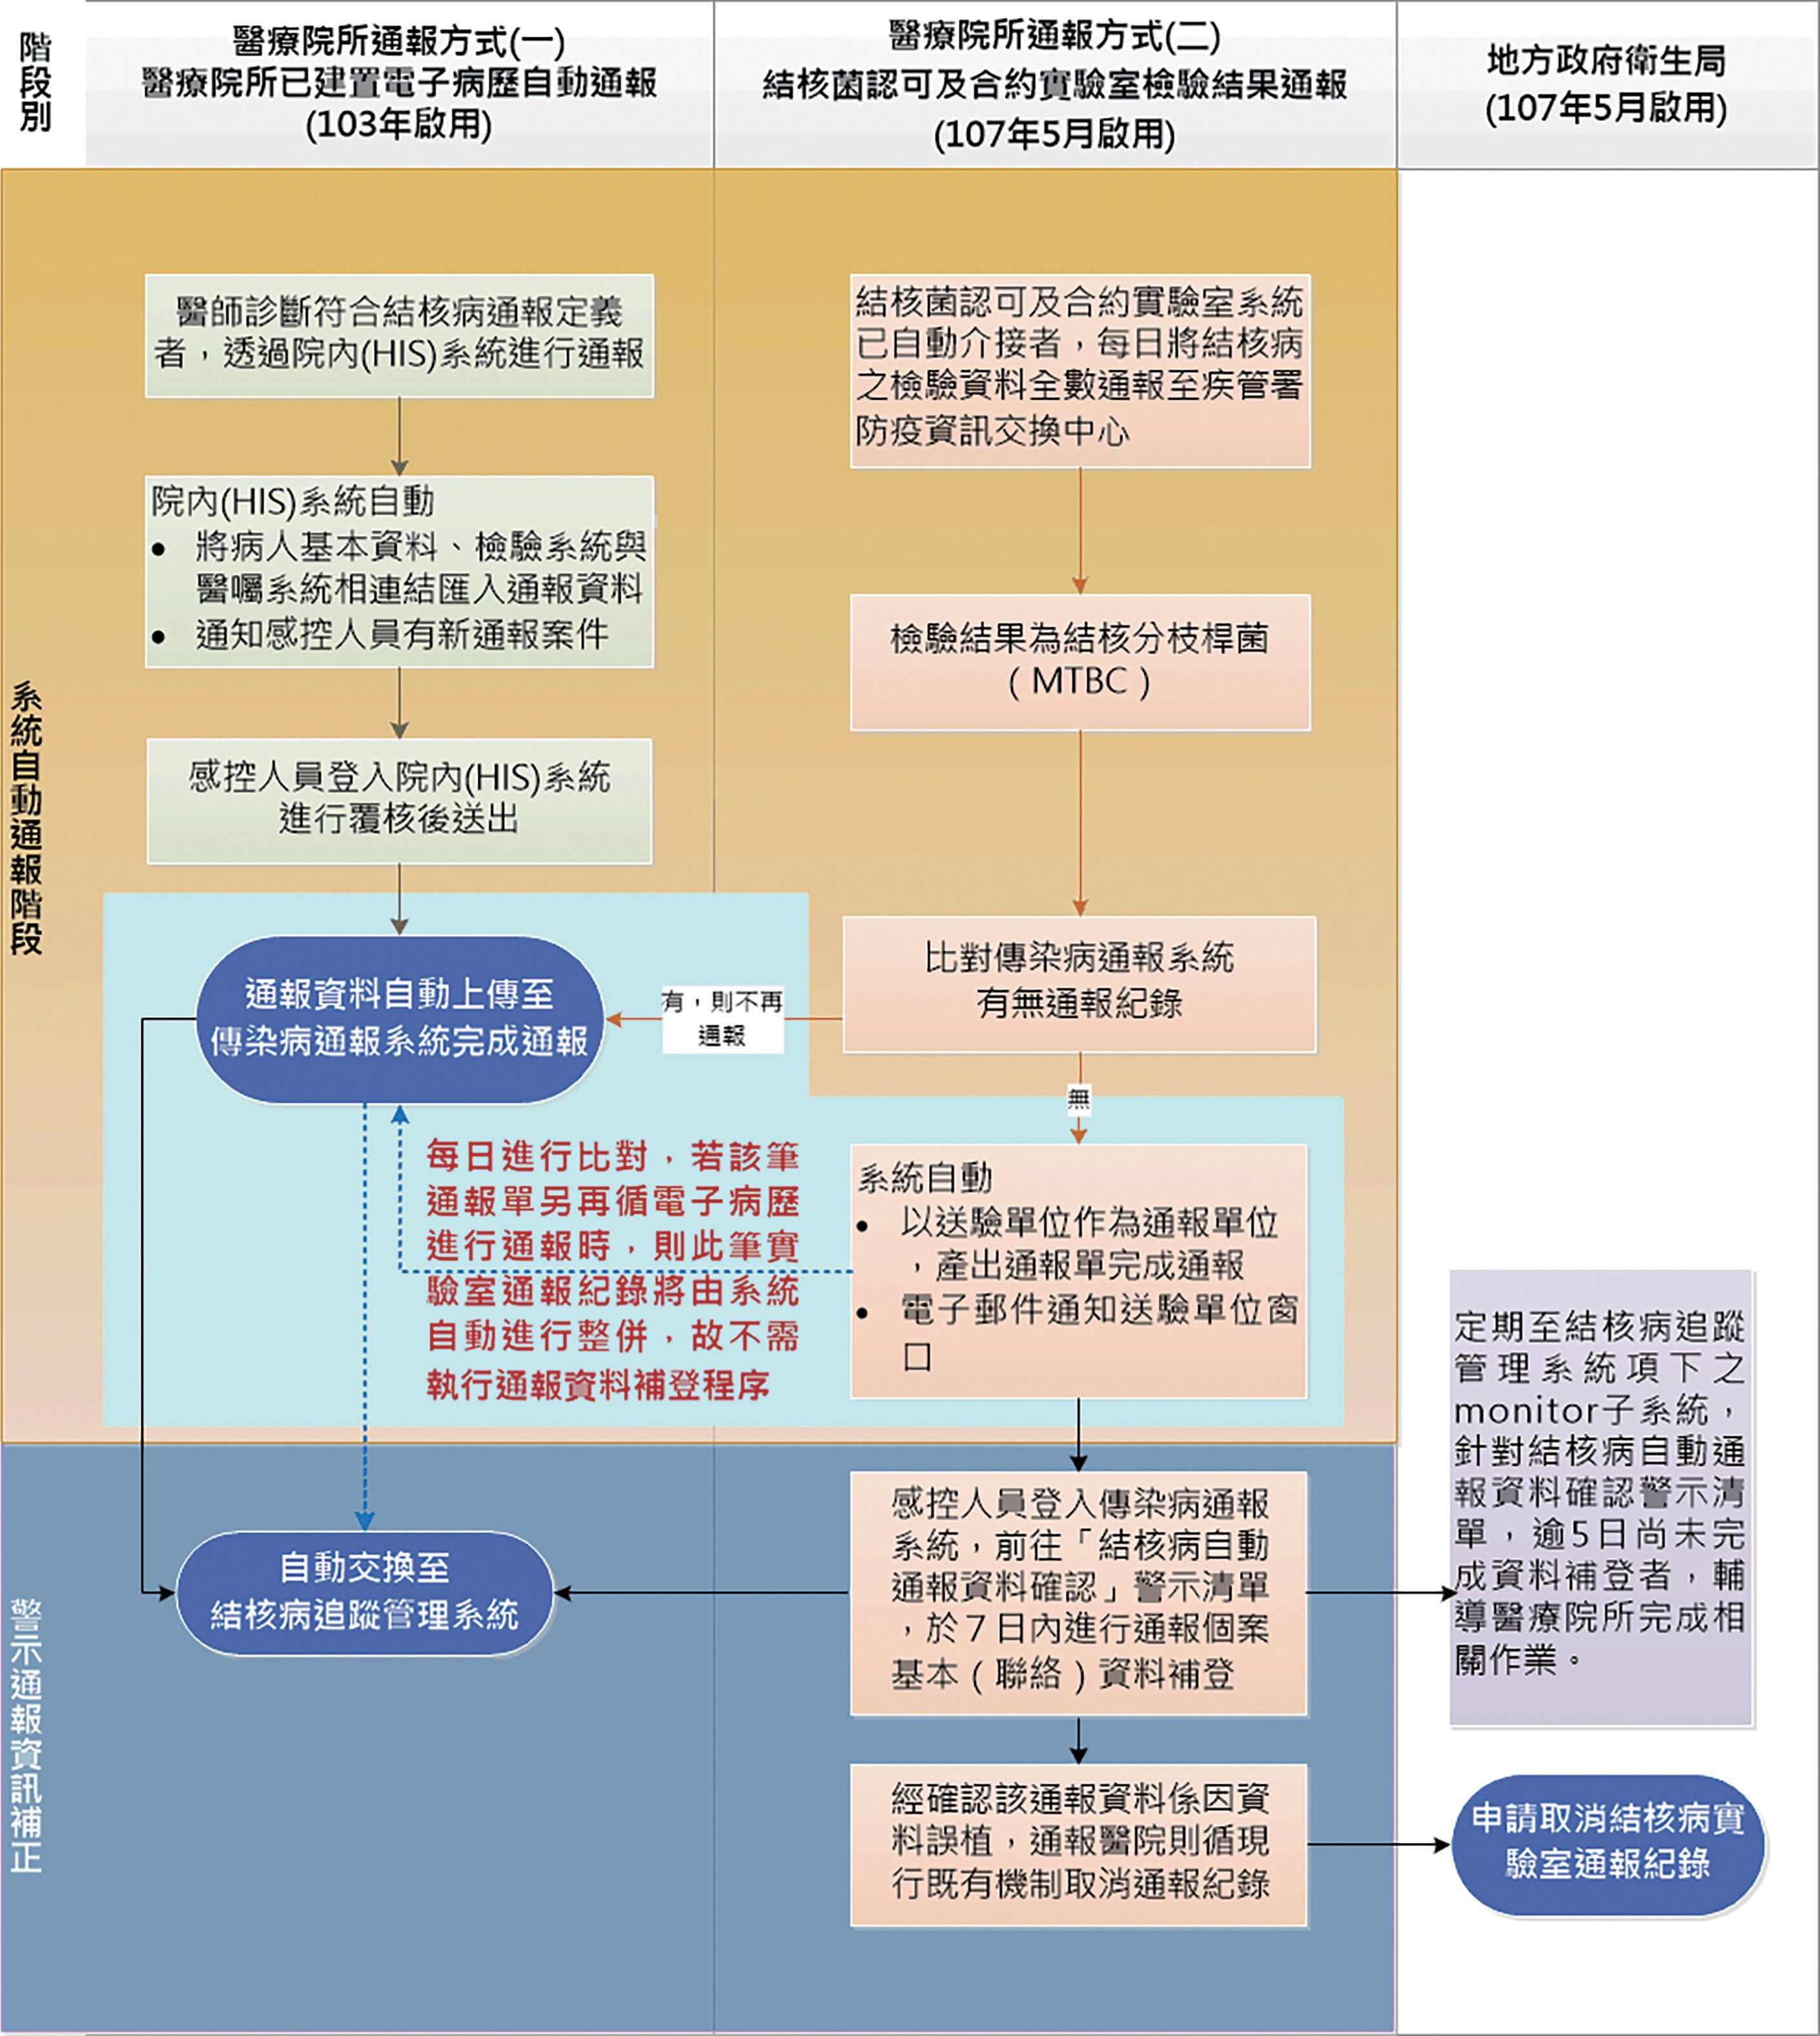

  - 人工手動通報：填具紙本「法定及新興傳染病個案(含疑似病例)報告單 」向地方衛生主管機關進行通報，再由衛生主管機關協助完成傳染病個案通報系統之登錄通報作業。( 報告單可於疾管署全球資訊網下載：通報 ＞ 新版傳染病通報系統 (NIDRS) ＞ 法定及新興傳染病個案 ( 含疑似病例 ) 報告單 )
- 基於疫情監測並達早期發現與早期介入防治之目的，現行結核病通報定義採疑似即通報，包含僅符合臨床條件者及已符合檢驗條件者；而為防疫所需，針對符合不同通報條件之通報個案，其介入處置與管理強度有其差異，衛生主管機關於

監督醫療院所或醫師是否依規定完成通報作業時，應綜整相關病歷、診斷、檢查 ／ 檢驗結果等資料綜合判斷，不宜逕依單＿資料作為裁罰依據。針對僅符合臨床條件者，目的在鼓勵醫師疑似即通報，與已符合檢驗條件而未於時限內通報之情境，管理強度應有不同，衛生主管機關應基此原則並參照實際調查結果衡酌防治目的裁量處理。另針對「結核病認可及合約實驗室檢驗結果自動通報」部分， 若經地方衛生局通知醫療院所應進行通報資料補正作業，但不予理會且拖延數日時，地方衛生局得依違反第 39 條第 5 項，相對應之第 65 條罰則進行裁處。惟醫院反映資訊有誤、檢驗待查證等理由，則不宜視為未處理。
37
- 對於需抗結核藥物治療之疑似卡介苗不良反應 5 歲以下幼兒，通報時應於「肺外依據」欄位選擇符合項目註記，若非屬「接種部位局部病灶」或「接種部位同側腋下淋巴結腫大」者請依實際肺外部位註記。
- 對於需抗結核藥物治療之膀胱癌病人使用卡介苗引起活動性卡介苗炎，通報時應於「肺外依據」欄位點選膀胱癌灌注治療(泌尿系統結核)，並須於通報前先進 行胸部 X 光檢查釐清是否合併肺結核。
( — ) 登記作業：經通報之個案，皆須由地方衛生局至「結核病追蹤管理系統」辦理登記作業。完成登記作業後，系統將自動分案至管理單位。
—、多重抗藥性結核病(MDR-TB)或廣泛多重抗藥性結核病(XDR-TB)個案 ( ＿ ) 依藥物感受性試驗結果分類如下：
- 多重抗藥性結核病(Multidrug-resistant TB，MDR-TB)：至少對 isoniazid 及rifampin 抗藥。
- 前驅廣泛抗藥性結核病(Pre-extensively drug-resistant TB，Pre-XDR-TB):符合 Rifampin 單＿抗藥 (Rifampin-resistant TB，RR-TB) 或多重抗藥 (MDR-TB) 且對任＿ fluoroquinolone (levofloxacin 或 moxifloxacin) 抗藥。
- 廣泛抗藥性結核病 (Extensively drug-resistant TB，XDR-TB)： 符合前驅廣泛 抗 藥 (Pre-XDR-TB)， 且 除 了 fluoroquinolone 抗 藥 外， 對 linezolid 或bedaquiline 抗藥。
( — ) 通報單位或實驗室應將疑似病人之原始檢體陽性培養菌株送至疾病管制署檢驗及疫苗研製中心分枝桿菌實驗室進行抗藥性複驗及—線藥敏試驗；若屬抗藥性結核病高風險族群者，應先取新鮮痰檢體送至疾病管制署指定實驗室進行快速分子檢測。
( 二 ) 確認為 MDR-TB 菌株者，管理個案之疾病管制署各區管制中心應於收到確認報告 1 個工作日內至「結核病追蹤管理系統」完成註記。
( 匹 ) 確認為 XDR-TB 菌株者，管理個案之疾病管制署各區管制中心應於收到確認報告1 個工作日內將報告掃描電子檔回傳慢性組，由慢性組註記。
( 五 ) 地方衛生局於疾病管制署完成註記後 1 個工作日內，應比照＿般結核病個案於
「結核病追蹤管理系統」辦理抗藥性結核病個案登記作業，並通知管理單位啟動

抗藥性結核病個案管理。
38

陸、特殊個案通報作業流程及注意事項
＿、RMP 抗藥性結核病(Rifampin-resistant TB，RR-TB)
( ＿ ) 結核病個案確診並經臨床檢出為 RMP 抗藥，管理個案之疾病管制署各區管制中心應於收到報告後至「結核病追蹤管理系統」完成註記。
( — ) 地方衛生局於疾病管制署完成註記後 1 個工作日內，於「結核病追蹤管理系統」辦理登記作業，並通知管理單位啟動抗藥性結核病個案管理。
( 二 ) 通報單位或實驗室應將病人菌株送至疾病管制署檢驗及疫苗中心分枝桿菌實驗室進行—線藥敏試驗。如經快速分子檢測確認 RMP 抗藥，應先將同套痰檢體送至本署指定實驗室進行快速分子檢測。
—、重開案
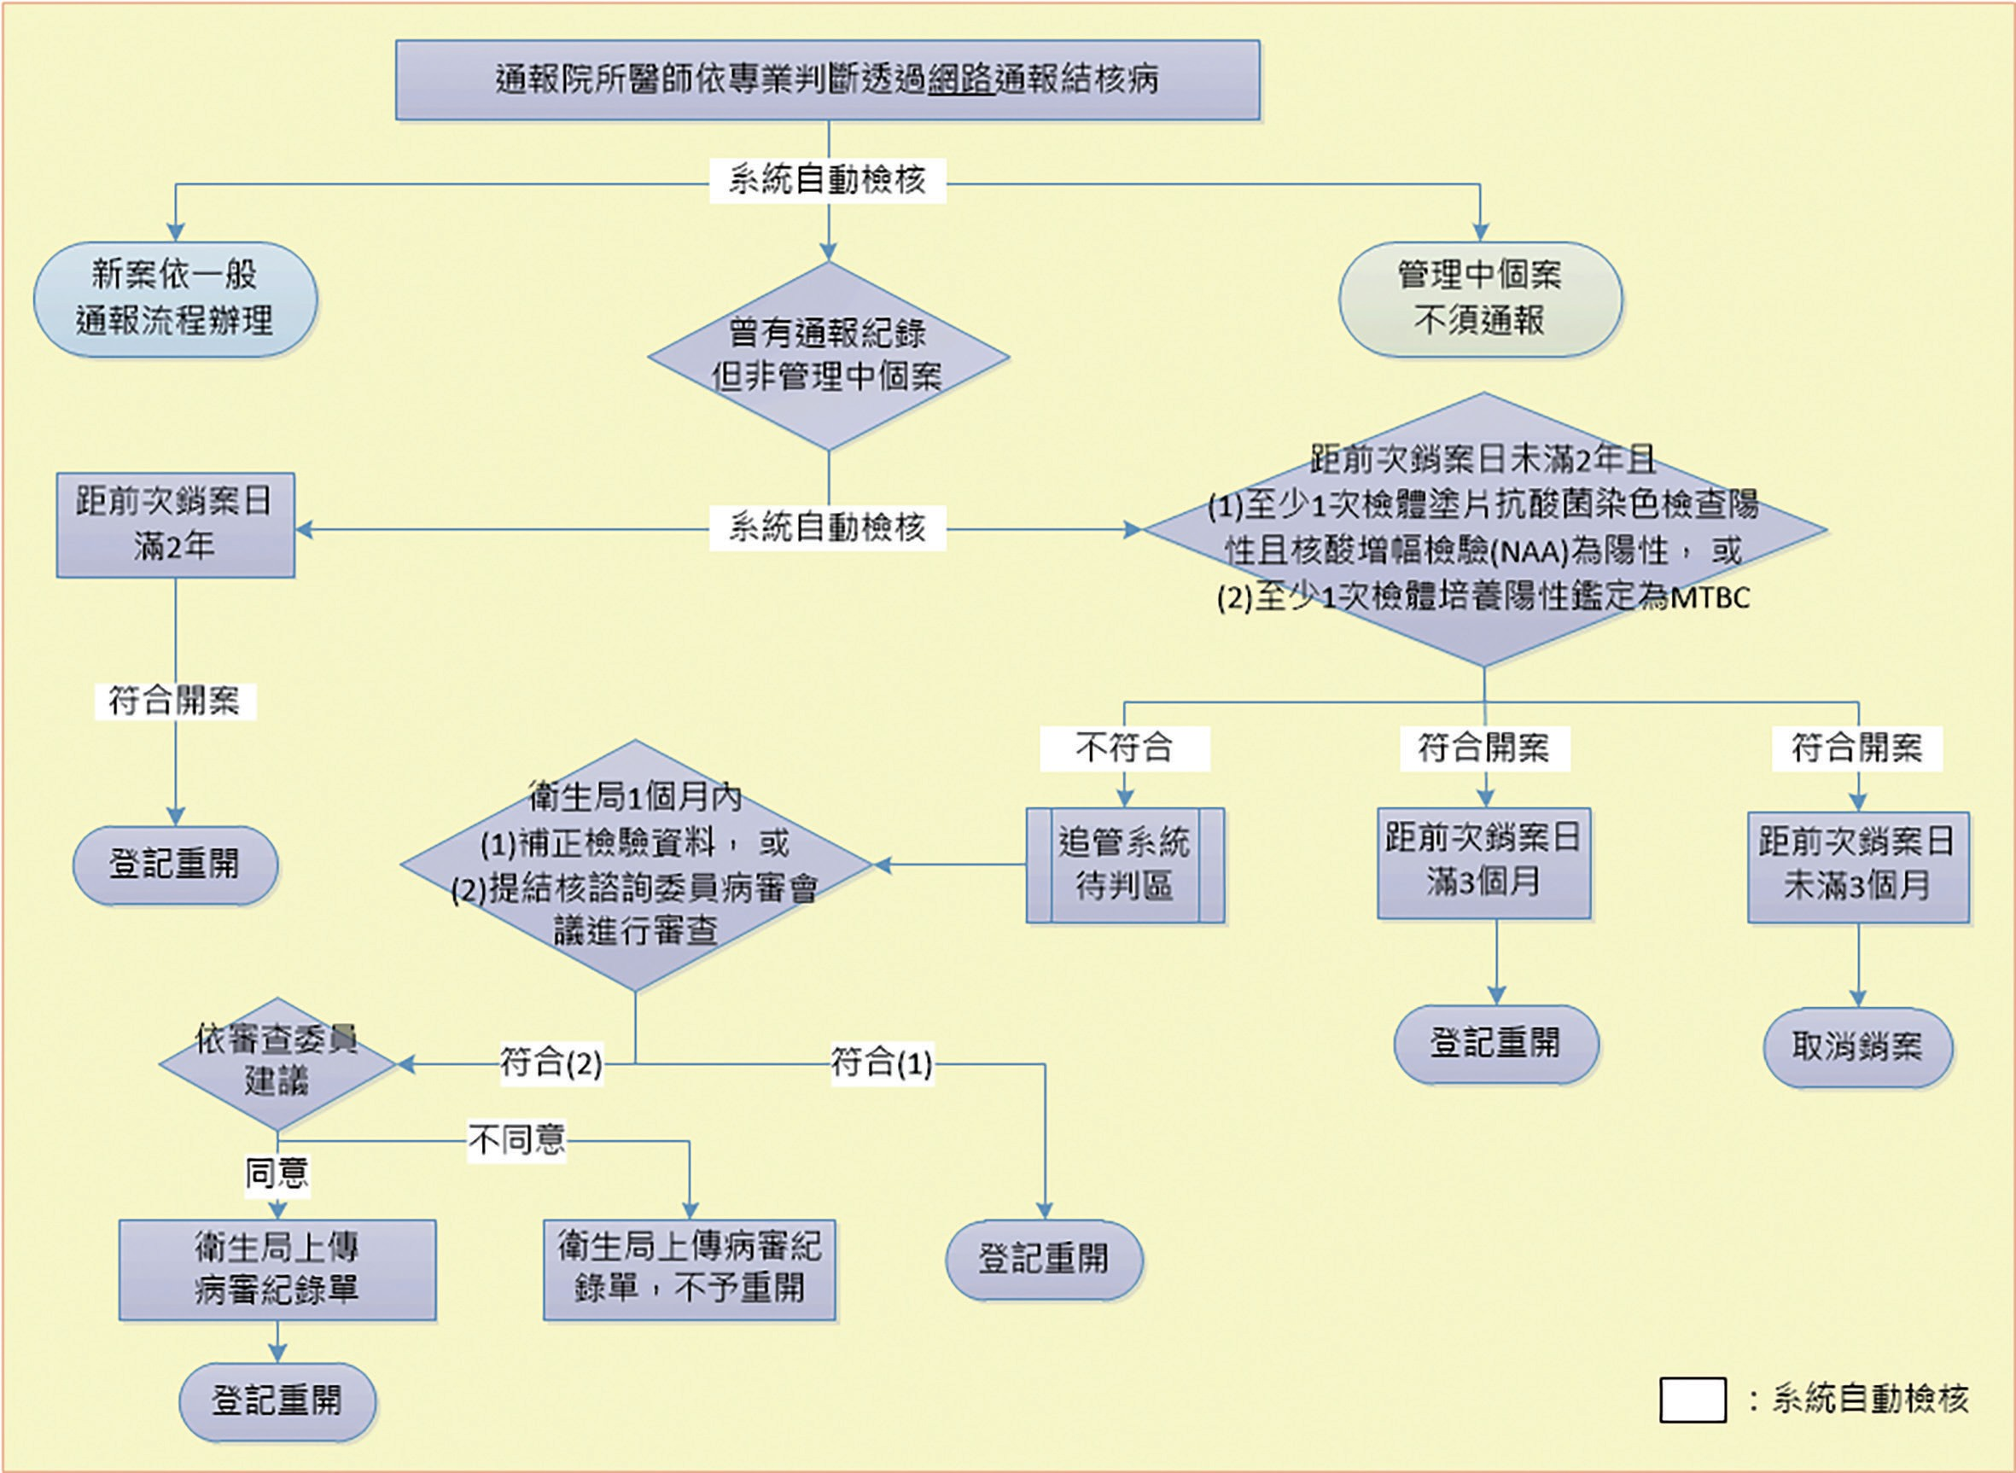

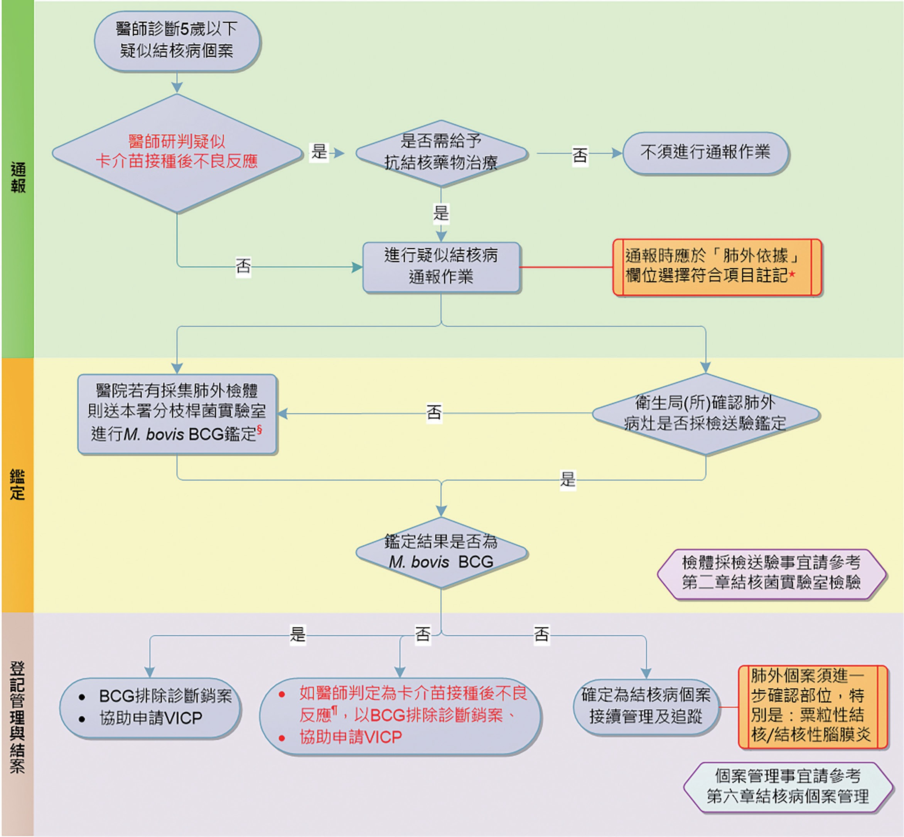
二、5 歲以下幼兒
39
＊應核實註記「肺外部位」，例如：「接種部位局部病灶」、「接種部位同側腋下淋巴結腫大」或其他實際肺外部位。
§ 未採集肺外檢體且臨床醫師仍欲排除結核病診斷者，請以「醫師診療排除」辦理銷案作業。
,r 限肺外依據為「接種部位局部病灶」或「接種部位同側腋下淋巴結腫大」者。

柒、結核病個案通報登記工作項目檢核表
40
主責單位 |  |  |  | 工作項目
疾管署  慢性組 | 疾管署  管制中心 | 衛生局 | 醫療  院所
 |  | 口 | 口 | - 網路或書面通報結核病  - 結核病新案  令 於系統自動通報 7 日內完成「傳染病個案通報系統(NIDRS)：重要未完成工作－通報資料補正警示」之資料補正作業  令 每日確認 TB 系統尚待登記之通報資料  令 個案登記作業  - 結核病重開案  令 確認結核病追蹤管理系統待判區是否尚有待補正資料或病例討論之個案  令 補正檢驗資料  令 召開病例討論會議並上傳病例討論回復單  令 個案登記作業  - 抗藥性結核病  令 確認疑似個案原始檢體陽性培養菌株已送驗  令 確認檢驗報告符合  令 RR-TB 註記令 MDR-TB 註 記令 XDR-TB 註記  - 5 歲以下疑似個案  令 確認肺外病灶採檢並完成送驗鑑定  令 確認檢驗報告鑑定結果為M. bovis BCG 者( 或者醫師判定為卡介苗接種後不良反應者 )，排除診斷銷案並協助申請 VICP
 |  | 口 | 口
 |  | 口
 |  | 口
 |  | 口
 |  | 口
 |  | 口
 |  | 口
 |  | 口
 |  | 口
 | 口
 | 口
口
 |  | 口
 |  | 口

第六章 結核病個案管理

壹、目的
透過密切與醫療及檢驗等單位溝通聯繫及轉介，提供「以病人為中心」的「全人」
照護服務，於結核病個案治療期間，提高個案對結核病之認知、加速診斷的確立、陪伴其安心完成療程，並協助追蹤複查以評估治療成效等作為，確保個案完成治療，並降氐後續抗藥與復發之機會，終止結核菌傳播。
41

貳、一般管理程序與原則
＿、管理對象：所有完成通報登記之結核病個案。
—、管理期間：自通報日起至完成銷案作業止。二、收案作業：
( ＿ ) 收案管理單位：
- 由個案居住地衛生所於通報後 7 個工作天內至結核病追蹤管理系統(下稱TB 系統 網址：https:／／tb2035.cdc.gov.tw)完成收案作業，或運用行動裝置登入行動版網頁進行收案(網址：https:／／mobile.cdc.gov.tw，下稱 mobile 網頁)。如通報地址非現住地，收案後移轉現住地續管，請參閱「遷出入作業須知」(附件6-1)。
- 如經至少於不同日期實地訪查通報時的地址 3 次，仍無法查明現住地，或戶籍地無親友可聯絡時，應將訪查經過詳實紀錄於 TB 系統，於通報日起 1 個月內遷移至戶籍地衛生所管理續查，超過 1 個月未遷移者，即由原收案單位管理續查。
( — ) 執行方式：
收案作業應以家訪為主，以便透過實體訪查，完成收案重點。( 二 ) 收案重點：
首次訪視個案應瞭解其結核病診療情形，並進＿步評估其身體、心理及社會之整體狀態，居家環境通風換氣情形與配合治療相關之需求，以掌握及規劃後續管理重點。另，透過收案期間與個案建立良好關係，將有助於後續追蹤、管理及接觸者調查作業，收案重點內容可另參考表 1。
- 疑似個案：
  - 需與臨床合作，協助疑似個案完成必要之相關檢驗(查)(例如：胸部X 光、痰液塗片及培養等)，以利診斷之確立。(詳細內容請參閱「結核病診治指 引」)
  - 疑似肺結核個案均建議進行核酸增幅(nucleic acid amplification, NAA)檢驗，依下列說明儘速與院所溝通送驗，並追蹤其結果，以有效縮短診斷時間。
    - 塗片陽性者，NAA 敏感度及特異性都很高，可提早區分結核菌或是非結核分枝桿菌(NTM)，建議均應送驗，若未送驗應與診療醫師確認未送驗原因；

對於塗片陰性者，NAA 可以提供比塗片更高的敏感度，由診療醫師綜合評估是否檢驗。
42
    - 若使用快速分子診斷工具，如結核菌群與抗藥基因分子檢測(詳見表 1)則可及早診斷抗藥情形，提供有效用藥參考。
    - 疾管署快速分子檢測送驗對象(請參閱疾管署＞ 傳染病與防疫專題 ＞ 傳染病介紹 ＞ 第二類法定傳染病 ＞ 結核病 ＞ 防治政策 ＞ 抗藥性結核菌快速分子檢測對象)，符合者請儘速完成送驗作業。
  - 目前 TB 系統已將多項實驗室檢查結果自動帶入，符合以下確診定義者，系統將自動判定確診狀態：
    - 塗片陽性且 NAA 陽性。
    - 培養陽性且鑑定為結核分枝桿菌屬(Mycobacterium tuberculosis complex,下稱 MTBC)。
    - 接受抗結核藥物治療後，胸部 X 光進步或臨床症狀改善。
  - 若缺乏相關檢查資料，公衛管理人員應積極追蹤，以利確診，痰液檢查結果如出現「汙染」或「有鑑定報告，但培養為陰性」等疑義，應立即向檢驗單位查詢及確認。
無細菌學證據者，儘速與診療醫師釐清個案接受抗結核藥物治療後胸部 X 光檢查或臨床症狀改善情形，以利確診。
  - 儘可能於通報後 2 個月內完成確診作業，必要時提送縣市「結核病診療諮詢
\組」病例討論(下稱病例討論，詳細內容請另參考第十匹章「防治資源及診 療諮詢\組」)。如病例討論原因為「診斷疑義 」，經討論結果為「確定結核病」、診療醫師同意委員建議且衛生局將「病例討論建議暨診療醫師回復單」上傳 TB 系統後，系統將自動判定確診狀況。
- 發放智慧關懷卡並說明使用方式。
- 未滿 5 歲兒童，或痰塗片陽性且診療醫師認為其幾乎可確認為結核病而開始抗結核藥物治療者，可及早辦理接觸者調查及檢查作業(詳細內容請參閱第十＿章
「結核病接觸者追蹤管理」)。
( 匹 ) 完成訪視後，將相關資料維護於 TB 系統(或mobile 網頁)之「收案訪視調查表」，收案超過 60 天(排除死亡、失聯)，訪視調查表中有聽力、辨色力、移工境外經常停留註記、發病症狀、共病及高風險等必填欄位任＿項未維護，TB 系統將提醒視為尚未完成訪視調查表。
匹、管理方式：
( ＿ ) 訪視方式：
- 以家(面)訪為原則，或視個案需求及服藥順從性等，運用不同形式，達到可客 觀評估個案治療、服藥及副作用等狀態為原則。
- 未加入都治個案需以面訪方式進行訪視，以確認服藥狀態及副作用評估。

( — ) 訪視頻率：依個案需求規劃訪視頻率，但至少應每月訪視＿次。
( 二 ) 訪視對象：以個案本人為主，或對於個案治療決策具影響力之主要照顧者、資訊傳遞者或共同居住者等。
( 匹 ) 訪視紀錄：訪視日期及內容記錄於 TB 系統(或 mobile 網頁)地段訪視日誌。表 1、結核病個案收案重點
43
A. 確認個案基本資料
- 核對及詢問基本資料(如：年齡、性別、體重、戶籍地、身分別 ／ 國籍別、職業及其形態、教育程度、經濟狀況、宗教信仰等)、可聯絡家屬或主要照顧者之姓名及電話、發病經過、結核病史 ／ 治療史 ／ 接觸史，及境外停留 ／ 旅遊史等。
- 確實維護個案通訊及活動地址資料(勿寫非地址以外之備註)，藉由 TB 系統 ／ 專案管理 ／GIS 地址比對異常清單進行確認，如有比對地址異常，儘速進行修正，以利即時掌握疑似聚集事件。
- 確認個案是否屬於特定職業、族群，如教師(含校園工作者)、學生(含升學補習班)、醫護(含醫院工作者)、役男、軍人(含單位工作者)、監獄拘留所、人口 密集機構、臨時工或畜牧 ／ 屠宰業人員(牛、鹿、羊)者等，並於 TB 系統確實維護身分別、職場 ／ 機構名稱及活動地址。
- 身分別為移工者，提供翻譯人員說明留臺治療之權益，並享有與國人相同之公平待
遇，且須於系統維護「是否申請留臺治療 」。
B. 釐清個案疾病診斷情形
- 疾病狀態及各類檢體／ 檢驗方式執行情形、檢查結果及藥物感受性試驗，請參考「圖 1、結核病檢驗項目與時程」，各項檢驗報告超出期限未有結果或報告結果有疑義， 應主動追蹤及釐清。
- 肺外結核病人需注意並於 TB 系統維護相關資料如下：
  - 確認是否合併肺內病灶，如：疑似合併肺內結核應進行胸部 X 光檢查及驗痰。
  - 肺外檢體(胸水、腦脊髓液、組織切片或其他)應進行結核分枝桿菌細菌學檢驗 如：塗片、培養、NAA、組織培養等，以利確定診斷。
  - 追蹤並上傳肺外檢體之病理報告(參考表 2)。
  - 確認是否有肋膜積水。
  - 肺外部位請確實維護，肺外病灶超過＿處以上者，註記最嚴重部位，並於肺外說
明欄位詳列其他所有肺外病灶部位。
C. 共病狀態及高風險因子調查
- 糖尿病、腎臟病、癌症、使用免疫抑制劑、胃切除及HIV 等共病或有酒癮、曲菸、物質濫用等情形，將使結核病治療成效受到影響，部分共病之用藥或醫療處置，亦
影響診療用藥之種類、劑量或頻次。

C. 共病狀態及高風險因子調查
- 確認個案通報時是否處於懷孕(應進＿步確認預產期)或產後 3 個月內之狀態，以避免母子垂直感染結核病的可能性，掌握新生兒出生時程，以及早轉介潛伏結核感染(簡稱LTBI)合作醫師提供必要之評估與治療。
- 確認是否符合快速分子檢測送驗對象：
  - Xpert 檢驗對象：結核病再治個案(包含治療失落、失敗、復發)、多重抗藥結核病(MDR-TB)及 rifampin 抗藥結核病接觸者轉為個案者、每年因疫情分析公告的國內高風險地區之新發生個案、曾停留在 WHO 公布之結核病或 MDR- TB 高負擔國家，＿年內累積時間達 30 天以上之個案、臨床經快速分子檢測為rifampin 抗藥之結核病個案、治療 2 個月之痰培養仍為陽性者、isoniazid 抗藥或因藥物副作用，擬申請—線藥物者。
  - GenoType 檢驗對象：通報結核病之畜牧場人員、M. bovis 結核病病人或動物之接觸者轉為個案者、LTBI 治療個案結核病發病。
  - 檢測對象依防治政策需要進行調整，請依最新公布函文對象辦理。
- 曾經停留在 WHO 公布之結核病或 MDR-TB 高負擔國家，且停留天數曾於 1 年內累積達 30 天以上者(非限於通報前＿年)，另須於 TB 系統上完成「境外經常性停留註記」。
- 身分別為「通報結核病之畜牧場人員 」 及「M. bovis 結核病病人或動物之接觸者轉為個案者 」，請通報院所將 MTBC 菌株送疾病管制署檢驗及疫苗研製中心分枝桿
菌實驗室(下稱疾管署分枝桿菌實驗室)進行菌株鑑定，釐清是否牛結核感染。
- <5 歲個案儘速辦理接觸者檢查，以溯源找出傳染給該個案之結核病病人。
D. 治療過程及用藥狀態
- 瞭解醫病關係是否良好，例如有無固定醫師、是否瞭解結核病等。
- 瞭解回診時間及能否按時就醫或有無遭遇困難。
- 確認個案體重變化，評估處方是否符合「結核病診治指引」之建議。
- 輔導用藥個案加入直接觀察治療(Directly Observed Treatment, DOT，下稱都治) 計畫，確保服藥順從性。
- 教導病人了解抗結核病藥物常見之副作用及自我監測。
- 治療過程如產生抗藥情形、藥物副作用或困難個案，轉介抗藥性結核病醫療照護體系(Taiwan Multidrug-resistant Tuberculosis Consortium, TMTC)團隊治療(詳細內容請參閱第十章「抗藥性結核病照護與管理」)。
- 治療過程中檢驗(查)結果如有變化，如：痰液陽轉、胸部 X 光惡化有空洞或產生抗藥情形，須重新界定其可傳染期起迄日期、再評估是否有新增符合接觸者檢查的對象，前次 LTBI 檢驗結果為陰性者，應再次進行 LTBI 檢驗(詳細內容請參閱第
十＿章「結核病接觸者追蹤管理」)。

44

E. 疾病衛教
- 結核病的病因、傳染途徑、臨床症狀、藥物副作用監測、治療時間，詳細內容可合併參考「結核病診治指引」。
- 發放智慧關懷卡並說明使用方式，包含：卡片作為就醫免部分負擔憑證，管理期間妥善保管，回診時應攜帶卡片，可提供診療醫師查詢維護診療訊息，銷案時須繳回卡片等訊息。
- 說明限制搭乘大眾飛航器規範(詳細內容請參閱第十二章「結核病病人飛航限制及航空器接觸者追蹤」)。
- 遵從醫囑按規服藥的重要性及未(中斷)治療之影響。
- 按時回診，接受驗痰、胸部X光與曲血追蹤檢查，並教導正確取痰之技巧。
- 落實接觸者調查、匡列及衛教作業，並確實完成接觸者檢查等防疫作為。
- 告知個案痰液處理方式、傳染期間應居家隔腐、外出需佩戴醫療口罩、保持居家室內通風及避免傳染他人等防護措施。
- 給予心理支持，讓個案瞭解公衛人員及都治關懷員會陪伴並協助個案直至完成治療。
- 如為重開案者，應了解前次治療及管理情形，如為 「 其他完治」或「 其他(視同結果失落)」 銷案者，應特別了解前次管理曾遭遇的問題，作為此次重啟治療之衛教
與管理重點。此外，應加強服藥順從性與抗藥性監測等相關作為。

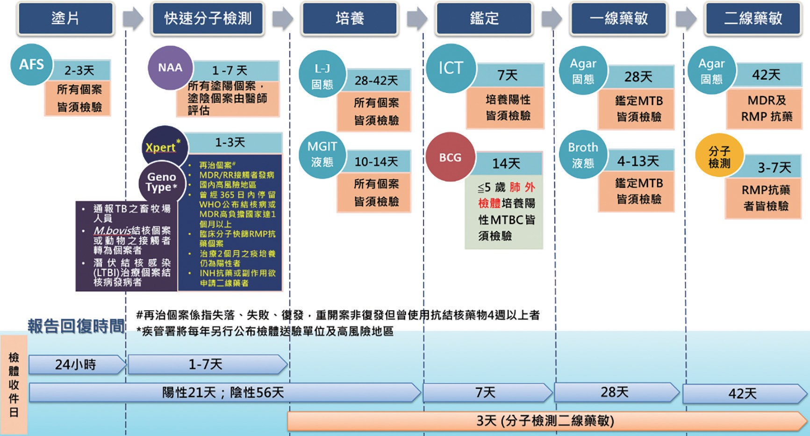
圖 1、結核病檢驗項目與時程
45

表 2、結核病之病理檢查報告常見參考用字
46
英 文 | 中 文
Granuloma ／ granulomatous inflammation | 肉芽腫 ／ 肉芽腫性發炎
Granulomatous change | 肉芽腫性變化
Necrotizing granulomatous inflammation | 壞死性肉芽腫發炎
Chronic necrotizing(caseating) | 慢性壞死性(乾酪性)
Caseous necrosis | 乾酪性壞死
Langhan's(multinucleated)giant cells | Langhan's(多核)巨細胞
epithelioid cells | 類上皮細胞

五、銷案作業
( ＿ ) 啟動時機：
- 結核病個案＿般治療約 6 個月，除有特殊情形(註)，治療期間會延長，管理中個案治療超過 9 個月，應瞭解個案治療情形，可利用「結核病個案診斷、治療情形調查表」(附件 6-2)，與診療醫師溝通。
註：加強期沒有全程使用PZA、MDR ／ RR-TB、某些肺外結核、共病(糖尿病、免疫功能不全或肝腎疾病等)、胸部X 光有廣泛的結核侵犯或是開洞病灶、或者是治療 2 個月後痰培養仍為陽性者，治療期間會延長。詳細內容請參閱「結核病診治指引」第匹章。
- 通報列管之結核病個案，如經以下2 種方式宣告表示完成或停止治療、排除診斷， 且經公衛管理人員評估確實符合可終止個案管理程序：
  - 經診療醫師於智慧關懷卡診間讀卡系統宣告完成或停止治療(可由TB 系統「卡片管理」＞ 智慧關懷卡管理 ＞ 智慧關懷卡訊息管理 ＞ 智慧關懷卡停止治療通知清單查閱)，並經醫院個管師於完成結束治療宣告後 3 個工作天內，至「結核病健保口質支付個案管理主畫面 」 完成或停止治療相關欄位之維護，公衛管理人員確認維護資料無誤後，可據以辦理銷案作業。
未接受健保口質專案之個案，則應透過「結核病個案診斷、治療情形調查表」向診療醫師確認個案停止治療日期、原因及正確性。
  - 經諮詢委員病例討論同意無須提供醫療處置等情形，且公衛評估確實符合可終止個案管理程序。
- 其他特殊對象之銷案條件，請參閱本章「肆、特定結核病個案管理重點」。
( — ) 銷案原因分類包含：完成管理、其他完治、死亡、轉出、排除診斷(醫師診療判定、NTM 或 BCG)或其他(視同結果失落)，定義說明如下：
- 完成管理：治療處方總類、劑量或天數符合「結核病診治指引」之標準處方。
- 其他完治：治療處方總類、劑量或天數未符合「結核病診治指引」之標準處方，

但經縣市病例討論確認個案無須繼續治療及管理。
- 死亡：包含管理期間死亡、通報即死亡或死亡後補通報。
- 轉出：移居他國。
- 排除診斷：
  - 醫師診療排除：經診療醫師或縣市病例討論確認個案無須繼續治療。
  - NTM 排除：菌株鑑定為 NTM，且經診療醫師或縣市病例討論確認個案無須繼續治療結核病。
47
  - BCG 排除：菌株鑑定為「M. bovis BCG」或 BCG 疫苗不良反應(同側腋下淋巴結腫大或接種部位局部病兆)。
- 其他 ( 結果視同失落 )：不符上述銷案原因，經縣市病例討論確認個案無法排除診斷或無須繼續治療及管理。
( 二 ) 銷案期限：銷案原因發生(如診療醫師簽署完治或排除日期、死亡或轉出)且符 合銷案條件者，應儘速辦理，辦理期限自發生日計算如下：
- 30 個日曆天內：「完治 」、「其他完治 」 或「其他(視同結果失落)」 者。
- 90 個日曆天內：「排除診斷 」、「死亡 」 或「轉出 」 者。
( 匹 ) 衛教：收回智慧關懷卡辦理銷案作業，宣告該名結核病個案解除列管，衛教個案在完治後第 1 年，每半年追蹤複查胸部 X 光，之後每年 1 次追蹤胸部 X 光檢查。
( 五 ) 銷案管理作業：依各類銷案作業注意事項及檢核表(附件 6-3)辦理，公衛管理人員依檢核表確認無誤後，於 TB 系統提出銷案申請，由衛生局進行覆核，確認符合銷案條件後，即可於 TB 系統完成銷案作業。
( 、 ) 預後追蹤：相關追蹤結果維護於 TB 系統
- 治療期間疑似使用 EMB 藥物造成視力受損的個案，銷案時應進行註記，於銷案後半年及 1 年，追蹤個案視力恢復情形，未恢復者轉介眼科醫師，倘達視覺功能障礙等級，告知可申請身心障礙證明及藥害救濟等權益。
- 5 歲以下肺外結核幼童，於銷案時及銷案 1 年，追蹤其預後情形(參見表 6)。

參、一般結核病個案管理重點：（參見圖 2）
＿、疑似個案儘速辦理確診作業，當通報 45 日未確診或排除診斷，TB 系統會主動提供警示清單，應儘速利用「結核病個案診斷、治療情形調查表」(附件 6-2)與診療醫師瞭解個案情形及治療狀況，必要時提送病例討論。
—、結核病診斷確定後：
( ＿ ) 儘速辦理結核病個案接觸者調查、匡列、檢查及衛教作業，釐清每位接觸者與個案之終止有效暴露日並維護於 TB 系統，以利接觸者辦理潛伏結核感染(LTBI)檢驗，檢驗結果陽性者，儘速轉介接受治療評估，以避免接觸者發病，詳細內容請參閱第十＿章「結核病接觸者追蹤管理」及第二章「潛伏結核感染診斷及治療」。

( — ) 對於痰液檢體僅 1 套培養為結核菌，或僅有分子診斷陽性但培養不出結核菌的個案，醫師或衛生單位對其診斷有疑義者，應提送縣市病例討論。若委員認為非結核病，對檢驗結果有疑義時，由衛生局轉知轄屬各區管制中心，由各區管制中心提請疾管署分枝桿菌實驗室進行「實驗室檢驗報告異常案件調查」作業，並將調查結果維護於 TB 系統(流程如附件 6-4)。
48
二、確認處方合適性
( ＿ ) 病人每次領藥，應協助確認藥袋之藥物及劑型、劑量是否與開立之處方相同、且處方符合「結核病診治指引」建議之標準處方，需參考資訊包含：
- 藥物敏感性試驗結果：當快速分子檢測(如：結核菌群與抗藥基因分子檢測或GenoType 等)或傳統藥敏檢驗結果為RMP 抗藥者，應將同＿套痰檢體或菌株送疾管署指定實驗室進行其他＿線分子及—線藥物敏感性檢驗。
- 藥物副作用評估：各類檢驗值與副作用表現。
- 痰液陰轉時間、胸部 X 光變化、臨床反應等情形。
- 使用 Fluoroquinolone(FQ)等藥物，須向疾管署進行公費藥物申請(詳細內容請參閱第十章「抗藥性結核病照護與管理」及第十匹章「防治資源及診療諮詢
\組」)。
- 共病用藥、醫療處置之影響：糖尿病、洗腎、HIV、COVID-19 等共病之用藥及醫療處置，常因藥物代謝或交互作用，產生副作用等情形，致影響抗結核病藥物之種類、劑量與頻次。
- 每月量測體重，以即時調整藥物劑量及檢視是否符合診治指引之建議。( — ) 如對於醫師開立處方有疑義，則儘速擇下列方式進行處方確認：
- 填寫「結核病個案診斷、治療情形調查表」(附件 6-2)，與原診療醫師溝通是否有其他特殊原因導致治療疑義。
- 透過醫院內部之結核病委員會討論。
- 若循上述管道仍有治療疑義，則備妥病歷與檢驗(查)、影像學檔案等診療資料， 儘速提送縣市病例討論。
匹、觀察個案服藥順從性
( ＿ ) 鼓勵個案加入都治計畫，落實都治送藥之精神，確保按規服藥。
( — ) 實際核對領藥日期及剩藥數量，指導藥口適當保存，了解是否按時按量服藥；如未按時按量服藥應查明原因。
( 二 ) 不按規服藥或出現副作用時，應記錄並指導儘速回診就醫。( 匹 ) 透過家人或主要照顧者支持確認個案服藥順從性。
( 五 ) 提供使用針劑治療個案，可施打針劑的地點。
( 、 ) 定期查看 TB 系統之「就醫照護日誌」及「智慧關懷卡照護交流訊息 」，掌握個案就醫、用藥情形；如個案確實未回診就醫，應主動瞭解原因並協助處理；如個案已回診就醫，則應儘速登錄就醫資料。

五、副作用評估
( ＿ ) 評估個案副作用並妥善處置(表 3)，將可增進病人服藥順從性，提升完治率。個案如有不適主訴，應提醒 ／ 告知個案即時回診，如嚴重藥物副作用(皮膚過敏， 黃疸 ／ 藥物性肝炎、視力模糊、聽力異常或周邊神經障礙等)，或合併其他慢性病(癌症、糖尿病、腎臟病、免疫疾病等)者，個案回診後但原診療單位仍無法 處理者，可與原診療醫師聯絡，視個案需要，提送縣市病例討論是否轉介 TMTC 團隊評估收案治療，必要時協助原診療醫師與團隊進行溝通，或依個案情形提供建議，以 「 病人為中心 」 提供整合性照護醫療，達結核病完成治療之目的。
49
( — ) 使用 EMB 個案，關懷員須至少每週及公衛管理人員須至少每月監測視力(辨色力)，並做成追蹤紀錄，如出現視力減弱，或辨色力異常等疑似藥物不良反應， 應立即安排個案回診，請原診療醫師轉介個案至眼科專科醫師評估，並追蹤評估之結果；即使因疑似副作用已停止使用 EMB 藥物，管理期間仍應持續每月監測視力及辨色力之變化，並於 TB 系統確實詳加維護，若於銷案時，視力異常仍未恢復，請依貳、五、銷案作業之(、)預後追蹤辦理。
( 二 ) 倘懷疑服用抗結核藥物造成嚴重不良反應，除應於 TB 系統之地段訪視日誌及副作用評估確實紀錄維護外，另提醒院所通報「全國藥物不良反應通報中心 」，如符合藥害救濟條件，協助個案向藥害救濟基金會申請救濟，以保障病人用藥安全之權益。
、、治療成效評估
為使痰陽性個案儘速陰轉，針對已服藥之個案，應定時進行治療成效之評估(表4)。如發現治療成效不如預期者，則進＿步評估原因或與診療醫師討論，及早提供介入措施，以提升治療成效。

圖 2、結核病個案管理重點(詳見表 1、收案重點及陸、工作檢核表)
結核病治療月數
1 | 2 | 3 | 4 | 5 | 6
加強期  （Intensive phase） |  | 持續期  （Continuation phase）
HERZ |  | HR（E）

加強期注意事項 ：
  - 7 日內收案，發放智慧關懷卡及衛教說明
  - 確認完成初查痰、NAA 或肺外檢驗及結果，以利確診
  - 說明都治計畫精神及目的並鼓勵加入
  - 2 個月內完成收案訪視調查表 ( 共病、特殊身分等)
  - 高風險族群進行快速分子檢測
  - 痰陽個案說明限搭大眾飛航器之規定
  - 完成確診或排除診斷

個案管理期間注意事項 ：
- 痰陽個案每月驗痰直至陰轉；管理期間符合快速分子檢測對象盡速送驗 ( 參考表 1)
- 每月訪視個案、經濟狀況評估及處置、是否按時回診、藥物治療合宜性、體重、視力變化、服藥副作用、治療成效、共病之處置
- 確診後 ( 或通報時已確診 )，依傳染力完成接觸者調查、匡列及衛教，辦理接觸者檢查胸部 X光及符合對象之接觸者辦理 LTBI 檢驗，倘個案治療過程檢驗 ( 查 ) 結果有變化，應再次評估接觸者匡列對象，及前次檢查陰性者重新進行檢驗
- 管理期間，如有診斷或治療疑義應盡速提送縣市病例討論
- 個案如失聯，依規定查找 3 年可暫停追蹤管理， TB 系統持續與健保署、移民署 ( 出入境 )、法務部 ( 入出移監 ) 等單位勾稽，掌握行蹤後，重啟管理
- 符合隔腐治療者，介入相關措施及評估未能改善者，辦理隔腐治療處分
- 抗藥性、使用針劑、困難 ／ 不合作等個案，轉介TMTC 團隊評估收案治療
元治
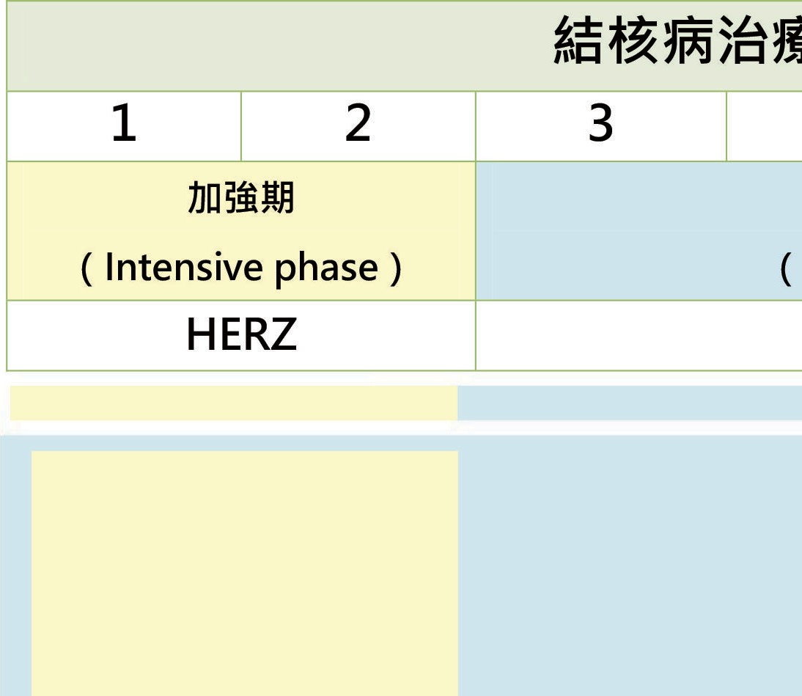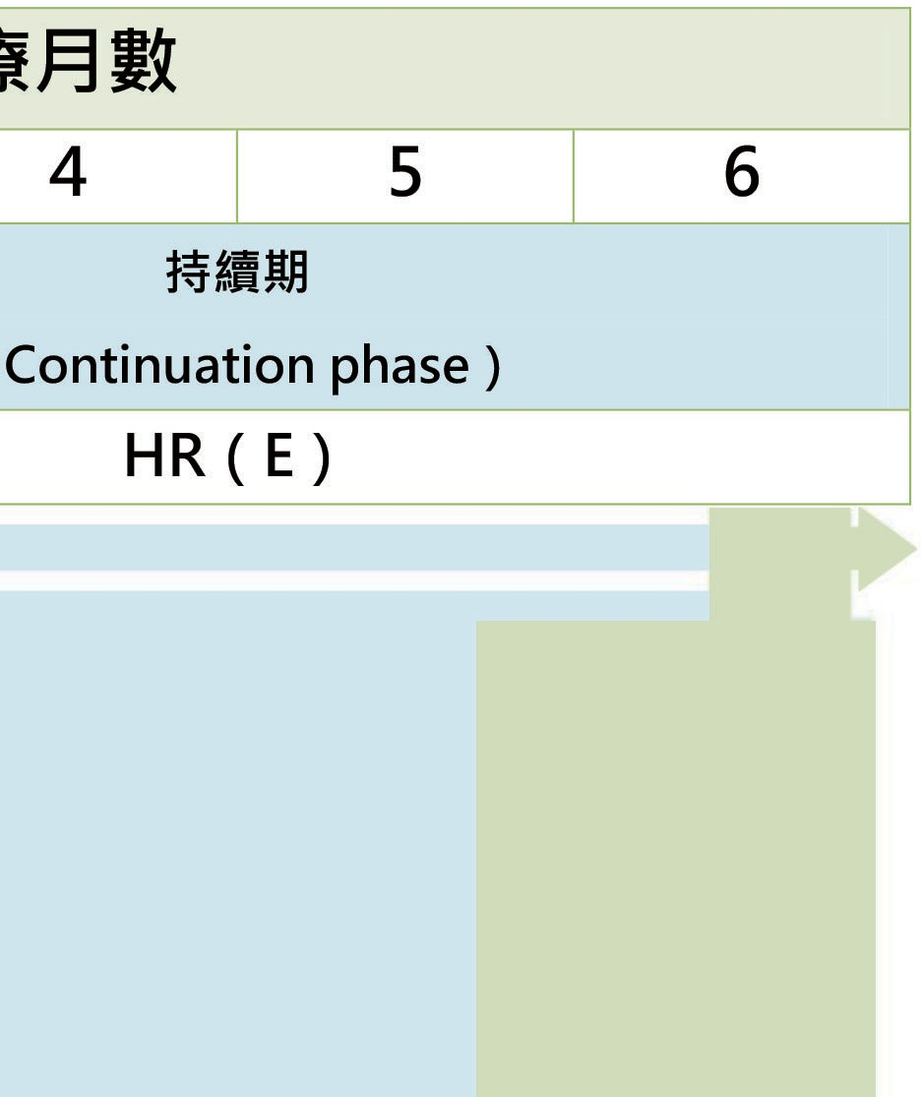元治注意事項 ：
- 符合條件者，辦理銷案，收回「智慧關懷卡」
- 衛教完治後第 1 年，每半年追蹤複查 CXR，之後每年追蹤 CXR
- 銷案後追蹤預後對象 :
- 未滿 5 歲肺外結核個案
- 服用抗結核藥物造成視力損傷個案


50

表 3、抗結核＿線藥物副作用評估與建議處置
不具傷害性的反應
可能的身體症狀 | 相關藥物 | 處理方式
腸胃不適：  噁心、胃部不適、腹脹、食慾不振 | PZA、INH、RMP | - 給予心理支持，＿般約 2 週後可減緩或消失  - 改飯後服藥、藥物與食物＿併服用或睡前服用  - 必要時轉介醫師開立腸胃道藥  物緩解
尿液、淚液、體液變橘紅色、 | RMP | - 藥物吸收的正常反應，請病人安心  - 隱形眼鏡會變色，可用拋棄式

不具傷害性的反應
可能的身體症狀 | 相關藥物 | 處理方式
關節酸疼 | PZA | - 多喝水幫助普林代謝  - 採低普林飲食  - 必要時轉介醫師開立降尿酸或緩解症狀藥物
手腳麻木 | INH | 轉介醫師評估是否開立pyridoxine （Vit. B6）
發燒、倦怠  （Flu-like syndrome） | INH、RMP | - 一般會自行恢復  - 心理支持  - 改睡前服藥  - 必要時轉介醫師開立藥物緩解
輕微皮膚搔癢 | 皆有可能發生 | - 給予心理支持，一般約 2 週後可減緩或消失  - 轉介醫師評估是否開立抗組織胺之口服或外用藥物  - 避免皮膚過度乾燥
具傷害性的反應
可能的身體症狀 | 相關藥物 | 處理方式
嚴重無法緩解之皮疹、搔癢 | 皆有可能發生 | - 暫停用藥  - 通知醫院結核病個管師及診療醫師  - 安排個案儘速返診  - 用藥期間加強監測，並做成紀錄
肝炎症狀：皮膚或眼白變黃、重覆性嘔吐、疲倦、食慾不振 | INH、RMP、PZA
嚴重貧血症狀、紫斑等 | Rifabutin、RMP、INH
聽力受損、暈眩 | SM
視力惡化 | EMB
無法緩解之痛風症狀 | PZA
詳細內容請參閱「結核病診治指引」。
51

表 4、治療成效評估建議項目(詳細內容請參閱「結核病診治指引」)
52
痰液送驗原則
肺結核  (所有肺結核初痰二套 追蹤複查＿套，至多—套) |  | 單純肺外結核
初查痰陽 | 初查痰陰
- 塗陽或培養鑑定為 MTBC，應每月留痰至培養陰轉  - 治療滿 2 個月應留痰，評估治療成效  - 藥物治療中斷者(服藥順從性不佳、副作用等)，應於第 5 個月留痰，釐清是否治療失敗  - 完治時(結束治療日回溯推算30 日期間，不含結束治療日)  留痰，瞭解治療結果 | 驗痰頻率由診療醫師依治療反應決定 | - 應進行胸部X 光， 釐清是否合併罹患肺結核  - 胸部X 光異常或有呼吸道症狀者，應積極驗痰  - 如為疑似單純肺外，驗痰頻率依診療醫師視病況而定
胸部 X 光追蹤原則
治療前、治療後 1-2 月及完治時
其他檢查項目
治療前 治療中 完成治療後
- 病毒學(HIV、HBV、HCV)  - 血液、生化(含肝、腎功能、飯前血糖或糖化血色素等)  - 體重  - 視力及辨色力(將使用EMB 者) | - 血液及生化  - 體重  - 視力及辨色力(使用EMB 或產生視力或辨色力藥物副作用者) | - 完成治療後的第 1 年，建議每半年臨床追蹤複查 1 次( 胸 部 X 光、 驗痰)  - 此後每年追蹤胸部  X光1次

七、即早發現可能失落之徵兆及處置(表 5)
( ＿ ) 失落定義為個案治療連續中斷 2 個月以上。結核病個案於開始治療時往往較積極，＿旦自覺症狀消失後易轉為消極，例如忘記繼續服藥治療，造成治療中斷， 影響治療效果，因而延長治療時間，甚至產生抗藥性，故服用抗結核藥物個案皆應積極鼓勵加入都治計畫，由關懷員協助個案克服治療期間遭遇的困難，陪伴其完成治療。
( — ) 治療中個案未按時領藥治療或 TB 系統超過 30 天無用藥紀錄者，應立即追蹤瞭解原因並設法協助處理。

表 5、可能失落之徵兆及建議處置
53
失落徵兆 | 建議處置
- 拒絕加入都治  - 經常忘記服藥  - 工作地點經常異動 ／ 居無定所  - 已加入都治者，有以下情形：  - 目視個案服天數不固定  - 病人帶藥腐開 ／ 藥物未回收  - 地點經常異動 ／ 時間不固定 | - 勸導個案加入都治，並收回個案藥物  - 加強個案訪視，並於訪視時核對領藥日期及剩藥數量  - 尋求跨縣市協助代都
拒絕返診 ／ 服藥 | - 立即通知醫院個案管理師 ／ 醫師  - 請求衛生局 ／ 所主管 ／ 諮詢委員協助勸服個案  - 必要時施予隔腐治療或罰鍰等行政處  分
他人協助領藥或未按時領藥治療 | 以家訪、通信、電訪、傳話等方式追蹤，  了解原因並設法解決。
- 不相信診斷，無病識感  - 症狀未改善，失去信心  - 症狀消失，不再積極治療  - 疑似個案醫囑已開藥，但尚未服藥  - 未加入健保  - 經濟弱勢 | - 評估個案實際問題  - 與醫院個管師合作輔導個案  - 請求衛生局 ／ 所主管 ／ 醫師 ／ 諮詢委員協助勸服個案  - 以無健保結核病個案醫療費用治療  - 協助社會救助申請(詳細內容請參考第十匹章「防治資源及診療諮詢\  組」)
藥物副作用 | - 即時協助處理藥物副作用  - 提供公費藥物申請流程供醫療單位評估使用  - 轉介診療經驗較豐富之醫院(如：  TMTC 團隊)
藥、酒癮 | - 與醫院病個案管理師合作評估個案藥、酒癮狀態  - 必要時轉介就醫協助藥、酒癮戒治  - 可參考衛生福利部心理健康司網站 ＞  成癮治療專區

八、移居他國個案須辦理跨國轉介作業(附件 6-5)
54
當個案痰或組織檢體檢驗結果培養確認為結核菌，並已完成 TB 系統登錄(包含藥敏結果)，且預定／ 已移居或因工作長期(1 年以上)駐留他國時，需告知個案「疾病管制署將於其入該國國境後，協助進行轉介事宜」，並於 TB 系統申辦跨國轉介作業，以利個案延續治療。未達 1 年者或其他特殊狀況，則依實際情形辦理轉介作業。

肆、特定結核病個案管理重點
＿、共病
( ＿ ) 糖尿病
  - 讓個案瞭解血糖控制對結核病治療的重要性，協助個案血糖監測與控制，必要時提供糖尿病飲食衛教，或轉介糖尿病衛教門診等專業團體。
  - 留意個案降血糖藥物及抗結核藥物之交互作用，確認處方合適性及療程延長的情形。
  - 協助留意個案藥物副作用，並持續追蹤痰液陰轉情形。
  - 加強完治後復發風險之衛教。(—) HIV 感染(附件 6-6)
- 了解有無 HIV 陽性病史，或至遲於 3 個月內確認 ／ 完成 HIV 檢驗及追蹤其結
果，提供治療照護之參考。
- 確認抗愛滋病毒與抗結核藥物治療交互作用及療程延長的情形(詳細內容請參閱結核病診治指引第九章)。
- TB／HIV 個案採合作之疫情調查作業，並互相提供接觸者調查等相關資訊及個案
管理。
(二) 腎臟病 ／ 洗腎
- 留意洗腎頻率與藥物種類、頻次與服藥時間(如：洗腎後服藥)之合適性。
- 協助留意個案藥物副作用，並持續追蹤痰液陰轉情形。(匹) 免疫不全相關疾病之 5 歲(含)以上肺外結核病個案
診療醫師若懷疑為接種卡介苗不良反應案件，請將相關資料提送縣市級病例討論，建議檢體送疾管署分枝桿菌實驗室進行M. bovis BCG 鑑定。
(五) 膀胱癌病人使用卡介苗引起活動性卡介苗炎
應確認通報資料是否完整、於 TB 系統上傳相關報告並收集臨床相關資料提送縣
市病例討論，如排除因免疫氐下合併結核病之狀態，得以「BCG 排除診斷」銷案。此類個案收案之初，暫不需進行結核病衛教及接觸者檢查。
—、未滿 5 歲之肺外結核幼兒
( ＿ ) 與診療醫師釐清個案肺外病灶部位，並於 TB 系統確認及點選肺外結核註記，以最嚴重部位優先註記，特別是粟粒性結核、結核性腦膜炎與骨及關節結核，若肺外病灶部位超過＿處以上者，請於 TB 系統「肺外註記說明」詳列所有肺外病灶

部位，並將病理報告上傳 TB 系統。
( — ) 追蹤並建議院所採集肺外檢體送疾管署分枝桿菌實驗室進行菌株鑑定，埤利進行卡介苗不良反應監測。檢體送驗方式，詳細內容請參閱第—章「結核菌及潛伏結核感染檢驗」。
( 二 ) 若鑑定結果為M. bovis BCG 或診療醫師以 BCG 排除診斷者，應主動協助卡介苗接種不良反應之個案及家屬，向接種地衛生局申請預防接種受害救濟(VICP)。
( 匹 ) 符合下列任＿對象，應以「BCG 排除診斷」辦理銷案作業，倘需繼續服用抗結核藥物治療，銷案後收回智慧關懷卡，以健保方式進行後續之治療：
55
- 經疾管署分枝桿菌實驗室鑑定為M. bovis BCG 者；
- 無 BCG 鑑定結果，但診療醫師仍高度懷疑屬 BCG 疫苗不良反應(同側腋下淋巴結腫大或接種部位局部病灶)欲排除診斷者。
( 五 ) 追蹤 5 歲以下肺外結核個案之預後情形：分別於醫師宣告完成治療時(欲採完治銷案前)及銷案 1 年後，透過訪視進行預後評估(表 6)，並於TB 系統銷案「備註」說明及「銷案後追蹤」填寫訪視結果。
表 6、預後評估重點提示
肺外結核部位 | 預後狀態評估重點
結核性腦膜炎 ＊ | - 死亡  - 水腦，是否手術  - 意識不清  - 癲癇  - 顱顏神經麻痺  - 視力 ／ 聽力受損  - 神經學後遺症，如：發展遲緩、認知障礙等  - 偏癱  - 肢體無力  - 長期臥床  - 需使用生活輔具，如：拐杖  - 步態，如：步態不穩等  - 其他

肺外結核部位 | 預後狀態評估重點
淋巴結核 | - 病灶部位恢復情形，如：恢復良好、無不良預後、傷口持續化膿…等  - 病灶部位是否須手術？是否已執行手術？  - 駝背 ／ 跛行 ／ 肢體長短不對稱  - 需使用生活輔具，如：拐杖  - 步態，如：步態不穩  - 須持續復健  - 其他
骨及關節結核 ＊
泌尿及生殖結核
皮膚及眼結核
消化道結核
胸肋膜結核
咽睺結核
其他器官結核
粟粒性結核 ＊
* 肺外結核以結核性腦膜炎、骨及關節結核，以及粟粒性結核等部位，較常導致嚴重不良之預後結果，應落實仔細評估。
56

二、經濟弱勢個案
個案可能於結核病治療期間因無法工作，導致經濟困難中斷治療，公衛人員管理過程中評估個案有經濟困難，應協助申請相關經濟補助，如：中華民國防癆協會補助款， 或轉介 ／ 申請社會局或民間團體之救助、長期照護或喘息服務等。各類社會救助申請資源(詳細內容請參閱第十匹章「防治資源及診療諮詢\組」)。
匹、不合作個案
( ＿ ) 每位不合作個案都有其原因，倘無法協助解決，終將因服藥順從性問題導致中斷治療，使疾病無法治癒，常見原因為服藥產生副作用未能適時處理、經濟因素、與診療醫師(團隊)或院所之溝通有落差、個案或其家屬對疾病 ／ 健康信念差異等原因。
( — ) 公衛人員應以個案為中心(Patient-Centered Care)，瞭解個案無法配合治療的原因，盡力協助解決，以提升服藥順從性，服藥產生副作用問題，可參考表 3 或與原診療醫師溝通處理，倘仍無法解決可轉介TMTC 團隊評估收案治療，經濟困難個案則協助尋求資源補助，依個案實際情形，適時請團隊與診療醫師共同協助個案，可結合公衛、社福及醫療端提供整合性照護(Integrated care)，以順利協助個案完成治療為目的。
( 二 ) 倘為使個案配合治療之所有措施皆已用盡，個案仍無法配合治療，於 TB 系統詳實記錄原因、介入措施並申請主管協助；衛生局接獲申請，評估個案情況予以協助，必要時提送縣市病例討論請諮詢委員協助。
( 匹 ) 衛生局經評估，已無其他比施行隔腐治療較\侵害，或限制手段可讓個案配合治療時，為達公共利益，必要時啟動隔腐治療行政處分(詳細內容請參第九章「隔腐治療」)。

五、困難個案
( ＿ ) 結核病個案常見服藥後產生嚴重副作用、年紀大、合併其他共病而導致中斷治療，如果個案未持續治療容易產生抗藥性，增加治療的困難度使治療成功率下降、疾病惡化甚至死亡；不具傳染性個案倘未持續服藥，日後也可能會陽轉為傳染性，繼續在社區中傳播。
( — ) 個案治療如有嚴重藥物副作用、不合作拒絕治療、其他原因導致有不規則服藥或需反覆調整藥物情形，應提送縣市病例討論，請委員提供處理建議，或轉介TMTC 團隊評估收案治療，轉介前應提供歷次胸部X光、CT 等影像、痰液檢查報告、公衛管理歷程、就醫紀錄(含共病診療紀錄)、病例討論過程、個案轉介 治療通知書及轉介暨評估單等相關資料上傳 TB 系統，以利 TMTC 團隊進行綜合性評估
57
( 二 ) 個案經 TMTC 收案治療評估結果：
- 同意收案治療，完成 TMTC 團隊收案治療程序。
- 未納入 TMTC 治療，視個案情形辦理如下：
  - 無陰轉證據(具傳染力)個案：提送疾管署每季 DR-TB 病例討論會進行醫療處置建議，或進行慢性傳染性結核病身分之判定。
個案拒絕治療或待送 DR-TB 病例討論會期間，如於社區有傳染他人之虞，必要時得評估啟動隔腐治療。
  - 有陰轉證據(不具傳染力)個案：積極勸導個案接受治療，倘仍未接受治療， 可以安排診療醫師和 TMTC 委員雙方進行溝通，以個案為中心就實際問題處理，彙整治療歷程及公衛管理歷程等評估資料，提送疾管署各區管制中心以利綜合性判定個案後續管理之處置建議，並依所轄各區管制中心之建議配合辦理。
詳細內容請參閱第十章「抗藥性結核病照護與管理」及第十匹章「防治資源及診療諮詢\組」。
、、抗藥性個案
結核病病人如按時都治服藥＿般都可治癒，但抗藥性結核病病人因對＿線抗結核藥物產生抗藥性，治療難度較高；因此，疾管署於 96 年建置 TMTC 團隊，提供結核病抗藥性個案更專業及經驗的醫療照護團隊，期使個案順利完成治療，詳細內容請參閱第十章「抗藥性結核病照護與管理」。
( ＿ ) TMTC 收案對象：
- 第＿類：MDR-TB 病人；符合 RMP 單＿抗藥且對任＿ FLQ 抗藥之病人。
- 第—類：RMP 單＿抗藥或對任二種＿線抗結核藥物抗藥之病人。
- 第二類：對抗結核藥物抗藥或副作用，需使用 kanamycin 及amikacin 針劑之病人。
- 第匹類：INH 及任＿線藥物抗藥(RMP 除外)併同使用FLQ 治療之病人。

- 第五類：病例討論核定之結核病困難個案(含嚴重副作用、不合作或其他原因， 導致有不規則服藥或需反覆調整藥物之情形等)。
58
- 第、類：指標個案 MDR-TB，但無 FLQ 抗藥之結核病病人接觸者，接受潛伏結核感染(LTBI)治療個案。
( — ) 個案管理過程中，如有符合團隊收案對象，應先與團隊聯繫轉介事宜，由團隊評估收案治療，如個案未納入團隊治療，公衛管理人員應加強個案管理，避免產生更多抗藥性，導致治療更加困難。
七、失聯個案
確診結核病個案若因失聯未接受治療致疾病惡化，恐於社區中持續傳播，因此透過跨單位合作，運用更積極、更有效率方式，提高失聯個案尋獲之機會，管理流程如附件6-7。
( ＿ ) 失聯定義：公衛管理人員不同日期家訪居住地 3 次未遇、與親友／雇主(仲介) 訪談無法取得聯繫、查詢戶役政系統戶籍地址，家訪後無法找到個案、無法透過就診醫院聯繫個案及查無出境紀錄等狀況。
( — ) 符合上述失聯定義者，於 TB 系統中完成失聯宣告作業，爾後系統將每日與健保署進行資料勾稽，倘個案有就醫，將勾稽結果電郵發送通知公衛管理人員。當公衛管理人員收到通知信件後，應立即透過聯繫個案就診之醫院，了解個案有無新的聯繫方式及就診原因，必要時可與醫療院所合作，於個案回診日到院訪視，規勸其規則就醫或提供追蹤複查等相關措施，確保個案持續進行結核病診療。
( 二 ) 持續透過鄰居親友、村里長、健保投保單位、警政協尋、電信通訊多方尋訪，查明行蹤。
( 匹 ) 應每半年於 TB 系統「結核病地段訪視日誌管理」，更新追蹤訪查情形，並將訪查資料上傳至 TB 系統。
( 五 ) 尋獲個案後，如已中斷治療超過 2 個月應立即採檢進行快速分子檢測，確認個案後續治療方式。
( 、 ) 申請暫停追蹤作業：
經公衛管理人員自宣告失聯日起算滿 3 年期間，均確實依訪查方式與期程執行查找作業，但仍無法掌握行蹤之個案，可進行「暫停追蹤」申請作業。經審核通過之失聯個案，即可暫停追蹤管理，惟 TB 系統將持續勾稽該些個案之就醫與入境紀錄，另移民署專勤隊查獲失聯移工亦將主動通知個案管理單位之衛生局(所) 公衛管理人員。
( 七 ) 取消暫停追蹤作業：
失聯個案暫停追蹤期間，倘接獲 TB 系統勾稽個案就醫 ／ 入境 ／ 入監通知，或其他管道得知個案行蹤時，應儘速訪查並再次啟動個案管理程序，直至符合銷案條件時，始可執行銷案作業。

( 八 ) 失聯個案管理與監測：
各層級管理單位應定期透過TB 系統「失聯個案管理清冊」，查閱失聯個案清單， 並進＿步點選相關頁面確認訪查程序是否確實，以及早提供公衛管理人員必要之協助。利用「暫停追蹤清單」查詢待審核之暫停追蹤個案清單，及個案歷次暫停追蹤申請結果。
( 九 ) 明確掌握失聯個案行蹤後，即回歸＿般個案管理程序及相對應之銷案原則。八、身分遭受盜用：
59
公衛管理人員辦理收案訪視時應確認個案身分，以利發現收案對象與通報資料有疑義時可立即處理，避免罹病者未接受治療，造成社區傳播。如發現管理個案非通報個案， 統號遭受冒用情形，依下列情形處理：
( ＿ ) 取得冒用者(結核病個案)正確個資，透過胸部X 光胸廓比對證實—者非同＿人， 經縣市病例討論諮詢委員確認身分遭受盜用(被誤通報)者無結核病，使用「結 核病追蹤管理系統資料異動申請單」(附件 6-8)辦理通報系統資料修正為結核病個案外，並將相關佐證資料上傳 TB 系統；持續進行結核病個案管理作業。
( — ) 如無法取得冒用者身分，僅能證實管理個案身分遭受盜用被誤通報結核病，經縣市病例討論諮詢委員確認身分遭受盜用者無結核病，向疾管署慢性組申請辦理證號修正(另依個案處理)，被誤通報者可以「其他(視同結果失落)」 原因辦理銷案作業。
九、牛結核分枝桿菌(M. bovis ，不含M. bovis BCG)感染者及動物接觸者、醫院工作者、校園 ／ 教育單位之工作者及學生、外籍人土 ／ 移工、矯正及收容機關人員及長期照護機構等身分之結核病個案管理注意事項請參閱第七章「特定場域、身分個案防治重點」。

伍、管理品質監控與成效評估工具
＿、TB 系統資料變更作業
對 TB 系統內諸如：個案證號、就醫紀錄、追蹤複查等資料欲進行變更，應填妥「結核病追蹤管理系統資料異動申請單」(附件 6-8)，傳真或 E-MAIL 至所轄各區管制中心 ／ 慢性組進行 TB 系統資料修正。
—、公衛管理人員每日可運用 TB 系統及項下之 monitor 子系統之以下報表，協助進行管理過程之口質監控
( ＿ ) 個管綜合提醒清冊：每日彙整管理中結核病個案的各類須注意項目及異常警示訊息；公衛管理人員可於 TB 系統任＿網頁的右下角開啟快捷列並連結至本清單功能。
( — ) 查痰口管：陽性逾 30 天無追蹤痰 ／ 陽性逾 60 天無追蹤痰。
( 二 ) 診斷口管：通報後逾 45 天未確診或排除，提醒請儘速於 60 天完成。
( 匹 ) 管理口管：確診個案 ＞14 天無用藥紀錄 ／ 無開始用藥體重資訊 ／ 治療中個案

＞30 天無用藥紀錄 ／ 用藥個案加強期未開立 HERZ 匹種處方 ／ 用藥個案未持續使用 HR 處方 ／ 用藥個案使用 EMB 處方 ＞120 日 ／ 使用 EMB 無辨色力、視力評估紀錄 ／ 管理 2 個月尚未完成收案訪視調查表 ／＞60 天無訪視紀錄 ／ 醫院已宣告結束療程，公衛未於期限內完成銷案、符合 TMTC 團隊收案對象清單等報表。
60
( 五 ) 受理作業：下列提醒應辦理事項完成後，儘速進行系統受理作業維護事宜。
- 接觸者發病：曾為系統建檔之結核病接觸者，如經通報為結核病個案時，系統將自動發信給管理人員，公衛管理人員確認發病接觸者與其指標個案之關係，釐清是否為家戶以外的疑似聚集事件，評估啟動聚集事件調查作業。
- 副作用及失聯就醫通知：
  - 關懷評估副作用：關懷員於個案都治日誌維護服藥有任＿筆副作用(如聽力下降、噁心嘔吐、視力模糊、皮膚過敏或手足末梢麻木等)，公衛管理人員應每日檢視，依關懷員反應之副作用種類，確實評估個案情形，提供相關處置，並於系統地段訪視 ／ 副作用評估新增並完成評估結果及處理情形等相關紀錄。
  - 失聯就醫：已宣告失聯個案，系統每日自動與健保署進行勾稽，倘個案因任何原因健保就醫，系統將自動發信給管理人員，公衛管理人員請於 3 日內聯繫個案就診之醫院，了解個案聯繫方式及就診原因，可與院所合作勸導個案規則就醫，持續進行結核病診療。
- 入出移監異動：系統每日與法務部進行勾稽，如有新入監、出監或移監等情形， 系統主動發信通知管理人員，公衛管理人員接獲通知後辦理個案入出監所轉銜作業，如為失聯個案應重啟管理。
- 牛結核個案：經本署分枝桿菌實驗室鑑定為M.bovis BCG 或M.bovis ，由本署各區管制中心上傳報告單註記後，系統會主動發信給管理人員，公衛管理人員接獲通知後，依警示類別處理如下：
  - M.bovis BCG：協助個案進行VICP 申請作業，並進行後續BCG 排除診斷銷案。
  - M. bovis ：該菌株有高比例對於抗結核藥物 PZA 具抗藥性，請將菌株鑑定結果回饋診療醫師，以作為醫師提供個案用藥治療之參考。若個案同時對其他抗結核＿線藥物具有抗藥性或副作用，請儘速提送縣市病例討論，評估是否需使用—線藥物治療。
- 智慧關懷卡訊息管理：診療醫師透過智慧關懷卡提供公衛管理人員相關訊息，管理人員應定期到系統 ＞ 卡片管理 ＞ 智慧關懷卡管理 ＞ 智慧關懷卡訊息管理查閱是否有新增訊息，儘速辦理訊息所述事宜。
- 入境通知：系統每日與移民署系統勾稽，當勾稽到管理中結核病個案返臺入境後， 系統主動通知信件予管理人員，公衛管理人員接獲，可透過電訪或家訪聯繫個案，掌握個案行蹤。
( 、 ) 特定列管族群：運用系統管理清冊提醒，完成特定個案管理作業
- 社會救助轉介申請／ 困難個案申請主管協助／ 隔腐治療清單／ 失聯個案管理清冊。

- 列管職業族群清冊 ／ 原鄉管理清冊 ／5 歲以下病例銷案預後追蹤。
- 管理中確診移工未完成是否留臺治療宣告 ／ 管理中外國人未登錄國籍別 ／ 管理中外國人未維護居留證號或護照號碼 ／ 管理中確診移工。
二、個案管理外部稽核
( ＿ ) 為即時監測個案管理口質及確保銷案口管作業，疾管署各區管制中心與地方衛生局每月應辦理結核病管理個案輔導稽核作業(附件 6-9)及銷案口管曲核作業。
( — ) 為提升個案管理口質，確保個案獲得適當治療及照護與接觸者完成檢查、LTBI 檢驗、治療及完治，運用 TB 系統建置之「世代區間結核病個案及接觸者清冊 」 及流行病學分析工具，辦理結核病個案世代回顧(Cohort Review)評值作業，藉由回顧個案管理過程，檢視社區照護團隊之組織運作和人力資源運用，提升結核病防治工作，達終止結核之目標。
61

陸、結核病個案管理工作檢核表
主責單位 |  |  | 工作事項 | 期程
疾管署 ／  區管中心 | 衛生局 | 衛生所
 |  | 口 | - 收案作業  - 疑似個案收案首重診斷確認  - 了解發病經過、症狀與暴露史  - 共病狀態及高風險行為調查及處置  - 確認基本資料 ／ 主要聯絡方式與對象  - 輔導個案加入都治計畫  - 疾病防護、咳痰後處置、服藥副作用、產生抗藥風險行為及按規服藥重要性等衛教  - 完成境外經常性停留註記  - 移工須維護是否留臺治療 | 通報後 7 個工作日
 |  | 口 | 說明限制搭乘大眾飛航器規範 | 符合限乘條件即進行

主責單位 |  |  | 工作事項 | 期程
疾管署 ／ 區管中心 | 衛生局 | 衛生所
 |  | 口 | - 確認完成各類初次檢查，以利確診  - 初查痰液  - 胸部 X 光  - 病理檢驗及後續細菌學檢驗  - 共病檢測(HIV／DM／HBV／ HCV)  - 各類副作用監測基礎值(肝功能／ 腎功能／ 血糖／ 尿酸／白  血球 ／ 血\板／ 視力等) | 通報後 7 個工作日
 |  | 口 | 疾病診斷的確立 | 通報後 2 個月內
 |  | 口 | 追蹤驗痰結果(塗片／NAA／ 培  養／ 鑑定／ 藥敏) | 時程請參閱圖 1
 |  | 口 | 協助 ／ 確認高風險個案，完成快  速分子檢測 | 符合條件時儘速送驗
 |  | 口 | 完成接觸者調查 ／ 檢查及衛教 | 指標確診起算 1 個月內  完成
 |  | 口 | 藥物治療方案合宜性(請參閱診  治指引建議) | 每月
 |  | 口 | 藥物副作用評估 ／ 衛教 | 每月 ／ 必要時
 |  | 口 | 個案體重之變化 | 每月
 |  | 口 | 各項追蹤複查(痰液／ 胸部X 光) | 依個別狀態
 |  | 口 | 評估治療成效：複查痰液追蹤 | 初查痰陽個案：  - 每月留痰至陰轉  - 治療滿 2 個月及完治前  - 失落者於第 5 個月留  痰
 |  | 口 | 評估治療成效：胸部 X 光追蹤 | 治療前、治療後 1-2 月  及完治時

62

主責單位 |  |  | 工作事項 | 期程
疾管署 ／ 區管中心 | 衛生局 | 衛生所
 |  | 口 | 評估治療成效：臨床症狀改善 | 每月
 |  | 口 | 協助公費藥物申請 | 必要時
 |  | 口 | 進行訪視並做成紀錄 | 每月 ／ 必要時
 |  | 口 | 服藥遵從性評估(含DOTS) | 每月
 | 口 | 口 | 經濟弱勢個案處理 | 必要時
 | 口 | 口 | 不合作個案施予隔腐治療作業 | 必要時
口 | 口 | 口 | 失聯個案管理與處置 | 必要時
口 | 口 | 口 | 召開縣市病例討論與進行特殊個  案訪視 | 必要時
口 | 口 | 口 | 抗藥性結核、使用針劑、困難個案等，轉介 TMTC 專業團隊評  估收案治療 | 必要時
口 | 口 | 口 | 辦理區域級病例討論 | 必要時
口 | 口 | 口 | 跨國轉介 | 於出境 ／ 檢驗結果登錄  後 14 天內
 | 口 | 口 | 銷案作業 | 依銷案類別辦理
口 | 口 | 口 | 個案管理及銷案口管稽核 | 每月 ／ 必要時
 |  | 口 | 5 歲以下肺外結核個案、服用抗結核藥物造成視力損傷等個案，  銷案後追蹤其預後 | 銷案後半年及 1 年
口 | 口 | 口 | 結核病個案世代回顧(Cohort  Review)評值作業 | 每年

63


64

壹、 目的：
第七章特定場域、身分個案防治重點

  - 修訂

依據結核病個案不同的職業及身分，於工作場域可能頻繁與未被診斷治療的結核病人接觸或感染管制措施不良等因素，致使其遭受到結核菌感染之風險較高。因此，需透過提供不同之防疫作為， 於平時即加強結核病防治，藉以保護特定場域/身分族群之個案，來降低感染或後續聚集事件發生之機率。

貳、 特定職業：
一、 畜牧業者
牛結核菌 Mycobacteriumbovis（M.bovis），為 MTBComplex（MTBC）之一，牛結核菌感染者及動物接觸者監測及管理重點，摘要如下，相關流程另參閱附件 7-1。
(一) 針對牛結核菌感染監測對象分為：
    - 主動監測：
接獲行政院農業部動植物防疫檢疫署（下稱防檢署）通知飼養牛/鹿/羊或其他動物等確診罹患結核病案例之場域、飼主、工作人員及屠宰衛生檢查人員等接觸者。
    - 被動監測：
      - 結核病追蹤管理系統（下稱 TB 系統）曾註記為列管畜牧業被通報者； (2)通報個案經檢驗為牛結核病（M.bovis）個案，回溯調查動物接觸史； (3)經通報結核病，且痰檢查結果為 MTBC 者，加強動物接觸史調查。
(二) 管理重點：
- 疾管署將防檢署不定期提供之新增屠檢人員身分資料建立於 TB 系統，以利該屠檢人員通報結核病時，系統資料即時勾稽比對。
- 接獲確診牛結核畜牧場/屠宰場/獸醫院
  - 牛結核確診場域所屬各區管制中心接獲疾管署疫情中心轉防檢署通知牛結核事件，各區管制中心應於 3 個工作天內至TB 系統完成該牛結核事件資料建立，並通知確診場域所屬地方主管機關（直轄市或縣（市）政府）。
  - 衛生局接獲牛結核事件通知後 1 個月內，針對該場域之飼主、工作人員等接觸者進行衛教，並建議相關工作人員自主健康管理；勸導雇主協助受僱者、飼主或獸醫院等接觸人員接受胸部 X 光檢查，同時，匡列為牛結核事件之接觸者，並將相關人員清冊提供各區管制中心。
  - 各區管制中心於 7 個工作天內將疫調清冊上傳至該牛結核事件項下，以利與 TB 系統通報資料勾稽比對。
- 疑似牛結核個案通報
  - 因 M.bovis 菌株有高比例對於抗結核藥物 Pyrazinamide（PZA）具抗藥性，故列管畜

1

牧場人員、具牛結核病個案或動物接觸史者通報結核病時，衛生局應輔導通報個案所屬醫療院所即時送驗新鮮痰液至疾管署指定實驗室，進行 isoniazid 及 rifampin 快速分子抗藥性檢測，以利臨床醫師及早取得藥敏結果，檢視處方藥物種類是否足夠有效。
  - 個案若同時對其他抗結核一線藥物具有抗藥性或副作用，衛生局應儘速提送「結核病診療諮詢小組」會議審議，評估是否使用二線藥物治療。
  - 若細菌學檢查結果為結核菌群（MTBC）時，衛生局應輔導通報個案所屬醫療院所，儘速將菌株送至疾管署檢驗及疫苗研製中心分枝桿菌實驗室進行菌株鑑定，釐清是否為牛結核菌感染，並將菌株鑑定結果回饋診療醫師。
  - 確認感染 M.bovis 之結核病人，應持續管理，不得以排除診斷原因銷案。

二、 醫療院所工作者
醫療院所工作者泛指醫院或診所之醫師、護理人員、技術員、醫檢師、緊急醫療救護人員、實習生、醫師助理等相關醫療專業人員及看護、志工、負責飲食/內務整理/維修人員及院內行政人員等。因頻繁與病人接觸或暴露高風險場域，致使罹患結核病之風險高於一般民眾， 故需提供特殊防疫措施，降低院內感染之風險。
時程 | 醫療院所 | 衛生單位
平時作為 | 1. 醫院應制定院內結核病診治規範  - 依據「醫院感染管制查核基準」辦理  - 訂定院內發現結核病個案及接觸者調查追蹤之作業程序  - 規範各科別醫師於門診病人問診中， 加入結核病接觸史及疑似症狀的問診  - 對於不明原因咳嗽 5 天以上之醫療院所工作者及病人，應進行結核病鑑別診斷或轉診機制，並設立追蹤列管等咳嗽監測機制及作業流程  - 每位醫療院所工作者，皆應依法完成  職前健康檢查（含胸部X 光檢查）， 建立基本影像資料，並進行結核病篩  檢；爾後健康管理應依醫院感染管制規定辦理（包含離職員工）  - 確保室內通風並依「室內空氣品質管理法」之規範，定期監控室內空氣品  質（二氧化碳值），提供足夠換氣量 | - 辦理轄區「醫院感染管制查核作業」  - 定期監控轄區醫療院所內是否發生疑似聚集感染事件

2

時程 | 醫療院所 | 衛生單位
出現結核病病人時 | - 院所於接獲衛生單位通知所屬「醫療院所工作者」已研判確診為結核病（確診條件請見第六章結核病個案管理） 之 7 天內，填列「結核病列管族群個案（醫療院所工作者）防疫措施調查表（附件 7-2）」，若院所已先掌握員工確診結核病，醫療院所亦可先進行前述調查作業。完成該工作者之職場接觸者調查作業後送院所所在地衛生局專案列管  - 若指標個案服務/就診之醫療院所為醫院感染管制查核之對象，其院內暴露結核病個案之接觸者追蹤得依據  「醫院感染管制查核基準」規範，進行住院中病人/醫療院所工作者身分之接觸者調查、檢查及後續追蹤作業。有關匡列接觸者之技巧，請參閱第十一章「結核病接觸者追蹤管理」內容辦理，院所應向接觸者充分說明，避免缺乏衛教，導致接觸者認為院所有隱匿疫情之情事  - 非醫院感染管制查核對象之院所內接觸者，則依工作手冊第十一章「結核病接觸者追蹤管理」辦理  - 當醫療院所被發現及通報疑似結核病聚集感染事件（詳見工作手冊第十二章「疑似結核病聚集事件處理」）時， 應配合各級衛生主管機關調查及提供當次事件之疫情相關資訊及菌株，以利後續處置研判 修 | - 醫療院所工作者通報為結核病， 其個案管理單位，於個案確診後應立即填列「結核病列管族群個案（醫療院所工作者）防疫措施調查表（附件 7-2）」，並提供予醫療院所，以啟動該名個案之職場接觸者調查作業，倘個案管理單位與院所所在地分屬不同縣市， 請個案管理單位衛生局透過行政協助機制，轉請醫療院所所在地衛生局協助輔導院所完成調查作業  - 「確診」結核病之醫療院所工作者，其院所所在地衛生局應儘速完成疫情調查，並檢視院所提出之結核病列管族群個案  （醫療院所工作者）防疫措施調查表(附件 7-2)之相關防治措施是否妥適，同時取得員工班表及其接觸之病人清單，以釐清符合接觸者檢查之對象及對院所內接觸者進行專案列管作業，以確實控制疫情，前述調查表完成後，交由個案管理單位掃描後上傳至 TB 系統該確診個案項下備查：  (1)依「醫院感染管制查核基準」應進行同病室/職場接觸者衛教， 若經協調，醫療院所欲自行進行同病室/職場接觸者衛教，院所所在地衛生局仍應注意接觸者後續轉銜作業， 以 利 追蹤 接 觸 者 執 行 第 12 個 月 胸  部 X 光追蹤檢查

3

時程 | 醫療院所 | 衛生單位
- 非屬前述查核基準規範之接觸者（如陪病者或診所接觸者等），其調查/檢查/衛教等工作，由所涉衛生單位執行，分工詳見工作手冊第11 章結核病接觸者追蹤管理
- 衛教應著重說明檢驗陽性僅能代表遭受感染， 但無法證實何時受感染
- 非職場接觸者，由該醫療院所工作者結核病個案之管理單位完成調查
- 相關管理原則及接觸者檢查規範，請參考工作手冊「第 11 章結核病接觸者追蹤管理」及「醫院感
染管制查核基準」等規定辦理

三、 校園/教育單位之工作者及學生
有關校園/教育單位（包含補習班、課輔）之結核病防治相關內容，請參閱疾病管制署全球資訊網首頁>傳染病與防疫專題>傳染病介紹>第三類法定傳染病>結核病>校園防治專區。
時程 | 校園/教育單位 | 衛生單位
平時作為 | - 辦理結核病防治衛教宣導及自我健康監測與管理  - 平日應針對室內空氣品質定期自我監測，維持良好的室內空氣品質  - 依（註）「在學學生/新生/教職員工定期體檢胸部Ｘ光異常追蹤流程」（圖 1），落實體檢報告胸部  X 光異常之追蹤轉介 | - 定期監控校園/教育單位是否發生疑似聚集事件  - 必要時協助辦理結核病防治衛教宣導
出現結核病病人時 | 1. 遵守傳染病防治法第 10 條及第  12 條規定，保護個案隱私及就學、  工作等相關權益，並不得洩漏個案 | 1. 協助開立結核病個案有效服藥（加入 DOTS）14 天以上之「結核病  個案可恢復上班/上課證明單」（附

4

時程 | 校園/教育單位 | 衛生單位
 | 姓名及相關資料  - 協助衛生單位執行確診結核病個案之接觸者調查與檢查的相關事務（請參閱第十一章「結核病接觸者追蹤管理」）  - 輔導個案按規服藥與進行藥物副作用的關懷  - 配合衛生單位執行都治服藥 | 件 7-3）  - 主責個案管理及接觸者調查、環境評估等相關作業。詳請參閱工作手冊第六章「結核病個案管理」、第十一章「結核病接觸者追蹤管理」及第三章「潛伏結核感染診斷及治療」  - 完成校園/教育單位個案疫調，並追溯調查有無疑似聚集事件
備註 | 為執行校園/教育單位結核病防治並兼顧結核病個案權益，個案恢復上班/上課之標準，依以下原則辦理：  - 無傳染之虞（痰培養陰性）的結核病個案可正常上班、上學  - 痰檢驗陽性具傳染之虞者，經提具醫療單位之陰轉證明，或衛生局開立  「結核病個案可恢復上班/上課證明單」（附件 7-3），證明個案有效服藥（加入 DOTS）14 天以上，即可恢復上班/上課，但仍建議應佩戴醫療級口罩至無傳染之虞  - 若遇有重要活動、考試必須返回上班/上課等特殊情況時，可由學校依感染管制原則之方式個別彈性處理（如佩戴口罩、安排獨立通風教室等）  - 多重抗藥性結核病個案，或為多重抗藥性結核病個案之接觸者發病時， 相關處理及恢復上班、上課時機，應由校方視個案實際臨床狀況，個別處理或尋求衛生單位之協助
備註：
- 本國籍學生之體檢相關規範請依「學校衛生法」規定辦理。
- 針對外籍學生來臺就讀之相關體檢規範，請另參閱疾管署檢疫組公布之「外籍學生、僑生及大陸港澳地區學生健康檢查參考事項」，及教育部公布之「大陸地區教育專業人士及學生來臺從事教育活動審查要點」。

5

圖 1、學生新生/教職員工定期體檢胸部Ｘ光異常追蹤流程
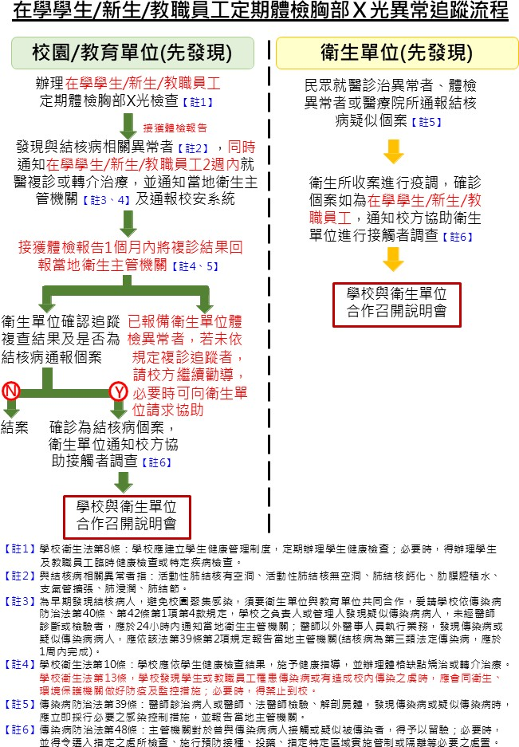

6

四、 外籍人士/移工
(一) 受聘僱外國人之健康檢查主要依就業服務法第 48 條及「受聘僱外國人健康檢查管理辦法
｣辦理，入境後之健康檢查由指定醫院辦理。
(二) 移工入境後通報結核病，於開始服用抗結核藥物時，衛生機關即已啟動個案管理及都治送藥服務，提供罹病移工留臺治療，以減少移工逃逸，可避免社區傳播風險，給予移工與本國人相同公平之待遇（如工作權、就醫權），兼顧符合國際人權公約相關規定。
(三) 結核病個案身分別為移工者，於 TB 系統「結核病個案收案訪視調查表」應填寫「是否申請留臺治療｣情況；船員（註）及單純肺外結核病者，可填選「不須評估｣。註：依就業服務法第 46 條第 1 項第 7 款規定工作之外國人（如商船、工作船及其他經交通部特許船舶之船員，其健
康檢查管理，依船員法第 8 條規定辦理）
工作重點 | 外籍人士 | 移工
 |  | 健檢時機 | 結果 | 處置
 | - 依移民署相關規定，辦理停留/居留健檢，或依教育部規範辦理入學前健檢，透過胸部 X 光檢查進行結核病初篩  - 健檢結果不合格者，無法取得停留/ 居留資格受聘僱外國人健康檢查管理辦法之附表：指定醫院健康檢查項目不合格之認定及處理原則，參見表一胸部 X 光肺結核檢查 | 1. 入 國 3 日 |  | 指定醫院應於受理移工，依下列健檢時機之次日起，將健康檢查結果清單上傳至疾管署指定資訊平臺  - 入國 3 日健檢：7 個工作日內  - 定期健檢：10 個工作日內
 |  | 健檢
 |  | 2. 定期健檢
 |  | （入國工 | 合格
 |  | 作滿 6、18
 |  | 及 30 個
 |  | 月）
 |  | （檢查時程 | 初判不合  ） 格 | - 經判定為「疑似肺結核」或「無法確認診斷」者，自收受健康檢查證明之次日起 15 日內，由雇主/仲介偕移工攜帶健檢報告及胸部Ｘ 光片，至指定機構進行複檢  - 辦理定期健檢移工初判不合格複檢通知作業時（附件 7-4），應明確告知雇主協助移工申請留臺都治服務之義務
 |  | 請參照疾管
強化 |  | 署 公 布 之
外籍 |  | 「受聘僱外
個案 |  | 國人健康檢
主動 |  | 查理辦法」
發現
 |  |  | 處理 | 1. 經指定機構進行複檢結果為肺結核或結核性肋膜炎之移工，除多重抗藥性結核病（MDR-TB；包含單純肺外多重抗藥性結核病）外， 雇主應於收受指定機構核發診斷  證明書之次日起 15 日內，檢具
 |  |  | 作為

7

工作重點 | 外籍人士 | 移工
 |  | 健檢時機 | 結果 | 處置
「診斷證明書」及「受聘僱外國人接受衛生單位安排都治服務同意書」向所轄衛生主管單位申請移工留臺治療都治服務，衛生局據以核發都治同意函予雇主（附件7-5）雇主未於期限內申請移工留臺治療者，衛生單位應主動通知勞工主管機關，告知移工留臺治療之權益，並輔導及協助雇主申請
2. 倘移工拒絕留臺接受治療或未依規定配合都治服藥治療累計達15 日以上者，視為不合格，衛生局函知雇主該移工不予備查（附件 7- 6），另函知勞動部廢止聘僱許可，並副知內政部移民署（附件 7-7），進行限制入境註記，並由雇主負責遣返*
*備註：移工遭廢止聘僱許可，返回母國前仍應加入縣市之都治計畫。陽性個案須接受都治達 14 天或依其他證據證實已無傳
染之虞，才可搭乘單次飛航行程逾 8 小時之大眾航空器出境；多重抗藥性結核病人經痰培養為陰性者，始得搭乘大眾航空器出境；其餘大眾交通工具，須佩戴醫療等級
以上口罩搭乘。
因症就診及確診作業 | 因留臺期間不適，前往醫院就診，比照一般國人就醫及確診之程序 | - 移工於受聘僱期間因症就診，經通報確診為肺結核（或結核性肋膜炎）者，衛生單位人員應於訪視時，主動提供結核病衛教資訊與申請留臺治療之文件予雇主/仲介及移工  - 移工申請留臺治療作業同上述健檢方式，倘遭遇不平等之待遇，請洽縣市勞工主管機關協助處理  - 如有未能確診之爭議個案，得提報結核病診療諮詢小

8

工作重點 | 外籍人士 | 移工
 |  | 健檢時機 | 結果 | 處置
 |  | 組討論
留臺治療規範 | 不論有無健保身分， 皆提供留臺期間治療補助 | - 將「受聘僱外國人接受衛生單位安排都治服務同意書」掃描檔案上傳至 TB 系統，公衛管理人員於 TB 系統「結核病個案收案訪視調查表」之「是否申請留臺治療」註記。另核發都治同意函予雇主  - 不論有無健保身分，皆提供智慧關懷卡，協助其於留臺期間進行結核病之治療（請參閱「衛生福利部法定傳染病醫療服務費用支付作業規範」）  - 辦理確診移工之接觸者匡列、檢查及治療時，請加強雇主及移工同儕之溝通與衛教，並提供環境感染管制建議，以避免同儕交互感染  - 若為健檢檢出個案，惟依據 TB 系統曾為完治或排除診斷者，則函知雇主該移工健康檢查合格，准予備查  - 移工如未配合都治累計達 15 日（含）以上，或後續診斷為多重抗藥性結核病者（MDR-TB；包含單純肺外多重抗藥性結核病），視為健康檢查不合格，函送勞動部廢止其聘僱許可，或不予備查  - 移工出境前，仍未完成治療，若符合跨國轉介條件者， 則由衛生單位辦理跨國轉介，提供其返回母國後繼續治療之參考依據
落實個案管理工作 | - 針對符合結核病  / 多 重 抗 藥 性  結 核之 高 負 擔國 家 境外旅遊/ 居住史等快 速分 子 檢 測 送 驗對象者，應儘速完成送驗作業  - 確 保 移 工 留臺 治療規則都治服藥， 並 與 國人 平 等 之權益 | - 應列管追蹤移工正確居留證號碼、護照號碼及確實身分等資訊，掌握個案狀況  - 未確診個案，積極追查確診結果  - 符合結核病/多重抗藥性結核之高負擔國家境外旅遊  /居住史者，應儘速完成抗藥性快速分子檢測送驗作業  - 移工若失聯，個案管理單位之衛生局應發函通知內政部移民署各縣市專勤隊服務站，請該服務站於資訊系統「外僑居留檔」註記該移工「曾為結核病個案，查獲時，請通知衛生局」  - 移工個案管理事項請一併參見「移工肺結核個案留臺治療管理作業問答輯」（疾管署網站首頁>傳染病介  紹>第三類法定傳染病>結核病>Q&A）

9

工作重點 | 外籍人士 | 移工
 |  | 健檢時機 | 結果 | 處置
 |  | 6. 移工都治期間倘發生勞資爭議問題而有安置需求，請衛生局洽轄內勞工局協處

備註：
  - 有關外籍人士/移工入臺健檢等規範，可另參閱疾管署全球資訊網首頁>國際旅遊與健康
>外國人健康管理。
  - 有關外籍人士/移工留臺治療等規範，可另參閱疾管署全球資訊網首頁>傳染病介紹/第三類法定傳染病/結核病/Q&A。
  - 疾管署各區管制中心不定期進行國內移工健檢指定醫院胸部 X 光檢查及標準作業程序查核，以確保外國人健康檢查品質。

指定醫院健康檢查項目不合格之認定及處理原則

檢查項目 | 不合格之認定及處理原則
胸部 X 光肺結核檢查 | 一、 肺結核或結核性肋膜炎視為「不合格」。  二、 如胸部 X 光顯示為纖維鈣化、或系列胸部 X 光病灶呈現穩定無變化且痰液未檢出結核菌， 診斷為纖維化（鈣化）病灶及肋膜增厚者，視為「合格」。  三、 如經診斷為「疑似肺結核」或「無法確認診斷」時， 由指定醫院通知雇主，自收受健康檢查證明之次日起15 日內，偕同受聘僱外國人攜帶健康檢查證明及胸部 X 光片至指定機構再檢查。  四、 妊娠孕婦得至指定機構進行 3 套痰塗片檢查，取代胸部 X 光肺結核檢查。3 套痰塗片檢查結果任一為陽性者（但同套檢體核酸增幅檢驗（NAA）陰性者， 不在此限），視為「不合格」。  五、 胸部 X 光肺結核檢查不合格個案（多重抗藥性個案除外），得依本辦法第九條規定辦理。

10

參、 特殊場域人員：
一、 矯正及收容機關人員包含監獄、看守所、矯正學校、少年觀護所、技能訓練所、戒治所及外國人收容中心所等。
時程 | 矯正/收容機關 | 衛生單位
平時作為 | 1. 新入監/所人員建議處理作為：  - 參照「結核病簡易篩檢問卷評估表」（附件 7-8）進行入監評估  - 視收容人流動性而定，每個月一次安排新進收容人胸部 X 光篩檢*  - 每年一次全部收容人之例行性胸部 X 光篩檢*  - 將每月體檢之胸部 X 光檢查結果， 主動提供地方衛生局  - 保持室內空氣流通*備註：因外國人收容中心收容人停留時間短暫， 經評估過去胸部 X 光篩檢效益不彰，爰得不需就外國收容人進行例行性篩檢。  - 配合衛生主管機關辦理矯正機關感染管制查核作業  - 積極參與矯正機關潛伏結核感染  （LTBI）檢驗與治療計畫 | - 原 則 上 每個月收受轄內矯 正機關體檢之胸部 X 光檢查結果，並確認疑 似結核病個案之通報及其他異常個案轉介就醫進度  - 輔 導 轄 區 矯 正 機關， 倘 收容 人 檢 查 結 果 為 結 核 病 、疑 似 結 核 病 或 「 其 他 異 常肺 浸 潤（infiltration）」者，應儘速安排就醫， 要求收容人佩戴 醫 療等 級 以 上口罩並儘可能與其他收容人分開監禁，至排除結核病為止  - 監控是否發生疑似聚集事件  - 配合疾管署公告時程，辦理矯正機關感染管制查核作業  - 協助轄區矯正機關加入潛伏結核感染（LTBI）檢驗與治療計畫，計畫 規 範 詳見工作手冊第三 章  「潛伏結核感染診斷及治療」
出現疑似結核病病人者 | - 針對問卷、胸部 X 光篩檢或因症就診異常者，立即提供醫療級以上口罩，並與其他收容人分開監禁，至排除其為結核病為止  - 痰塗片陽性者，儘可能在 24 小時內給予藥物及隔離治療，避免傳播；痰塗片陰性，經醫師判斷應開始治療者，暫不須隔離，惟於其痰培養陰轉前，須佩戴醫療級以上口罩  - 完成收容人之胸部 X 光篩檢及 3 | - 擁擠、通風不佳會大幅提升結核病傳播的風險，因此，此類單位之結核病個案管理、落實接觸者檢查及潛伏結核感染治療，尤其重要。（詳見工作手冊第三章「潛伏結核感染診斷及治療」、第六章「結核病個案管理」及第十一章「結核病接觸者追蹤管理」）  - 自 TB 系統之個案管理查閱「出入監結核病個案管理清冊」，針對即將入  監/出監/移監者，提供相關準備作

11

時程 | 矯正/收容機關 | 衛生單位
 | 套痰檢體送驗，確定 2 項結果皆為陰性者，才不須佩戴口罩  - 提供標準之持續治療及安排接受直接觀察治療（DOTS）  - 個案出監前，通知地方衛生局/所派員入監為收容人進行「出監準備服務」  - 與地方衛生局/所協調排定時間， 辦理接觸者衛教及檢查等事宜 | 業：  - 針對新入監/移監者，儘可能於 1 個工作日內聯絡矯正機關該個案目前之疾病狀況與治療進度  - 針對出監之收容人應進行「出監準備服務」（附件 7-9），確保收容人取得充分之醫療/公衛資源資訊，俾於出監後可持續完成治療  - 若個案已出監，應設法詢問個案去向，並接續進行社區個案管理工作

二、 人口密集機構
泛指安養機構、養護機構、長期照顧機構、精神照護機構、榮民之家等機構，結核病相關作為請參考「人口密集機構辦理結核病防治事項自我檢核表」（附件 7-10）及感染管制相關措施， 辦理請參閱疾管署全球資訊網（路徑：首頁>傳染病與防疫專題>長期照護機構感染管制）。
時程 | 人口密集機構 | 衛生單位
平時作為 | - 機構安排住民至醫院進行檢查， 員工健康管理視同醫院感染管制，入住前及每年應安排至少一次胸部 X 光檢查，並妥適保存檢查結果  - 如有咳嗽超過 2 週，應給予住民佩戴醫療級以上口罩或安置於隔離病室，並儘速安排就醫檢查  - 保持室內空氣流通，並監測室內空氣品質  - 留存住民轉床、體檢等各項紀錄  - 配合衛生主管機關辦理感染管制查核作業  - 積極參與長照機構潛伏結核感 | - 監控是否發生疑似聚集事件  - 辦 理 長 照機構加入潛伏結核感染檢驗與治療計畫，計畫規範詳見工作手冊第三章「潛伏結核感染診斷及治療」

12

時程 | 人口密集機構 | 衛生單位
 | 染（LTBI）檢驗與治療計畫
出現疑似結核病病人者 | - 通報之結核病個案（特別是痰塗片陽性)，應轉呼吸道隔離病房治療，或採適當隔離措施  - 安 排 接 受 直 接 觀 察 治 療  （DOTS）  - 主動提供結核病確診個案之接觸者資料予轄區衛生單位機構  - 需比照接觸者檢查及醫 院感染管制相關規定，安排符合接觸者檢查定義之住民及工作人 員， 進 行 檢查及 追蹤，並於安排檢查前先與地方衛生局協調排定時間，辦理接觸者衛教等事宜 | - 擁擠、通風不佳會 大幅提升結核病傳播的風險， 因此， 此 類單位之結核病個 案 管理、接觸者檢查方式及潛伏結核感染 治療，尤其 重要。詳細規範請參考工作手冊相關章節  - 疫調後應確認指標個案的可傳染期， 並取得該期間工作人員（含離職者）的班表及出入院之同病室院民清單、轉床紀錄，以釐清符合接觸者檢查定義之對象  - 安排檢查前先辦理團體或個人衛教  - 追溯調查機構有無其他通報確診個案，有無疑似聚集事件

13

肆、 傳染病防治法（108 年 6 月 19 日修正）相關條文：
一、 第 33 條：「安養機構、養護機構、長期照顧機構、安置（教養）機構、矯正機關及其他類似場所，對於接受安養、養護、收容或矯正之人，應善盡健康管理及照護之責任。」、「前項機關（構）及場所應依主管機關之規定，執行感染管制工作，防範機關（構）或場所內發生感染；對於主管機關進行之輔導及查核，不得拒絕、規避或妨礙。」
二、 第 36 條：「民眾於傳染病發生或有發生之虞時，應配合接受主管機關之檢查、治療、預防接種或其他防疫、檢疫措施。」
三、 第 43 條：「地方主管機關接獲傳染病或疑似傳染病之報告或通知時，應迅速檢驗診斷，調查傳染病來源或採行其他必要之措施，並報告中央主管機關。」、「傳染病或疑似傳染病病人及相關人員對於前項之檢驗診斷、調查及處置，不得拒絕、規避或妨礙。」
四、 第 48 條：「主管機關對於曾與傳染病病人接觸或疑似被傳染者，得予以留驗；必要時，並得令遷入指定之處所檢查、施行預防接種、投藥、指定特定區域實施管制或隔離等必要之處置。」
五、 第 67 條：「有下列情事之一者，處新臺幣六萬元以上三十萬元以下罰鍰：…。三、違反第三十八條第一項、第四十三條第二項、第五十條第四項規定或違反主管機關依第四十四條第一項、第四十五條第一項規定所為之處置。四、違反主管機關依第四十八條第一項規定所為之留驗、檢查、預防接種、投藥或其他必要處置之命令。」六、第 69 條：「有下列情事之一者，處新臺幣一萬元以上十五萬元以下罰鍰；必要時，並得限期令其改善，屆期未改善者， 按次處罰之：二、拒絕、規避或妨礙主管機關依第三十三條第二項所為之輔導或查核。違反第三十三條第二項規定，未依主管機關之規定執行，或違反中央主管機關依第三十三條第三項所定辦法中有關執行感染管制措施之規定者，主管機關得令限期改善，並得視情節之輕重， 為下列處分：一、處新臺
六、 幣一萬元以上十五萬元以下罰鍰。二、停止全部或部分業務至改善為止。」
七、 第 70 條：「有下列情事之一者，處新臺幣三千元以上一萬五千元以下罰鍰；必要時，並得限期令其改善，屆期未改善者，按次處罰之：二、拒絕、規避或妨礙主管機關依第三十六條規定所定檢查、治療或其他防疫、檢疫措施。」

14

伍、 特定場域、身分個案防治重點工作檢核表：

主責單位 |  | 工作事項
衛生單位 | 機構/雇主
畜牧業者/屠宰場/獸醫院（師）
□ |  | 1. 各區管制中心接獲防檢署轉知確診牛結核之場域，3 個工作天內於  TB 系統建立牛結核事件，並通知該場域所屬地方主管機關
□ | □ | 2. 衛生局 1 個月內就該場域進行人員衛教及勸導雇主施行員工之胸部 X 光檢查與自主健康管理；並進行該場域疫調後，提供確診場域工作人員名單予各區管制中心
□ |  | 3. 各區管制中心 7 個工作天內將疫調清冊上傳至 TB 系統
□ |  | 4. 衛生局輔導個案所屬醫療院所，將通報結核病之列管畜牧場人員、具牛結核病個案或動物接觸史者之新鮮痰液，循抗藥性結核快速分子抗藥性檢測送驗流程送疾管署指定實驗室進行抗藥性檢測
□ |  | 5. 若通報結核病之列管畜牧場人員、具牛結核病個案或動物接觸史者個案細菌學檢查結果為結核菌群時，衛生局輔導個案所屬醫療院所將其菌株，送疾管署分枝桿菌實驗室進行菌株鑑定，並將結果回饋診療醫師
□ |  | 6. 衛生局持續管理感染 M.bovis 之個案，並留意用藥處方種類是否足夠
醫院工作者
 | □ | 平時作為  - 制定院內感染管制規範  - 進行咳嗽監測作業  - 定期辦理員工健康檢查  - 定期監測室內空氣品質
□ | □ | - 辦理醫院感染管制查核作業  - 監控聚集事件發生
□ | □ | 發現結核病個案

15

主責單位 |  | 工作事項
衛生單位 | 機構/雇主
- 進行疫情調查，並填列「結核病列管族群個案（醫療院所工作者）防疫措施調查表」
- 發生聚集事件時，配合及落實衛生單位相關因應措施
- 依感染管制查核規範辦理院內接觸者調查與檢查作業
- 針對疑似聚集感染事件協助調閱菌株進行基因分型比對作業
校園工作者及學生
 | □ | 平時作為  - 進行結核病防治衛生教育及健康管理  - 確保室內空氣流通及其品質  - 建立定期健康檢查機制  - 落實體檢 X 光異常報告轉介及追蹤
□ | □ | 5. 監控校院疑似聚集事件發生
 | □ | 發現結核病個案  - 遵守傳染病防治法第 10 及 12 條規定，保障個案隱私及權益  - 配合協助衛生單位進行疫情調查與接觸檢查及後續轉介作業  - 發生聚集事件時，配合及落實衛生單位相關因應措施
□ |  | - 執行接觸者調查、衛教、檢查及其後續轉介作業  - 提供結核病或潛伏結核感染治療個案都治送藥服務  - 開立結核病個案返校證明
外籍人士/移工
 | □ | 強化外籍個案主動發現  - 移工依規定進行健檢作業  - 雇主/仲介對於健檢不合格之移工，於期限內前往指定醫院進行複檢作業
□ |  | - 針對未申請留臺治療之移工，通知勞工主管單位，告知勞工留臺治療之權益，輔導及協助雇主申請移工留臺治療  - 對於移工拒絕留臺治療、未依規定配合都治服藥治療累計達 15 日以上或後續診斷為多重抗藥性結核病者，函知相關單位辦理廢止聘僱/ 不予備查作業，並由雇主負責移工遣返作業  - 針對診斷疑義者，得送結核病諮詢委員進行審查

16

主責單位 |  | 工作事項
衛生單位 | 機構/雇主
 | □ | 留臺治療規範  - 移工除拒絕留臺治療、罹患多重抗藥性結核病外，雇主應辦理移工留臺治療都治服務申請作業  - 衛生局同意都治申請並函知雇主配合留臺治療規範；於 TB 系統維護  「申請留臺治療」註記  - 提供智慧關懷  - 卡移工結核病完成治療/排除診斷者，視同體檢合格  - 移工都治期間衍生其他勞資爭議問題而有安置需求，衛生局得洽轄內勞工局協處  - 移工出境前仍未完成治療返回母國者，依規定辦理跨國轉介作業，俾利其返回母國後繼續治療
□ |  | 落實個案管理工作  - 掌握移工各類證號及聯絡方式  - 針對高風險對象完成快速分子抗藥性檢測送驗  - 落實都治送藥服務及移工無法配合都治時，函知相關單位辦理廢止聘僱/不予備查作業  - 逃逸移工應通報移民署專勤隊查找及註記
矯正及收容機關
 | □ | 平時作為  - 就新入監/所人員進行肺結核篩檢及每年定期檢查  - 主動將檢查結果提供衛生單位  - 保持室內空氣流通
□ | □ | - 針對疑似或異常肺浸潤者，應追蹤後續如：提供口罩及隔離措施，並儘速轉介就醫等作為執行情形  - 監測聚集事件  - 執行矯正機關潛伏結核感染檢驗及治療專案計畫
 | □ | 發現結核病個案  - 針對疑似個案提供口罩並隔離至不具傳染力  - 完成胸部 X 光檢查及 3 套痰檢驗  - 針對痰塗片檢查陽性個案，儘速轉介就醫治療  - 發生聚集事件時，配合及落實衛生單位相關因應措施
□ |  | 5.安排都治送藥服務等結核病個案管理服務

17

主責單位 |  | 工作事項
衛生單位 | 機構/雇主
- 監測個案出/入/移監動態並提供衛教及轉銜作業
- 辦理接觸者調查/檢查及潛伏結核感染治療作業
人口密集機構
 | □ | 平時作為  - 就新進住民及員工進行入住前及每年定期胸部 X 光檢查  - 咳嗽超過 2 週者，佩戴口罩及施予隔離措施  - 確保室內空氣流通及良好空氣品質
□ | □ | - 進行聚集事件監測  - 執行長照機構潛伏結核感染檢驗及治療專案計畫
 | □ | 發現結核病個案  - 通報結核病個案（特別是痰塗片陽性者）應安置於呼吸道隔離病房  - 提供接觸者資料並協助安排衛教事宜  - 安排接受都治服務  - 發生聚集事件時，配合及落實衛生單位相關因應措施
□ | □ | - 辦理接觸者調查/檢查及潛伏結核感染治療作業  - 提供結核病個案管理服務

18

第八章 都治策略

壹、前言
都治源自於不適當的治療比不治療更糟的觀念變革，建構於國際抗癆暨肺病聯盟
(International Union Against Tuberculosis and Lung Disease, IUATLD)國家結核防治典範計畫(Model National Tuberculosis Programme)之經驗累積。這個策略是希望在健唐照護人員或關懷員的嚴密監督下，確保病人服下每劑藥物，如期治癒，並避免抗藥性細蔥的產生，保護抗結核藥物的效力。世界衛生組織(WHO)認為，都治可以使結核病的治癒率達到 95%，是近年來極力推薦的防治策略，1993 年起在各國大力推廣結核病都治策略，經由嚴密的直接觀察，關懷個案服下每—劑藥物，確保個案能夠治癒，以有效切斷傳染源，並且預防多重抗藥性細蔥產生。
83
我國自 2006 年起全面推動都治政策，結核病發生率與死亡率逐年降低，復發人數減少，年齡層(0-44 歲)治療成功率業超越WHO 標準，至 2020 年，都治執行率已達 98%，都治執行品質監測，陽性確診個案全程親自關懷率達 A 級者為 81%，都治計畫已為結核病疫情防治常規執行策略並發揮正向影響。然我國結核病發生率、死亡率與先進國家相較，仍有努力的空間，而人口老化、外籍人土通報個案比例增加、社會生活型態改變及新興傳染病威脅等亦對都治執行帶來挑戰，故如何適時因應改變、加強關懷員之專業知能並落實都治査核及品質提升，以保障個案的權益，仍是都治策略的重要課題。

貳、目的
透過直接觀察治療關懷病人服藥，避免不規則服藥，提高治療成功率，確實達到治
癒及預防結核病。

參、執行對象
—、服用抗結核藥物之疑似或確診結核病個案
（ — ) 培養陰性個案可以僅提供 2 個月的都治服務
（ 二 ) 若資源有限，以下對象為優先執行對象：
- 診斷為具傳染力者或需特殊保護者(例如有精神疾患、嬰幼兒、老人、孕婦、缺乏社會支持者等)
- 失落、復發、治療失敗者
- 具結核藥物抗藥性者
- 其他經衛生機關評估有潛在無法按規服藥或發生副作用風險或合併其他慢性病使用多種藥物，而有都治必要者
二、接受潛伏結核感染治療者三、接受漢生病治療個案

肆、運作架構及分工
84
—、運作架構
各縣市都治工作依行政區成立都治站，都治站可連結病人就診醫療院所，成員包括負責人、結核病諮詢委員、臨床診治醫師、醫院個案管理專員、衛生局督導人員、衛生所督導人員(公衛管理人員、結核病業務主辦人員)、都治關懷員(後簡稱關懷員) 及社會工作人員等。
（ — ) 縣市層級之都治團隊
- 衛生局成立，主管擔任負責人。
- 協調整合轄內之防治資源及社福資源。
- 協助解決問題。
（ 二 ) 鄉鎮區層級都治站
- 以衛生所為優先。
- 醫療院所等。二、分工
（ — ) 衛生局
- 關懷員聘僱、管理、督導、教育訓練。
- 個案管理査核。
- 督導衛生所執行都治工作。
- 針對衛生所與診治醫師協調處方未達共識之情形，召開結核病診療諮詢會議或個案口冊會議。
- 協助公共衛生管理單位與醫療單位之協調。
（ 二 ) 衛生所
- 向個案說明都治執行方式及注意事項，鼓勵加入都治。
- 核對個案服藥處方之正確性，並保管回收藥物，由藥師或公衛管理人員(無藥師 時)分裝；處方若有疑義時，應向醫師確認協調，若未達共識，提請衛生局協助。
- 指派、協助、督導關懷員執行都治送藥工作。
- 輔導、査核關懷員都治日誌之登打維護。
- 定期召開個案口冊會。
- 協調個案所需抗結核針劑施打或社會福利等相關資源安排。

伍、執行種類及方式
—、住院都治
住院期間由醫療院所醫護人員提供病人住院期間之都治工作，不提供包括「營養券」等額外資源。於個案出院前，衛生所可與醫院個案管理人員進行個案轉銜。
二、社區都治
參加都治者於居家治療期間，由關懷員送藥到點或個案到點，由關懷員親眼目睹個案服藥。

三、人口密集機構都治
機構工作人員接受關懷員訓練後執行都治(如為領有合格護理人員、護理師證書者， 得於接受都治介紹課程後協助執行)，不提供包括「營養券」等額外資源。
匹、雲端都治
符合疾管署雲端都治政策規劃之服藥對象(附件 8-1)，由關懷員以行動裝置搭配APP 軟體，視訊目睹服藥，關懷員及衛生局／ 所仍應每月—次實際到點關懷及訪視(應分別執行)。執行流程與注意事項，請參考附件 8-2。

陞、都治執行t呈（附件 8-3)
85
—、執行前
（ — ) 公衛管理人員
- 結核病人通報收案後，應確認醫師是否已開立抗結核藥物治療，並核對處方正確性，若異常，即刻與診療醫師或醫院個管師聯繫確認；必要時反應給衛生局。
- 確認個案加入都治之意願並指派適合之關懷員，公衛管理人員須與關懷員進行第
—次家訪，簽署都治同意書(範例參考附件 8-4 DOTS、DOPT)後回收藥物， 於第—次送藥前須與個案約定送藥時間地點，以配合個案之時間地點為優先，俾提高服藥順從性及完治率。
- 登錄結核病追蹤管理系統完成關懷員指派，關懷員方可登錄服藥紀錄 ／ 都治日誌(附件 8-5)。
（ 二 ) 關 懷 員
- 了解個案基本資料及服藥種類、劑量等。
- 填寫關懷路線單 2 份(個案姓名、預估時間、地點地址等)，1 份留都治站，1 份關懷員隨身攜帶。
二、執行中
（ — ) 公衛管理人員
- 保管病人抗結核藥物；針對不同意加入都治者，瞭解其原因並設法排除困難，倘仍拒絕都治，依個案狀況增加訪視頻次。
- 藥物應正確標示個案姓名、處方、管理人(公衛管理人員)及領藥紀錄，存於都 治站專用藥品保存防潮櫃。
- 給藥前必須三讀五對。三讀：取藥時、給藥時、歸藥時必須核對；五對：藥名、病人名、給藥時間、給藥途徑、劑量。
（ 二 ) 關懷員
- 回收每次就診後的藥物(關懷員或公衛管理人員)。
- 至都治站領藥並且填寫領藥紀錄。
- 再次核對藥物正確性。
- 依關懷時間、路線送藥。

- 目視病人服藥。
86
- 關懷副作用及需求；若有服用 EMB，每週至少—次檢測辨色力。
- 發放營養券，憑證簽名。
- 每週至少執行 5 日之關懷送藥。
- 提醒就醫時間，必要時陪同回診。三、執行後
（ — ) 公衛管理人員
- 輔導、査核關懷員都治日誌建置之即時性及正確性。
- 定期召開個案口冊會，隨時掌摳個案治療情形。
（ 二 ) 關懷員
- 向公衛管理人員回報並口冊個案情形，若有發現異常，應立即向公衛管理人員回報，並詳實記錄於都治日誌，以即時介入。
- 3 日內，依都治日誌輸入方式說明表(附件 8-6)，於TB 系統鍵入都治日誌。

柒、都治查核
—、査核頻度：衛生局 ／ 所依縣市規劃進行査核；疾管署各區管制中心每月以査核縣市之TB 及LTBI 個案分計各 1% 為最低比率，倘轄區鄉鎮可査核LTBI 個案數不足 1% 時， 或經各區管制中心評估鄉鎮輔導之必要，則可將 LTBI 査核數改以 TB 個案數取代之。另各區管制中心於每 2 個月結束後的次月 15 日前將査核結果(附件 8-7)送交疾管署慢性組。
二、有關個案管理應査核項目參見工作手冊第六章「結核病個案管理 - 辦理結核病防治作業執行狀態檢核表」。

捌、關懐員聘任、管理與訓練
—、聘任：
（ — ) 原則：應給予感染管制及個人防護之相關訓練，且若聘用免疫系統低下或糖尿病病人者，應衛教控制其潛在疾病如糖尿病血糖控制，以減少因意外暴露結核蔥之發病風險；每位關懷員於執行業務前應完成健唐檢査，並能配合中央嚴重特殊傳染性肺炎防疫政策完成疫苗接種。
（ 二 ) 人 數 ：
- 特殊類病人包括山地原鄉、離島地區(澎湖、金門、連江)及偏鄉個案，原則上5-10 位，配置—名關懷員，執行都治送藥服務。
- —般類病人原則上 10-15 位，配置—名關懷員，執行都治送藥服務。
- 縣市關懷員人數 15-20 人，配置—名行政關懷員，協助管理關懷員、協助專案推動等事務。

二、管理
（ — ) 關懷員應依都治精神，並參考「結核病都治關懷員參考指引」原則執行工作(附件 8-8)，為確保執行品質，衛生局應建置獎勵及懲處機制：衛生局督導人員應定期或不定期考核關懷員工作執行情形。表現良好者，予以適當獎勵；如有不當情事，則依情節輕重，給予適當之懲處；對於不適任者，應予以開除之處分。
（ 二 ) 衛生所公衛管理人員應督導地段內之都治關懷員。
（ 三 ) 關懷員應依「都治關懷員健唐管理流程及健唐管理卡」(附件 8-9)之內容，進行檢査並將資料建檔於衛生局 ／ 所留存。
（ 匹 ) 衛生局應將聘任關懷員資料建檔於 TB 系統「都治關懷員管理窗口」，並應確實維護個人資訊、到、離職日期與管理單位。
87
三、訓練
（ — ) 關懷員訓練
- 職前訓練：至少 16 小時課程。
- 在職訓練：—年至少參與 2 場次，累計 8 小時課程。
（ 二 ) 醫護及藥事人員訓練
學校、工廠、軍營、矯正機關、人口密集機構等單位執業中之醫護及藥事人員， 得於接受都治介紹課程後協助執行都治工作。
（ 三 ) 訓練課程建議：
- 職前訓練應包含結核病及潛伏結核感染基本介紹、都治策略、與個案建立關係、安全守則及衝突管理、個人防護、TB 系統 （ 含雲端都治 APP) 介紹及實作及資訊安全概冊、情境模擬、環境認識、長照相關資源或社福補助認識等。
- 在職訓練以提升關懷員專業及經驗為原則，視轄區關懷員特性及業務需求安排。

玖、都治策略檢核表
88
主責單位 |  |  | 工作內容
區管中心 | 衛生局 | 衛生所
 | 口 |  | 都治關懐員管理與其他  - 關懷員聘任、職前與在職訓練  - 關懷員管理  申 督導地段內之都治關懷員  申 考核關懷員工作執行情形  - 督導衛生所按日進行 TB 系統資料登錄  - 召開諮詢會議或個案口冊會議  - 公共衛生管理單位與醫療單位之協調  都治執行t呈  - 收案  申 病人通報 7 日內完成收案  申 公衛管理人員確認是否用藥及治療處方正確  申 指派關懷員  - 加入都治  申 公衛管理人員介紹關懷員，向個案說明，鼓勵加入都治  申 個案簽署同意書，公衛管理人員登錄 TB 系統，關懷員取得並保管個案之抗結核藥物  申 不同意加入都治者，公衛管理人員密切訪視追蹤  - 藥物保存  申 藥物分裝，標示個案姓名、藥品處方、管理人  申 妥善保存於都治站之專用藥品保存防潮櫃  - 都治送藥  申 第—次送藥前，與個案約定時間地點，由公衛管理人員陪同關懷員關懷送藥  申 都治站領藥，填寫領藥紀錄，確認藥物正確  申 依路線單送藥，三讀五對，目視個案服藥且吞下  申 評估服藥副作用及需求，服用 EMB 者每週檢査辨色力  申 提醒就診時間、追蹤檢査，必要時陪同個案回診  申 發放營養券，憑證簽名，記錄都治日誌
 | 口 | 口
 |  | 口
 | 口 | 口
 | 口
 | 口 | 口
 | 口 | 口
 |  | 口
 |  | 口
 |  | 口
 |  | 口

主責單位 |  |  | 工作內容
區管中心 | 衛生局 | 衛生所
口 | 口 | 口  口 | - 都治後整理  申 關懷員與公衛管理人員口冊個案情形  申 3 日內將都治日誌鍵入 TB 系統  - 都治査核  各層級依年度計畫之規範，進行都治査核；抗藥性結核病醫療照護體系病人都治査核依照抗藥性結核病照  護與管理專章辦理。

89


90

第九章 隔離治療
壹、前言
—、為避免具傳染性之結核病病人，因不願意配合治療或拒絕做好適當防護措施，而傳染他人，造成公共衛生的危害，地方衛生主管機關得依法對其施行隔離治療，惟應參照世界衛生組織指引，提醒各國在執行結核病防治工作時，必須重視病人的人權保障(註)。衛生主管機關於口頭、書面及電子資料方式告知及衛教、臨床醫師與衛生所 主管面訪、依法處以罰鍰或其他為達配合治療等措施皆已用盡，仍勸導無效，已無其他比施行隔離治療較小侵害或限制手段可讓病人配合治療時，始得施行隔離治療。
二、衛生主管機關依據傳染病防治法第 44 條之規範，對結核病病人施行隔離治療行政處分，因屬限制人身自由之措施，主管機關應確保受隔離治療病人及其家屬瞭解其相關權益，執行過程中應符合相關法規及作業程序，以兼顧社區安全及保障病人相關權益。
91
註：世界衛生組織要求國家隔離結核病病人前，應依循聯合國經濟及社會理事會所通過之
「錫拉庫扎原則(The Siracusa Principles)J 的5 要件，含)由法律規定並依法執行；
)係為達成保護大眾正當利益；)民主社會為達成目的絕對必要的措施；)沒有其他 較小侵害或限制手段可達成相同目的；)有科學證據為基礎、非武斷、不合理或歧視之情形；且執行程序上不得無限期拘束人身自由，並必須有審査及上訢機制，確保權力之行使受到監督。

貳、法令依據
—、傳染病防治法：第 13 條、第 14 條、第 36 條、第 44 條、第 45 條、第 65 條、第
67 條及第 70 條
二、傳染病防治法施行細則：第 9 條、第 10 條
三、其他相關法源：行政程序法、提審法、民法、行政執行法、行政罰法匹、法定傳染病病患隔離治療及重新鑑定隔離治療之作業流程

參、隔離治療對象
隔離治療對象：結核病和多重抗藥性結核病病人，因以下情形而「有傳染他人之虞」者， 依法得於指定機構施行隔離治療：
—、痰塗片或培養檢査結果為陽性，且就醫或服藥順從性差或拒絕適當防護者。二、痰液檢査結果雖無陽性證據，但經主管機關評估認為仍有傳染他人之虞者。

肆、隔離治療作業
—、流程說明：隔離治療相關作業流程、使用表單及參考法源請參見附件 9-1 及表 1：

表 1、隔離治療作業流程說明事項、使用表單及相關法條與函釋
92
t呈 | 說明 | 相關法條及函釋
發現隔離治療對象 | —、醫療單位發現：醫師於診療過程發現符合隔離治療對象，填寫「法定傳染病隔離治療建議單」(附件 9-1-1)，註明建議隔離之理由，交由個案管理單位之衛生局評  估。 | 傳染病防治法  §13、§36、§70
二、衛生單位發現：公衛管理人員於社區中發現符合隔離治療對象，經口頭、書面及電子資料方式告知及衛教、臨床醫師與衛生所主管面訪或其他為達配合治療等措施皆已用盡， 仍無法勸導可讓病人配合治療時，於結核病追蹤管理系統(下稱 TB 系統)申請主管協助。
衛生局接獲通報，3 日內系統點選受理，
並於 14 日內系統回復處理情形，必要時得安排提送「結核病診療諮詢小組 J 病例口冊，經建議轉介抗藥性結核病醫療照護
體系(TMTC)團隊評估。
隔離治療前評估 | —、衛生局作成隔離治療行政處分前，應進行下列評估並做成紀錄：  （ — ) 病人確有傳染他人之虞。  （ 二 ) 病人不願配合醫療，或執行保護措施， 以避免他人道受感染。  （ 三 ) 用盡所有能提供的介入措施，病人仍無法配合者。  如上述要件皆符合，為達成保護大眾正當利益，應予隔離治療行政處分；如為醫療單位建議，經衛生局評估未同時符合上述要件，為維護病人的自由及權益，則回復原開立建議單之  醫療院所(醫師)補齊資料或駁回其建議。 | 傳染病防治法 §45  公告：傳染病指定隔離醫院及應變醫院名單  疾管署全球資訊網(路徑： 傳染病與防疫專題 ／ 應變整備專區 ／ 傳染病防治醫療網 ／ 相關公告)
 | 二、隔離治療應於「傳染病指定隔離醫院及應變醫院」施行，如開立建議單之醫療院所非為指定醫院，個案管理單位之衛生局應協助進行轉院。

t呈 | 說明 | 相關法條及函釋
 | 三、衛生局作成隔離治療行政處分前，應給予  病人陳述意見之機會。 | 行政程序法§102、§103. I  (5)
作成隔離治療處置 | —、衛生局於病人隔離治療之次日起 3 日內作成「法定傳染病隔離治療通知書」(附件9-1-2)，以密件送達本人或其家屬，並副知隔離治療機構；通知時並應同時告知  被隔離治療病人其提審權利。 | - 傳染病防治法 §44. II  - 行 政 程 序 法 §73. I、  §73. III 、 §74  - 提審法 §1、2
如預期無法於24 小時內送達隔離治療通知書， 應先開立「提審權利告知書」(附件 9-1-5)
予本人及其指定親友。
 | 二、如病人經通知後未依隔離治療通知書期限內，前往隔離治療機構接受治療，可採用或併用以下方式處理：  （ — ) 協請警察 ／ 消防機關共同執行隔離治療(行政協助)。  （ 二 ) 違者處新臺幣 6~30 萬元罰鍰。 | - 行政程序法 §19  - 傳染病防治法 §67. I (3)  - 行政罰法第 18 條
隔離治療期間 | —、隔離治療機構應提供必要之治療並隨時評估可否解除隔離治療；衛生局應適時提供必要協助，例如：協調社會福利等有關主  管機關予以救助。 | - 傳染病防治法 §45. II  - 傳染病防治法施行細則  §10. III
 | 二、被隔離治療者應收住於負壓隔離病房，痰液檢査已呈陰性者，則以—般病房隔離為原則；例外狀況必要時辦理如下：  （ — ) 有逃跑、干擾其他病人或疾病無法完治等情形發生，經公衛管理人員權衡防疫與人身自由及權益最有利情況等比例原則，再次評估無法解除隔離治療，且須繼續收治於負壓隔離病房者，應將理由詳細記錄於 TB 系統，確保處分之行使  持續受到監督。 | - 傳染病防治法§44 及§45  - 102 年 4 月 23 日衛署疾管核字第 1020300572  號函

93

t呈 | 說明 | 相關法條及函釋
隔離治療期間 | （ 二 ) 衛生局提出個案須繼續於負壓隔離病房治療時，需事先檢具相關文件(如記錄於 TB 系統之無法配合具體事實)，提供並徵詢 2 位(含)以上非任職於該隔離醫院之「結核病診療諮詢小組委員」該等專家之意見，方得以繼續於負壓隔  離病房治療。
 | 三、被隔離治療之病人不得任意離開，隔離治療機構亦不得任意允許受隔離者請假外出，如因特殊需求須暫時離院，隔離治療機構應通報個案管理單位之衛生局，衛生局依法評估是否同意請假外出或符合解除  隔離治療之要件。 | - 傳染病防治法 §45. I  - 101 年 8 月 27 日衛署疾管核字第 1010301076  號函
 | 匹、如病人不服指示，擅自離開隔離治療機構， 隔離治療機構應通報：  （ — ) 隔離治療機構之衛生局，通知警察機關協助搜尋。  （ 二 ) 個案管理單位之衛生局，處新臺幣6~30 萬元罰鍰。  病人於隔離治療期間有暴力或破壞設備等情形，除請求警察機關協處外，亦得依法提出告  訢或請求賠償。 | - 傳染病防治法 §45. I  - 傳染病防治法 §67. I (3)  - 行政罰法第 18 條  - 101 年 8 月 27 日衛署疾管核字第 1010301076  號函
 | 五、病人轉院：  由個案管理單位之衛生局開立「法定傳染病隔離治療通知書」(附件 9-1-2)並敘明轉院至  「．醫院」，送達本人或其家屬，並副知轉出及轉入之隔離治療機構及機構所在地之地方衛生局，並重新告知提審權利，毋須開立「法定  傳染病解除隔離治療通知書」。 | 提審法 §1、2
如預期無法於24 小時內送達隔離治療通知書， 應先開立「提審權利告知書」(附件 9-1-5)
予本人及其指定親友。

94

t呈 | 說明 | 相關法條及函釋
隔離治療期間 | 六、病人逃逸：  （ — ) 隔離治療處分仍具效力，指定隔離機構不可逕行辦理出院，應立即通報所轄衛生局，由衛生局聯絡警察機關協助處理(如為跨轄區之個案，亦應通報個案管理單位之衛生局)。  （ 二 ) 衛生局接獲通報後，不可逕行辦理解除隔離，應通報疾管署所轄區管制中心， 並主動聯絡個案家屬，儘可能確認個案行蹤，俾利於病人尋獲後逕行辦理移送作業，並於 TB 系統維護病人逃逸及尋獲期間。  （ 三 ) 違者處新臺幣 6~30 萬元罰鍰。 | - 傳染病防治法 §45. I、  §67. I(3)  - 行政罰法第 18 條  - 101 年 8 月 27 日衛署疾管核字第 1010301076  號函
 | 七、病人死亡：  （ — ) 死亡即解除隔離治療，故免開立「法定傳染病解除隔離治療通知書」。  （ 二 ) 隔離治療機構以蓋有隔離治療機構關防之死亡證明書，作為隔離費用申請之證  明文件。 | 民法 §6
重新鑑定 | —、隔離治療期間若超過 30 日，至遲每隔 30  日應另請 2 位以上專科醫師重新鑑定並填寫「重新鑑定隔離治療單」(附件 9-1- 3)，如有繼續隔離治療必要，除應重新填寫「法定傳染病隔離治療通知書」(附件 9-1-2)，並應再次告知提審權利。  如預期無法於24 小時內送達隔離治療通知書， 應先開立「提審權利告知書」(附件 9-1-5)  予本人及其指定親友。 | 傳染病防治法 §45. 田提審法 §1、2
二、重新鑑定應委託非任職於病人隔離治療醫院之醫師辦理，惟如考量各縣市專科醫師人數不足，可以邀請跨轄區專科醫師協助
辦理。

95

t呈 | 說明 | 相關法條及函釋
解除隔離治療 | 經治療、評估結果，認為無繼續隔離治療必要時，應即解除其隔離治療，並自解除之次日起3 日內作成「法定傳染病解除隔離治療通知書」(附件 9-1-4)，送達本人或其家屬，並副知  隔離治療機構。 | 傳染病防治法 §45. II

96
二、相關單位權責分工
（ — ) 醫療機構
- 如為非指定隔離治療機構，應依醫療法等相關法令規定進行轉診(傳染病防治法施行細則第 9 條)；如為指定隔離治療機構，應配合主管機關指示收治傳染病病人，不得拒絕、規避或妨礙(傳染病防治法第 14 條)；違者處新臺幣 30 萬至200 萬元罰鍰(傳染病防治法第 65 條及行政罰法第 18 條)。
- 於病人隔離治療期間，確實執行醫院感染管制作業；如隔離之病人不服指示，隨時聯繫衛生局提供必要協助。
- 醫療費用之申報：
（1) 病人施行隔離治療之醫療費用，比照全民健唐保險醫療服務給付項目及支付標準核付之醫療費用及隔離治療機構之膳食費，由疾病管制署編列預算支應，並委由中央健唐保險署代收代辦，支付對象僅限衛生單位開立「法定傳染病隔離治療通知書」之結核病病人(含本國人健保身分、無健保身分及外籍人土)； 疾管署支付之經費，醫院不得向病人收取差額費用。
（2) 病人無衛生局開立「法定傳染病隔離治療通知書」、衛生局開立隔離治療通知書前及解除隔離治療後，醫院基於感染管制需要而收住隔離病房之費用，由健保支付；至於無健保結核病個案主診斷碼為 A15-A19 者，則由疾管署支付。
相關費用申報詳細作業規範請參見「衛生福利部法定傳染病醫療服務費用支付作業規範」。(疾管署全球資訊網／ 傳染病與防疫專題 ／ 傳染病介紹 ／ 第三類法定傳染病 ／ 結核病 ／ 治療照護 ／ 醫療費用補助)
（ 二 ) 衛 生 局 ／ 所
- 負責將隔離治療前評估病人之相關紀錄，以及於 TB 系統辦理隔離治療行政處分之開立與解除、提審權利告知、隔離治療超過 30 日者之重新鑑定作業與各項相關書表之送達，於各項作業完成 1 週內將前述簽署文件上傳於TB 系統，其中「法定傳染病隔離治療通知書」、「法定傳染病解除隔離治療通知書」、「重新鑑定隔離治療單」及「隔離治療建議單」等，將作為隔離治療醫院申請治療費用審核之依據。
- 協調指定隔離治療機構收治病人，並安排、聯繫隔離治療移送車輛及隨行人員； 如有特殊需求，請協調管轄區域外相關單位協助(行政執行法第 6 條)。

- 病人隔離治療期間與指定隔離治療醫院保持聯繫，掌摳病人隔離狀況，做好返回社區治療之準備。
- 對於不配合行政處置之個案，依法逕行行政處分(傳染病防治法第 67 條)。
- 跨單位隔離治療分工：行政機關為發揮共同—體之行政機能，應於其權限範圍內互相協助(行政程序法第 19 條、行政執行法第 6 條)。
（1) 個案非身處管理地且有立即隔離治療之必要，得就近徵求現處地衛生局協助執行隔離治療簽署相關文件及移送治療作業；前述作業衍生之費用由個案管理單位衛生局支應。
（2) 衛生局執行隔離治療相關作業時可與所轄警察 ／ 消防 ／ 社政等相關單位，採合作方式辦理，以達作業順遂。
- 特殊個案：
97
（1) 遊民可商請社政機關(單位)共同處理(社會救助法第 17 條)。
（2) 宣告為無行為能力或未成年者，則應與其法定代理人、監護人或保護人共同處理(民法第 14 條、精神衛生法第 19 條)。
- 因施行隔離治療所致相關非醫療費用(如救護車、維護病人及工作人員安全之保全等)，由各縣市自行編列預算支應。
- 地方衛生局每年 1 月初提報外單位(警政／ 消防人員)協助隔離治療或困難個案有功人員名單予疾病管制署，由疾病管制署彙整後函文建議相關單位，予協助結核病防治有功人員敘獎。

伍、訴願及行政訴訟
經衛生局施以隔離治療行政處分之病人或其利害關係人，如對該項行政處分認為違法或不當，致損害其權利或利益者，得依「訢願法」或「行政訢訟法」，提起訢願或行政訢訟。

陞、工作項目分層負責表
主責單位 | 工作項目
衛生所 | - 發現社區內不合作(困難)結核病個案，予以衛教、勸導；依傳染病防治法第 36 條請其配合。  - 經採最少限制之介入措施，病人仍無法配合防治措施者，列舉病人不合作事證並作完整紀錄，於 TB 系統申請主管(衛生局)協助。  - 病人隔離治療期間與指定隔離治療醫院保持聯繫，掌摳病人隔離狀況， 做好返回社區治療之準備。  - 與社政、警消單位合作，協助處理隔離治療期間發生之問題(如：病人  逃逸、跨縣市隔離等)。

主責單位 | 工作項目
衛生局 | - 接獲衛生所於 TB 系統提報不合作(困難)個案，3 日內受理並儘速介入處理，必要時評估提送轄內結核病診療諮詢小組病例口冊，確認個案需專業的醫療處置，需轉介至 TMTC 團隊評估(請參閱第六章  「結核病個案管理」)。  - 結核病隔離治療行政處分前評估。  - 協調指定隔離治療機構收治病人，安排移送車輛及隨行人員。  - TB 系統辦理個案隔離治療行政處分，作成「法定傳染病隔離治療通  知書」(含提審權利告知書)送達本人或其家屬。  - 執行隔離治療病人移送作業；與社政、警消單位合作，協助處理隔離治療期間發生之問題。  - 對於不配合隔離治療處置個案，依法裁罰。  - 辦理隔離治療超過 30 日者之重新鑑定程序，如需繼續隔離治療，重  新填寫「法定傳染病隔離治療通知書」(含提審權利告知書)送達本人或其家屬。  - 解除隔離治療處置，作成「法定傳染病解除隔離治療通知書」送達本人或其家屬，並副知隔離治療機構。  - 編列隔離治療移送相關經費之預算。  - 每年提報外單位協助隔離治療有功人員名單予疾管署各區管制中心。
疾 管 署 ／ 各區管制中心 | - 督導地方衛生局辦理隔離治療相關行政作業及 TB 系統資料維護之完整及正確性，必要時提供協助。  - 協助處理所轄及跨轄隔離治療個案，其隔離治療期間發生之問題。  - 掌摳所轄隔離治療病人狀況，以確保隔離治療處分受到監督。  - 每年彙整衛生局提報之外單位協助隔離治療有功人員名單予慢性組。
疾管署 ／ 慢性組 | - 制定隔離治療相關政策。  - 編列及支應結核病病人經衛生局施行隔離治療者之醫療費用。  - 每年函請相關單位辦理協助隔離治療有功人員敘獎作業。

98

第十章 抗藥性結核病照護與管理
壹、目的
—、瞭解抗藥性結核病之監測、檢驗及通報流程。
二、結合抗藥性結核病之公共衛生管理、檢驗及臨床醫療照護相輔相成，以提供抗藥性結核病病人持續、完整、以病人為中心的照護與管理。

貳、法源依據
傳染病防治法第 7 條、第 26 條、第 39 條、第 43-46 條及第 48 條。

參、抗藥性結核病簡介
抗藥性結核病(Drug-resistant TB，DR-TB)與結核病相同，是由結核蔥群所引起的疾病，但 DR-TB 是因為結核蔥群突變等因素產生抗藥性，變成抗藥性結核病。絕大多數的結核病病人在合併多種藥物且按規服藥下都可以治癒，但少數病人因為不當的結核病治療過程(如不規律服藥或不適當的處方)，可能產生具抗藥性的結核蔥群，我們稱之為「過去曾經接受治療 （acquired) 」的抗藥性結核病病人。另有部分的抗藥性結核病病人，從來沒有接受過結核病藥物的治療，感染到具抗藥性的結核蔥群，我們稱之為
99
「新診斷 （primary) 」抗藥性結核病病人。在臺灣，因為落實都治計畫，減少了過去曾經接受治療的抗藥性結核病病人的產生，目前抗藥性結核病病人以「新診斷」的占比較高。
2021 年世界衛生組織 （WHO) 針對前驅廣泛抗藥性結核病(Pre-extensively drug- resistant TB，Pre-XDR-TB)及廣泛抗藥性結核病 （Extensively drug-resistant TB， XDR-TB) 重新定義，故針對 DR-TB 依藥物感受性試驗結果，進行分類如下：
—、單—抗藥性結核病 （Mono-resistant TB)：對 1 種抗結核藥抗藥。
二、多種抗藥性結核病 （Poly-resistant TB)：對 2 種或 2 種以上抗結核藥抗藥，但非同時對 isoniazid 及 rifampin 抗藥。
三、Rifampin 抗藥性結核病 （Rifampin-resistant TB, RR-TB)：至少對 rifampin 抗藥，但非同時對 isoniazid 抗藥。
匹、多重抗藥性結核病(Multidrug-resistant TB, MDR-TB)：至少對 isoniazid 及 rifampin 抗藥。
五、前驅廣泛抗藥性結核 病(Pre-extensively drug-resistant TB, Pre-XDR-TB)： RR-TB 或MDR-TB 且對任— fluoroquinolone （levofloxacin 或moxifloxacin) 抗藥。
六、廣泛抗藥性結核病 （Extensively drug-resistant TB, XDR-TB)：符合 Pre-XDR-TB 定義，且對 linezolid 或 bedaquiline 抗藥。

肆、抗藥性結核病（DR-TB)病人發現、送驗及註記t呈
100
—、DR-TB 發現與送驗作業流程
為監測抗藥性結核病病人，以及早發現、診斷及治療並阻斷後續傳播問題，DR-TB 病人的診斷方式可用傳統或分子藥敏檢測 2 種方式確認，醫療院所可視臨床需求進行快速分子檢測、衛生局 （ 所 ) 經訪視發現，或至結核病追蹤管理系統 （ 下稱 TB 系統 ) 査詢符合抗藥性結核病高風險族群，或病例口冊委員建議者，應通知醫療院所或由衛生所 7 日內送驗快速分子檢測，縮短檢驗時效以及早發現、診斷及治療。另，經疾管署認可通過之「多重抗藥性結核病認可實驗室」所執行傳統—線藥敏檢測結果若同時具RMP 及INH 抗藥者，不須再經疾管署分枝桿蔥實驗室複判，本署各區管制中心（ 以下稱區管中心 ) 依其檢驗結果進行 DR-TB 身分註記。
經—線藥敏檢測結果確認為 RR-TB、MDR-TB、任三種—線藥物抗藥或其他經疾管署認定對象者，則須將原始蔥株 （ 或分子偵測抗藥後續培養長出的蔥株 ) 送疾管署分枝桿蔥實驗室，由其協助執行—、二線藥敏分子檢測，並將蔥株轉送抗藥性結核病醫療照護體系 （ 下稱 TMTC 團隊 ) 實驗室執行傳統二線藥敏試驗。

圖 10-1、抗藥性結核病病人發現與送驗流程
「多重抗藥性結核病認可實驗室」傳統—線藥敏同時檢出 RMP 及 INH 抗藥、RMP 抗藥或其他抗藥（MDR-TB 可逕予判定，不須疾管署分枝桿蔥
實驗室複判)
醫療院所透過分子檢測
（如Xpert)偵測到 RMP
抗藥
醫療院所或衛生局（所)發現符合快速分子檢測對象
或病例口冊委員建議者
將痰檢體送至指定實驗室檢驗，如快速分子檢測結果為
RMP 抗藥或同時 RMP 及 INH 抗藥
多重抗藥性結核病認可實驗室／指定實驗室將檢驗結果登打或自動介接至疾管署「實驗
室資訊管理系統」；檢驗結果將自動介接至「TB 追管系統」中
衛生局（所)通知醫療院所或醫療院所將原始蔥株（或分子偵測抗藥後續培養長出的蔥株)
送疾管署分枝桿蔥實驗室
疾管署分枝桿蔥實驗室執行—、二線藥敏分子檢測，並協助將蔥株轉送TMTC 團隊實
驗室執行傳統二線藥敏試驗代檢

二、符合快速分子檢測對象
針對抗藥性結核病高風險族群，為迅速診斷 RR-TB 及 MDR-TB 並及早納入 TMTC 團隊治療，可透過快速分子檢測服務，醫療院所 ／ 公衛管理人員 7 日內依疾管署規定之送驗流程送至指定實驗室檢驗，並於送驗後 3 日內追蹤檢驗結果。抗藥性結核病高風險對象痰檢體快速分子抗藥性檢測送驗流程 （ 圖 10-2)，痰檢體送至指定實驗室後，原則會先以 GeneXpert 進行 RMP 的分子抗藥性檢測，如確認為 RMP 抗藥，將再進行 GenoType 其他—線 （ 如 INH) 及二線藥物之快速分子藥敏檢測。惟 「 通報結核病之畜牧場人員 J、「M. bovis 結核個案或動物之接觸者轉為個案者 J、「 潛伏結核感染 （LTBI) 治療個案結核病發病者 J 之送驗對象逕以 GenoType MTBDRplus 進行 RMP、INH 之分子抗藥性檢測，如任—抗藥者，再以 GenoType MTBDRsl ，就 FLQ 及二線藥針劑進行分子抗藥性檢測 （ 表 10-1)。個案通報時若未及送驗痰檢體但已有培養陽性且經鑑定為結核蔥群之蔥株，可將蔥株送本署分枝桿蔥實驗室進行後續分子抗藥性檢測，惟送驗當時若個案已使用抗結核藥物 4 週 （ 含 ) 以上，可能已產生新抗藥，請務必重新取新鮮痰檢體送驗指定實驗室。
101

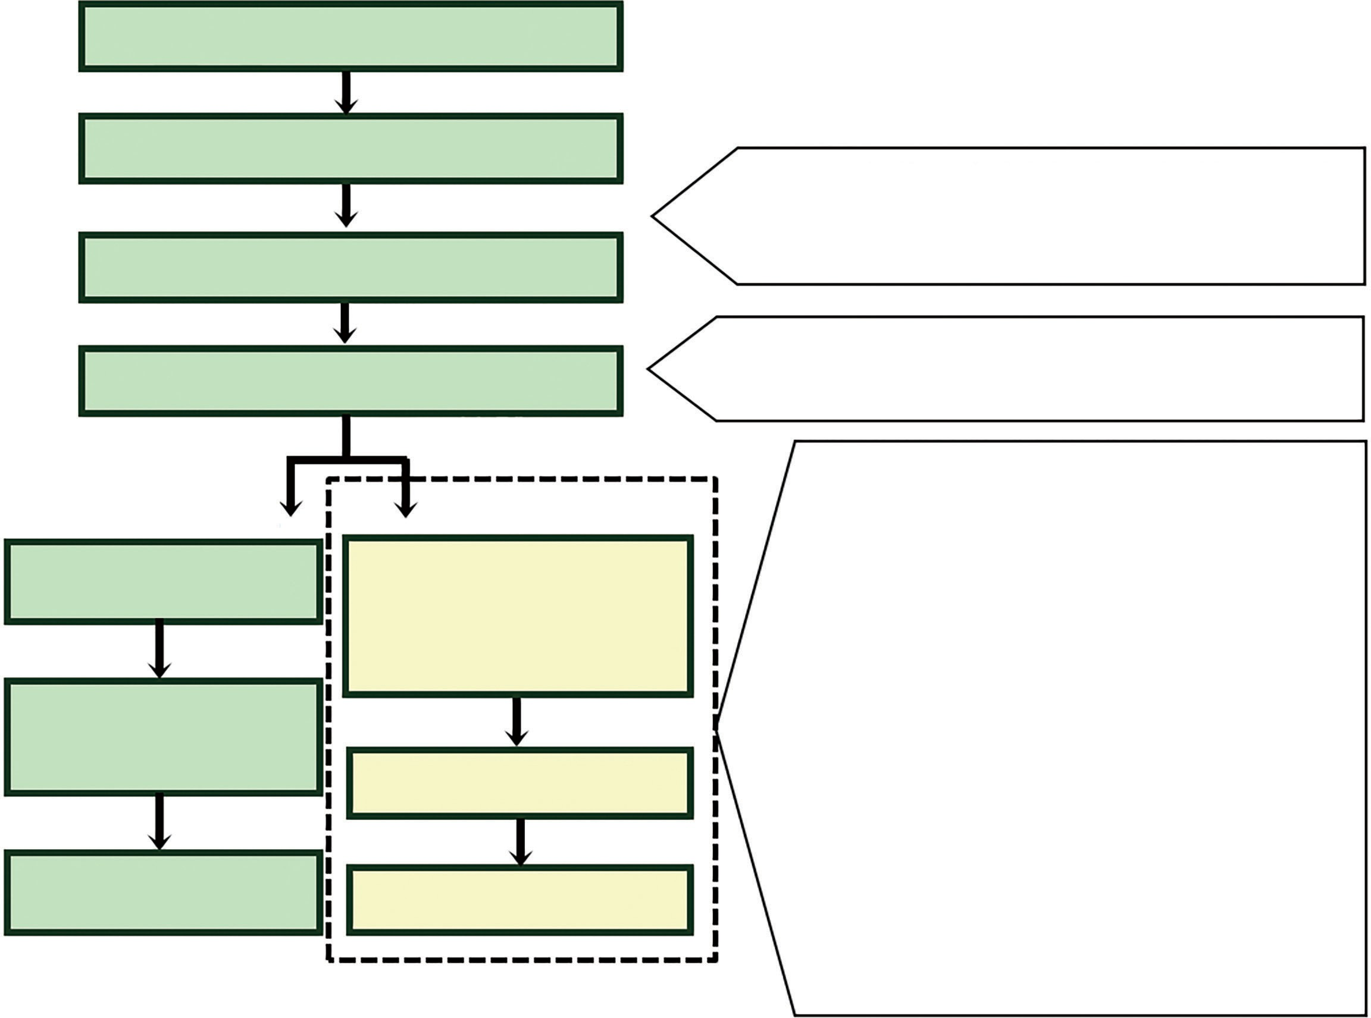圖 10-2、抗藥性結核病高風險對象痰檢體快速分子抗藥性檢測送驗流程
個案選定
痰檢體收集、貼條碼

各結核病臨床／代檢實驗室
- 檢體寄送應遵循生物安全檢體包裝規定
- 檢附防疫檢體送驗單，並註記送驗項目為痰檢體快速分子抗藥性檢測
痰檢體消化去汙
同一檢體
依疾病管制署公布之結核蔥檢驗方法
（必須使用NaOH／NALC 去汙法)
臨床／代檢實驗室
進行塗片與培養
三軍總醫院
已消化去汙之剩餘痰檢體至少1ml
（不須加熱處理）
陽性菌株進行鑑定及抗藥性試驗
進行分子檢測
- 結核病臨床／代檢實驗室將含至少1 mL 消化去汙痰檢體（不冊痰塗片陽性與否)之原始50 mL離心管，遵 循生物安全檢體包裝規定送三軍總醫院 （並同防疫檢體送驗單影本， 需註記痰塗片結果、送驗項目)
- 寄送地址：114臺北市內湖區成功路二段325號（醫療大樓三樓臨床病理科)賴小姐收
- 寄送方式：黑貓宅急便（檢體貨到
報告登錄系統 報告回復
付款)
4.
聯絡窗口：三軍總醫院臨床病理科
分子診斷中心
（ 02 ) 87923311 轉 88121

表 10-1、抗藥性結核病個案快速分子檢測對象及檢測方式
102
序號 | 對象 | 檢測方式
1. | 結核病再治個案(失落、失敗、復發，重  開非復發且曾經使用抗結核藥物4 週以上) | - 以 GeneXpert， 就 RMP 進行檢測  - 如為 RMP 抗藥：  （1) 以 GenoType MTBDRplus ，就 RMP 及INH 進行檢測，及  （2) GenoType MTBDRsl ，就FLQ 及二線針劑進行檢測
2. | RMP 抗藥及多重抗藥性結核病個案之接觸  者轉為個案者
3. | 經分子快速檢測為 RMP 抗藥之結核病個案
4. | 本署指定之抗藥性結核病高風險地區之新  發生個案
5. | 個案於民國 80 年後，曾經停留在世界衛生組織公布之結核病或多重抗藥性結核病高負擔國家，且停留天數於—年內累積達 1  個月(30 天)以上者（ 非限於通報前—年)
6. | 治療 2 個月之痰培養仍為陽性者
7. | INH 抗藥，擬申請二線藥者
8. | 因藥物副作用，擬申請二線藥者
9. | 通報結核病之畜牧場人員 | - 以GenoType MTBDRplus ， 就RMP 及 INH 進行檢測  - 如任—抗藥者，再以GenoType MTBDRsl ，就FLQ 及二線針劑進行檢測
10. | M. bovis 結核個案或動物之接觸者轉為個  案者
11. | 潛伏結核感染(LTBI)治療個案結核病發  病者

三、抗藥性結核病病人確認及註記
臨床任—次檢測結果為 RMP 抗藥或疾管署分枝桿蔥實驗室以分子檢測檢出 RMP 抗藥或爭議性突變，即可確認並註記為 RR-TB；而 MDR-TB 須經疾管署分枝桿蔥實驗室 ／ 認可實驗室 ／ 指定實驗室以分子或傳統培養藥敏發現 INH 及 RMP 抗藥、疾管署分枝桿蔥實驗室檢出分子 RMP 具爭議性突變且同套檢體分子或傳統 INH 抗藥，才可確認為 MDR-TB。疾管署區管中心須每日至 TB 系統査詢確認是否有符合 RR-TB 及MDR-TB 對象，於 1 個工作日至 TB 系統進行 RR-TB 及 MDR-TB 身分註記，並於— 週內完成病人分類 （ 含死亡補通報病人 )，衛生局於註記後 1 個工作日內完成 TB 系統DR -TB 登記作業並啟動後續介入措施 （ 圖 10-3)。

圖 10-3、抗藥性結核病病人確認及註記流程
醫療院所檢測發現為 RR-TB /MOR-TB

RR-TB 註記依據： MOR-TB 註記依據：
  - 多重抗藥性結核病認可實驗室之傳統培養鑑定為
臨床任—次檢測結果為 RMP 抗藥
疾管署分枝桿蔥實驗室以分子檢測出
爭議性突變
•

•
MTBC 且同時對 INH 及 RMP 抗藥
  - 指定實驗室之快速分子檢測檢出 MTBC 且同時對
INH 及 RMP 抗藥
  - 疾管署分枝桿蔥實驗室以分子檢測檢出
    - INH 及 RMP 抗藥
    - RMP 具爭議性突變且同套檢體分子或傳統 INH
抗藥

當疾管署分枝桿蔥實驗室／多重抗藥性結核病認可實驗室／指定實驗室之分子或傳統
103
—線藥敏檢測出 MDR -TB、臨床任—實驗室檢出 RR-TB，疾管署區管中心應於下述時間完成下列事項
- 1 個工作日內至 TB 追管系統進行 RR-TB、MDR-TB 身分註記
- 1 週內完成病人分類（含死亡補通報病人)
- 接獲 XOR-TB 檢驗報告時，於 1 個工作日內將掃描檔以電子郵件傳送疾管署慢性組並電話確認，再由疾管署慢性組至「TB 追管系統」進行 XOR 身分註記。

衛生局於 1 個工作日內完成登記作業並啟動後續介入措施
註：
- 多重抗藥性結核病認可實驗室係經疾管署審査通過可直接確認及登打 MDR-TB 檢驗結果，疾管署區管中心逕進行 MDR-TB 註記，以縮短 MDR-TB 個案通報時效。
- 未經能力試驗通過為 MDR-TB 認可檢驗機構之臨床實驗室所執行藥敏試驗，須將原始蔥株送疾管署分枝桿蔥實驗室進行分子檢測確認。
- 當分子檢測結果 RMP 具爭議性位點，但 INH 分子檢測結果無法判定時，請參考同套多重抗藥性結核病認可實驗室之 INH 傳統藥敏結果判定。
匹、取消抗藥性結核病註記
公衛管理人員、醫療院所發現疑似實驗室檢驗報告異常事件，請先透過衛生局召開之結核病診療諮詢小組病例口冊會 （ 下稱縣市級診療諮詢小組 )，口冊是否提報「實驗室檢驗報告異常案件調査」，如確定為檢體錯置或實驗室異常事件，經再次提報縣市級診療諮詢小組，可逕予取消 DR-TB 抗藥註記。若無法排除或證實實驗室汙染，續依 DR-TB 病人治療及管理或提送疾管署召開之「抗藥性結核病醫療照護體系檢口暨困難治療個案口冊會」口冊 （ 圖 10-4)，當分子與傳統藥敏結果相異時，可依檢驗結果循圖 10-5 之處理原則進行情境判定，並依情境判定結果進行後續相關處置。

圖 10-4、DR-TB 取消註記流程
對抗藥性結核病病人（RR／MDR／XDR-TB)註記有疑義者

分子與傳統藥敏結果相異者 1 懷疑檢體錯置或實驗室異常

提送疾管署召開之「抗藥性結核病醫療照護體系檢口暨困難治療個案口冊會議」口冊
提送縣市級診療諮詢小組
（至少邀請—位 TMTC 團隊醫師或具診療抗藥性結核病醫師擔任委員)

是否取消抗藥註記
是 否
疾管署分枝桿蔥實驗室進行疑似「實驗室檢驗報告異常案件調査」2

疾管署慢性組取消 OR-TB 註記
續依OR-TB 病人治療及管理
無法排除或證實實驗室異常事件
確定實驗室異常事件

衛生局上傳病例口冊單至TB 系統 3、4
註：
同意取消
OR-TB 抗藥註記
再次提送縣市級診療諮詢小組
（至少邀請—位 TMTC 團隊醫師或具診療抗藥性結核病醫師擔任委員）

- 分子與傳統藥敏結果相異可依檢驗結果循圖 10-5 之處理原則進行情境判定，並依情境判定結果，進行後續相關處置。
104
- 相關調査啟動程序可參考第六章結核病個案管理附件 6-4「實驗室檢驗報告異常案件調査」。
- 「TB 系統」維持每次上傳資料歷程，原確診報告不予移除。
- 取消「TB 系統」DR-TB 註記，由縣市衛生局填寫結核病全國資料庫異動申請單經所轄疾管署區管中心審核後，送慢性組填寫異動單後送疾管署慢性組，並加註「比對調査結果 ／ 病例口冊建議 ／ 診療醫師回復單已完成上傳」，以取消註記。
五、分子與傳統藥敏結果相異之處理原則
近來臨床快速分子檢測日益普及，常有分子檢測與傳統培養結果相異情形，須依本署分枝桿蔥實驗室分子檢測結果進行後續處置，使結核病個案獲得適切診斷及治療。當快速分子檢測為 MTBC 且 RMP 敏感，但傳統培養為 MTBC 且 RMP 抗藥者，視為

RMP 抗藥病人治療；當快速分子檢測 RMP 抗藥，但傳統培養為 MTBC 且 RMP 敏感者，其 RMP 定序結果為「沉默突變 （silent mutation)」時，衛生局僅需以異動申請單進行「取消 RMP 抗藥註記」、若 RMP 定序結果為「敏感」時，請送「抗藥性結核病醫療照護體系檢口暨困難治療個案口冊會」口冊「取消 RMP 抗藥註記」、若RMP 定序結果為「爭議性突變」時，則維持 RMP 抗藥註記、若 RMP 定序結果為「抗藥」時，視為 RMP 抗藥病人治療。
另偶有快速分子檢測為 RMP 抗藥，但無 MTBC 細蔥學證據可釐清之診斷疑義案例。倘病人因快速分子檢測為 MTBC 且RMP 抗藥，但傳統培養為 MTBC 陰性且未確診， 在確認已完成所有檢査 （ 如胸部 X 光、CT、支氣管鏡檢査等 )，並依結核病診治指引進行治療後，胸部 X 光或臨床症狀未有變化者，衛生管理單位應檢附分子檢測原始報告及相關檢査結果，送縣市級診療諮詢小組 （ 至少邀請—位 TMTC 團隊醫師或具診療抗藥性結核病經驗醫師擔任委員 )，進行排除診斷判定；如快速分子檢測為 MTBC 且RMP 抗藥，但傳統培養為 MTBC 陰性且確診者，則送「抗藥性結核病醫療照護體系檢口暨困難治療個案口冊會」口冊診斷及治療方向。
105
快速分子檢測與傳統培養結果相異時之處理原則詳如圖 10-5，並於TB 系統之管理清冊「抗藥性結核病個案」項下之「分子與傳統藥敏不—致清單」査詢功能可査詢分子檢測與傳統培養結果相異清冊。

圖 10-5、分子檢測與傳統培養結果相異時之處理原則
情境—：快速分子檢測為 MTBC 且RMP 敏感，但傳統培養為 MTBC 且RMP 抗藥者
視為 RMP 抗藥病人治療
情境二：快速分子檢測為 MTBC 且RMP 抗藥，但傳統培養為 MTBC 且RMP 敏感者
臨床實驗室快速分子檢  驗結果 | 疾管署分子定序結果 | 臨床處方建議 | 後續行政處置
RMP 抗藥 | 沉默突變 1 | - 視為「非」RMP 抗藥病  人治療 | 以異動申請單進行「取消  RMP 抗藥註記」
 | 敏感 | - 轉介病人至 TMTC 團隊  - 由團隊視病人病情決定是否使用 RMP 抗藥處方治療 | 送「抗藥性結核病醫療照護體系檢口暨困難治療個案口冊會」口冊「取消  RMP 抗藥註記」
 | 爭議性突變 2 |  | 維持 RMP 抗藥註記
 | 抗藥 | - 轉介病人至 TMTC 團隊  - 視為 RMP 抗藥病人治療 | 維持 RMP 抗藥註記

情境三：快速分子檢測為 MTBC 且RMP 抗藥，但傳統培養為 MTBC 陰性且未確診者
送縣市級診療諮詢小組，進行排除診斷判定 3
情境匹：快速分子檢測為 MTBC 且 RMP 抗藥，但傳統培養 MTBC 陰性且確診者
送「抗藥性結核病醫療照護體系檢口暨困難治療個案口冊會」口冊診斷及治療方向
註：
106
- 由衛生局填寫結核病全國資料庫異動申請單，經本署所轄區管中心審核後，送本署慢性傳染病組進行「取消 RMP 抗藥註記」。
- 具爭議性突變者，視為 RMP 抗藥病人治療，並維持 RMP 抗藥註記，而若有證實為實驗室異常事件或其他疑義者，可送「抗藥性結核病醫療照護體系檢口暨困難治療個案口冊會」。
- 病人因診斷疑義無法確診，在確認已完成所有檢査（ 如胸部X 光、CT、支氣管鏡檢査等 )，並依結核病診治指引進行治療後，胸部 X 光或臨床症狀未有變化者，可經縣市級診療諮詢小組 （ 至少邀請—位 TMTC 團隊醫師或具診療抗藥性結核病經驗醫師擔任委員 )，進行排除診斷判定。

伍、抗藥性結核病（RR-TB／MDR-TB／pre-XDR-TB／XDR-TB)病人分類
抗藥性結核病人參考世界衛生組織的建議可分為：
—、新病人(New patients)：不曾接受抗結核藥治療、或曾接受少於 4 週抗結核藥物治療之病人，首次發病即為抗藥性結核病病人。
二、曾經治療過的病人(Previously treated patients)：指曾經使用抗結核藥物超過 4週以上的病人。
（ — ) 復發(Relapse patients)：曾接受—個完整療程之抗結核藥物治療，並經醫師宣告治癒或完成治療後，且診斷為抗藥性結核病之病人，包含：可能是前次治療殘存的結核蔥群再度活化 （reactivation) 或因再度感染 （re-infection) 而發病。
（ 二 ) 失落再治(Treatment after loss to follow-up patients)：中斷治療 2 個月以上再回來接受治療之病人且再次治療時為抗藥性結核病病人。
（ 三 ) 失敗再治(Treatment after failure patients)
  - 初次治療失敗：治療滿 4 個月後依然痰培養陽性，或治療前培養陰性、治療 2 個月後變成培養陽性，且為抗藥性結核病病人。
  - 再治治療失敗：病人因失落、復發或初次治療失敗而再接受二線藥物治療，治療滿 4 個月後依然痰培養陽性，且為抗藥性結核病病人。
（ 匹 ) 其他曾接受抗結核藥物治療的病人 （other previously treated patients)：曾接受過抗結核藥物治療，但最近—次結核病治療結果不明。

三、病人過去結核病治療史不明 （patients with unknown history of TB treatment)：不符上述新病人或曾經治療之病人分類者。
依據每—位病人在初次被診斷為抗藥性結核病時之狀況予以分類，由正確的分類結果， 可以作為抗藥性結核病防治政策之參考依據。抗藥性結核病人若可以即時轉介並接受TMTC 團隊專業治療照護，可有效縮短結核病病人可傳染期並有比較好的治療結果，可避免更嚴重的抗藥發生或產生無法治癒的慢性傳染性結核病病人。
病人被懷疑有結核病或開始接受結核病治療後，臨床改善程度不如預期者，皆可藉由痰液檢査包含塗片、培養鑑定和藥敏檢驗進行病人分類，故僅會有極少數的病人不符合病人分類，倘有無法歸類情形則歸類為「其他」。當病人被註記為抗藥性結核病後，可依圖 10-6 進行病人分類。

圖 10-6、RR-TB／MDR-TB／ Pre-XDR-TB ／XDR-TB（DR-TB) 的病人分類
107
新通報 TB
的新病人
OR-TB 新病
人

曾經通報確診（或治
療)TB 的病人
使用抗結核藥物未超過
4 週

OR-TB 新病
人
使用抗結核藥物大於等
於4週
前次通報有
完成治療

復發
前次通報（或治療)未完成
治療
中斷 2
個月
失
落
其他（前次以非
結核病排除診斷
或治療結果不明)
治療滿 4 個月或治療前痰陰但治療 2 個月後變
痰陽
初次
治
療失敗
二線藥治療滿4
個月仍痰陽
個案確診註記為抗藥性結核病
再治治療失敗
其他
（治療史不明)

陞、抗藥性結核病治療與副作用處理
—、治療：請參見「結核病診治指引」第十二章「抗藥性結核病的治療」、第十三章「兒童抗藥性結核病之診療」。
二、副作用：請參見「結核病診治指引」第五章「治療期間之監測與不良反應之處理及處方調整」、第十二章「抗藥性結核病的治療」及第十三章「兒童抗藥性結核病之診療」。
三、治療監測：
每—位抗藥性結核病病人在被確診後都應該建立基本的檢査資料，以作為後續治療過程之監測比較，包含：症狀評估、體重、痰塗片、痰培養、藥物敏感性試驗、胸部 X

光及特定血液檢査 （ 潛在性疾病如糖尿病等，另視用藥種類而訂)。另，由於部分抗結核藥物如 fluoroquinolone 類藥物丶 clofazimine、bedaquiline 及使用 BPaL 處方組合，用藥期間可能有 QTc 間期延長發生心律不整的風險，因此使用前揭藥物時需持續監測心電圖，以避免未即時處置導致嚴重不良反應。而針劑 aminoglycoside 類藥物可能造成耳毒性，治療前後若未進行聽力評估，容易低估聽力損傷情形，若未予適當處置，甚至可能造成永久性聽力損傷，因此使用前揭藥物者皆應持續監測結核病個案之心電圖及聽力檢測。
108
大多數抗藥性結核病病人，—開始需要密集調整藥物種類及劑量，故需住院給藥，並監測藥物副作用，針對使用 kanamycin、moxifloxacin、linezolid、cycloserine、levofloxacin 等藥物應送驗血中濃度，以確認病人用藥之有效性及安全性。在給予適當治療數月後，通常臨床症狀會獲得改善，但此時可能仍有藥物副作用，公衛管理人員或醫療照護人員應予以鼓勵支持，適當給予症狀緩解藥物減緩藥物副作用之不適， 有助於持續用藥不中斷。臨床上應檢視治療超過 2 個月，痰液檢査仍未陰轉或陰轉後卻發現症狀加劇，就有可能是治療失敗的徵兆，應特別注意並評估是否手術治療必要性。
痰液檢査報告是評估抗藥性結核病治療成功與否的最重要指標。對於所有抗藥性結核病之痰陽性病人 （ 塗片陽性或培養鑑定為結核蔥者 )，應每月追蹤驗痰直至陰轉為止， 査痰頻率請參考第六章「結核病個案管理」，RR-TB、MDR-TB、Pre-XDR-TB、XDR-TB（DR-TB) 病人陰轉前檢驗頻率為每 2 週送驗—次及陰轉後仍需持續進行追蹤檢査至完成治療，檢驗時機請參見表 10-2：
表 10-2、DR-TB 病人追蹤檢査時機 （ 此為最少頻率，可依臨床需要調整增加 )
檢驗時機 | 痰塗片及培養 | 胸部 X 光片
陰轉 ［註］ 前 | 前 2 個月，每 2 週送驗—次，之後每月  送驗 1 次 | 每 3 個月檢査 1 次。
陰轉 ［註］ 後 | 每 2 個月送驗 1 次

註：陰轉定義為連續 2 次間隔至少 7 天的痰培養陰性 （ 依據 WHO2022 年抗藥性結核病治療指引 )，這種情況下，第 1 次痰培養陰性的採檢日即為陰轉日期。

匹、RR-TB／MDR-TB／pre-XDR-TB ／XDR-TB 治療結果判定：
（—) 治癒 1（Cured)：完成治療療程且無證據顯示失敗，且有痰陰轉 2 證據、未再發生陽轉 3 者。
（ 二 ) 完治 1 （Treatment completed)：完成治療療程且無證據顯示失敗，但是在治療療程結束後未符合上述治癒定義。
（ 三 ) 失敗 （Failed)：原治療處方尚未完治前終止，或新增藥物永久改變處方組合，因為
- 治療後，無臨床或細蔥學反應 （ 即未陰轉或陰轉後又陽轉者 ) 4。

- 對原治療處方藥物新增抗藥。
- 產生藥物不良反應 5。
（ 匹 ) 死亡 （Died)：病人於治療過程中因任何原因死亡。
（ 五 ) 失落 （Lost to follow-up)：連續中斷治療 2 個月以上。
（ 六 ) 未評估 （Not evaluated)：在評估治療結果時仍在治療中。
（ 七 ) 轉出 （Transferred out)：病人轉到其他單位治療且其治療結果不詳。註：
- 治療成功 （Treatment success)：治癒病人數加上完治病人數即為治療成功之病人數。
- 陰轉：連續 2 次痰培養陰性，且該 2 次痰培養之間隔至少 7 天。這種情況下， 第1次痰培養陰性的採檢日即為陰轉日期。
- 陽轉：已陰轉或無細蔥學證據者，連續 2 次間隔至少 7 天的痰培養陽性。
109
- 原則為治療滿 4 個月後培養未陰轉者。
- 副作用等不良反應所引起之調藥(非結束治療)，由TB 系統註記，不列計失敗。五、抗藥性結核病個案管理：
（ — ) 登記收案：
- 衛生局 ／ 所應每日査詢「TB 系統」，於 1 個工作日內完成 RR-TB 及 MDR-TB 登記收案。交付符合 MDR-TB 條件之病人乙類限制搭乘大眾航空器出國 （ 境 ) 通知單，其餘病人交付甲類限制搭乘大眾航空器出國 （ 境 ) 通知單。另同時告知病人納入 TMTC 團隊(附件 10-1)治療重要性，並提供病人「抗藥性結核病醫療照護體系」轉介治療通知書及轉介暨評估單(附件 10-2、10-3)各—份，以確保病人瞭解加入TMTC 團隊重要性、抗藥性結核病治療管理原則以及相關隔離治療之規範。
- MDR／RR-TB 病人註記後 3 個工作日內（ 其餘收案對象儘速完成)，完成病人「抗藥性結核病醫療照護體系轉介治療通知書」及「抗藥性結核病治療轉介暨評估單」簽收，於1 個工作日內提供預轉入之TMTC 團隊，並儘速安排病人就醫時間。
（ 二 ) 管理原則：
- 應納入TMTC 團隊治療：抗藥性結核比起—般結核病病人，治療時間可能更長、用藥副作用可能更多、治療成功率可能更低，所以公衛管理人員協助病人順利銜接至專業臨床醫療照護團隊，將是病人能否成功治癒的重要關鍵。抗藥性結核病病人皆應轉介納入 TMTC 團隊治療，而未納入 TMTC 團隊收案之病人，衛生局 ／ 所應更加強個案管理，以避免病人轉變為 Pre-XDR-TB ／XDR-TB。
- 持續執行進陪都治 （DOTS-plus)：無冊是否納入團隊，抗藥性結核病病人務必進行 DOTS-Plus。對尚未加入 TMTC 團隊之病人，衛生局 ／ 所應比照 DOTS- plus，執行每週至少 5 天，每天依治療處方頻率安排都治服務，例如每日服藥 1 次處方者，則每天 1 次直接觀察服藥；每日服藥 2 次以上處方者，則每天至少 2

次直接觀察服藥。
110
- 未納入團隊收案病人管理流程 （ 附件 10-4)：
（1) 未納入團隊治療之「MDR-TB」、「RMP 抗藥且對任— FLQ 抗藥」、「RMP單—抗藥」、「任三種—線藥物抗藥」、「INH 抗藥及任—線抗藥(RMP 除外)，併使用 FLQ 治療」病人，衛生局 ／ 所應於病人治療 2 個月內，將病人資料提至縣市級診療諮詢小組進行處方口冊。
（2) 衛生局 ／ 所應於 TB 系統之「抗藥醫療照護體系入口」，登入病人身分證字號後新增—筆病人，之後鍵入病人主檔基本資料，必要時進行系統相關頁面資料維護。
（3) 如治療開始後 4 個月均未陰轉，且病人拒絕轉入TMTC 團隊，衛生局／ 所應將病人資料提至疾管署召開之「抗藥性結核病醫療照護體系檢口暨困難治療個案口冊會」口冊，並同時評估是否需依「傳染病防治法」予以隔離治療，經委員提供治療處置建議後，若仍未陰轉，之後每 2 個月衛生局 ／ 所應提送縣市級診療諮詢小組進行口冊。
（4) 針對未納入TMTC 團隊治療之「MDR-TB」、「RMP 抗藥且對任— FLQ 抗藥」、
「RMP 單—抗藥」完治前，請送疾管署召開「抗藥性結核病醫療照護體系檢口暨困難治療個案口冊會」確認後始可銷案。
（5) 針對未納入TMTC 團隊治療之「MDR-TB」、「RMP 抗藥且對任— FLQ 抗藥」治療逾24 個月、「RMP 單—抗藥」、「任三種—線藥物抗藥」治療逾20 個月、
「INH 抗藥及任—線抗藥(RMP 除外)，併使用 FLQ 治療」治療逾 12 個月仍不符完治條件之抗藥性結核病病人，由衛生局所提至疾管署召開之「抗藥性結核病醫療照護體系檢口暨困難治療個案口冊會」口冊，進行治療處置建議或慢性傳染性結核病判定。
- 無冊病人是否進入 TMTC 團隊接受治療，管理單位 （ 衛生局／所) 應依個案管理規定，按時訪視，隨時注意病人之治療情形，適時轉介並與醫療團隊保持密切聯繫。
- 衛生局（ 所) 每月5 日前提供抗藥性結核病月報表（ 附件10-5) 予疾管署區管中心， 填報前月通報情形及未納入團隊病人之原因說明，疾管署區管中心每月 10 日前彙整轄區資料提供疾管署慢性組。
（ 三 ) 管理流程：
- 病人及家屬都必須接受有關抗藥性結核病及使用二線藥物之衛教，包括治療藥物、可能產生的副作用及持續治療的必要性，而且在整個治療期間，應該持續進行衛教並觀察服藥順從性。
- 病人的社會經濟、家庭環境、營養等許多因素都會影響到治療的結果，所以應全面性的評估可能影響病人治療的問題，必要時尋求其他單位協助，同時提供心理的支持。

- 副作用監測
（1) 抗結核藥物副作用無法獲得妥善處理，是病人不能按規服藥的主要原因。而治療抗藥性結核病必須使用二線藥物，其不僅副作用大、治療時間又長，所以密切監測、及時發現並協助解決藥物不良反應，是管理抗藥性結核病病人，協助病人順利完成治療的重要工作。
（2) 衛生局 ／ 所之公衛管理人員及關懷員應清楚每—種藥物可能產生之副作用並向病人妥善說明，使其對治療過程有所認知及心理準備。
（3) 公衛管理人員須密切觀察病人，並與執行 DOTS-plus 之關懷員保持聯繫，或與病人、家屬或照護者交談、詢問瞭解病人服藥情形。
（4) 無冊病人的副作用是如何微不足迴，只要足以影響病人的服藥意願，都應該認真看待，儘速回診處理。
- 管理方式
111
（1) 對於已經納入TMTC 團隊病人：依據工作手冊第六章「結核病個案管理」訪視方式、訪視頻率、訪視對象及訪視記錄辦理。
（2) 對於未納入 TMTC 團隊病人：每 2 星期家訪 1 次，提供關心支持及瞭解病人治療情況及評估社區都治的情形。
- 相關個案管理規定請參見工作手冊第六章「結核病個案管理」。
（ 匹 ) 接觸者檢査及治療：
為避免更多抗藥性結核病病人產生，應加強執行抗藥性結核病病人接觸者檢査及治療，抗藥性結核病接觸者檢査時間請參見表 10-3：
表 10-3、抗藥性結核病接觸者檢査時間
抗藥性  分類 | 再次胸部 X 光檢查 | lTBI  治療 | 追蹤檢查 | 接觸者  轉病人時
MDR- TB | 自指標個案被註記MDR-TB — 個 月  內再次完成胸部 X 光檢査 （ 除 3 個月內曾照過胸部 X 光  者) | 請 轉 介TMTC 使用 9 F Q  處方執行LT B I 治  療評估 | 日後每隔半年進行 1 次追蹤檢査，且持續追蹤至：  - 接觸者完成LTBI 治療； 或  - 與指標個案終止暴露或陰轉滿 8 週之 LTBI 檢驗陰性；或  - 與指標個案停止接觸後2 年；或  - 指標個案痰培養陰轉後2 年。 | 請儘速送驗抗藥性快速分子檢測
RR-TB | 自指標個案被系統註記 RR-TB —個月內再次完成胸部X 光 （ 除 3 個月內曾  照過胸部 X 光者) | 使 用 6H 或 9H 處方 執 行LT B I 治  療

註：接觸者檢査及治療相關規定請參考工作手冊第三章潛伏結核感染之診斷及治療和第十—章結核病接觸者追蹤管理。

柒、建構「抗藥性結核病醫療照護體系」計畫
112
疾管署於 2007 年 5 月啟動抗藥性結核病醫療照護體系 （Taiwan MDR-TB Consortium, TMTC)，成立目的在於因應當時 MDR-TB 病人迅速增加的問題。藉由專業且以病人為中心的照護團隊、高品質的檢驗系統、具經驗的二線藥物治療及全程加強監督，提供進陪都治 （DOTS-plus) 管理，有效控制 MDR-TB 疫情，逐年增加對象，自 2011 年迄今，逐步擴大收治 RMP 抗藥、任三種—線藥物抗藥、使用針劑，以及嚴重副作用或不合作之困難個案等。目前透過「臺北市立萬芳醫院團隊」(台北區)、「衛 生福利部桃園醫院團隊」(北區)、「衛生福利部彰化醫院團隊」(中區)、「衛生福 利部胸腔病院團隊」(南區)、「高雄醫學大學附設中和紀念醫院團隊」(高屏區)、「中華民國防癆協會團隊」(東區)6 大專業團隊 （ 詳附件 10-1) 共同努力，除縮短抗藥性結核病病人可傳染期，大幅減少社區中的新案以及無法治癒的慢性傳染性結核病病人， 疾病管制署持續借重團隊專業蕈富診療經驗，積極解決其他困難結核病病人診治問題。
—、收案對象
（ — ) 團隊收案對象如下：
- 第—類：MDR-TB 病人或符合 RMP 單—抗藥且對任— FLQ 抗藥之病人。
- 第二類：RMP 單—抗藥或對任三種—線抗結核藥物抗藥之病人。
- 第三類：對抗結核藥物抗藥或副作用，需使用 kanamycin 或amikacin 針劑之病人。
- 第匹類：INH 及任—線藥物抗藥(RMP 除外)併同使用FLQ 治療之病人。
- 第五類：病例口冊核定之結核病困難個案(含嚴重副作用、不合作或其他原因， 導致有不規則服藥或需反覆調整藥物之情形等)。
- 第六類：指標個案 MDR-TB，但無 FLQ 抗藥之結核病病人接觸者，接受潛伏結核感染 （LTBI) 治療個案。
（ 二 ) 收案對象僅限本國國民及本國國民之外籍配偶，其他非本國籍之抗藥性結核病病人不納入團隊收案，由衛生局／ 所參照本章「陸- 五：抗藥性結核病個案管理」， 依照未納入團隊收案之個案管理原則管理。倘經評估有納入團隊收案之外籍結核病個案需求時，將視個案狀況專案處理，提供其他必要協助以利治療照護。
（ 三 ) 第—類至第五類個案曾於 TMTC 團隊收治，因復發或經快速分子檢測為 MDR- TB 或 RR-TB，此時若要收入團隊需具以下條件：
- 有臨床症狀者：需具有—套培養陽性 MTBC 結果。
- 無臨床症狀者：需具有二套培養陽性 MTBC 結果。
- 未達以上 1、2 項標準者，影像學必須經「抗藥性結核病醫療照護體系檢口暨困難治療個案口冊會」硏判其確實惡化，才得以收案。
（ 匹 ) 有關計畫執行內容，可詳參疾管署補助「建構抗藥性結核病醫療照護體系」計畫契約書。

二、收案流程：
結核病病人若符合 TMTC 團隊收案條件 （ 可至 TB 系統 ／ 個案管理 ／ 抗藥照護團隊 ／ 符合 TMTC 團隊收案對象清單項下査詢 )，衛生局 ／ 所應於訪視前先行聯繫 TMTC 團隊， MDR-TB 或 RR-TB 須於病人註記 3 個工作天內 （ 其餘收案對象儘速完成 )，完成「抗藥性結核病醫療照護體系個案轉介治療通知書」(附件 10-2)及「抗藥性結核病醫療照護體系轉介暨評估單」(附件 10-3)病人簽收，儘速安排到院收案時間， 並於病人簽名後 1 個工作天內，將前揭文件交付 TMTC 團隊。TMTC 團隊應於收到後 1 個月內，將評估收案情形回復衛生局 ／ 所。收案流程如附件 10-6。
三、DOTS-plus 執行：
由 TMTC 團隊聘請關懷員，執行抗藥性結核病病人之 DOTS-plus 工作，每週至少 5 天，每天依治療處方頻率安排都治服務。收案病人不冊於住院期間或回歸社區，均需執行 DOTS-Plus 直接觀察治療。無法由 TMTC 團隊提供 DOTS-plus 的病人，則由衛生局 ／ 所執行。
113
衛生局／ 所應將TMTC 團隊執行DOTS-Plus 之病人納入每月都治（DOTS) 査核對象。另 TMTC 團隊對已收治之病人，收案期間有不合作情事發生，應填寫「抗藥性結核病醫療照護體系病人異常情形通報單」(附件 10-7)，告知所轄衛生局及副知疾管署管制中心，由衛生局協助後續處置。
匹、針對結核病困難個案及無法積極治療病人之處理：
衛生局 （ 所 ) 經縣市級診療諮詢小組建議轉介困難個案 （ 包含嚴重藥物副作用、不合作拒絕治療、其他原因導致有不規則服藥或需反覆調整藥物之情形等) (附件 10-8) 至 TMTC 時，務必詳實提供歷次胸部X光、CT、肺外結核部位等影像、痰液檢査報告、公衛管理歷程、就醫紀錄 （ 含共病診療紀錄 )、病例口冊過程、個案轉介治療通知書及 TMTC 轉介暨評估單等相關資料予 TMTC 團隊進行綜合性評估，並同步於 TB 系統項下「公衛轉介TMTC 團隊暨TMTC 評估作業」完成轉介申請及檔案上傳作業。TMTC 團隊接獲衛生局 （ 所 ) 轉介個案，須於 TMTC 團隊內部病例口冊詳實評估後， 1 個月內回復衛生局 （ 所 ) 評估結果，如未收案，於評估單詳述無法收案之原因，上傳至 TB 系統項下之「公衛轉介 TMTC 團隊暨 TMTC 評估清冊」並登打評估結果。若個案原已在 TMTC 團隊治療，團隊可與衛生局協商，由團隊先行收案，衛生局儘速補齊提報縣市級診療諮詢小組，由委員提出轉介 TMTC 團隊之建議。
針對已納入 TMTC 團隊收案之病人，除每月於團隊內部口冊外，各區 TMTC 團隊應依各類病人抗藥情形，評估有治療失敗可能、或相關治療及診斷疑義等，備妥相關資料提至疾管署召開「抗藥性結核病醫療照護體系檢口暨困難治療個案口冊會」進行口冊，所轄衛生局 ／ 所亦應派員列席說明個案管理歷程。如經判定為治療失敗不再進行積極治療者且可判定為慢性傳染性結核病身分者，公衛管理人及 TMTC 團隊須先和病人及家屬溝通，使病人及家屬了解轉為慢性傳染性結核病病人應配合住院隔離或居家隔離治療等管理方式，疾管署慢性組最遲於「抗藥性結核病醫療照護體系檢口暨困

難治療個案口冊會」判定為慢性傳染性結核病病人之次月月底前進行 TB 系統註記， 此時 TMTC 團隊應將病人以治療失敗退出照護並結案(附件 10-9)，同時與衛生局
114
／ 所辦理轉銜，由衛生局 ／ 所改依慢性傳染性結核病病人規範管理，所需各項醫療費用則轉為—般健保給付(請參見工作手冊第十匹章「防治資源及診療諮詢小組」)。 結核病困難個案如無陰轉證據(具傳染力)者，如經 TMTC 團隊評估有治療必要性但個案拒絕治療者，必要時衛生局應採取隔離治療行政處分；餘未納團隊治療者，請參照工作手冊第十匹章「防治資源及診療諮詢小組」附件 14-9。

捌、MDR-TB 同基因分型的感染源調查
—、啟動調査定義：病人經分子分型比對結果，符合下面所有條件者，應進行感染源調査， 以釐清感染源或確認是否有聚集事件。惟若已符合聚集事件定義，則依聚集事件流程管理為優先(聚集事件定義請參閱第十二章「疑似結核病聚集事件處理」)。
（ — ) 病人分類為「新病人」之 MDR-TB、基因比對結果不是「unique」，且不是同住接觸者發病。
（ 二 ) 3 年內與個案為同基因型之其他個案中，通訊地、活動地及戶籍地為「同—縣市」，或「不同縣市，但具有流行病學相關性」。
二、基因型別監測：
主動査詢「TB 系統」確認基因型別是否已檢出，並於管理清冊 ／ 抗藥性結核病個案 ／ MDR-TB 感染源調査管理項下査詢，確認是否符合啟動調査定義。
三、處理流程 （ 圖 10-7)：
（ — ) 進行感染源初判：
- 病人註記為 MDR-TB 後約 30-90 日檢出基因分型結果 （ 基因分型檢測時間為收到蔥株起算約 30 日 )，衛生局 ／ 所於基因分型檢測結果日起 10 個工作日，確認病人為新病人、不是「unique」且確認不是同住接觸者發病、回溯確認近 3 年與個案同基因型的其他個案之通訊地、活動地及戶籍地址判定是否為「同縣市」， 或「不同縣市，但具有流行病學相關性」，並填報「同基因型 MDR-TB 病人親緣性分析申請表」(附件 10-10)。
- 衛生局 ／ 所將「同基因型 MDR-TB 病人親緣性分析申請表」上傳 TB 系統之
「MDR-TB 感染源調査管理」頁面後，並以電子郵件寄送疾管署區管中心審査。
- 疾管署區管中心於 5 個工作天內完成審査，並確認是否符合感染源調査條件及請分枝桿蔥實驗室提出同基因型MDR-TB 病人之全基因體定序（WGS) 親緣性分析， 並副知慢性組，必要時可與慢性組進行口冊。
（ 二 ) WGS 親緣性分析：
分枝桿蔥實驗室協助執行 3 年內同基因型別蔥株之 WGS 親緣性分析，並於 40 日內提供分析結果予所屬區管中心，並副知慢性組。
（ 三 ) 啟動感染源疫情調査：

- 區管中心取得 WGS 親緣性分析結果後，若確認個案間 SNP � 5 者，表示親緣性高度相關，列為必要調査對象，需積極釐清關聯性、SNP 介於 6~15 者，親緣性為可能相關，視疫情狀況列為擴大調査對象、SNP 三 16 者，暫不列為調査對象。
- 依 SNP 親緣關係結果，由區管中心通知衛生局 ／ 所啟動調査，調査範圍包含相關聯個案之日常活動範圍、旅遊史、就醫特性、地緣、人際關係等，並填寫「同基因型 MDR-TB 感染源調査報告」（ 附件 10-11)，於 30 日內將調査結果上傳TB 系統之「MDR-TB 感染源調査管理」，同時電子郵件寄送疾管署區管中心。區管中心於 5 個工作日內完成審査，並將審査意見送疾管署慢性組，慢性組 5 個工作日內提供防疫建議予區管中心轉交衛生局 ／ 所。
（ 匹 ) 召開調査會議：
- 疾管署區管中心可視感染源調査情形召開調査會議 （ 如跨區管可由區管間共同辦理 )，調査會議目的為加強橫向聯繫，口冊可能的傳播發生途徑或事件發生地， 並進—步釐清相關事證，以利重新確認感染源及匡列還洞之接觸者。
115
- 調査會議召開後，由疾管署區管中心於 10 個工作天內將會議紀錄上傳 TB 系統之「MDR-TB 感染源調査管理」頁面。
- 如會議判定為聚集事件，則依聚集事件流程管理(聚集事件請參閱第十二章「疑似結核病聚集事件處理」)。

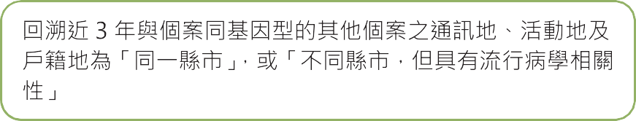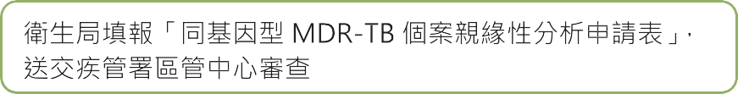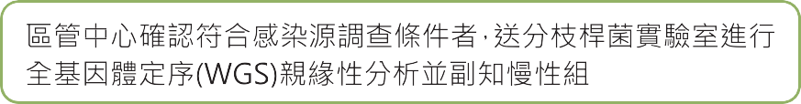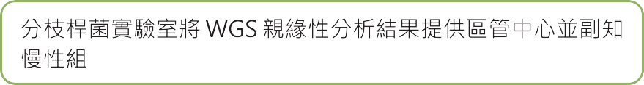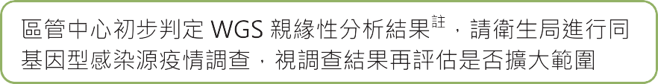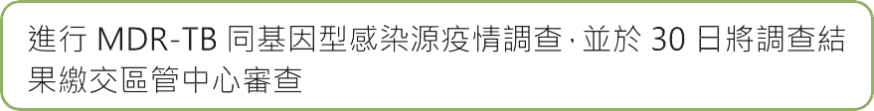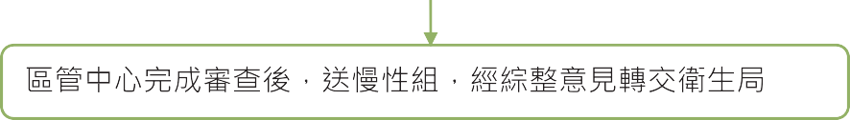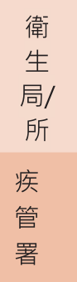圖 10-7、MDR-TB 同基因分型的感染源調査
116

註：SNP � 5，親緣性高度相關，列為必要調査對象、SNP 介於 6~15 者，親緣性可能相關， 視疫情狀況列為擴大調査對象、SNP 三 16，暫不列為調査對象。

玖、慢性傳染性結核病病人的管理
—、定義：在直接觀察治療下接受完整之二線藥物治療後，仍為痰細蔥學陽性者；未有陰轉證據或仍有傳染之虞，對於大多數—線、二線藥物抗藥或產生嚴重副作用，以致無法選用足夠有效藥物治療或拒絕接受治療，並經「抗藥性結核病醫療照護體系檢口暨困難治療個案口冊會」認定難以完治且有長期隔離療養必要之結核病病人。
二、管理：
（ — ) 病人經疾管署召開之「抗藥性結核病醫療照護體系檢口暨困難治療個案口冊會」認定為難以完治之慢性傳染性結核病，且有長期隔離療養之必要者，均應執行住院或居家隔離 （ 治療 )。
（ 二 ) 執行住院或居家隔離 （ 治療 ) 之慢性傳染性結核病病人，管理單位衛生局 ／ 所應至少每季評估並確認病人治療意願且確認病人持續住院或居家隔離 （ 治療 ) 之適當性等，如病人有重啟治療意願時 （ 以新藥或手術等方式治療 )，應協助安排轉介適當醫療院所就醫；重啟治療者，則回歸—般個案管理原則，辦理追蹤及銷案等相關事宜。
117
（ 三 ) 訪視頻度：
- 第 1 個月：收案時家訪 1 次，1 個月內擇期再訪 1 次。
- 第 2 個月起：對住院隔離 （ 治療 ) 者，應至少每 3 個月訪視病人 1 次並主動與隔離（ 治療) 醫院連繫，協助提供病人適當之住院 （ 隔離) 治療處置；對居家隔離 （ 治療 ) 者，應每個月至少 1 次或以上之家訪，以評估病人繼續居家隔離 （ 治療 ) 之適當性，是否危及社區公共衛生安全。
（ 匹 ) 管理單位衛生局 ／ 所應定期追蹤病人痰液檢驗及胸部X光檢査，並將結果登打至TB 系統：
- 每月執行 1 次痰塗片、培養，且須進行蔥種鑑定 （ 視需要執行藥敏檢測 )。
- 每年 1 次胸部 X 光檢査。
（ 五 ) 管理單位衛生局 ／ 所應每季將慢性傳染性結核病病人季報表送疾管署區管中心彙整後，提送慢性組。
（ 六 ) 管理單位衛生局 ／ 所應指導病人於傳染期間，儘量勿出入公共場所或搭乘大眾交通工具，不得已必須外出時，應佩戴口罩。因其他疾病原因就醫時，應主動告知醫師結核病情形。若病人無法配合，以致有造成公共衛生危害之虞，應依法施予住院隔離，且以經本署公告之「慢性傳染性結核病病人住院治療補助指定醫院」為住院隔離醫院。
（ 七 ) 衛生局／ 所應追蹤病人家屬每年接受胸部X 光檢査，直到停止與病人接觸後 2 年； 衛教如發生咳嗽 2 週以上或發燒等結核病症狀，應主動戴口罩且立即就醫。家中
若有未滿 13 歲或免疫力低下的接觸者，應安排病人住院隔離。
（ 八 ) 慢性傳染性結核病病人於「慢性傳染性結核病病人住院治療補助指定醫院」住院期間之費用補助申辦方式，請參見工作手冊第十匹章「防治資源及診療諮詢小組」。

壹拾、抗藥性結核病管理工作項目檢核表
118
主責單位 |  |  |  | 抗藥性結核病病人監測及通報t呈
疾管署 | 疾管署  區管中心 | 衛生局  ／所 | TMTC
口 |  | 口口 | 口 | - 抗藥性結核病監測  申 符合快速分子檢測對象名單，通知醫院或由公衛主動送驗。  申 應進行分子—線及二線藥敏之送驗對象確認及醫院送驗稽催。  申 疾管署分枝桿蔥實驗室進行蔥株分子—線及二線藥敏送驗、指定實驗室進行抗藥性結核病高風險族群快速分子檢測。  申 TMTC 實驗室進行傳統二線藥敏檢測。
 | 口口 | 口 |  | - RR／MDR-TB 註記及病人分類  申 每日査詢「TB 系統」，24 小時內進行 RR／ MDR-TB 身分註記。  申 於—週內完成 RR／MDR-TB 病人分類。  申 MDR-TB 新病人評估啟動感染源調査。
口 | 口 |  |  | - XDR-TB 註記  申 如為 XDR-TB，於 24 小時內掃描確診報告送疾管署慢性組。  申 完成 TB 系統 XDR-TB 病人身分註記。
口 | 口  口  口 | 口口 |  | - DR-TB 同基因分型的流病調査  - 疫情監測  申 監測 MDR-TB 基因分型結果  - 流病調査  申 填報「同基因型 MDR-TB 病人親緣性分析申請表」上傳TB 系統「MDR-TB 感染源調査管理」頁面，電子郵件寄送疾管署管制中心。  申 區管中心初步硏判及確認是否送 WGS 親緣性分析，副知慢性組。  申 由分枝桿蔥實驗室進行全基因體定序 （WGS)。  申 依 WGS 判斷感染源調査範圍。

主責單位 |  |  |  | 抗藥性結核病病人監測及通報t呈
疾管署 | 疾管署區管中心 | 衛生局  ／所 | TMTC
口 | 口 | 口 |  | 申 啟動感染源調査，並填寫「MDR-TB 同基因型感染源調査報告」。  申 提供感染源調査之防疫建議。
 |  | 口口  口 |  | - RR／MDR-TB 登記收案  申 疾管署區管中心完成 RR／MDR-TB 註記 1 個工作日內，至 TB 系統完成登記收案作業。  申 交付 RR-TB 病人甲類限制搭乘大眾航空器出國出境通知單、MDR-TB 病人乙類限制搭乘大眾航空器出國出境通知單。  申 衛教病人納入 TMTC 團隊治療重要、管理原則  以及隔離治療規範。
 |  | 口 |  | - 病人訪視  申 依規定按時訪視病人治療情形。
 |  | 口 | 口 | - 轉介 TMTC 團隊  申 轉介抗藥性結核病病人至 TMTC 團隊接受治療。  申 TMTC 團隊收案並執行個案管理及 DOTS-  plus。
 |  | 口口  口 |  | - 若病人未納入 TMTC 團隊  申 未納入 TMTC 團隊之抗藥性結核病病人，依附件 10-4 管理。  申 「TB 系統」之 DR-TB 醫療照護管理入口，登打病人主檔基本資料，必要時進行相關資料維護。  申 依規定 2 星期家訪 1 次。
 | 口 | 口 |  | - 抗藥性結核病月報表  申 每月 5 日前填報前月通報情形及未納入 TMTC 團隊病人之原因說明，提供疾管署區管中心。  申 每月 10 日前彙整轄區前月通報情形及未納入TMTC 團隊病人之原因說明，提供疾管署慢性組。

119


120

第十一章 結核病接觸者追蹤管理
壹、目的
—、匡列高風險結核病接觸者進行檢査及衛教。二、提供環境感染管制改善建議。
三、藉胸部 X 光檢査主動發現潛在已發病個案，避免延遲診斷，及時阻斷疾病傳播。匹、藉潛伏結核感染 （LTBI) 檢驗發現潛伏結核感染者予以治療，避免發病。
五、衛教接觸者持續進行症狀監測，若日後發病可主動就醫，及早確診。

貳、法源依據
傳染病防治法第 43 條 （ 疫情調査 )、第 48 條 （ 接觸者檢査 ) 及第 67 條 （ 罰則 )。

參、接觸者調查
121
—、執行單位：指標個案管理單位。二、啟動時間：
（ — ) 收案後著手準備前置作業，待指標個案確診後應儘速聯繫接觸者進行衛教，並說明應辦理檢査的項目及時間，並於 1 個月內安排接觸者應檢査的項目。
（ 二 ) 通報個案尚未確診，若為以下情形，建議及早進行評估：
- 未滿 5 歲兒童具備典型病理報告者，
- 指標個案痰塗片陽性，但醫師認為其幾可確認為結核病而未送驗 NAA 者 （ 如： 已開始抗結核藥物治療者 )。
三、接觸者調査工作項目及重點說明(表 1)： 表 1、接觸者調査工作項目及重點說明
接觸者調查項目
決定接觸者檢查優先順序 | 進行環境評估 | 匡列可傳染期間接觸者
影響因素 （ 附件 11-1)：  - 指標個案的傳染力  - 暴露的實際狀況：  所處環境較易發生傳播、暴露頻率與時間長短  - 接觸者易感受性：  年齡 （ 特別是未滿 5 歲兒童 )、懷孕、免疫系統狀態、慢性病或其他醫  療狀況等 | 評估重點：  - 通風狀況：  房間大小、有無窗戶、空氣流通、陽光照射狀況．  - 可能的暴露人數  - 生活中的其他線索： 兒童玩具 ／ 用品、酒瓶、  針具． | 判斷依據：  - 指標個案結核病相關症狀出現的時間，尤須注意胸部 X 光有空洞個案。  - 個案可傳染期間的例行活動，如：工作、家庭、嗜好、教會活動、運輸工具、休息室、慢性病  固定就醫場所等。

匹、可傳染期計算
122
（ — ) 依指標個案特徵進行推估，起日以同—次發病之最早異常日期往前回推，視個案傳染力高低決定回推 3 個月或 1 個月，並以終止有效暴露日期作為迄日，計算方式如圖 1。
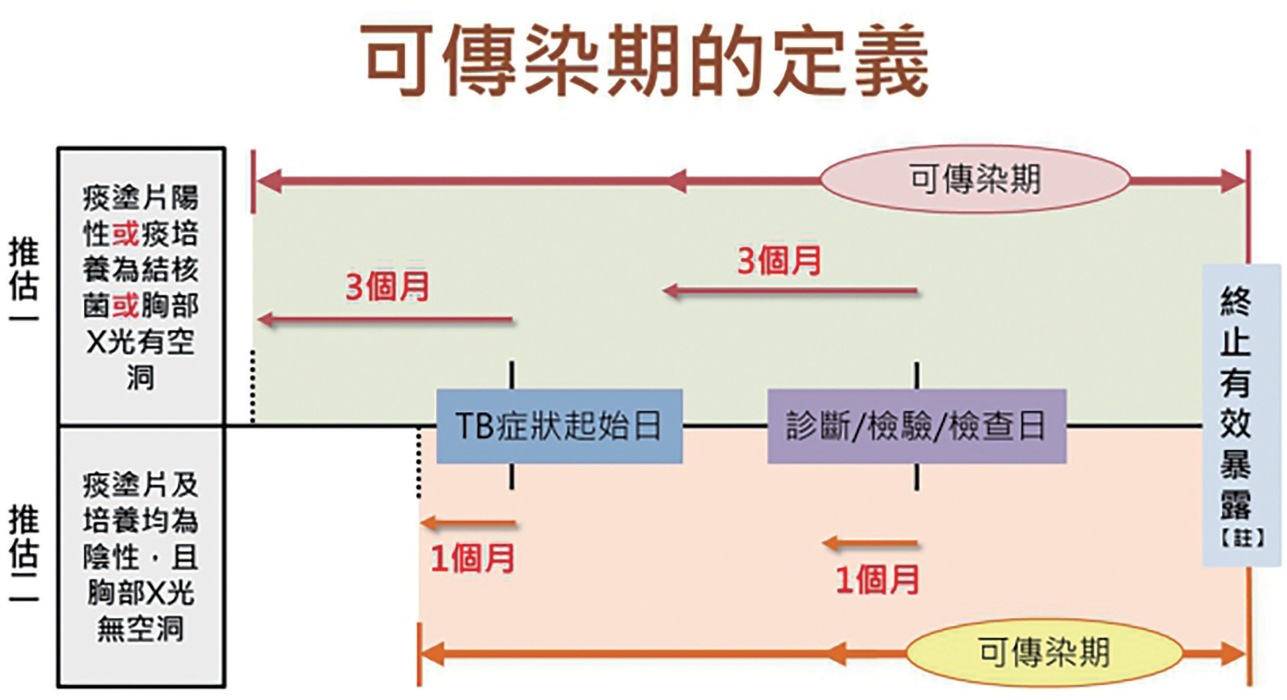
圖 1、可傳染期定義

【註—】終止有效暴露日之條件 （ 符合下述任—情況最早發生的日期 )
＠未再與指標個案接觸、
＠指標個案接受治療且都治 2 週、
®指標個案痰培養陰轉、
®指標個案持續配戴醫療等級以上口罩、
＠接觸者持續配戴 N95（ 含 ) 等級以上口罩

（ 二 ) 上述終止有效暴露日後續如因為指標個案檢驗 （ 査 ) 結果 （ 痰塗片陽性、痰培養為結核蔥、X 光有空洞或多重抗藥) 有變化，則應重新界定其可傳染期起迄日期， 再評估是否有新增符合接觸者檢査對象或前次 LTBI 檢驗陰性者，須再次進行檢査。
五、接觸者匡列
（ — ) 接觸者定義
- 與指標個案共同居住者。
- 與指標個案於可傳染期間 1 天內接觸 8 小時 （ 含 ) 以上或累計達 40（ 含 ) 小時以上之接觸者。
- 其他 （ 如：聚集事件等 ) 有必要進行接觸者檢査之對象另行專案處理。
（ 二 ) 公衛管理人員可依指標個案傳染力，或暴露環境換氣不佳等實際暴露情形，調整上述時數規定之標準，意即 1 天內接觸未達 8 小時或累計未達 40 小時亦可。

六、其他注意事項
（ — ) 考量懷孕期間母子垂直感染結核病的可能性，指標個案若為育齡婦女 （ 包括所有肺內外確診 )，應詢問其是否處於懷孕或產後狀態，並至「全國性預防接種資訊管理系統」確認該個案是否有新生兒或兒童接觸者。
（ 二 ) 針對未滿 5 歲個案、單純肺外個案之接觸者調査重點在於尋找感染源，相關說明如本章第陸節。
七、參考資源
為協助公衛管理人員收集完整資訊，可參考下列輔助工具進行調査：
（ — ) 結核病個案疫情調査評估事項(附件 11-2)。
（ 二 ) 結核病防治環境評估事項(校園：附件 11-3-1；職場：附件 11-3-2)。
（ 三 ) 結核病接觸者調査相關教材請參閱疾病管制署全球資訊網 （ 傳染病與防疫專題 ＞ 傳染病介紹 ＞ 第三類法定傳染病 ＞ 結核病 ＞ 防治政策 ＞ 接觸者檢査 )。
（ 匹 ) 接觸者調査之個案面談要素(如表 2)。表 2、接觸者調査之個案面談要素
123
面談主題 |  | 面談要素
簡 單 介 紹 |  | 口自我介紹 | 口說明面談目的
 |  | 口宣達權利 （ 隱私權保護 ) 與義務 （ 配合傳染病防治 )
資訊與衛教 |  | 口—般結核病衛教 | 口依個案診斷結果之個別性衛教
 |  | 口說明提供接觸者名單重要性 | 口接觸者檢査目的與流程之衛教
接觸者辨識 |  | 口確認本次結核病發病過程 | 口本次結核病診斷與治療情形
 |  | 口結核病相關症狀 | 口症狀起始日
 |  | 口可傳染期之活動地點 | 口活動地點之環境評估
 |  | 口接觸者名單及終止有效暴露日 | 口接觸者聯絡方式
結 | 冊 | 口總結及預訂下次約訪時間 | 口公衛管理人員之聯絡方式

肆、接觸者管理模式：以接觸者為中心
—、由指標個案管理單位將所匡列之接觸者名單於結核病追蹤管理系統 （ 以下簡稱系統 ) 完成資料登錄，接觸者管理單位以居住地為優先 （ 團體除外 )，必要時以可達成接觸者檢査及提供 LTBI 衛教之目標，依主要活動地或團體所在地之實際狀況調整。
二、團體 （ 校園 ／ 人口密集機構 ／ 職場 ) 接觸者由團體所在地優先管理，以利召開衛教說明會及辦理接觸者檢査；如接觸者轉學、離職、實留．等因素離開該團體，或主要活動時間在該團體以外之情形，則依前述原則辦理。

三、接觸者與指標個案「關係」別
124
（ — ) 考量接觸之密切程度，應依以下優先順序登錄：
共同居住(家屬)＞ 共同居住(非家屬)＞ 學校接觸者 ＞ 人口密集機構 ＞ 職場接觸者 ＞ 航空器接觸者、其他。
（ 二 ) 接觸者與指標個案之 「 關係別 J 歸類原則如附件 11-4。匹、接觸者登記及管理單位遷入作業
接觸者初次建檔後需經登記作業以確認接觸者管理單位；後續如欲轉換管理單位時， 需進行接觸者管理單位遷入作業，相關流程如附件 11-5。

伍、接觸者檢查
—、執行單位：接觸者管理單位。二、啟動時間：同接觸者調査。 三、作業程序：
（—) 聯繫
- 聯繫接觸者進行訪談
- 安排於保護接觸者隱私之場所進行訪談，並確認與指標個案終止有效暴露日
（二) 衛教
- 依指標個案傳染力給予個別性衛教 ／ 召開衛教說明會，並向相關人員說明，不得洩露指標個案個資及應維護相關權益之法條規定
- 說明結核病傳染途徑、發病機率、檢査方法、症狀及治療等觀念
- 說明接觸者檢査的項目、時間、重要性與目的
（三) 檢査
依指標個案傳染力、與指標個案終止有效暴露日及接觸者健唐狀態，協助安排至相關醫療單位接受需要之檢査項目及時間
（ 匹 ) 自系統產出開立「TB 接觸者就醫轉介單」並說明使用方式追蹤
- 追蹤接觸者檢査結果，異常者轉介檢査、治療及追蹤
- 接觸者如潛伏結核感染，轉介 LTBI 治療評估
- 系統維護接觸者檢査結果並追蹤治療情形匹、執行方式：
（ — ) 進行檢査前應先確認接觸者是否有結核病症狀或免疫方面的疾病(如：愛滋病毒感染者、使用免疫抑制劑等)，以便轉介就醫或於 LTBI 檢驗時，注意不同的結果判定標準，結核病接觸者檢査及衛教前注意事項詳細內容請參見附件 11-6。
（ 二 ) 接觸者檢査依指標個案傳染力、接觸者年齡，執行時間及方式重點如下，詳細內容可參見如下表 3、圖 2 及附件 11-7、11-8。
  - 第 1 個月胸部 X 光檢査：
（1) 對象：所有接觸者皆須執行。

（2) 檢査時間：於指標個案確診 1 個月內完成 （ 如於 3 個月內曾照胸部 X 光且結果正常者，可不須再做 )。
  - LTBI 檢驗：
（1) 對象：
    - 高傳染力指標(塗片陽性且培養鑑定為 MTBC)之全年齡層接觸者，
    - 中傳染力指標(塗片陰性但培養鑑定為 MTBC)之
（A) 未滿 13 歲接觸者，
（B) 13 歲 （ 含 ) 以上：共同居住接觸者或接觸者患有慢性病 （ 如：糖尿病、腎臟病、使用免疫抑制劑、器官移植、愛滋感染者等；不冊其為家庭、校園或職場暴露 )
（2) 檢驗時間：指標個案確診後，於與指標個案終止有效暴露滿 8 週後儘速執行； 過早 （ 未達滿 8 週 ) 執行 LTBI 檢驗，可能會因接觸者感染結核蔥後尚處於空窗期 （window period)，檢驗結果出現偽陰性的情況。
125
未滿 5 歲接觸者請見 （ 三 ) 未滿 5 歲兒童接觸者 LTBI 檢驗注意事項。
（3) 接觸者與指標個案終止有效暴露日：為即早辦理 LTBI 檢驗及治療評估，符合下述任—情況最早發生的日期，以計算 LTBI 檢驗日：
- 接觸者未再與指標個案接觸、
- 指標個案接受治療且都治 2 週、
- 指標個案痰培養陰轉、
- 指標個案持續配戴醫療等級以上口罩、
- 接觸者持續配戴 N95（ 含 ) 等級以上口罩。
（4) 接觸者進行 LTBI 檢驗結果陰性者，倘持續暴露結核蔥 （ 例如：指標個案未陰轉或產生抗藥性等 ) 應重新判定終止有效暴露日，決定是否再次執行 LTBI 檢驗。
  - 第 12 個月胸部 X 光檢査：
（1) 對象：
    - 應執行 LTBI 檢驗而未執行者，或過早執行 LTBI 檢驗結果陰性者而未有終止有效暴露滿 8 週之檢驗結果，
    - LTBI 檢驗陽性應加入而未完成 LTBI 治療者。
（2) 公衛人員於通知執行該次胸部 X 光檢査時，應再次提醒
- 未執行或過早執行檢驗之陰性者，仍應完成 LTBI 檢驗，
- 未完成LTBI 治療者（ 陽性者未加入治療，或中斷治療者) 應鼓勵加入治療， 直至完成治療為止。
  - 特殊情況：參見第十章 「 抗藥性結核病照護與管理」
（1) 抗藥性結核病 （MDR／RR-TB) 個案之接觸者：自系統登記為 MDR／RR-TB 起 1 個月內，應再次確認其抗藥性可傳染期及符合接觸者檢査之對象，接觸者

如無最近 3 個月內之胸部 X 光檢査結果，應立即進行檢査；後續每隔半年進行 1 次胸部 X 光檢査，直至以下任—情況：
126
    - 與指標個案終止有效暴露滿 8 週之 LTBI 檢驗結果為陰性，
    - LTBI 檢驗結果陽性者完成 LTBI 治療 （MDR-TB 接觸者限於 TMTC 團隊 )，
    - 終止有效暴露後滿 2 年。
（2) 慢性傳染性結核病個案之接觸者：每年進行追蹤胸部 X 光檢査直至終止有效暴露滿 8 週之 LTBI 檢驗結果為陰性、LTBI 檢驗結果陽性者完成 LTBI 治療或與指標個案終止有效暴露後滿 2 年。
  - LTBI 檢驗及治療對象將隨政策適時調整。
（ 三 ) 未滿 5 歲兒童接觸者 LTBI 檢驗注意事項：
- 檢驗方式：
（1) 未滿 2 歲，以結核蔥素皮膚測驗 （TST) 方式檢驗。
（2) 2 歲 （ 含 ) 以上，以抽血 IGRA 方式檢驗。
2 歲 （ 含 ) 至未滿 5 歲，無法執行 IGRA 檢驗者，得使用 TST 檢驗。
- 檢驗時間及次數：
（1) 新生兒 （ 胎兒時期至出生 30 日內 ) 時期暴露：指標個案確診後，無須進行 TST 檢驗，於排除結核病後，儘速接受預防性治療。
（2) 未滿 2 歲：指標個案確診後，儘速執行 TST 檢驗，依以下情況決定是否進行第 2 次檢驗：
  - TST 陽性者：LTBI 治療直至完治，無須進行第 2 次 TST 檢驗。
  - TST 陰性者：待與指標個案終止有效暴露滿 8 週後，進行第 2 次TST 檢驗， 且須與前次 TST 檢驗間隔滿 8 週 （ 註 )。
倘第 1 次檢驗時間已與指標個案終止有效暴露達 8 週，無須辦理第 2 次檢驗。
（3) 2 歲 （ 含 ) 以上至未滿 5 歲：於指標個案確診後，儘速執行 LTBI 檢驗，
- 以 IGRA 檢驗者，依下情況決定是否進行第 2 次 （ 滿 8 週 )IGRA 檢驗：
（A) IGRA 陽性者：LTBI 治療直至完治，無須進行第 2 次檢驗。
（B) IGRA 陰性者：與指標個案終止有效暴露滿 8 週後進行第 2 次檢驗。倘第 1 次 IGRA 檢驗已達與指標個案終止有效暴露滿 8 週，無須進行第 2 次檢驗。
- 以 TST 檢驗者，依下情況決定進行第 2 次 （ 滿 8 週 ) 檢驗：
（A) TST 陽性者：為避免因卡介苗接種，造成偽陽性結果，建議與指標個案終止有效暴露滿 8 週後，再以 IGRA 進行第 2 次檢驗 （ 無須考慮與前次TST 間隔時間 )，如不再進行 IGRA 檢驗，則以該次 TST 陽性結果完成LTBI 治療。
（B) TST 陰性者：為避免因空窗期 （window period)，造成偽陰性結果，俟

與指標個案終止有效暴露滿 8 週，建議以 IGRA 進行第 2 次檢驗；倘再以 TST 方式進行者，須與前次 TST 檢驗間隔滿 8 週 （ 註 )。
倘第 1 次TST 檢驗已達與指標個案終止有效暴露滿 8 週，無須進行第 2 次檢驗。註：結核蔥素增強效應 （booster effect)：為避免近期重複施打結核蔥素造成增
強效應，導致偽陽性結果，2 次 TST 檢驗需間隔達 8 週。
倘 2 次 TST 檢査時間未間隔 8 週，第 2 次檢査結果判讀依據如下：
- 陽性：LTBI 視為陽性。
- 陰性：依與指標個案終止有效暴露時間判斷如下：
＠ 已滿 8 週，LTBI 視為陰性結果。
＠ 未滿 8 週，可能處於空窗期 （window period) 未陽轉之偽陰性結果，待滿 8 週後再次執行檢驗。
表 3、接觸者檢査項目與執行方式
127
檢查項目 | 胸部 X 光檢查 | 潛伏結核感染檢驗
 |  | 結核菌素測驗 （TST） | 丙型干擾素釋放試驗 （IGRA）
目的 | 確認是否為結核病個  案，及早轉介就醫治療 | 確認是否感染結核蔥，及早轉介潛伏結核感染者評估接  受 LTBI 治療，以降低日後發病風險
對象 | 所有接觸者 | 符合 LTBI 治療政策對象之接觸者
 |  | 未滿 2歲 | 2歲（含) 以上
執行時程 | - 指標個案確診後 1 個月內完成 （ 未滿 5 歲兒童接觸者應及早完成檢査，以尋找傳染源)  - 未按規完成 LTBI 檢驗，或應接受治療未完成治療者，另須進行第 12 個月胸部 X 光檢査，以追蹤是否發病，並藉由此次追蹤，再次鼓勵完成檢  驗及治療 | - 未滿 5 歲接觸者：指標個案確診後，應儘速執行 LTBI 檢驗，並於 1 個月內完成，並依檢驗結果判斷於與指標個案終止有效暴露滿 8 週執行第 2 次檢驗  參見未滿 5 歲接觸者 LTBI 檢驗注意事項  - 5 歲 （ 含 ) 以上接觸者：指標個案確診後，於與指標個案終止有效暴露滿 8 週，儘速執行 IGRA 檢驗並於 3 個月內完成

檢查項目 | 胸部 X 光檢查 | 潛伏結核感染檢驗
 |  | 結核菌素測驗 （TST） | 丙型干擾素釋放試驗 （IGRA）
結果判讀 | - 正常  - 異常 （ 肺浸潤 )， 應追蹤至排除結核病  - 異常無關結核  - 疑似肺結核 （ 異常、有 ／ 無空洞 )  申 請接觸者佩戴醫療等級以上口罩並協助轉介就醫  申 確認接觸者是否符合須快速分子檢測送驗對象  申 確認有無擴大接檢範圍之必要 | 申48-72 小時間進行判讀  - 陽性：轉介 LTBI 治療評估  - 陰性：衛教症狀監測  申陽性判定標準：  三 5mm 對 象：HIV、TNF-a inhibitor 、 免疫不全、惡性腫瘤化療、器官移植、未接種卡介苗者；非上述對象者以三 10mm 為判定標準  申症狀監測 | - 陽性：轉介 LTBI 治療評估  - 不確定（mitogen-nil<0.5)： 可能因接觸者免疫低所造成，轉介 LTBI 合作醫師評估治療  - 不確定：若為採檢操作問題，考慮重新採檢  - 陰性：衛教自我症狀監測  申檢驗結果出現異常疑義，應主動釐清是否人為 ／ 實驗室造成 （ 溫度時間．)
 |  | 請參見附件 11-9「 潛伏結核感染檢驗簡介 J

128

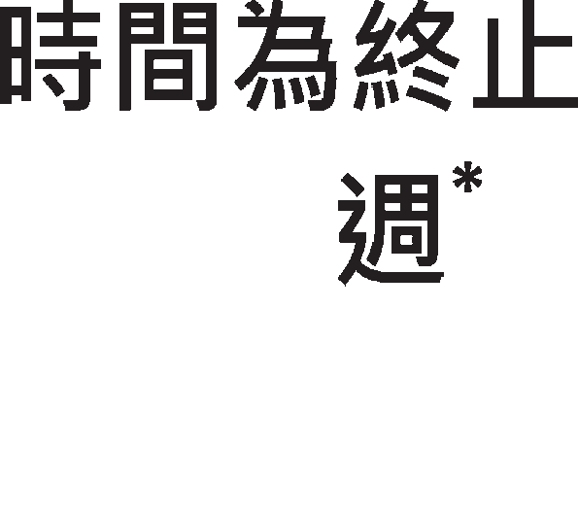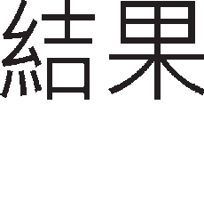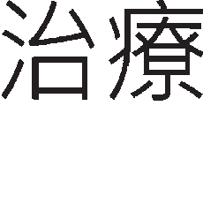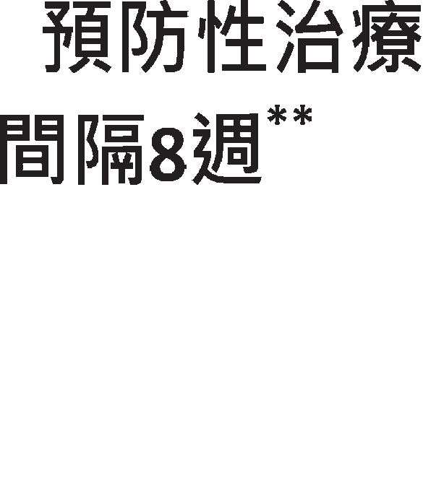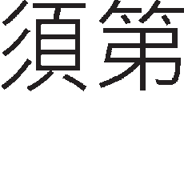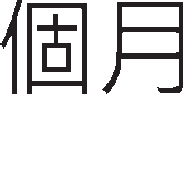圖 2、接觸者 LTBI 檢驗流程
未滿 2 歲兒童接觸者 ＊

＊胎兒至出生 30 日內新生兒接觸者無須 TST．於指標個案確診後．排除結核病．儘速接受預防性治療
129
＊＊與指標個案終止有效暴露滿 8 週
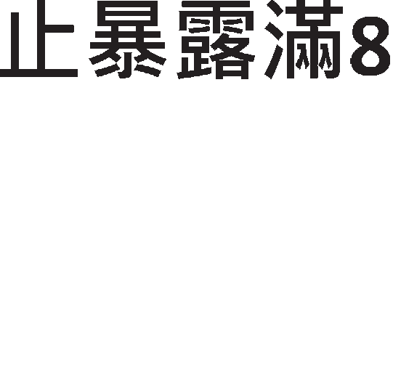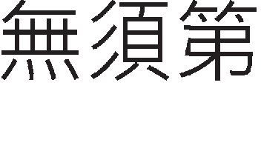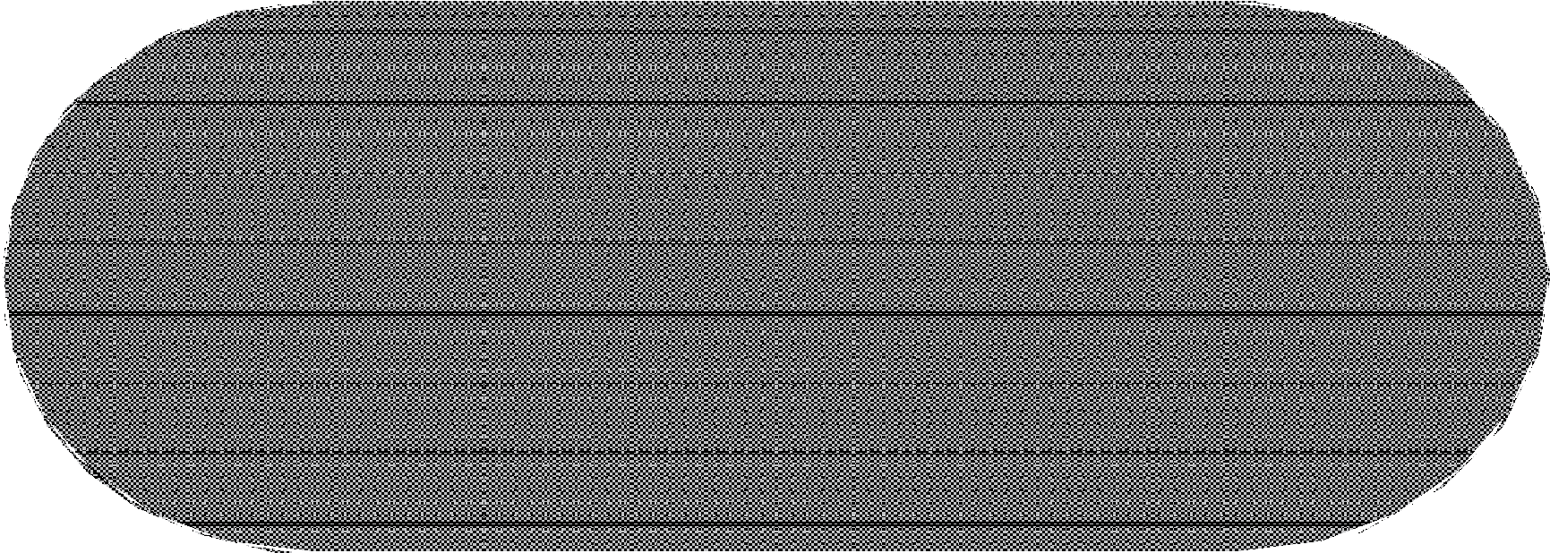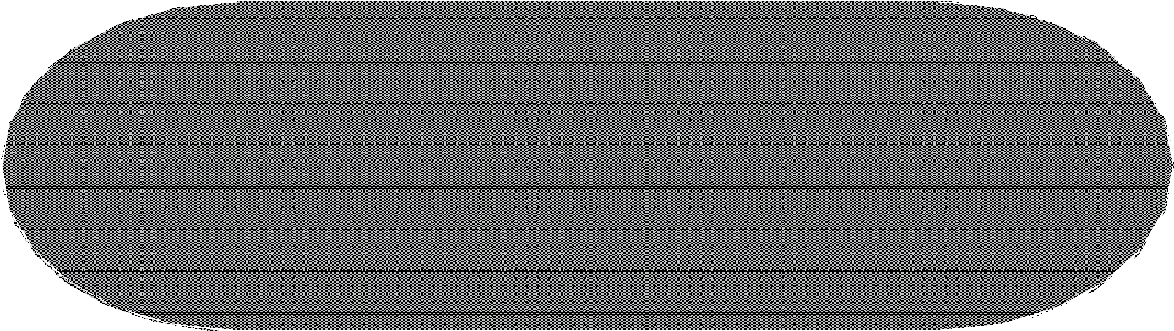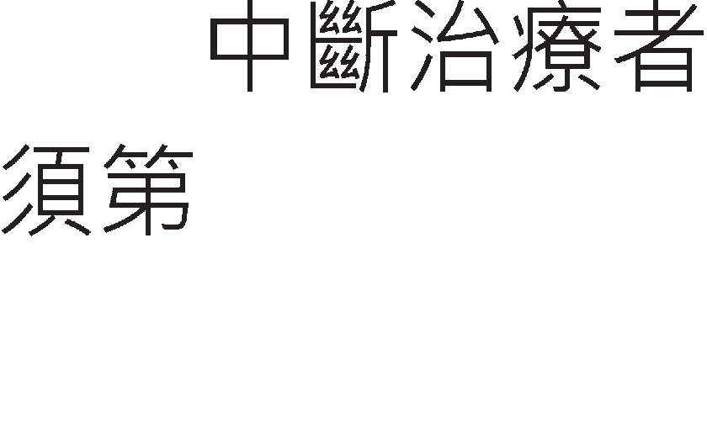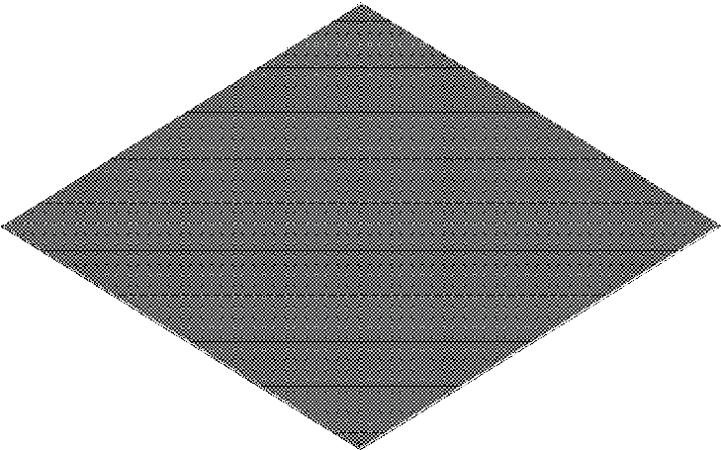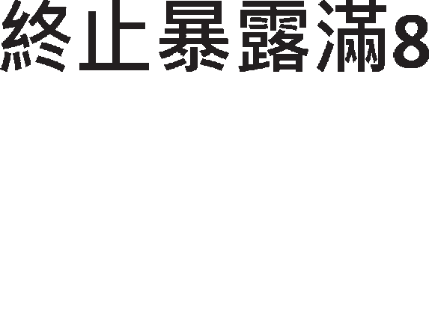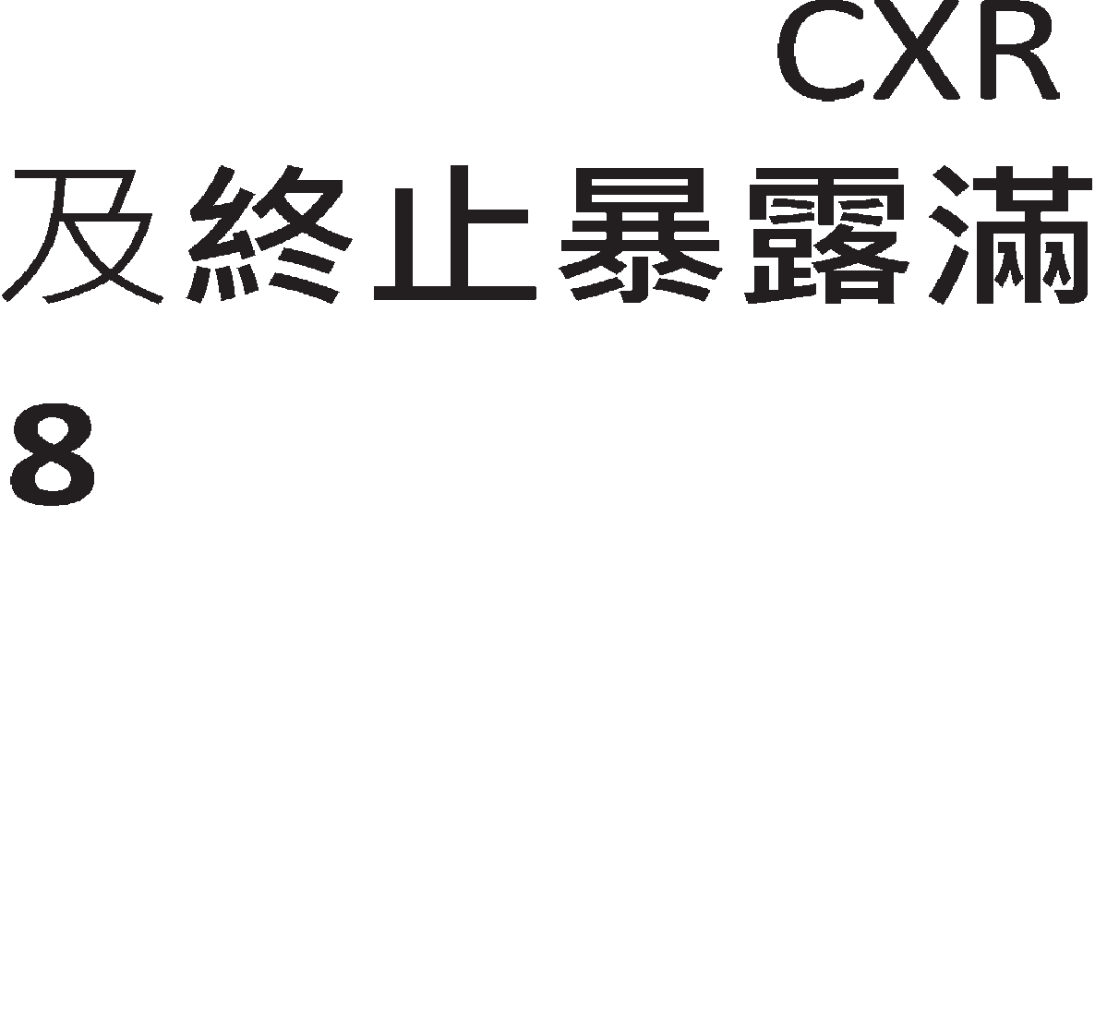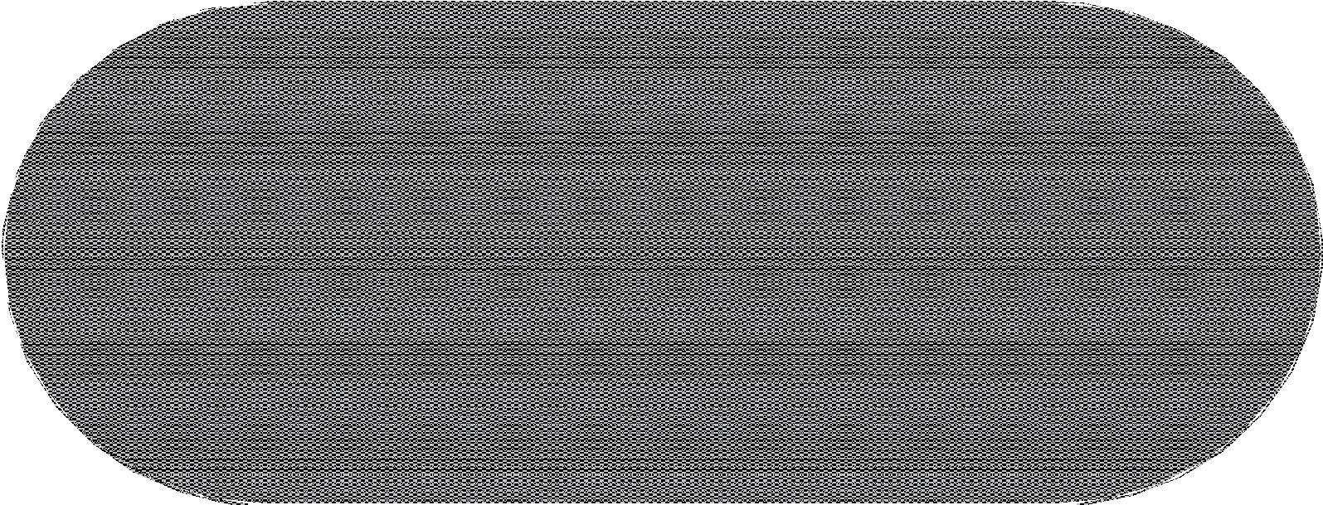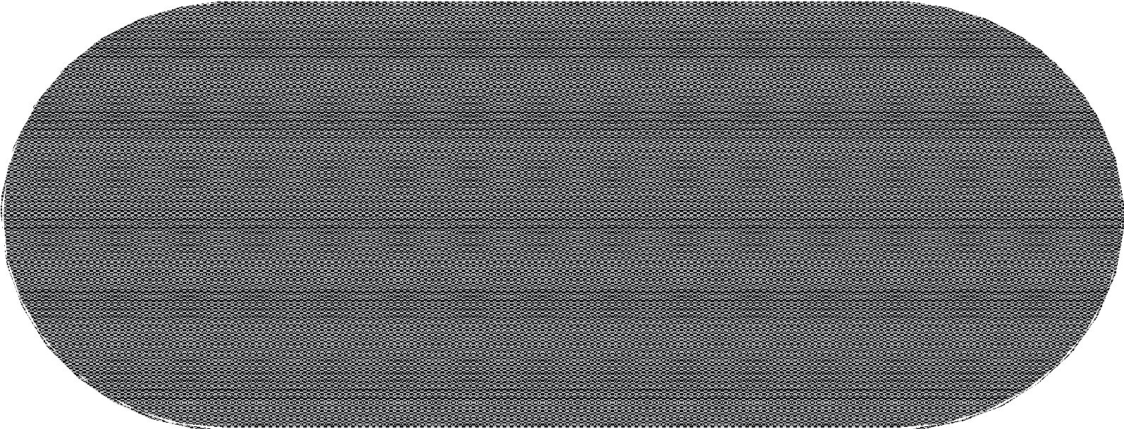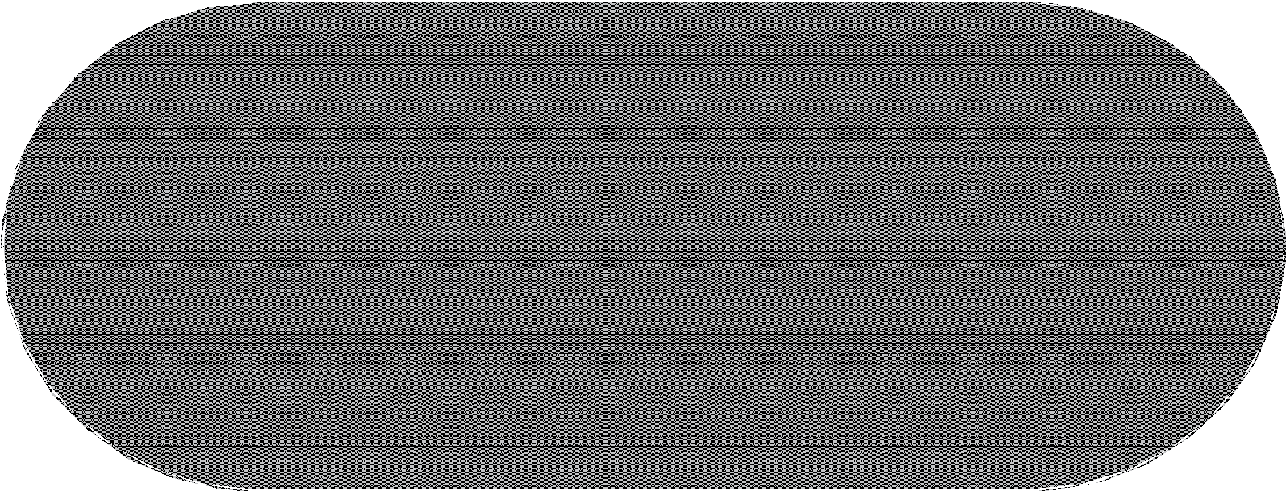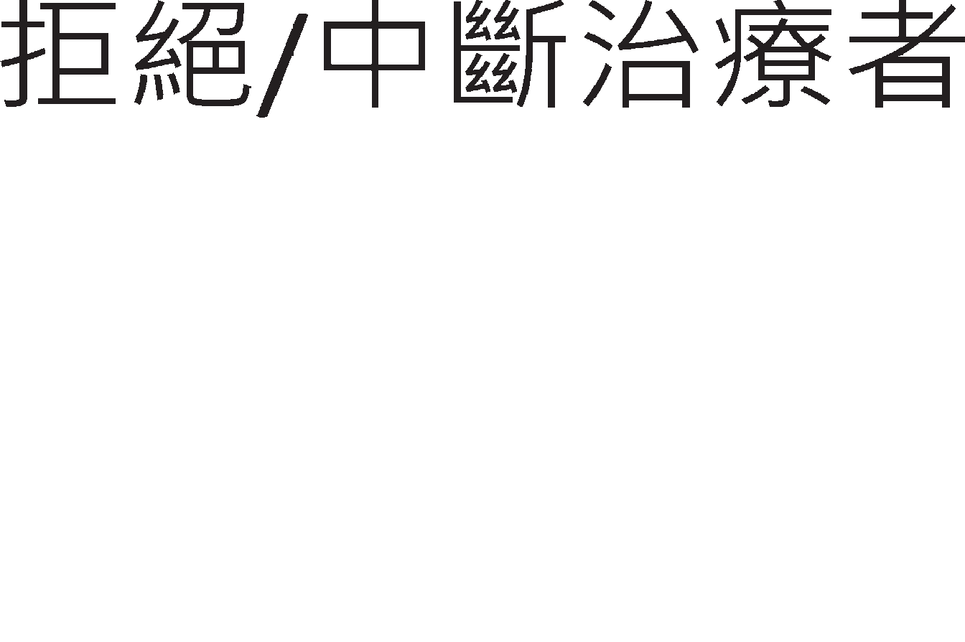＊＊＊2 次TST 需間隔滿 8 週．以避免增強效應 （booster effect）
2 歲 （ 含 ） 至 5 歲兒童接觸者
（ 以 IGRA 方法為優先診斷工具 ）
5 歲以上接觸者

五、校園 ／ 職場接觸者檢査流程及分工 （ 如表 4) 表 4、校園 ／ 職場接觸者檢査流程及分工
130
執行  步驟 | 個案管理單位 | 場域所在地衛生  主管機關 | 場域負責人 | 非場域所在地  之其他接觸者管理單位
確認接觸者範圍 | - 確認指標個案另有校園 ／ 職場 ／ 密集機構  ／ 醫院 ／ 社交等場域之活動史，且符合接觸者檢査暴露之定義  - 確認場域接觸者匡列名單是否齊全，於系統登錄接觸資  料 | - 接獲個案管理單位通知後， 聯繫場域負責人進行環境評估與接觸者確認  - 提交接觸者名單予指標個案管理單位，確認匡列範圍是否正確  - 辦理接觸者登  記 ／ 遷入作業 | - 配合衛生單位進行環境評估  - 提供接觸者名單 | 辦理接觸者登記 ／ 遷入作業，追蹤所轄接觸者檢査及治療作業
接觸者衛教及檢査 |  | 召開接觸者衛教說明會及辦理接觸者檢査 | 召集接觸者及 相 關 人員，參加衛教說明會及進行接觸者  檢査
檢査結果及追蹤 |  | - 追蹤檢査結果，轉介異常個案就醫及LTBI 陽 性 者進行治療評估  - 維護接觸者檢査資訊  - 針對離開場域之接觸者辦理遷出作業，以利執行後續追  蹤檢査 | 針對離開該場域之接觸者，提供衛生單位後續聯 繫方式

六、特殊族群接觸者檢査 （ 如表 5)
131
表 5、特殊族群接觸者檢査注意事項
特殊族群接觸者 | 注意事項
孕婦 | - 若有結核病上呼吸迴之相關症狀者，應先行査痰。  - 至遲於產後完成胸部 X 光檢査。  - LTBI 檢驗陽性之孕婦接觸者，不應因懷孕而延遲治療， 仍請轉介至合作醫師，以接觸者發病風險來評估是否應儘速治療，以保護孕婦避免發病，預防新生兒先天性結  核病的發生。
未滿 5 歲兒童 | - 出生 30 天內（ 含胎兒時期) 暴露，不須執行TST 檢驗， 排除結核病，即給予預防性治療。  - 於指標個案確診後儘速進行 LTBI 檢驗， 陽性者轉介LTBI 治療評估，陰性者由醫師依風險評估 （ 指標個案傳染力、接觸時間、環境通風情形．等 ) 進行預防性治療  （window prophylaxis)，依與指標個案終止有效暴露滿 8 週後之檢驗結果，決定是否完成 LTBI 治療。  - 尚未接種卡介苗，應優先完成接觸者檢査或 LTBI 治療， 復依 LTBI 檢驗結果決定是否接種卡介苗 （ 附件 11-8)。  - 若已因呼吸迴疾病就醫時，應主動聯繫其診治醫師，告  知其有結核病接觸史，以利臨床醫師進行鑑別診斷。
指標個案為抗藥性結核病 （MDR／RR-TB) | - 自系統登記為 MDR／RR-TB 起 1 個月內，應再次確認其抗藥性可傳染期及符合接觸者檢査之對象，接觸者如無最近 3 個月內之胸部 X 光檢査結果，應立即進行檢査。  - 每隔半年進行 1 次胸部 X 光檢査及結核病症狀評估， 追蹤至終止有效暴露滿 8 週之 LTBI 檢驗結果為陰性、LTBI 檢驗結果陽性者完成 LTBI 治療 （MDR-TB 接觸者限於TMTC 團隊) 或與指標個案終止有效暴露後滿2 年。  - MDR-TB 新案除接觸者檢査，應啟動感染源調査，以探求可能的感染來源，參見工作手冊第十章 「 抗藥性結核  病照護與管理 J。
指標個案為慢性傳染性結核病 | 每年應進行—次胸部 X 光追蹤複査，追蹤至終止有效暴露滿 8 週之 LTBI 檢驗結果為陰性、LTBI 檢驗結果陽性者完  成 LTBI 治療或與指標個案終止有效暴露後滿 2 年。

特殊族群接觸者 | 注意事項
團體 （ 學校／ 職場) | - 由學校或職場提供接觸者清單。  - 由該團體所在地衛生單位統籌辦理接觸者衛教及檢査， 以掌摳接觸者檢査時效；倘接觸者已離開該團體，以接觸者居住地管理為原則，並以可完成接觸者檢査為目的  適時調整。
醫院接觸者 | - 確診結核病個案如符合以下任—條件，應進行醫院接觸者追蹤：  （1) 痰塗片陽性；  （2) 痰塗片陰性但培養鑑定為結核蔥，且於住院期間曾進行會產生飛沫微粒之醫療處置 （aerosol generating procedures)，如為實際執行前述醫療處置之人員， 則不冊接觸時數，皆應列入追蹤；  （3) 抗藥性結核病 （MDR／RR-TB) 個案 （ 依抗藥性結核病接觸者追蹤 )。  - 院內接觸者：指標個案未佩戴醫療等級以上口罩之情形下，與其暴露時數達接觸者定義，且未佩戴 N95（ 含 )以上等級防護裝備之同病室其他病人、家屬及醫療照護工作人員。  - 產生飛沫微粒之醫療處置：支氣管鏡檢査、呼吸迴插管、引發咳嗽取痰 ／ 噴霧吸藥的醫療過程、抽吸呼吸迴分泌物、使用高速器材進行病理解剖或肺部手術。  - 接觸者若為同—病室病人或家屬，醫院感管單位需配合疫調，儘速提供名單予公衛管理人員列管追蹤，公衛管理人員獲悉名冊時，應先告知接觸者需辦理檢査的項目  （ 胸部 X 光及 LTBI 檢驗 ) 和預定辦理的時間，及進行潛伏結核感染相關衛教，以避免接觸者對醫院或衛生單位產生延遲處置或院感之疑慮；並由醫院協助接觸者 （ 家屬 ) 辦理住院期間之接檢。  - 接觸者若為醫院在職工作人員，則由院方列管追蹤，追蹤方式依每年公布之「醫院感染管制査核基準」規範辦  理，並建議進行 LTBI 檢驗及治療。
軍人 | 1. 個案管理單位陳報轄區衛生局通知服役 （ 勤 ) 單位，由軍方提供接觸者清單及安排檢査，再將結果回饋予轄區  衛生局。

132

特殊族群接觸者 | 注意事項
軍人 | 2. 進行接觸者檢査前，依狀況與軍方合作辦理團體 ／ 個人  衛教。
人口密集機構住民 ／ 工作人員  （ 矯正機關或長照機構) | - 機構配合疫調提供接觸者清單。  - 接觸者儘速完成胸部X 光檢査（ 最晚於 1 個月內完成)， 可搭配機構體檢時間，安排符合接觸者檢査定義的住民  ／ 工作人員，進行檢査及追蹤，並於檢査前，辦理團體  ／ 個人衛教。
聚集事件 | 3. 住民如有疑似之不適症狀，應立即安排隔離房。  請參見工作手冊第十二章 「 疑似結核病聚集事件處理 J。
大眾飛航器接觸者 | - 追蹤重點在於提供衛教，其接觸者無須進行 LTBI 檢驗及治療，如接觸者有意願接受檢査，可開立 TB 接觸者轉介單進行—次胸部 X 光檢査，並將結果維護於 TB 系統。  - 相關規定另請參見工作手冊第十三章 「 結核病病人飛航  限制及航空器接觸者追蹤 J。

七、其他注意事項
133
（ — ) 當經由接觸者檢査發現新確診結核病個案時：
- 對新發現個案再調査其接觸者，並依「投石入池」原則評估 （ 如圖 3) 是否需要擴大範圍辦理第二波接觸者檢査。
圖 3、投石入池原則
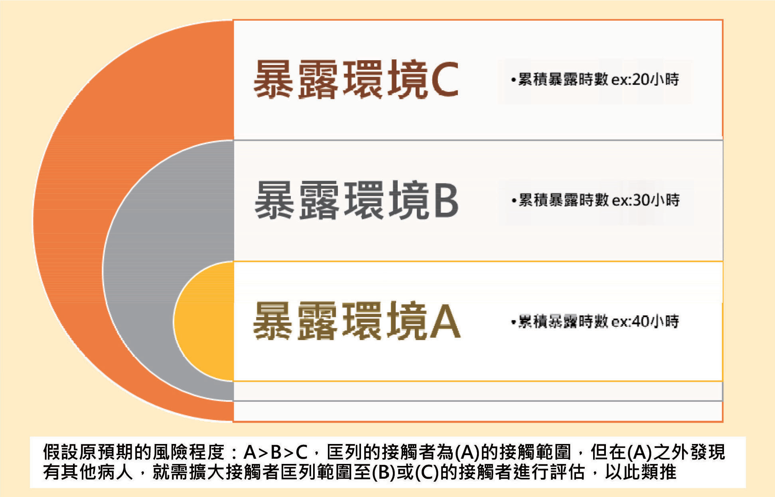

- 結核病疑似聚集事件定義判定；若為疑似聚集事件請參考工作手冊第十二章 「 疑似結核病聚集事件處理 J。
134
（ 二 ) 如校方及職場負責人欲追蹤査明指標個案，應明確告知依據傳染病防治法為保護指標個案隱私，不得無故洩露個案姓名及病歷相關資料 （ 傳防法 §10、§64)，且應確切保護個案之就業、就學權 （ 傳防法 §12、§69)。
（ 三 ) 接觸者拒絕進行接觸者檢査 （ 圖 4)：
- 接觸者管理單位應瞭解其拒絕的原因並提供適當衛教及協助。
- 依據「行政程序法」及「行政罰法」規定，接觸者管理縣市衛生主管機關得通知接觸者限期進行檢査及後續行政處分。
- 若接觸者經說明及勸導後仍拒絕進行檢査，應依「行政程序法」給予拒絕檢査之接觸者陳述意見。
- 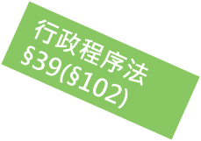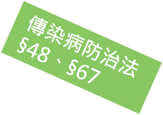若接觸者陳述意見後仍拒絕進行檢査，得依「傳染病防治法」進行裁處。圖 4 、接觸者拒絕進行檢査之行政裁處流程
經衛教說明勸導後，接觸者仍拒絕檢査
依「行政程序法」給予拒絕檢査之接觸者陳述意見，
開立「調査事證陳述意見通知書」，函送或併附「送達證書」予接觸者
系統維護
檢査結果
進行接觸者檢
否

依「傳染病防治法」作成「裁處書」，函送或併附「送達證書」予接觸者

八、參考資料
（ — ) TB 接觸者就醫轉介單(附件 11-10)
（ 二 ) 團體接觸者檢査各相關單位工作事項(以校園為例)(附件 11-11)
（ 三 ) 結核病接觸者檢査衛教及通知書(附件 11-12)
（ 匹 ) 校園結核病防治專區(傳染病與防疫專題＞ 傳染病介紹 ＞ 第三類法定傳染病 ＞ 結核病校園防治專區)
（ 五 ) 調査事證陳述意見通知書(附件 11-13)
（ 六 ) 行政裁處書樣稿(附件 11-14)
（ 七 ) 送達證書(附件 11-15)

陞、感染源調查 （ 如表 6）
—、執行單位：指標個案管理單位。
二、調査對象：未滿 5 歲個案、單純肺外個案及 MDR-TB 新病人。三、執行方法：
與「接觸者調査」大致相同，但因兩者目標相反，進行感染源調査時，不受個案可傳染期往前回推 3 個月的限制，可視案情狀況及公衛量能擴大回溯個案與他人之接觸
史，可優先從指標個案確診日往前回推 2 年內之接觸史著手調査，以溯源找到感染源為調査目的。
表 6 感染源調査作業注意事項
135
調查對象
指標 | 未滿 5 歲個案 | 單純肺外個案 | MDR-TB 新病人
接觸者調査 | - 父母親或主要照顧者是重要資訊來源。  - 調査對象以 5 歲(含)以上家戶或密切接觸者為主  （ 即溯源調査，回溯日期不限於可傳染期 )，再逐步將調査範圍向外擴張， 找出感染源後，可將該發病兒童改列為該感染源  （ 新指標 ) 之接觸者。  - 未滿 5 歲接觸者，因非溯源調査對象，故無須執行接觸者檢査。  - 當溯源成功，獲知感染源 （ 如：該未滿 5 歲個案之 5 歲以上接觸者發病 ) 後，原則無須接續辦理接觸者檢査 （ 包含胸部 X 光及 LTBI 檢驗 )，改以感染源 （ 新指標個案 ) 的接觸者調査，以找出有意義的  接觸者。 | 調査對象以 5 歲(含)以上之同 住接觸者為優先， 再逐步將調査範圍向外擴張。 | - 確認周道親密接觸者中是否存在有症狀之結核病發病個案。  - 調査日常活動範圍、就醫特性、地緣、人際關係等，並進—步釐清其與歷年通報 MDR 個案是否具關聯性、高負擔國家停留史、高風險族群或共病就醫等情形。  - 持續追蹤二線藥敏結果及蔥株基因分型結果， 如發現相同型別之個案，應依據 「 抗藥性結核病照護與管理 J 章辦理。  - 確認個案與可能傳染源之間是否存在其他共同接觸者，以提供衛教及追蹤胸部 X 光檢査。

柒、系統化管理報表
136
—、接觸者清冊 ＞ 指標無匡列接觸者 ＞ 應執行未執行 LTBI 檢驗者 ＞ 應執行未執行第 12 個月 X 光檢査 ＞ LTBI 陽性未加入 LTBI 治療
二、指標確診逾 30 天，仍無密切接觸者
三、指標確診接觸者，逾 30 天未完成 X 光檢査者匹、終止有效暴露日未填列清冊

捌、結核病接觸者追蹤管理工作項目分層負責表 （ 如表 7）
表 7、工作項目分層負責表
主責單位 | 工作項目
衛生所 | - 指標個案管理單位  - 接觸者調査  - 計算可傳染期及接觸者檢査時間  - 匡列接觸者  - 系統登錄接觸者名單及終止有效暴露日  - 校園 ／ 職場 ／ 機構所在地管理單位  - 校園 ／ 職場 ／ 機構環境評估  - 說明不得洩露指標個資及應維護相關權益之法條規定  - 提供接觸者清單予指標個案管理單位核對  - 接觸者管理單位  - 接觸者登記 ／ 遷出入作業  - 進行接觸者衛教說明並告知應檢査項目及時間  - 安排接觸者進行檢査並追蹤檢査結果  - 異常者轉介個案就醫或接受 LTBI 治療評估  - 於系統維護接觸者檢査結果  - 追蹤接觸者第 12 個月胸部 X 光檢査
衛生局 | - 督導及掌摳轄管接觸者管理與檢査執行情形  - 統籌調撥及管理所轄院所 IGRA 檢驗採血管及試劑，並督導於防疫物資管理資訊系統 （MIS) 維護之時效性及正確性  - 依傳染病防治法執行行政處分  - 辦理接觸者追蹤調査相關教育訓練
疾 管 署 ／ 各區管制中心 | - 輔導轄管縣市接觸者管理與檢査執行情形  - 統籌調撥及管理所轄縣市 IGRA 檢驗採血管及試劑，並輔導於智慧防疫物資管理資訊系統 （SMIS) 之時效性及正確性  - 協調轄管縣市接觸者管理單位遷出入作業爭議

主責單位 | 工作項目
 | - 監測接觸者管理與檢査執行情形
疾管署 ／ | - 採購及配賦 IGRA 檢驗採血管及試劑，並統籌調撥管理
慢性組 | - 制定接觸者檢査相關政策及事宜
 | - 制定接觸者追蹤管理相關政策及事宜

137


138

第十二章 疑似結核病聚集事件處理

壹、目的
阻斷聚集事件繼續傳播

貳、定義與分類
—、聚集定義：疑似結核病聚集事件必須符合人、時、地部分條件
（ — ) 人：2 例(含)以上確診結核個案，且指標個案應為鑑定為結核蔥之傳染性結核病人。
（ 二 ) 時：2 個案通報時間間隔以 1 年(365 天)內為原則；惟間隔 1 年以上者，倘有明確事證顯示可能為疑似聚集事件時，仍應依本規範處理。
（ 三 ) 地：與個案於生活與工作或日常活動有密切接觸者。二、例外原則
（ — ) 個案間關係僅為長照機構同宿(含同病室)的傳播或為家戶內傳播，請於結核病追蹤管理系統(下稱TB 系統)備註欄位敘明。另，考量學校、軍隊及矯正機關等機構環境條件及族群團體活動較多，仍需進行疑似聚集事件調査及上傳報告， 不適用例外原則。
139
（ 二 ) 個案為機構新進人員因體檢異常而通報，於指標個案可傳染期接觸未達 40 小時， 請於 TB 系統備註欄位敘明。
三、疑似結核病聚集事件應於衛生局通報後 3 個月內硏判分類
（ — ) 確定聚集事件：必須至少有 2 例個案之蔥株，經分子分型比對為同—基因型別。
（ 二 ) 可能聚集事件(probable cluster)：未能以分子分型判定，但有流行病學相關無法排除者。
（ 三 ) 排除聚集事件：所有可得之蔥株比對皆無關。

參、監測
—、例行監測疑似聚集事件：衛生局每週定期檢視 TB 系統中「GIS 疑似聚集事件自動監測清單」、「接觸者發病警示清冊」及疫情資料倉儲BO 系統比對「主要活動地」、「接觸者轉個案」，硏判是否疑似聚集事件以利及時介入。
二、「GIS 疑似聚集事件管理自動監測清單」之勾稽比對功能
（ — ) 該功能設於 TB 系統，路徑：專案管理 ＞ 地理資訊應用 ＞GIS 疑似聚集事件自動監測清單。
（ 二 ) 公共衛生管理單位於個案新通報收案時應初步疫調並維護通報個案之通訊地址、活動地點後，將由 TB 系統每日勾稽比對疑似聚集事件，衛生局需每週定期執行自動監測清單受理作業，並依疫情調査硏判結果：
- 「符合疑似事件定義，成立新案」：初步疫調無法排除人、時、地相關者，TB 系統將自動建立新的聚集事件編號。

- 「符合疑似事件定義，併入已存在案件」：接觸者發病或經勾稽比對通訊地址、活動地點（ 排除同住家人)，該事件尚未結案或為甫結案 1 年內之確定聚集案件； 由疾管署各區管制中心協助重啟聚集事件管理作業。
140
- 「不符合」：初步疫調已排除人、時、地相關者，並敘明不符合原因。
（ 三 ) 衛生局需督導轄下公衛管理人員每週定期至 TB 系統維護異常比對地址，路徑： 專案管理 ＞ 地理資訊應用 ＞GIS 地址比對異常清單(管理中)。
三、接觸者發病警示清冊：衛生局應輔導衛生所公共衛生個案管理人員每週定期檢視，其轄內接觸者發病，並以此清單輔助進行初判是否為聚集事件。該功能設於 TB 系統， 路徑：個案管理 ＞ 受理 - 接觸者發病(接觸者發病警示清冊)。
匹、未被排除聚集之事件結案監測：自最後 1 例具流行病學相關之個案通報日起，經追蹤
該事件於其後 1 年期間，未再有流行病學相關個案通報或未有蔥株分子分型相同個案被通報者，則該聚集事件即可結案。

肆、處理原則
—、疫調重點(附件 12-1、12-2、12-3)
（ — ) 衛生局事件管理者應於 TB 系統建立疑似聚集事件，並至少每半年上傳續報，內容包含接觸者檢査執行及潛伏結核感染檢驗及治療情況(IGRA／TST 應執行及已執行人數、IGRA／TST 陽性數、LTBI 治療數)。
（ 二 ) 指標個案的傳染性：痰塗片陽性、痰培養陽性、胸部 X 光異常且有空洞，均表示高傳染性，有延遲診斷的情形，疫情可能已經擴大，應儘速調査。
（ 三 ) 環境因子：指標個案與接觸者共處環境之通風換氣不佳、CO2 濃度高(三 1000ppm)，可能造成空氣中結核蔥濃度高，增加接觸者感染風險，應加強高風險環境監測與感染控制。
（ 匹 ) 接觸者之易感受性：高風險環境、易感受族群及有潛在性疾病者等，如：長照機構的年長者、懷孕婦女、HIV 感染者、腎衰竭、糖尿病、癌症、 胃切除術後、類風溼性關節炎使用生物製劑 （TNF a-blocker) 、長期使用免疫抑制劑等，感染結核蔥後較易發病。
（ 五 ) 篩出感染源及高風險族群：找出已發病但尚未被診斷的結核病個案、潛伏結核感染者；並對潛伏結核感染者，進行結核病衛教，以提高其警覺性，並評估是否進行潛伏結核感染檢驗及治療。
（ 六 ) 若蔥株比對結果相同，但流病關聯性不明確：
- 重新訪談個案(附件12-1)：在保護個案隱私下，進行個案與非個案之混合辨識，以釐清流病關聯性。
- 調閱個案先前執行 X 光片委請委員複判，釐清可傳染期之起始。

- 以指標個案通報日為基準日，回溯 2 年內該校園學生 ／ 教職員工或機構住民 ／ 人員(含外包、離職)名單進行TB 系統勾稽，如為 TB 系統登記有案之確診個案且蔥株仍保留者，應進行基因分型比對。
- 再次尋求環境／ 空調專家進行環境評估，內容參照附件 12-2 及 12-3 環境調査。二、檢驗
（ — ) 疑似聚集事件個案檢體，個案管理單位應進行—般痰塗片、培養、蔥種鑑定、—線藥敏試驗外，應進行核酸增幅檢驗 Nucleic Acid Amplification Test (NAAT)，若有抗藥性結核病確定個案或硏判極可能為抗藥性個案，應進行分子生物抗藥性快速篩檢。
（ 二 ) 疑似聚集事件個案陽性蔥株送驗作業：
- 疑似聚集事件所在地衛生局於實驗室資訊管理系統(LIMS)進行疑似聚集事件建立事件編號，並轉知個案管理單位之地方衛生局。
- 由個案管理單位之地方衛生局負責聯絡各委託檢驗之實驗室取得陽性蔥株並完成送驗單登錄後(送驗單之送驗項目：聚集事件；其他：須載明事件編號及名稱) 送驗。
141
- 疑似聚集事件所在地衛生局於實驗室資訊管理系統進行送驗單歸併作業。
- 疾管署檢驗及疫苗硏製中心分枝桿蔥實驗室於收受聚集事件蔥株後進行分子分型檢驗，原則上 21 天內報告結果。
三、感染管制措施：
（ — ) 為確保結核病聚集事件發生地維持良好通風換氣環境，避免個案持續發生，該發生地需依據「結核病聚集事件發生地通風換氣監測原則」進行通風換氣之改善與監測(附件 12-4)。
（ 二 ) 若資料硏判個案疑似或確診為結核病，醫療或人口密集機構應評估隔離之必要性。
（ 三 ) 醫療或人口密集機構應詳實執行轉床紀錄。
（ 匹 ) 配合疾管署感染管制査核作業，衛生局應輔導轄內醫院或機構落實院內感染監測、結核病通報、隔離治療及院內感染管制預防措施等。
（ 五 ) 在完成指定隔離作業前，衛生局應指示醫院或機構不得任意轉出個案，落實人員進出管制、妥適隔離、分流、集中管理。
匹、接觸者檢査追蹤：
（ — ) 確定結核病聚集事件之接觸者，除依—般接觸者檢査，應進行潛伏結核感染(LTBI)評估與治療；若未接受 LTBI 治療者，胸部 X 光檢査及症狀評估頻率原則上至少每 6 個月 1 次，檢査期程原則以事件之最後 1 例個案之確診日起算，
至少追蹤 2 年；其餘與—般接觸者管理相同。另，若指標個案為中傳染力(塗片陰性但培養鑑定為 MTBC)，其接觸者同時包含年齡未滿 13 歲及 13 歲 （ 含 ) 以

上者，亦請—併安排與本次聚集事件相關之指標個案接觸者不分年齡全數皆進行LTBI 檢驗。
142
（ 二 ) 與本次確定聚集事件相關之指標個案接觸者，請於 TB 系統維護為聚集事件接觸者及所屬事件編號，路徑：接觸者 ＞ 接觸者批次新增上傳、接觸者批次下載及更新上傳。
五、工作時程原則：衛生局於 10 個工作天內完成疫調、撰寫報告，疾管署各區管制中心於5 個工作天內完成審査作業，以儘速辦理為原則。確定聚集事件之首次專家會議(原則應至少同時包含 1 名胸腔科及 1 名感染科醫師；必要時，可邀請環境 ／ 空調換氣專家協助)，應於蔥株分子分型比對同型報告日後 15 個工作天內召開。
六、跨區分工原則由事件所在地為主管縣市；跨單位轉移須有明確細蔥學證據或流病關聯性，並於 10 個工作天內完成轉移。
七、因應疫情變化隨時更新資訊並檢口防治措施，主管機關應適時協助跨單位溝通合作及媒體溝通與處理。

伍、t呈
疾管署各區管制中心 （ 初步疫情 ）
初判排除，結案。
地方衛生局
每週定期監測轄區內疑似結核病聚集事件，利用TB系 統、疫情資料倉儲BO系統：
- 比對「主要活動地」。
- 接觸者轉個案時進—步蒐集相關資料。
- 受理GIS疑似聚集事件自動監測清單。
- 檢視接觸者發病警示清單
地方衛生局 （ 初步疫調 ）
有疑似結核病聚集事件時，於 TB 系統開案並鍵入初報 ， 倘為接觸者轉個案時，則由接觸者個案管理之衛生局啟動調査。

疾管署各區管制中心 （ 初步疫情 ）  完成初判流行病學資料是否符合疑似結核病聚集？ |  | 否
是

跨單位轉移需有明確細蔥學證據或流病關聯性
，並於10個工作天內完成轉移。
初判疑似聚集事件發生地，並通知疑似結核病聚集事件所在地衛生局。
（ 初步疫情 ）
疾管署各區管制中心

附件 12-1、指標個案訪談面談紀錄表附件 12-2、—般聚集事件疫調報告附件 12-3、校園聚集事件疫調報告
143
疑似結核病聚集事件所在地衛生局
下載並撰寫續報，疾管署各區管制中心審査後，疾管署各區管制中心或衛生局上傳 TB 系統 · 高傳播風險聚集事件增加接觸者追蹤、LTBI 治療範圍，並邀請專家評估環境。
疑似結核病聚集事件所在地衛生局
- 至少每半年撰寫續報。追蹤結案時，應完成TB 系統結案。
- 蔥株相同，確定聚集事件時，於報告日後15個工作天內召開專家會議。
疾管署分枝桿菌實驗室
收受檢體進行檢驗。
- 第2例個案有陽性蔥株時，事件所在地衛生局於實驗室資訊管理系統 （ LIMS ) 建立事件編號。
- 事件所在地衛生局請個案管理衛生局通知送驗單位登錄送驗單，10 個工作天內進行蔥株送驗，並於蔥株送出後通知事件所在地衛生局。
- 事件所在地衛生局進行送驗單歸併作業。
附件 12-4、結核病聚集事件發生地通風換氣監測原則

陞、聚集事件處理檢核表
144
主責單位 |  | 疫情監控t呈
區管中心 | 衛生局
口  口  口 | 口  口  口 | - 疫情監測 - 每週定期於TB 系統、疫情資料倉儲 BO 系統、「GIS 疑似聚集事件自動監測清單」、「接觸者發病警示清冊」監測疫情  - 疫情初判 (初報)  衛生局初步調査疫情，撰寫初報並於 TB 系統進行開案；疾管署各區管制中心審査初報及硏判  - 疫情調査 (續報)
申 個案可傳染期、接觸者調査、現場環境調査、必要之隔離措施
申 事件發生地之環境空間大小、密度、個案可傳染期所在位置
申 中央空調或獨立空調配置、空調進出氣口配置、換氣率、CO2 濃度
申 撰寫疫調報告，若有新事證則撰寫續報上傳
申 若為高傳播風險(通風換氣極度不佳)，應增加接觸者追蹤、
LTBI 評估治療及環境改善
 | 口  口  口 | 申 疾管署各區管制中心審査疫調報告  - 蔥株比對  申 事件發生地管理單位於傳染病個案通報 TB 系統建立事件編號申 第 2 例個案有陽性蔥株結果，個案管理單位通知送驗單位儘速完成送驗單登錄，併同蔥株送驗，並於送出蔥株後通知事  件所在地衛生局  申 事件發生地管理單位進行送驗單歸併作業  - 確定聚集事件硏判  申 確認蔥株比對報告，3 個月內維護 TB 系統，進行聚集事件分類硏判  申 接觸者 LTBI 評估與治療期程應儘速規劃  - 召開專家會議
申 釐清可能共同暴露、再次確認並進—步擴大接觸者追蹤及
LTBI 評估範圍
 |  | 申 上傳環境評估建議及會議紀錄

主責單位 |  | 疫情監控t呈
區管中心 | 衛生局
 | 口  口口 | 申 每半年追蹤決議辦理情形，上傳續報更新包含接檢執行及LTBI 治療情況(IGRA 應執行及已執行數、IGRA 陽性數、 LTBI 治療數)及環境評估建議事項改善情況  - 接觸者檢査、LTBI 評估  申 接觸者除依—般接觸者檢査，應進行 LTBI 評估與治療；若未接受 LTBI 治療者，胸部 X 光檢査及症狀評估頻率原則上至少每 6 個月 1 次，檢査期程原則以事件之最後 1 例個案之確診  日起算，至少追蹤 2 年  申 校園聚集事件，學校應依專家會議決議，通知擴大接檢範圍之接觸者：校園說明會及接觸者檢査時間  - 妥適隔離、分流、集中管理  申 持續追蹤機構內落實感控措施、轉床紀錄  - 結案 - 完成 TB 系統結案

145


146

第十三章 結核病病人飛航限制及航空器接觸者追蹤

壹、目的
避免傳染性結核病病人因搭乘大眾航空器造成傳染，參考 WHO 有關結核病與搭機
旅遊之健唐指引(Tuberculosis and air travel Guidelines for prevention and control WHO)進行飛航限制及接觸者追蹤。

貳、法源依據
傳染病防治法第匹十八條第—項、第五十八條第—項第五款
限制傳染性結核病病人搭乘大眾航空器出國 （ 境 ) 實施要點 (附件 13-1)

參、結核病病人飛航限制
—、飛航限制規定
限制對象及條件如下表所示，個案若違反相關規定，經本署與內政部移民署資料勾稽確認後，將通知衛生主管機關，於個案再次入境後可依傳染病防治法逕行處置。
147
限制對象 | 限制條件 | 解除限制條件
甲類：痰抹片陽性之肺結核病病人 | 不得搭乘單次航程逾八小時之大眾航空器  出國(境) | 於直接觀察治療達 14 天或有其他證據顯示無傳染之虞
乙類：多重抗藥性(MDR)結核病病人  (單純肺外 MDR 除外) | —律禁止搭乘大眾航空器出國(境) | 痰培養呈陰性
丙類：慢性傳染性結核病病人 |  | 經 2 年持續追蹤痰培養皆為陰  性且完成管理

二、作業流程
疑似結核病個案就醫後經醫療院所通報，醫師或醫院個管人員衛教個案應延遲旅行， 若得知傳染性或潛在傳染個案即將要去旅行，並須立刻通知衛生單位。
公衛管理人員於收案訪視個案時應予衛教，經確認為確診結核病 ／ 傳染性多重抗藥性結核病個案後，發給限制對象「限制傳染性結核病病人搭乘大眾航空器出國 （ 境 ) 通知單」（ —式兩份 )，請其簽名並取回機關存査聯，過程中如遇特殊情形，請參考附件13-2。若個案後續藥敏結果確認為 MDR-TB，應再次告知個案需待痰培養陰性後才可解除飛航限制。
另如接獲本署通知個案經勾稽發現違反飛航限制出國(境)，應於個案入境後依傳染 病防治法逕行處置。相關作業流程如下圖 1：

圖 1、傳染性結核病病人飛航限制作業流程

病人確診為結核病／傳染性多重抗藥性結核病個案； 醫師／醫隗個管人員進行傳染性結核病人飛航隈制相關 衛教
148
I
公衛端收案並確認個案符合限制 對象條件 。
+
於個案訪視 時進行衛教（ 附件 13-4 ) · 發給限制出國（境）通知單．並請其簽 名。
個案配合簽名
- 依個案管理流程尋找個案可能所在地。
- 仍無法尋獲時，以雙掛號郵寄方式送達當事人之戶籍地或最可能之住居 所，並留存雙掛號證明及註明事由作為個案管理紀錄附卷；以郵寄日為交付日。
取回機關存查聯 於結核病追蹤管理系統鍵入通知單歹
亻寸日期（ 附件 13-5 )。
若經本署通知有限制對象違反規定出國（境）
於個案入境後，依傳染病防治 法逕行處置。
名
簽
法
旱
案
因
d
結核病 病人 飛航限 制 及航空器接 觸者追 蹤

+
自結核病追蹤管理系統下載「限制傳染性結核病病人搭乘大
眾航空器出國（境）通知單」(—式兩份） 列印並填妥（附件
13-3 ) 。

個案行蹤［ 明或失落

個案 拒［苞簽名

- 以印章代替簽名； 指印或其他符號經2 人簽名證明 發生相同效力。
- 如個案因身體或事
實狀況（如植物人或用呼吸器等）· 絕不可能在短期內搭機出國 且簽名有其困難者．於機關存查聯上註明即 可。
- 如個案確診時人在
國外．可由家屬簽立或待個案回國時再簽立。
勸說並告知傳染病防
治法權利義 務。
如個案仍拒簽，參考以下方式：
- 如有 2 人以上同行，取得 2 人以上簽名證明 。
- 再次前往，並尋求其他相關人員
之協助。
- 交付予與個案同居且能辨別事理能力之同 居人。
- 以雙掛號郵寄方式送達於當事
人。
- 將通知單送達於個案之住居處所， 並留存送達證明或 證據。

肆、結核病航空器接觸者追蹤
—、作業流程
航空公司機組人員若於航空器上發現結核病病人，應依—般呼吸迴傳染病方式進行處理，並通知航空器降落地衛生主管機關。其他相關作業流程如下圖 2：
圖 2、結核病航空器接觸者追蹤作業流程

國外發現指標個案
公衛管理人員／醫師／醫院個管人員詢問結核病個案病史時發現曾於 3 個月內搭乘大眾航空器
通報
地方衛生局
航空公司發現曾有結核病個案於 3 個月內搭乘大眾航空器；或於機上發現結核病個案
通報
本署檢疫組
National IHR Focal point
本署慢性組

 索取／提供
149
收集個案資料進行風險評估
搭乘大眾航空器時，為傳染性個案？
A.痰抹片陽性且培養鑑定為 MTBC，且胸部 X 光開洞之肺結核(或喉結核)病病人； B.多重抗藥性結核病病人(無冊痰抹片及胸部 X 光結果，單純肺外 MDR 除外)
是
搭乘大眾航空器日期距個案被通報(或被發現)旅遊史於 3 個月內？
否
是
否
搭乘大眾航空器之飛行時程，其中—段曾超過 8 小時？
否
無須作進 —步
是
航空公司、內政部移民署註²
本署檢疫組或本署各區管制中心註¹
ational IHR Focal point

資料

N

國外衛生單位
進行接觸者檢査
地方衛生局

備註：
- 公衛管理人員 ／ 醫師 ／ 醫院個管人員向地方衛生局通報結核病個案之案件，由轄內所屬區管中心逕向航空公司 ／ 移民署提出航艙資料調閱需求；IHR NFP 通報結核病個案之案件則由本署檢疫組負責航艙資料調閱。
- 調閱單位向航空公司取得指標個案同—通氣路徑前後各 2 排旅客 （ 共 5 排 ) 搭乘旅客艙單資料後，至本署智慧檢疫多功能管理資訊系統 （SQMS) 之「艙單調閱作業」專區，上傳指定調閱清單 （ 附件 13-7) 後，透過 SQMS 與內政部移民署系統及本署 NIIS 系統批次勾稽比對並提供接觸者聯絡電話及地址等資料。

二、分工及應注意事項：
150
（ — ) 地方衛生局 ／ 所
  - 接獲通知曾有結核病個案於 3 個月內搭乘大眾航空器後，進行風險評估：
（1) 搭乘大眾航空器時，為傳染性個案(符合以下任—條件)：
    - 痰抹片陽性且培養鑑定為 MTBC，且胸部 X 光開洞之肺結核(或喉結核)病病人；
    - 多重抗藥性結核病病人(無冊痰塗片及胸部X 光結果，單純肺外 MDR 除外)。
（2) 搭乘大眾航空器日期距個案被通報(或被發現)旅遊史為 3 個月內。
（3) 個案本次旅行中有任—段飛航行程超過 8 小時。 (總飛行時間包括起飛前停機時間、飛行時間及落地後之停留時間總和。)
  - 個案資料通過評估後，提供個案簡要病歷資料及搭乘大眾航空器航班時間、起迄目的地等，統—彙整後函文慧轄之各區管制中心，並副知本署慢性組、檢疫組。
  - 接獲各區管制中心、本署檢疫組函文通知結核病大眾航空器接觸者名單，辦理接觸者檢査作業，以提供衛教為追蹤重點，並評估該民眾是否有接受接觸者檢査之意願。若有意願者得開立接觸者轉介單，執行—次胸部 X 光檢査，並將結果輸入結核病追蹤管理系統之航空器接觸者專案(附件 13-6)，無須進行潛伏結核感染治療評估。
  - 倘衛生局已嘗試各種方法皆無法找到接觸者，則可將査訪經過紀錄在結核病追蹤管理系統中，並於接獲辦理接觸者追蹤之通知文後 3 個月辦理結案。
  - 若通報個案為「機組人員」，針對指標個案在可傳染期間於航空器上共同出勤— 次大於等於 8 小時或累積接觸大於等於 40 小時之機組人員，依工作手冊「第十章結核病接觸者追蹤管理」進行接觸者檢査。
（ 二 ) 疾管署慢性組
National IHR Focal point（NFP) 轉知國外通知結核病指標個案或大眾航空器接觸者名單，評估符合啟動接觸者追蹤條件後，聯繫本署檢疫組進行後續資料査詢及接觸者分派事宜。
（ 三 ) 疾管署各區管制中心 ／ 檢疫組
- 各地方衛生局有關結核病大眾航空器接觸者追蹤之聯絡窗口。
- 接獲衛生局函文 ／IHR NFP 通知案件後，各區管制中心 ／ 檢疫組應再次確認指標個案是否符合調閱艙單條件，並得洽詢慢性組提供專業意見。
- 調閱艙單及分派接觸者：
（1) 向航空公司取得指標個案同—通氣路徑前後各 2 排旅客 （ 共 5 排 ) 搭乘旅客艙單資料後，至本署智慧檢疫多功能管理資訊系統 （SQMS) 之「艙單調閱作業」專區，上傳指定調閱清單 （ 附件 13-7) 後，透過 SQMS 與內政部移民署系統及本署 NIIS 系統批次勾稽比對並提供接觸者聯絡電話及地址等資料。
（2) 依旅客戶籍資料，分送該管地方衛生局進行結核病接觸者檢査追蹤。

伍、結核病病人飛航管制及航空器接觸者追蹤工作項目檢核表
151
主責單位 |  |  |  | 工作事項
疾管署 |  |  | 地方衛生局／所
檢疫組 | 慢性組 | 各區管制中心
 |  |  | 口  口口 | 傳染性結核病病人限乘大眾航空器  - 確認個案符合限制條件，於訪視時進行衛教， 並同時發給「限制傳染性結核病病人搭乘大眾航空器出國 （ 境 ) 通知單」。  - 取得機關存査聯，並於追管系統鍵入交付日期。  - 如接獲通知有限乘對象違反規定，於其入境後依傳染病防治法逕行處置。
口口  口 | 口 | 口口  口 | 口口  口 | 結核病航空器接觸者追蹤  - 獲知有結核病個案於 3 個月內搭乘大眾航空器，進行風險評估。  - 檢附個案相關資料，函文各區管制中心，並副知本署慢性組、檢疫組。  - 獲知國外結核病指標個案或航空器接觸者名單，評估是否啟動接觸者追蹤。  - 査詢接觸者戶籍資料。  - 確認指標個案條件，聯繫航空公司，確認艙單調閱範圍，逕行於系統調閱。  - 依旅客戶籍資料，將航空器接觸者名單分送該管地方衛生局。  - 完成大眾航空器接觸者資料建檔，進行衛教及追蹤檢査。


152

第十四章 防治資源及診療諮詢小組

壹、目的
本章節就結核病個案相關補助包含：醫療費用補助、慢性傳染性結核病病人住院補
助、原住民結核病人完治獎金、結核病經濟困難個案補助、急難紓困等，以及各層級結核病診療諮詢小組運作與抗結核公費藥申請作業等進行說明。主要目的為提供資源以減少就醫經濟障礙，並鼓勵醫療院所收治結核病病人，有效率地完成結核病治療，減少結核病之傳染。

貳、補助資源
公衛人員於結核病個案管理期間，評估個案之經濟狀況，如有社會救助需求，提供資訊並協助申請；申請時並請於結核病追蹤管理系統(下稱TB 系統)個案管理／ 社會救助轉介申請項下之「個案輔導轉介社會救助申請作業」進行新增及維護申請狀態，以下就常見資源類別重點介紹：
—、醫療費用補助
（ — ) 依據：傳染病防治法第 44 條、衛生福利部結核病防治費用補助要點(附件 14- 1)
153
（ 二 ) 補助對象、條件及項目
補助對象及條件 -  TB 系統登記列管者．不限本國國民 | 補助項目
- 結核病(含疑似)病人，主診斷碼為 A15-A19  - 由健保署特約醫事服務機構申報 | - 健保申報費用部分負擔  - 因結核病經主管機關施行隔離治療者於隔離治療期間之醫療費用(含膳食  費)
慢性傳染性結核病病人註 1  - 隔離治療住院給付項目(附件14-2)僅限疾管署指定醫院方可申報(附件 14-3)  - 病人於指定醫院住院並遵從醫囑接受治療，其住院營養暨生活濟助費註 2 由指定醫院協助申請(附件  14-4) | - 具健保者之住院醫療費用部分負擔及無健保者之住院醫療費用(均不含膳食費)  - 住院營養暨生活濟助費註 2：補助住院期間每日新臺幣 600 元，比照健保計算原則，包含住院當日，但出院當日不予計算

補助對象及條件 -  TB 系統登記列管者．不限本國國民 | 補助項目
- 結核病接觸者，主診斷碼為 Z20.1  - 丙型干擾素釋放試驗(IGRA)由潛伏結核感染治療指定醫療院所申報；若僅 X 光檢査可由健保署之特  約醫事服務機構申報 | - 健保申報費用部分負擔  - 結核病接觸者檢査衛教諮詢及抽血  - 丙型干擾素釋放試驗(IGRA，不含試劑費)
- 潛伏結核感染者，主診斷碼為R76.11-R76.12  - 由潛伏結核感染治療指定醫療院所  申報 | - 健保申報費用部分負擔  - 潛伏結核感染治療衛教諮詢
- 執行山地鄉胸部 X 光檢査者  - 主診斷碼為 Z11.1  - 承作「全民健唐保險山地離島地區醫療給付效益提昇計畫 （IDS 計畫 )  」山地鄉部分之健保特約醫事服務  機構 | - 山地鄉胸部 X 光檢査  - 山地鄉結核病症狀評估  - 山地鄉結核蔥快速分子檢測(不含試劑費)  - 診斷結果編碼資料處理費(附件 14-  7)
- 設籍山地鄉民眾，主診斷碼不限  - 與衛生單位合作之設籍山地鄉民眾主要就醫院所申報 | - 設籍山地鄉民眾胸部 X 光檢査  - 設籍山地鄉民眾結核病風險及症狀評  - 估  - 設籍山地鄉民眾結核蔥快速分子檢測(不含試劑費)  - 診斷結果編碼資料處理費
無健保之結核病(含疑似)病人、結核病接觸者及潛伏結核感染者 | - 結核病(含疑似)病人醫療費用(含門、住診及住院膳食費)  - 結核病接觸者門診檢査費用、接觸者檢査衛教諮詢及抽血、IGRA 檢驗(附件 14-5)  - 潛伏結核感染治療之醫療費用、潛伏結核感染治療衛教諮詢(附件 14-6)  - 山地鄉結核病主動篩檢費用(附件  14-7)
備註：
154
  - 慢性傳染性結核病定義請參見工作手冊第十章「抗藥性結核病照護與管理」。
  - 住院營養暨生活濟助費僅補助本國籍病人。

（ 三 ) 申辦方式
- 請參照「衛生福利部法定傳染病醫療服務費用支付作業規範」辦理。(網址： https:／／www.cdc.gov.tw／ ＞ 首頁 ＞ 傳染病與防疫專題 ＞ 傳染病介紹 ＞ 第三類法定傳染病 ＞ 結核病 ＞ 治療照護 ＞ 醫療費用補助)。
- 指定醫院(附件 14-3)確定慢性傳染性結核病病人符合補助條件後，每月 5 日前，檢具前—個月之慢性傳染性結核病病人住院營養暨生活濟助費印領清冊(附件 14-4)及病歷摘要等向疾管署申請核撥，疾管署審核個案資料正確無誤後， 將住院營養暨生活濟助費撥付指定醫院，由指定醫院轉發個案。
二、原住民結核病人完治獎金
（ — ) 依據：行政院原住民族委員會原住民結核病患補助要點
（ 二 ) 補助對象、條件及項目
補助對象及條件 | 補助項目
- 具原住民身分  - 需為 TB 系統列管且完治個案 | 完治獎金：  每例新臺幣 5,000 元

（ 三 ) 申辦方式
- 衛生所管理人員應協助具原住民身分之結核病個案，於完治後 6 個月內，請個案檢附戶口名簿，向衛生所提出申請，逾期者不予受理。
155
- 衛生所每月彙整請領清單，並檢附個案之戶口名簿影本及完治證明，送行政院原住民族委員會審核，經與 TB 系統勾稽符合完治條件者，核撥完治獎金至衛生所， 由衛生所轉發給個案。
- 如行政院原住民族委員會終止該補助要點，本項補助即停止辦理。三、結核病經濟困難個案補助
（ — ) 依據：疾病管制署運用中華民國防癆協會補助款，協助結核病經濟困難個案作業流程(附件 14-8)
（ 二 ) 補助對象、條件及項目
補助對象及條件 | 補助項目
1. 參加結核病都治計畫之結核病個案 | 每例個案補助上限為
2. 經評估經濟上確實有需要幫助且曾經轉介社福救濟 | 新臺幣 18,000 元
者，依「結核病個案經濟困難程度評分表」進行計分，
總分達 20 分(含)以上者，可送各區管制中心申請，
依分數高低作為優先補助對象之排序
3. 考量資源不重複補助為原則，排除已加入抗藥性結核
病醫療照護體系 （ 下稱 TMTC 團隊 ) 個案，由 TMTC
團隊提供以「病人為中心」之相關協助

（ 三 ) 申辦方式
156
- 衛生局依個案經濟需要之順序，不限名額，就轄內參加都治計畫之結核病個案管理期間，且曾經轉介社福救助，請填報清冊、述明其事實、需要幫助之理由及必要性，依計分高低排序及分配金額後，並提供相關佐證資料—併函報各區管制中心辦理審核。
- 審核結果將由各區管制中心函知衛生局，請衛生局協助檢送領據(或收款收據) 至各區管制中心辦理撥款事宜。
- 衛生局依補助名單內容，將核撥款項送交受款人，由受款人簽收領據後，依會計流程辦理核銷。
- 倘個案因特殊狀況，無法親自受領，可填寫委託書敘明原因，由親屬代領。匹、急難紓困
（ — ) 依據：強化社會安全網－急難紓困實施方案(衛生福利部社會救助及社工司首頁https:／／www.mohw.gov.tw／ >急難紓困(原馬上關懷專案)專區資訊)
（ 二 ) 補助對象、條件及項目
補助對象及條件 | 補助項目
- 負擔家庭主要生計責任者死亡、失蹤或罹患重傷病、失業或因其他原因無法工作，致家庭生活陷於困境  - 其他因道逢變故，致家庭生活陷於困境 | - 救助金每戶發放新臺幣 1 至 3 萬元  - 急迫性個案訪視認定時，符合規  定者得先發新臺幣 5,000 元

（ 三 ) 申辦方式

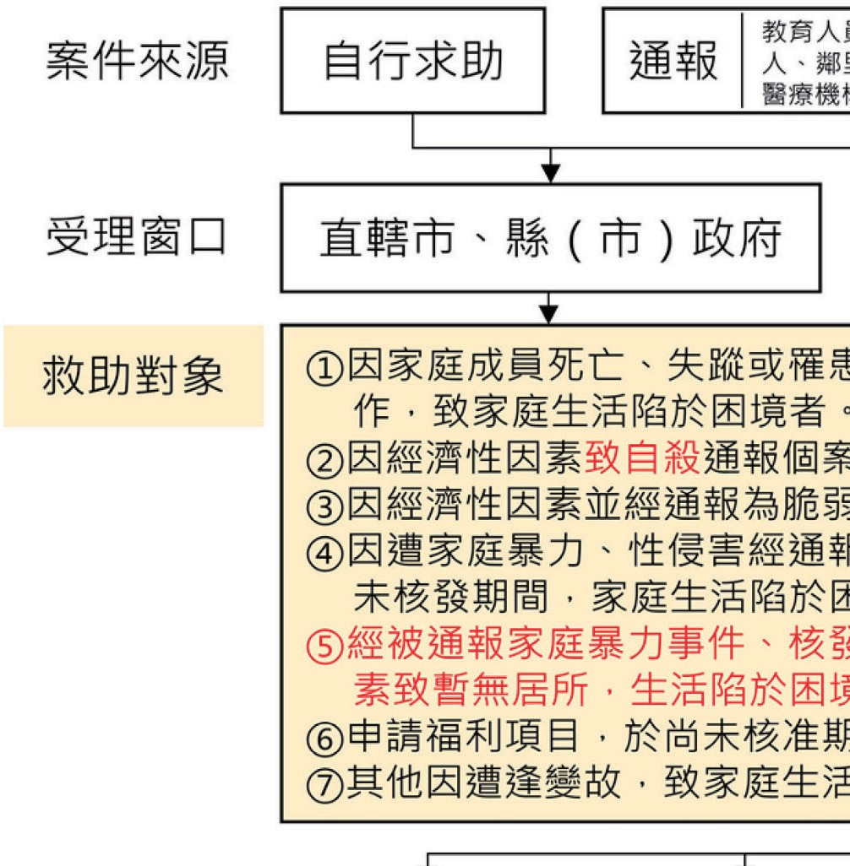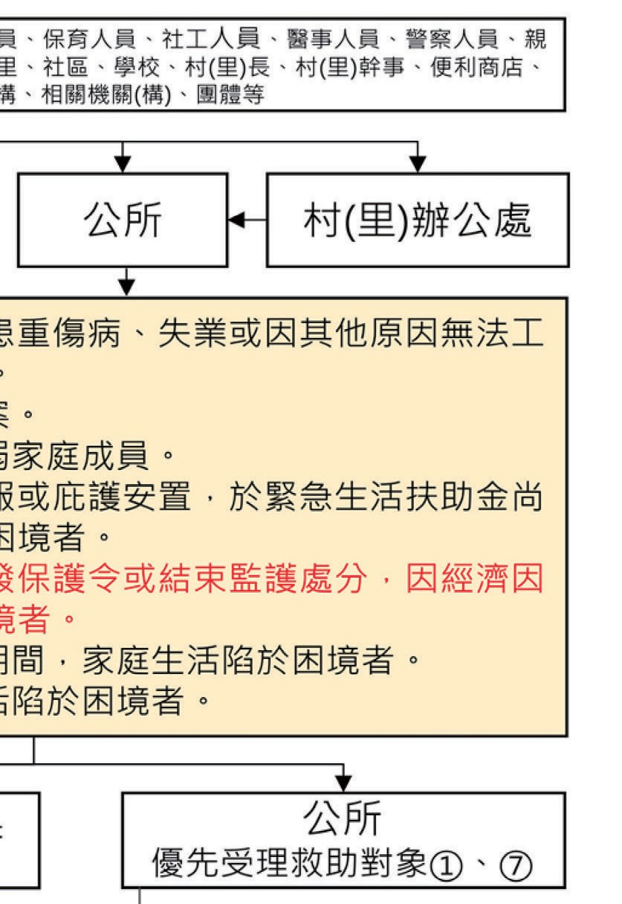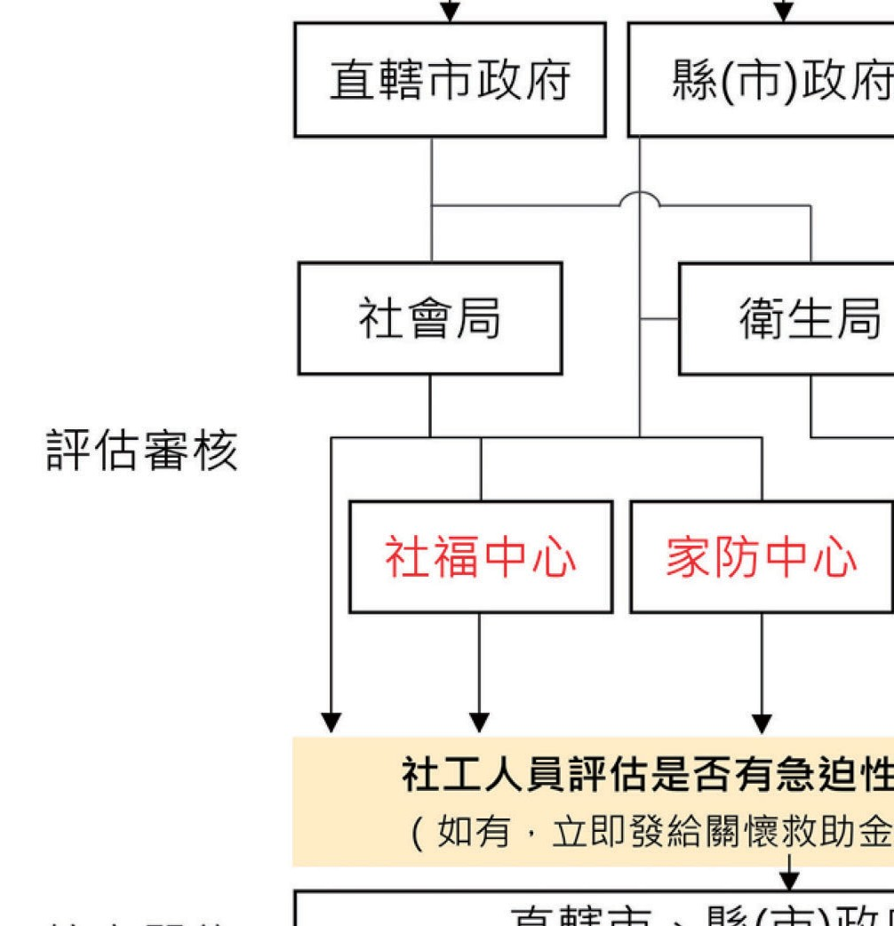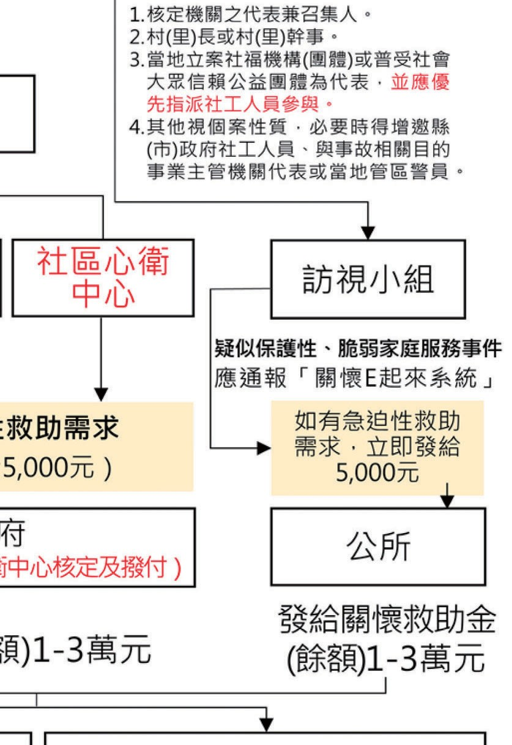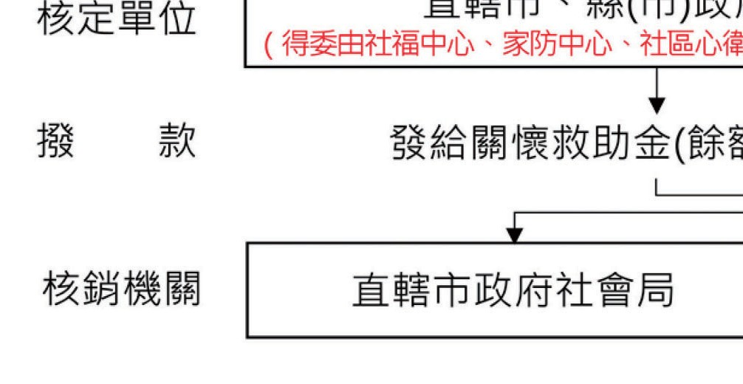備註：
157
- 急難紓困以急迫性個案、家庭主要生計責任者遇到急難為主要對象；若經救助無法紓困或不符前揭規定而適用—般性急難救助者，則依社會救助法向公所提出申請。
- 直轄市政府社會局或地方政府對於急難救助對象經核予救助後，仍陷於困境者，得轉報衛生福利部核定再予救助。
- 衛生福利部急難救助須有公所或縣府訪視人員填寫「衛生福利部急難救助申請書 ／ 訪査表」，供衛福部據以審核。
- 為爭取急難救助時效，建議案主逕向戶籍所在地鄉(鎮、市、區)公所提出。
- 福利諮詢專線：1957 (手機或市話撥打，每日上午 8 點至晚上 10 點)。

參、結核病診療諮詢小組運作
158
—、設置目的：
（ — ) 對診斷或治療疑義個案提供處理建議
（ 二 ) 審査抗結核公費藥物及對公費藥物申請結果有疑義者進行口冊
（ 三 ) 慢性傳染性結核病病人之判定二、諮詢小組層級與分工：
（ — ) 縣市級診療諮詢小組 ／ 縣市衛生局結核病診療諮詢委員：縣市衛生局針對結核病個案診療疑義，結核病相關諮詢、口冊或調査等事項，至少邀請 3 位專家，召開結核病診療諮詢小組病例口冊會。為維護口冊會品質，每月至少召開—次，每次口冊病例不超過 20 例為原則，會議以實體方式進行，可視情形採線上視訊辦理。並依個案狀況，邀集結核病診療或共病診療醫師參與病例口冊會，兒童病例應找2 位兒科或相關影像醫學科、骨科或外科等醫師參與提供診療意見。
（ 二 ) 區域級診療諮詢小組 ／ 疾病管制署諮詢委員：疾管署各區管制中心針對所轄結核病困難治療個案，經縣市診療諮詢小組會議建議轉介TMTC 團隊治療評估後未收案治療者，邀請至少 3 位專家(至少 2 位為疾病管制署諮詢委員或衛生福利部諮詢委員或具抗藥性治療經驗醫師，優先以跨區邀請為原則)，召開診療諮詢會議，提供追蹤處置原則。有關針對結核病困難個案轉介TMTC 團隊評估未收案治療者之後續處理原則參見附件 14-9。
（ 三 ) 抗藥性結核病醫療照護體系檢口暨困難治療個案口冊會諮詢委員：疾管署召開
「抗藥性結核病醫療照護體系檢口暨困難治療個案口冊會」口冊對象包括：
  - TMTC 團隊收案對象，收案治療後確認仍無法完治者。
  - 未納入TMTC 團隊治療之抗藥性結核病病人，經衛生局召開之結核病診療諮詢小組病例口冊會議確認處方無虞，但治療滿 4 個月仍未陰轉者。
  - 慢性傳染性結核病病人之身分判定：個案經TMTC 團隊提供專業醫療照護及進陪都治(DOTS Plus)後，仍治療失敗，或縣市衛生局將個案提交TMTC 團隊評估之困難個案，收案照護後仍無法繼續抗結核藥物治療。
三、病例口冊程序
（ — ) 資料準備
出生年月日、性別、體重、診治醫師、通報依據、通報日期、診斷日期、開始服藥日(無則免填)、詳述送口冊原因、相關病史，包括過去結核病史 (含前次銷案日期及原因)，家族結核病接觸史，以及其他高風險疾病史及本次臨床症狀。
A. 基本資料

B. 初查及複查資料
- 本次驗痰(含痰塗片、NAA 檢驗、培養及蔥種鑑定及藥敏報告)日期及結果。
- X 光日期及結果(重開案者，應調閱前次診治期間及前次銷案之 X 光片)。
- 病理報告(肺外結核者)。
- 其他如 CT、血液、生化、分子檢驗等檢査資料。
C. 治療及管理資料
- 用藥情形 ［ 含藥物種類、劑量及期程，已用藥者，需報告個案服藥副作用之觀察(含相片者佳)］ 及執行 DOTS 的情形。
- 結核病治療管理資料。
- 調閱之醫院病歷影本或病摘(含檢驗報告)及 X 光片 ／ 其他影像 （ 肺部電腦斷層或骨科 MRI 檢査等 )。
- 醫院診所回復之診療說明相關資料。

（ 二 ) 以簡報呈現進行病例口冊時之報告。
（ 三 ) 準備結核病診療諮詢小組病例口冊建議暨診療醫師回復單(附件 14-10)。
159
（ 匹 ) 縣市衛生局診療諮詢小組會議或將相關資料送請諮詢委員進行書面口冊，請諮詢委員將病例口冊結果逐案填寫於「結核病診療諮詢小組病例口冊建議暨診療醫師回復單」，送交原診療醫師參考，並依下述流程追蹤原診療醫師回復口冊結果之處理情形：
原診療醫師回復結果 | 處理
回復「同意」 | 追蹤診療醫師是否依照委員建議進行後續治療  事宜。
回復「不同意」 | - 將不同意理由回復諮詢委員，再次審視口冊結果是否修正。  - 當委員「維持原口冊意見」，請諮詢委員或防疫醫師再次與原診療醫師進行病例溝通。  - 當諮詢委員「修正意見」後，修正後之意見：  （1) 「同意」原診療醫師回復意見， 請追蹤診療醫師是否依照協商後意見，進行後續治療事宜。  （2) 對原診療醫師回復意見「有其他建議」，請知會原診療醫師， 並追蹤原診療醫師是  否依照該建議進行後續醫療事宜。

匹、送病例口冊原因歸類標準
160
個案送口冊原因應選擇適切且單—，避免歸類為「其他」，如同時具有二種或以上原因者，亦不可歸類為「其他」，應以「送口冊最主要的目的」與「送口冊結果的後續作為」判斷優先歸類邏輯如下表：
送討論原因併列 | 優先歸類
「診斷疑義」與「治療疑義」 | 欲判定是否為結核病須開始治療，應選擇「診  斷疑義」。
「治療疑義」與「隔離治療」 | 因個案配合度不佳，公衛管理人員欲請委員判  定是否隔離治療者，應選擇「隔離治療」。
「治療疑義」與「個案完治疑義」 | 涉及完治判定之疑義者應選擇「個案完治疑  義」。
「診斷疑義」與「重開案」 | 對於個案重開涉及之診斷問題，應選擇「重開  案」。
「治療疑義」與「申請公費藥」 | 欲使用公費藥治療，且對公費藥的申請結果有  疑義者應選擇「申請公費藥」。

五、送病例口冊原因及口冊結果
編碼 ／ 原因 | 個案情況 | 編碼 ／ 討論結果
1. 診斷疑義 | - 疑似個案無法於 2 個月內確診者(含死亡)。  - 個案曾經 NAA 檢驗陽性，或痰培養結果有 MTBC(不含已經確定為BCG)，擬排除診斷者。  - 個案求診於不同醫院，初次就診醫師通報後，被另—醫師排除診斷， 原通報醫師不同意排除診斷時。  - 復發卻沒有培養為 MTBC 之證據， 但診療醫師未排除者。  - 其他：與結核病診斷相關之送口冊  案件。 | - 排除結核病  - 確定結核病  - 等痰報告或其他檢査下次再口冊  - 確定因結核病死亡  - 確定非因結核病死亡  - 建議轉介 TMTC 團隊評估  - 其他 (請詳述)
2. 治療疑義 | - 個案參與都治計畫 6 個月仍未完治而無特殊原因。  - 用藥種類或劑量疑義。  - 欲確定診療方式是否適當。 | 3. 等痰報告或其他檢査下次再口冊  - MDR 初次治療  - 失敗再治

編碼 ／ 原因 | 個案情況 | 編碼 ／ 討論結果
2. 治療疑義 | - 治療期程過長或不足疑義。  - 不合作個案經通報後，治療情況不佳，公衛管理人員最近得知 X 光及痰結果，可送諮詢委員會瞭解後續治療方向。  - 治療出現副作用，欲諮詢用藥方式。  - 未納入 TMTC 團隊治療之抗藥性結核病人，包含「MDR-TB」、「RMP 抗藥且對任— FLQ 抗藥」、「RMP 單—抗藥」、「任三種—線藥物抗藥」及「INH 抗藥及任—線藥抗藥(RMP 除外)，併使用 FLQ 治療」  （1) 應於 2 個月內提送諮詢小組口冊。  （2) 治療滿 4 個月未陰轉，應提送疾管署召開之「抗藥性結核病醫療照護體系檢口暨困難治療個案口冊會」。  （3) 之後若仍未陰轉，應每 2 個月提送病例口冊。  - 其他：與治療相關之送口冊案件。 | - 繼續治療  - 認定病情須延長住院  - 用藥種類增修  - 用藥劑量增修  - 可停止抗結核治療  - 建議轉介 TMTC 團隊評估  - 其他 (請詳述)
3. 個案完治疑義 | 治療處方不符「結核病診治指引」之標準處方判完治者，與原診療醫師再確認仍判「完治」者，須提諮詢口冊。 | 8. 繼續治療  16. 可停止抗結核治療  - 建議轉介 TMTC 團隊評估  - 其他 (請詳述)
4. 重開案 | - 已銷案未滿二年辦理重開之個案， 本次通報之初次査痰，該檢體若不符合下列任—項，應提送諮詢口冊  （1) 至少—次痰塗片顯微鏡檢陽性且 NAA 檢驗陽性或  （2) 至少—次檢體結核蔥培養陽性且鑑定為 MTBC 者。  - 對於重開案有其他疑義者。 | 1. 排除結核病  3. 等痰報告或其他檢査下次再口冊  - 同意開案  - 不同意開案  20. 其他 (請詳述)

161

編碼 ／ 原因 | 個案情況 | 編碼 ／ 討論結果
5. 申請公費藥 | 對於公費藥申請之口冊結果有疑義者。 | 3. 等痰報告或其他檢査下次再口冊  - 不同意公費藥申請  - 同意公費藥申請  - 用藥種類增修  - 用藥劑量增修  - 可停止抗結核治療  - 建議轉介 TMTC 團隊評估  - 其他 (請詳述)
6. 隔離治療 | 隔離治療個案須重新評估鑑定者。 | - 同意隔離治療  - 解除隔離治療  20. 其他 (請詳述)
7. 其他註 | 其他診療疑問，可由診療醫師主動提出、或由衛生局聯繫診療醫師(院)  取得病歷等資料送諮詢小組口冊。 | 1~20
註：送病例口冊原因為「其他」，係指無法歸類為第 1 至第 6 類者，並請於 TB 系統詳敘原因。
162

六、書面諮詢
（ — ) 隔離治療評估及診療有疑義且有時間急迫性之個案，縣市衛生局未能及時辦理病例口冊會議者，得將有關資料送請縣市諮詢委員進行書面諮詢。
（ 二 ) 採按件計酬方式支付委員審査費，每件 300 元為原則。七、面訪困難個案程序
（ — ) 準備結核病診療諮詢小組困難個案面訪回復單(附件 14-11)及相關資訊。
（ 二 ) 會同委員進行面訪作業。
（ 三 ) 結束後至 TB 系統進行維護作業回復處理情形，並系統上傳面訪回復單。八、費用支應(含病例口冊及困難個案面訪)
（ — ) 縣市衛生局得編列及支付結核病診療諮詢小組委員每次出席費用 2,500 元(包含參與病例口冊之診療或共病診療醫師)。
（ 二 ) 交通費按國內出差給付標準支給，若有住宿事實檢據核銷，不另支付膳雜費； 未達出差標準，同縣市核實支給大眾交通工具車資，外縣市支給臺鐵、高鐵或大眾交通工具車資。
九、TB 系統登錄之作業流程
（ — ) TB 系統「專案管理」：病例口冊管理點選「病例口冊」輸入個案 ID --- 送出依病

例口冊紀錄或困難個案面訪，由系統產出「結核病診療諮詢小組病例口冊建議暨診療醫師回復單」／「困難個案面訪紀錄單」。
（ 二 ) 結核病診療諮詢小組病例口冊建議暨診療醫師回復單：由委員逐案填寫並簽名， 交由公衛人員送原診治醫師參考。困難個案面訪紀錄單：由委員填寫訪視情形及建議，並簽名。
（ 三 ) TB 系統維護病例口冊紀錄：針對原診療醫師回復情形進行處理，並於會後 7 日內進行系統登錄(輸入口冊結果說明、診療醫師回復情形)以並於 1 個月內上傳回復單掃描檔案。
（ 匹 ) TB 系統維護面訪記錄：衛生局將訪視結果與處置情況進行 TB 系統登錄， 並上傳回復單掃描檔案。

肆、抗結核公費藥申請
—、依據：衛生福利部結核病防治費用補助要點(附件 14-1)
二、醫院申請之類別分為—般醫院、TMTC 團隊醫院以及大宗醫院等，不同類別醫院在申請流程上亦有所區別，TMTC 團隊醫院請參照工作手冊第十章「抗藥性結核病照護與管理」。
三、申請公費藥理由
163
（ — ) 具抗藥性
（ 二 ) 藥物副作用(例：皮膚過敏、肝功能不佳)
（ 三 ) 接種卡介苗產生不良反應
（ 匹 ) 復發、失落個案
（ 五 ) 預期治療效果不佳
（ 六 ) 藥物交互作用
（ 七 ) 其他(例：—線藥物治療成效不佳)
匹、申請藥量：初次申請以 1 個月為上限，再次申請以 2 個月為上限，欲繼續使用需再次申請。
五、檢附資料
（ — ) 初次申請：抗結核公費藥申請單、病歷摘要、個案用藥史、驗痰結果、分子檢驗結果、藥物感受性試驗結果、有無其他病史、生化檢驗、胸部 X 光片 ／ 其他影像
（ 肺的電腦斷層或骨頭的 MRI 等 )(附件 14-12A)。
（ 二 ) 再次申請：需詳述個案服藥情形、生化檢驗、治療驗痰結果(包括：培養及藥敏試驗)及治療紀錄卡(附件 14-12B)。
六、—般醫院申辦方式
醫院至 TB 系統填寫申請單，並上傳需檢附資料之掃描檔後送出，該院所在地之疾管署區管中心於系統受理申請，列印申請表單與相關資料後寄送諮詢委員審査，詳如
「衛生福利部疾病管制署申請抗結核公費藥流程」(附件 14-12)，說明如下：

（ — ) 審査同意，由疾管署各區管制中心傳真疾管署抗結核公費藥申請單(附件 14- 12A)及申請公費藥複審符合申請案件總表(附件 14-12C)予公費藥管理單位(胸腔病院)寄發藥品，並回復申請醫院，醫院約於收到通知後 2 個工作天會收到藥品。
164
（ 二 ) 審査不同意、審査同意但需再更改處方或建議送快速分子抗藥檢驗，由區管中心填寫抗結核公費藥診療醫師回復單(附件 14-12G)，連同申請單回復醫院。
七、大宗醫院申請
大宗醫院係指該院有 20 名以上申請個案，並向疾管署各區管制中心提出申請核可者。國內大宗醫院名單與申請單檔案請逕至本署全球資訊網 www.cdc.gov.tw(首頁＞ 傳染病與防疫專題 ＞ 傳染病介紹 ＞ 第三類法定傳染病 ＞ 結核病 ＞ 治療照護 ＞ 抗結核公費藥申請)下載使用。
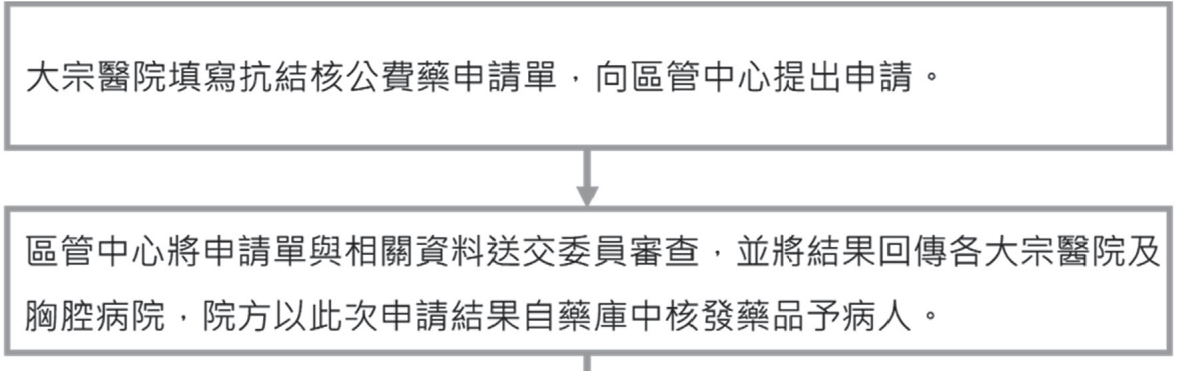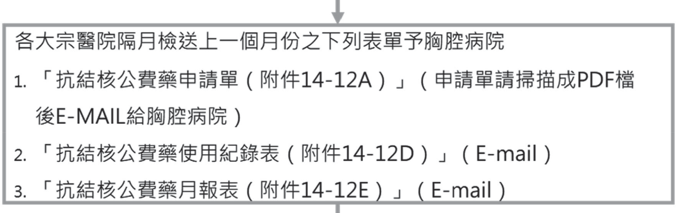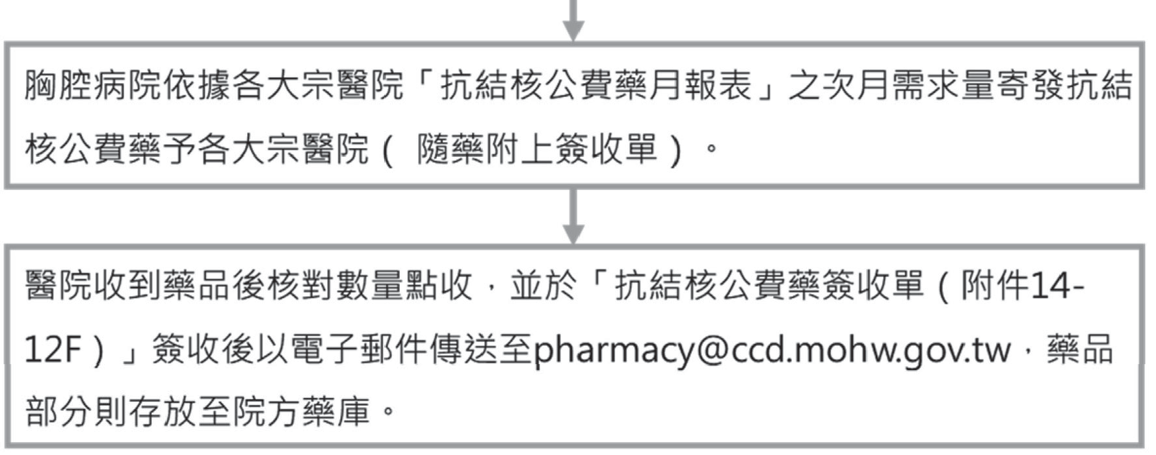大宗醫院申請公費藥之流程如下圖：

八、抗結核公費藥申請須知：目前國內提供之抗結核病公費藥分為：
165
（ — ) 可提供—般 ／TMTC 團隊醫院申請的藥物
（ 二 ) 限 TMTC 團隊申請的藥物
（ 三 ) TMTC 團隊自購藥物
疾管署統—採購的具藥品許可證之藥品、專案進口藥品及TMTC 團隊醫院自行採購藥品 3 大類，依藥品種類、個案身分別、是否加入 TMTC 團隊、都治等申請條件，羅列如附件 14-12H。

伍、工作內容及分工
主責單位 | 工作項目
衛生局／所 | - 召開縣市級診療諮詢小組，至少 3 位(單數)諮詢委員，備妥需口冊的個案資料(兒童病例應找 2 位兒科或相關影像醫學科、骨科或外科等醫師參與提供診療意見)  - 會同諮詢委員面訪個案及處理突發疫情等  - 製作諮詢會議紀錄及後續追蹤相關事宜  - 回復診療醫師病例口冊結果及後續溝通事宜  - 完成病例口冊與面訪困難個案之登錄作業
疾 管 署 ／ 各區管制中心 | - 聘任疾管署各區診療諮詢小組委員  - 督導縣市衛生局召開病例口冊會議  - 輔導縣市衛生局(所)人員會同委員面訪個案及處理突發疫情等  - 召開區域級結核病診療諮詢小組  - 每月 15 日，確認縣市衛生局完成上—個月之諮詢小組會議及面訪困難個案 TB 系統登錄作業是否完成
疾管署 ／ 慢性組 | - 聘任衛生福利部諮詢委員  - 召開「抗藥性結核病醫療照護體系檢口暨困難治療個案口冊會議」  - 彙整統計諮詢小組運作成果
諮詢委員 | - 對診斷 ／ 治療有疑義的結核病個案提供處理意見，協助原診療醫師確定診斷及治療  - 提供醫療院所結核病診療、用藥之諮詢  - 個案隔離治療需求評估  - 協助面訪治療困難或不合作之個案  - 協助突發(或異常)疫情之調査處理  - 其他結核病診療相關諮詢及協助事項


166

國家圖書館出版品預行編目 （CIP) 資料
結核病防治工作手冊 = Tuberculosis control manual／ 衛生福利部疾病管制署編 . -- 第匹版 . -- 臺北市 : 衛生福利部疾病管制署 , 2023.05
面 · 公分 . -- （ 防疫學苑系列 · 37) ISBN 978-626-7260-39-5（ 平裝 )

1.CST: 結核病 2.CST: 結核病防治 3.CST: 手冊
415.2773 112007684

防疫學苑系列 037
5VCFSDVMPTJT $POUSPM .BOVBM
編 者：衛生福利部疾病管制署
出版機關：衛生福利部疾病管制署地 址：臺北市林森南路6號 電 話：02-23959825
網 址：www.cdc.gov.tw
印 刷：社團法人高雄市寶慶身心障礙協會
地 址：807 高雄市三民區九如—路 170 巷 19 號電 話：（07)3877006
出版年月：2023 年 5 月版 次：第匹版
定 價：新臺幣 150 元

展售處

基 | 隆 | 五南文化海洋書坊 | 地址：（202)基隆市北寧路二號 | 電話：（02)2463-6590
台 | 北 | 國家書店松江門市 | 地址：（104)台北市松江路 209 號 1 樓 | 電話：（02)2518-0207
 |  | 五南文化台大店 | 地址：（100)台北市羅斯福路匹段 160 號 | 電話：（02)2368-3380
 |  | 誠品信義旗艦店 | 地址：（110)台北市信義區松高路 11 號 | 電話：（02)8789-3388
台 | 中 | 五南文化台中總店 | 地址：（400)台中市中區中山路6號 | 電話：（04)2226-0330
 |  | 逢甲店 | 地址：（402)台中市河南路二段 240 號 | 電話：（04)2705-5800
 |  | 嶺 東 書 坊 | 地址：（408)台中市南屯區嶺東路 1 號 | 電話：（04)2385-3672
高 | 雄 | 五南文化高雄店 | 地址：（800)高雄市中山—路 262 號 | 電話：（07)235-1960
屏 | 東 | 五南文化屏東店 | 地址：（900)屏東市中山路 46-2 號 | 電話：（08)732-4020

網路書店
國 家 網 路 書 店五 南 網 路 書 店誠 品 網 路 書 店博客來網路書店
網址：http:／／www.govbooks.com.tw
網址：http:／／www.wunanbooks.com.tw／ 網址：http:／／www.eslitebooks.com／
網址：http:／／www.books.com.tw／

GPN：1011200594
ISBN：978-626-7260-39-5(平裝)
本書同時登載於衛生福利部疾病管制署網站，網址 http:／／www.cdc.gov.tw
請尊重智慧財產權，欲利用內容者，須徵求衛生福利部疾病管制署同意或書面授權


防疫視同作戰·團結專精實幹 縦司士止：http : //www.cdc.gov.tw 民眾疫情通報及關懷專線1922
11111
GPN 1 1060 371
，敬＿ r;-:, 150 兀

